上海第二工业大学
研究生管理系统用户手册
学位管理汇总版V1.2

山东五思信息科技有限公司
2022年8月26日

版本历史
序号 | 版本 | 编写/修订说明 | 修订人 | 修订日期 | 备注
1 | V1.0 | 创建 | 贾璐瑶 | 2022-09-01 | 上线功能创建
2 | V1.1 | 修订 | 贾璐瑶 | 2022-09-20 | 二阶段上线功能补充
3 | V1.2 | 新增 | 贾璐瑶 | 2022-11-02 | 三阶段上线功能

目 录
1 学位管理 1
1.1 学位基础数据 1
1.1.1 维护学位批次（研部-综合管理员） 1
1.1.2 维护分委会成员（分委会秘书） 2
1.1.3 维护校委会成员（研部-综合管理员） 3
1.1.4 维护校外专家（学院-秘书） 4
1.1.5 维护校外专家（导师） 6
1.2 分委会管理 8
1.2.1 维护分委会信息（研部-综合管理员） 8
1.3 开题管理 9
1.3.1 开题管理流程图 9
1.3.2 维护开题任务（研部-综合管理员） 10
1.3.3 维护开题申请（学生） 12
1.3.4 审核开题申请（导师） 13
1.3.5 审核开题申请（学院-秘书） 15
1.3.6 维护开题秘书（学院-秘书） 16
1.3.7 维护开题安排（教职工） 17
1.3.8 查询开题安排（研部-综合管理员） 19
1.3.9 查询开题安排（学院-秘书） 20
1.3.10 维护开题结果（教职工） 21
1.3.11 查询开题进度（研部-综合管理员） 22
1.3.12 查询开题进度（学院-秘书） 23
1.3.13 查询开题进度（导师） 24
1.3.14 查询开题进度（学生） 25
1.3.15 查询开题批次进度（研部-综合管理员） 26
1.4 预答辩管理 27
1.4.1 预答辩管理流程图 27
1.4.2 设置参与预答辩学院（研部-综合管理员） 28
1.4.3 维护预答辩任务（研部-综合管理员） 28
1.4.4 维护预答辩结果（学院-秘书） 29
1.4.5 查询预答辩结果（研部-综合管理员） 32
1.4.6 查询预答辩结果（学院-秘书） 33
1.4.7 查询预答辩结果（导师） 34
1.4.8 查询预答辩结果（学生） 35
1.5 学位资格审核管理 36
1.5.1 维护学位资格审核任务（研部-综合管理员） 36
1.5.2 维护学位资格审核申请（学生） 38
1.5.3 审核学位资格审核申请（导师） 40
1.5.4 审核学位资格审核申请（学院-秘书） 42
1.5.5 审核学位资格审核申请（研部-综合管理员） 44
1.5.6 查询学位资格审核进度（学生） 46
1.5.7 查询学位资格审核进度（导师） 47
1.5.8 查询学位资格审核进度（学院-秘书） 48
1.5.9 查询学位资格审核进度（研部-综合管理员） 49
1.5.10 查询学位资格审核批次进度（研部-综合管理员） 50
1.6 论文查重管理 51
1.6.1 论文查重管理流程图 51
1.6.2 维护查重任务（研部-综合管理员） 52
1.6.3 维护论文初查申请（学生） 55
1.6.4 审核论文查重申请（导师） 56
1.6.5 审核论文查重申请（学院-秘书） 57
1.6.6 下载初查论文（研部-综合管理员） 58
1.6.7 维护初查结果（研部-综合管理员） 59
1.6.8 维护论文复查申请（学生） 61
1.6.9 审核论文查重申请（导师） 62
1.6.10 下载复查论文（研部-综合管理员） 63
1.6.11 维护复查结果（研部-综合管理员） 64
1.6.12 统计批次查重进度（研部-综合管理员） 66
1.6.13 查询论文查重进度（研部-综合管理员） 67
1.6.14 查询论文查重进度（学院-秘书） 68
1.6.15 查询论文查重进度（导师） 69
1.6.16 查询论文查重明细（学生） 70
1.7 盲审管理 71
1.7.1 盲审管理流程图 71
1.7.2 维护盲审任务（研部-综合管理员） 72
1.7.3 确认盲审名单（研部-综合管理员） 72
1.7.4 送审论文（研部-综合管理员） 74
1.7.5 维护同行盲审结果（导师） 75
1.7.6 查询盲审结果（学生） 76
1.7.7 查询盲审进度（导师） 77
1.7.8 查询盲审进度（学院-秘书） 78
1.7.9 查询盲审明细（学生） 79
1.7.10 查询盲审进度（研部-综合管理员） 80
1.7.11 查询盲审批次进度（研部-综合管理员） 81
1.8 答辩管理 82
1.8.1 答辩管理流程图 82
1.8.2 维护答辩任务（研部-综合管理员） 83
1.8.3 维护答辩申请（学生） 85
1.8.4 维护答辩申请（导师） 87
1.8.5 审核答辩申请（学院-秘书） 89
1.8.6 维护答辩秘书（学院-秘书） 90
1.8.7 维护答辩安排（教职工） 91
1.8.8 审核答辩安排（学院-秘书） 95
1.8.9 审核答辩安排（学位点-负责人） 97
1.8.10 维护答辩结果（教职工） 99
1.8.11 审核答辩结果（学院-秘书） 100
1.8.12 查询答辩安排（学院-秘书） 102
1.8.13 查询答辩安排（研部-综合管理员） 103
1.8.14 查询答辩批次进度（研部-综合管理员） 104
1.8.15 查询答辩进度（研部-综合管理员） 105
1.8.16 查询答辩进度（学院-秘书） 106
1.8.17 答辩进度（导师） 107
1.8.18 查询答辩明细（学生） 108
1.9 科研复核管理 109
1.9.1 维护科研复核任务（研部-综合管理员） 109
1.9.2 维护科研复核申请（学生） 111
1.9.3 审核科研复核申请（导师） 112
1.9.4 审核科研复核申请（学院-秘书） 113
1.9.5 审核科研复核申请（研部-综合管理员） 114
1.9.6 查询科研复核进度（研部-综合管理员） 115
1.9.7 查询科研复核进度（学院-秘书） 116
1.9.8 查询科研复核进度（导师） 117
1.9.9 查询科研复核明细（学生） 118
1.10 定稿论文管理 119
1.10.1 维护定稿论文任务（研部-综合管理员） 119
1.10.2 上传初查定稿论文（学生） 122
1.10.3 审核定稿论文（导师） 123
1.10.4 下载初查定稿论文（研部-综合管理员） 124
1.10.5 维护初查定稿结果（研部-综合管理员） 125
1.10.6 上传复查定稿论文（学生） 127
1.10.7 审核定稿论文申请（导师） 128
1.10.8 下载定稿查重论文（研部-综合管理员） 129
1.10.9 维护定稿查重结果（研部-综合管理员） 130
1.10.11 查询定稿论文进度（导师） 132
1.10.12 查询定稿论文进度（学院-秘书） 133
1.10.13 查询定稿论文进度（研部-综合管理员） 134
1.10.14 查询定稿论文（导师） 135
1.10.15 查询定稿论文（学院-秘书） 136
1.10.16 查询定稿论文（研部-综合管理员） 137
1.10.17 查询定稿论文进度（学生-在校） 138
1.10.18 统计批次定稿论文进度（研部-综合管理员） 139
1.11 授予学位管理 140
1.11.1 维护授予学位任务（研部-综合管理员） 140
1.11.2 维护未授予学位学生名单（分委会秘书） 142
1.11.3 确认授予学位学生名单（分委会秘书） 143
1.11.4 查询待上分委会学生名单（分委会秘书） 144
1.11.5 查询未授予学位学生名单（研部-综合管理员） 145
1.11.6 维护分委会决议（分委会秘书） 146
1.11.7 查询分委会决议（分委会秘书） 148
1.11.8 查询分委会决议（学院-秘书） 149
1.11.9 查询分委会决议（研部-综合管理员） 150
1.11.10 查询待上校委会学生名单（研部-综合管理员） 151
1.11.11 维护校委会决议（研部-综合管理员） 152
1.11.12 查询校委会决议（研部-综合管理员） 154
1.11.13 查询校委会决议（分委会秘书） 155
1.11.14 统计批次授予学位进度（研部-综合管理员） 156
1.11.15 查询授予学位进度（研部-综合管理员） 157
1.11.16 查询授予学位进度（分委会秘书） 158
1.11.17 查询授予学位进度（导师） 159
1.11.18 查询授予学位进度（学生） 160
1.12 学位证书管理 161
1.12.1 设置学位证书（研部-综合管理员） 161
1.12.2 查询学位证书编号（研部-综合管理员） 163
1.13 学位上报管理 164
1.13.1 准备工作（研部-综合管理员） 164
1.13.2 同步学位备案信息（研部-综合管理员） 165
1.13.3 完善学位备案信息（研部-综合管理员） 167
1.13.4 设置学位备案信息（研部-综合管理员） 170
1.13.5 确认学位备案信息（学生） 172
1.13.6 确认学位备案信息（学院-秘书） 173
1.13.7 校验学位备案信息（研部-综合管理员） 175
1.13.8 上报学位备案信息（研部-综合管理员） 177
1.13.9 学位备案信息管理（研部-综合管理员） 179
1.13.10 学位备案信息管理（学院-秘书） 180
1.13.11 学位备案信息修改申请（学生） 181
1.13.12 查询学位备案信息进度（导师） 182
1.13.13 查询学位备案信息进度（学院-秘书） 183
1.13.14 查询学位备案信息进度（研部-综合管理员） 184
1.14 毕业管理 186
1.14.1 设置毕业结论（研部-综合管理员） 186
1.14.2 查看已设置毕业结论学生（研部-综合管理员） 188
1.14.3 学历注册（研部-综合管理员） 189
1.15 离校管理 190
1.15.1 设置离校环节（研部-综合管理员） 190
1.15.2 申请离校（学生） 191
1.15.3 离校审核（导师） 192
1.15.4 离校审核（学院-秘书） 193
1.15.5 离校审核进度-学生列表（研部-综合管理员） 194
1.15.6 离校审核进度-环节列表（研部-综合管理员） 195
1.15.7 离校审核进度（学生） 196

学位管理

学位基础数据

维护学位批次（研部-综合管理员）
功能位置：【学位管理】→【学位基础数据】→【维护学位批次】。
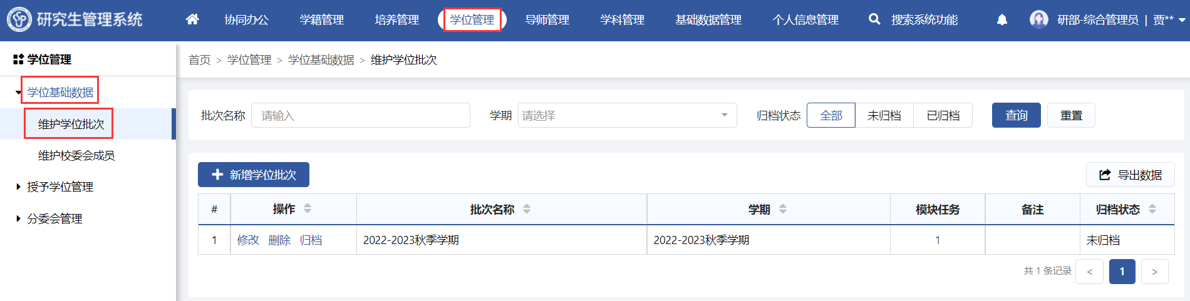
功能位置
- 点击【新增学位批次】，维护批次名称、学期、备注，保存后支持修改、删除、归档，归档后该批次不再适用且无法撤回。
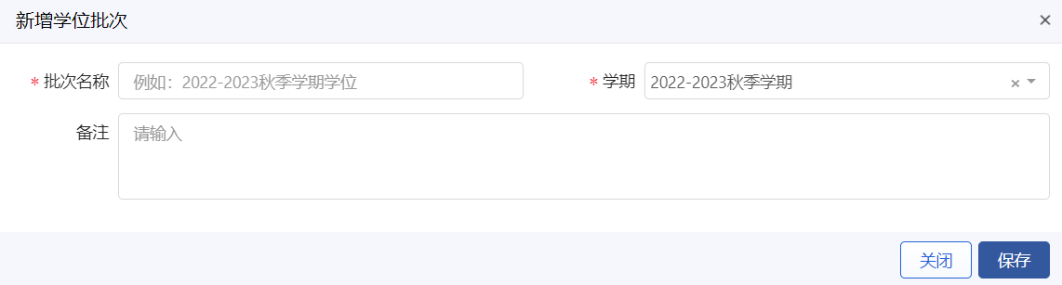
新增学位批次
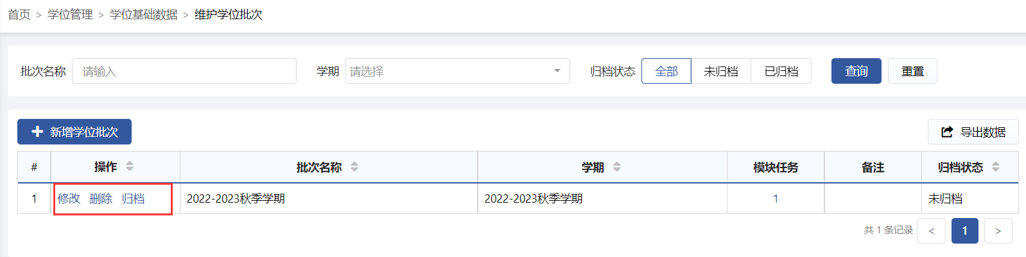
修改、删除、归档

维护分委会成员（分委会秘书）
功能位置：【学位管理】→【学位基础数据】→【维护分委会成员】。
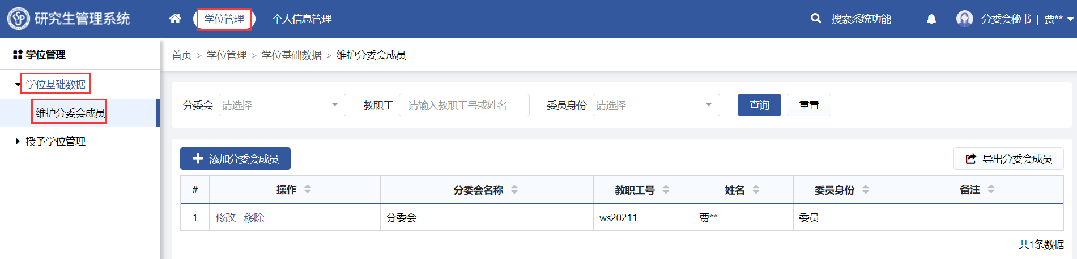
功能位置
- 点击【添加分委会成员】，维护教职工、委员身份、备注。
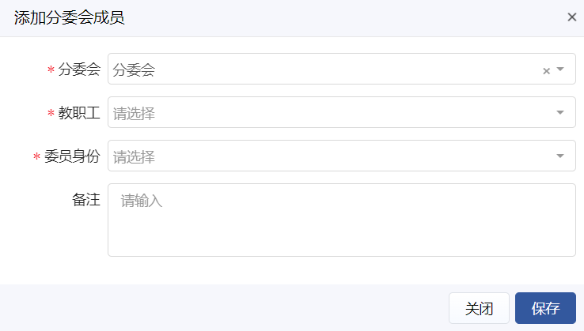
添加分委会成员
- 点击【保存】，系统支持修改、移除分委会成员。
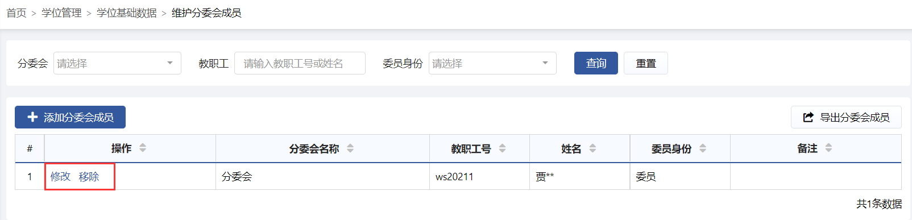
修改、移除

维护校委会成员（研部-综合管理员）
功能位置：【学位管理】→【学位基础数据管理】→【维护校委会成员】。
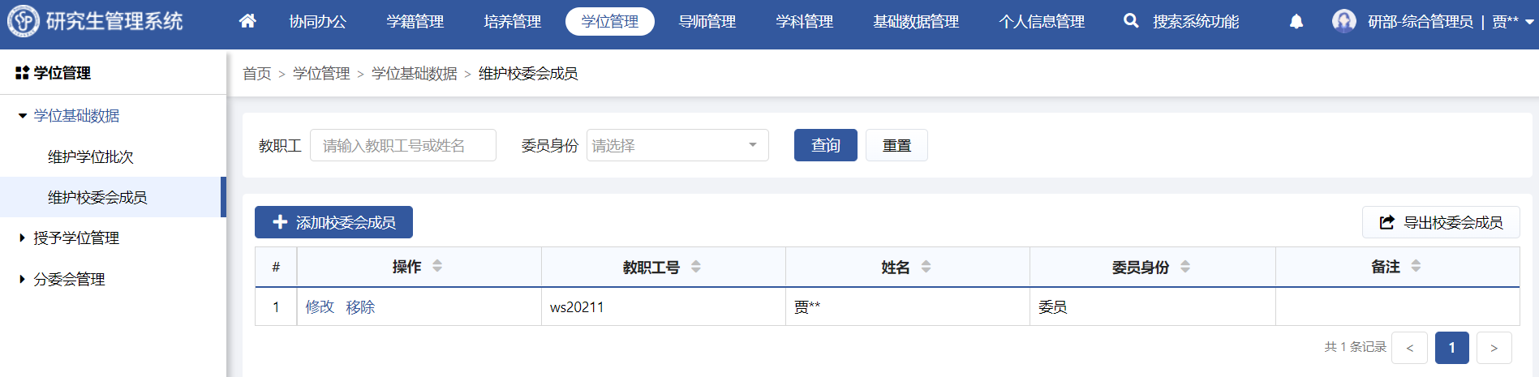
功能位置
- 点击【添加校委会成员】，维护教职工、组内身份。
添加校委会成员
- 点击【保存】，系统支持修改、移除。
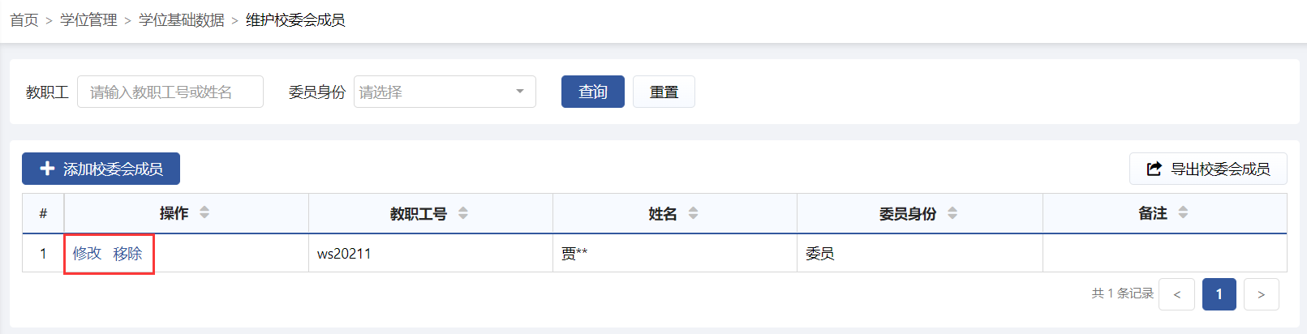
修改、移除

维护校外专家（学院-秘书）
功能位置：【学位管理】→【学位基础数据】→【维护校外专家】。
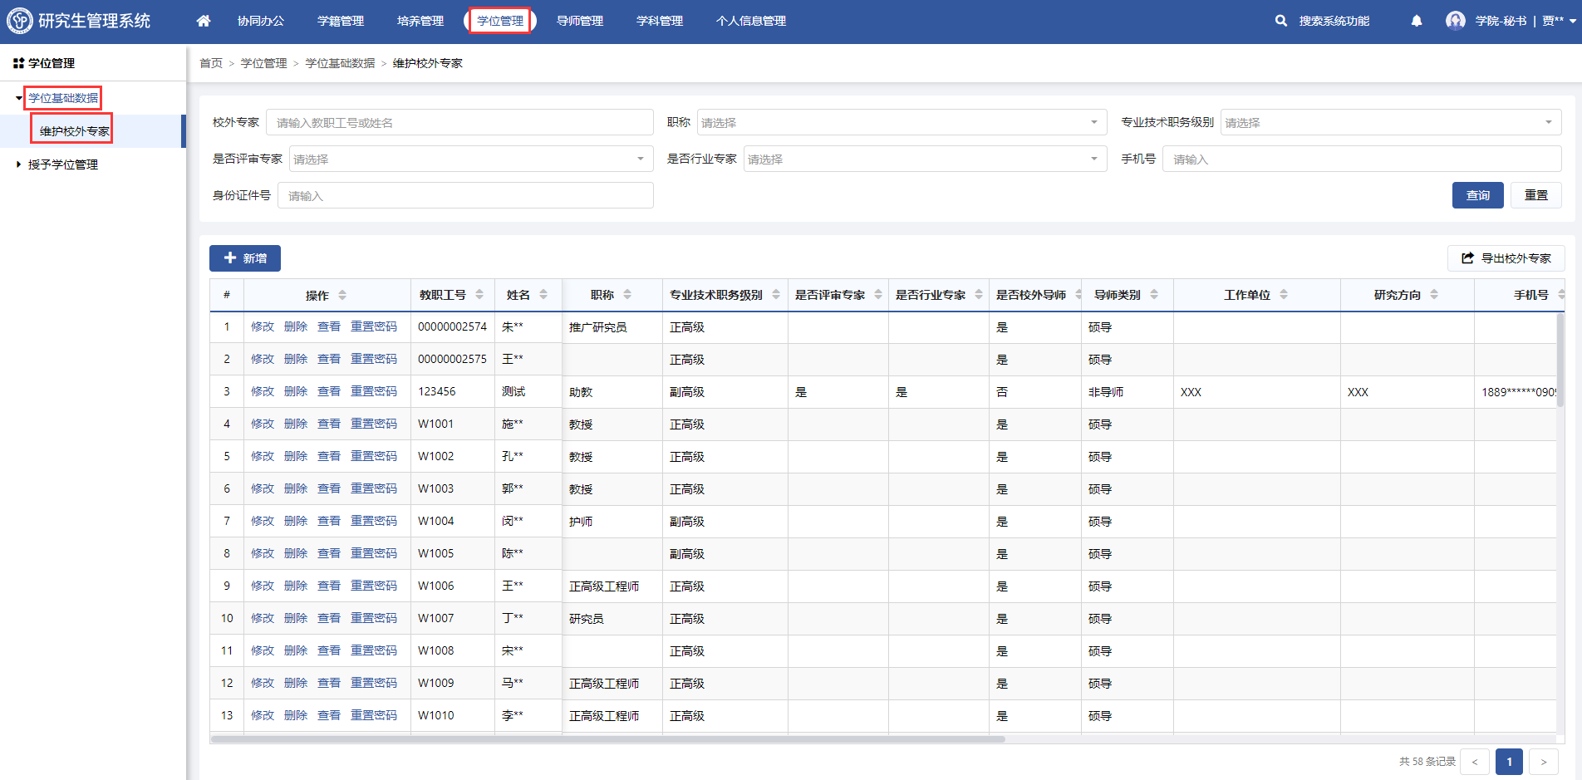
功能位置
- 点击【新增】，维护姓名、手机号、身份证、银行卡、开户行、单位、职称、研究方向等信息，同一个专家只允许维护一个账号。
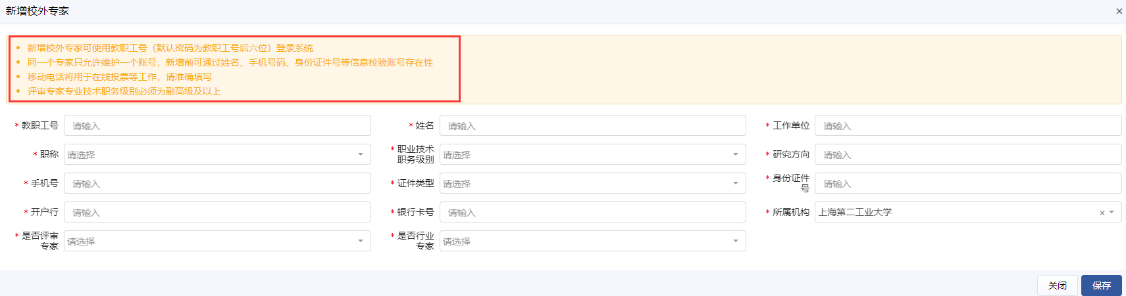
新增校外专家
- 保存后，支持对校外专家进行修改、删除、查看、重置密码等操作。
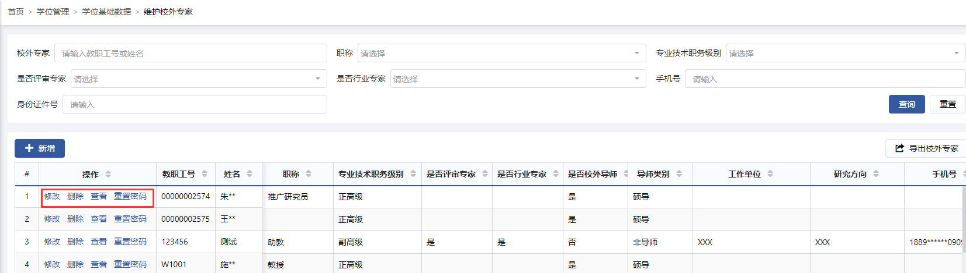
修改、删除、查看、重置密码
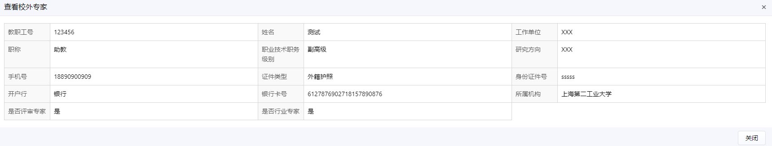
查看校外专家
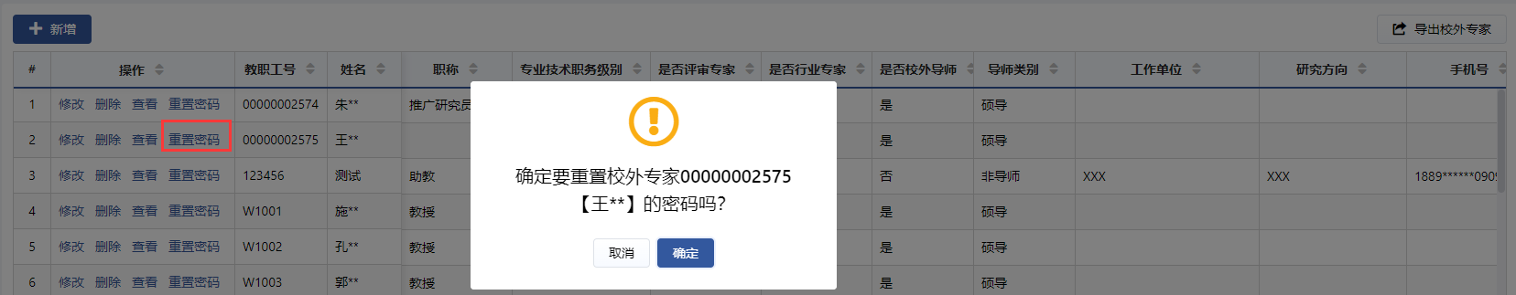
重置密码

维护校外专家（导师）
功能位置：【学位管理】→【学位基础数据】→【维护校外专家】。
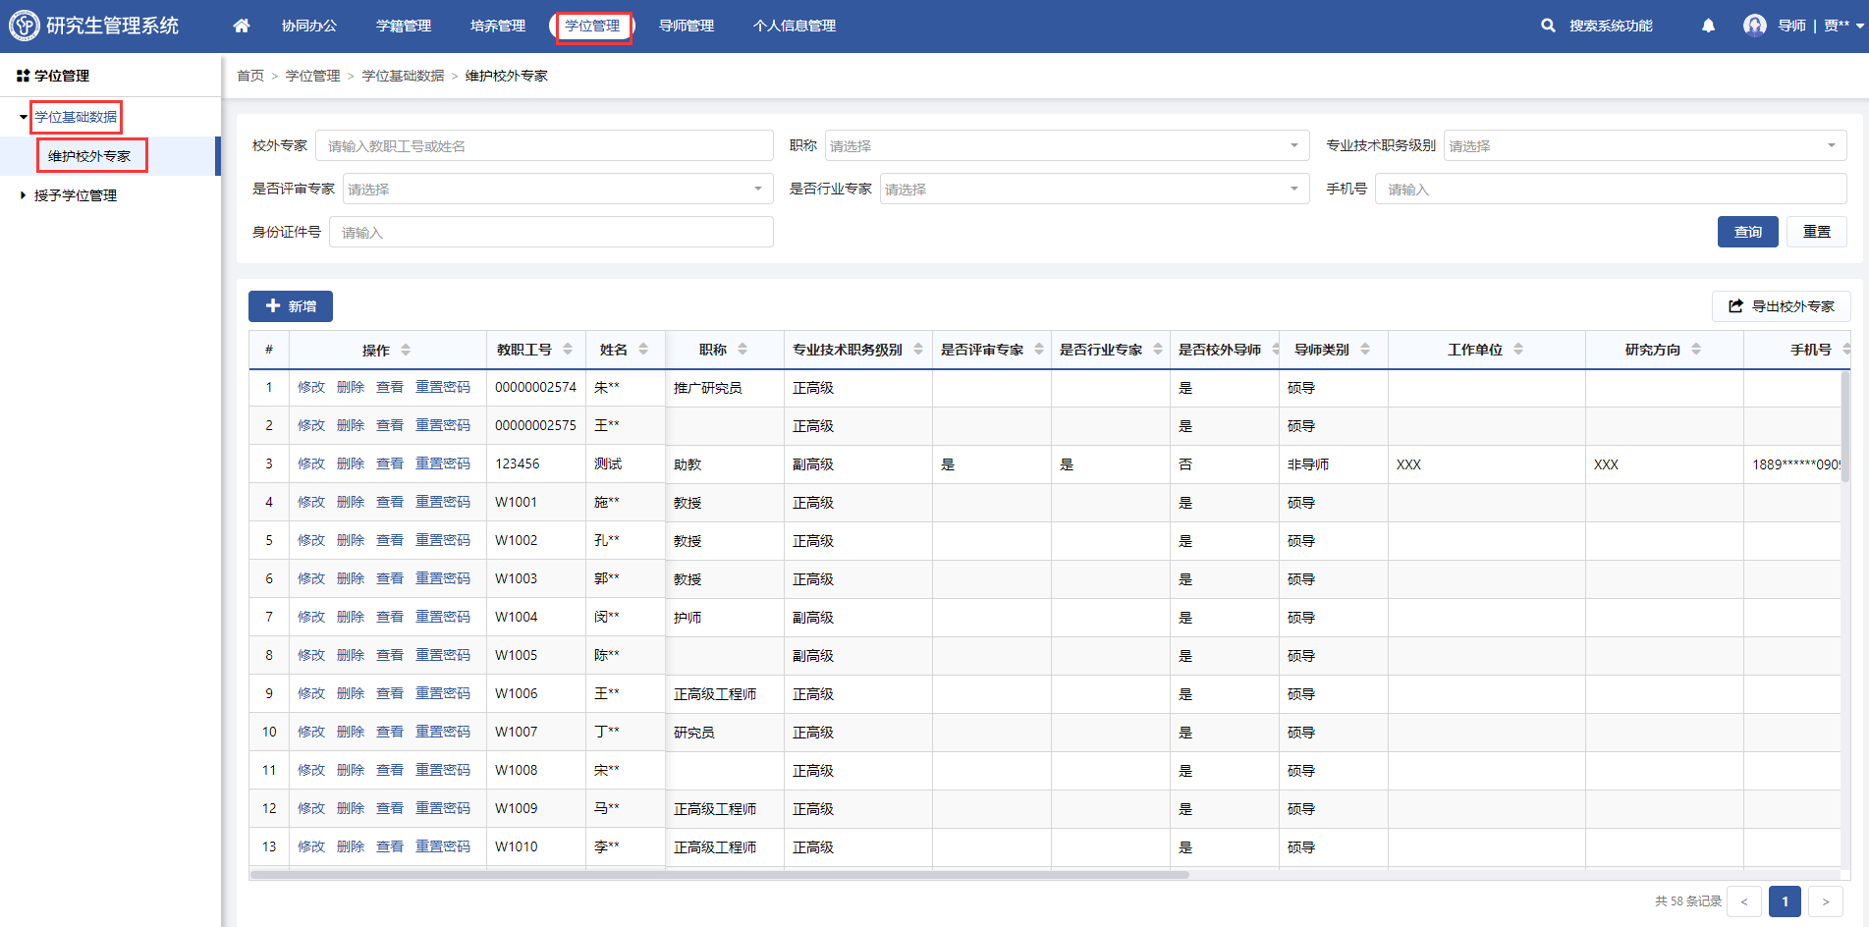
功能位置
- 点击【新增】，维护姓名、手机号、身份证、银行卡、开户行、单位、职称、研究方向等信息，同一个专家只允许维护一个账号。
新增校外专家
- 保存后，支持对校外专家进行修改、删除、查看、重置密码等操作。
修改、删除、查看、重置密码
查看校外专家
重置密码

分委会管理

维护分委会信息（研部-综合管理员）
功能位置：【学位管理】→【分委会管理】→【维护分委会信息】。
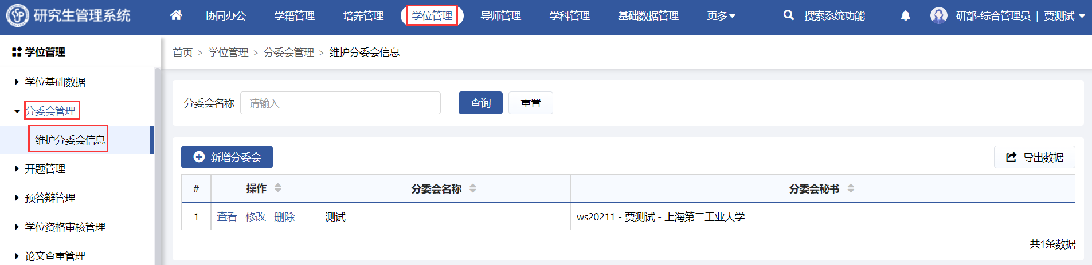
功能位置
- 点击【新增分委会】，维护分委会基本信息、学位点信息，保存即可。
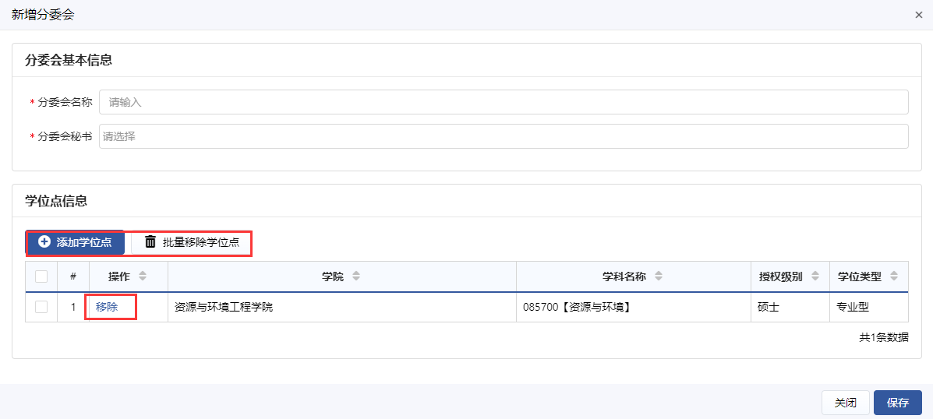
新增分委会
- 保存后支持查看、修改、删除分委会信息。
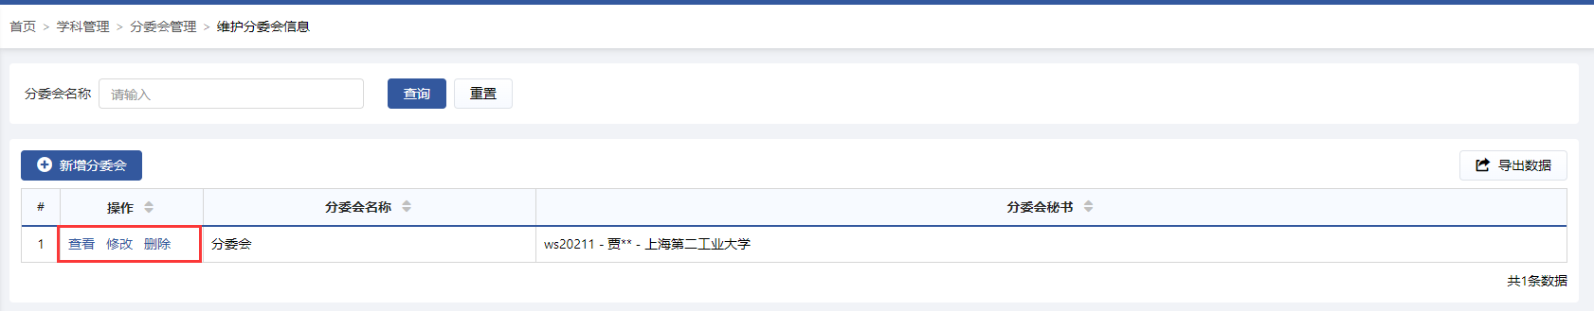
查看、修改、删除分委会信息

开题管理

开题管理流程图
流程图

维护开题任务（研部-综合管理员）
功能位置：【学位管理】→【开题管理】→【维护开题任务】。
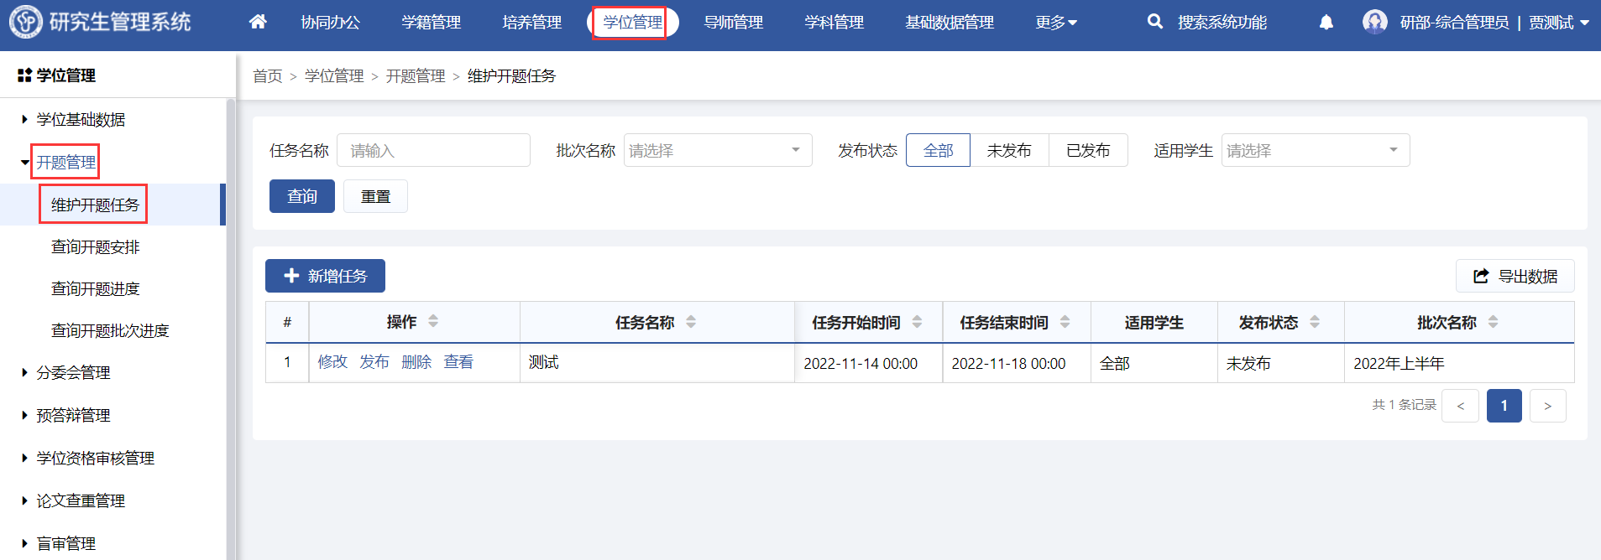
功能位置
- 点击【新增任务】，维护任务名称、任务起止时间、适用学生、任务须知、附件，适用学生支持设置为全部、按照学生范围设置、按照适用学生名单设置，若设置学生范围，则需设置年级、学院、学科、培养层次，不做限制则适用于全部学生，若设置学生名单支持添加、移除学生，保存后支持修改、删除、发布、查看。
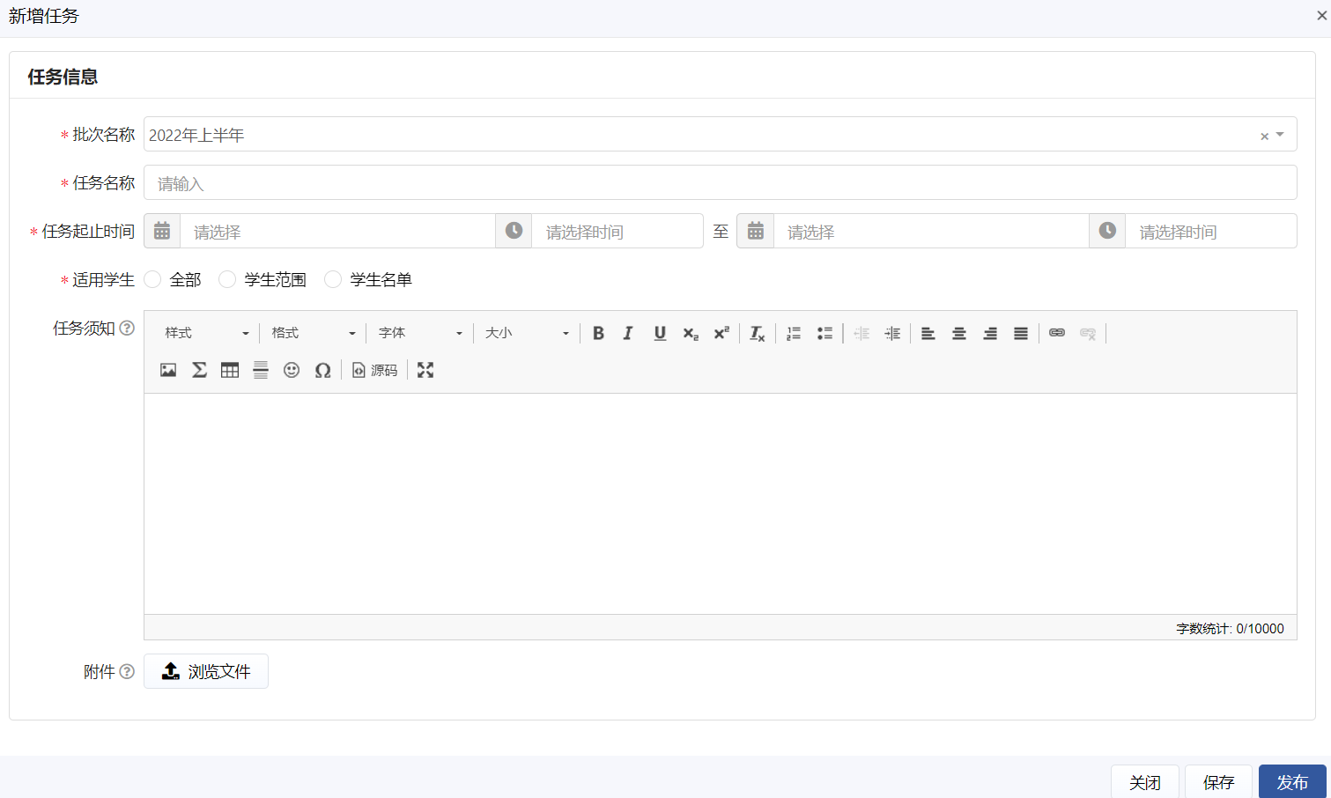
新增任务（适用全部学生）
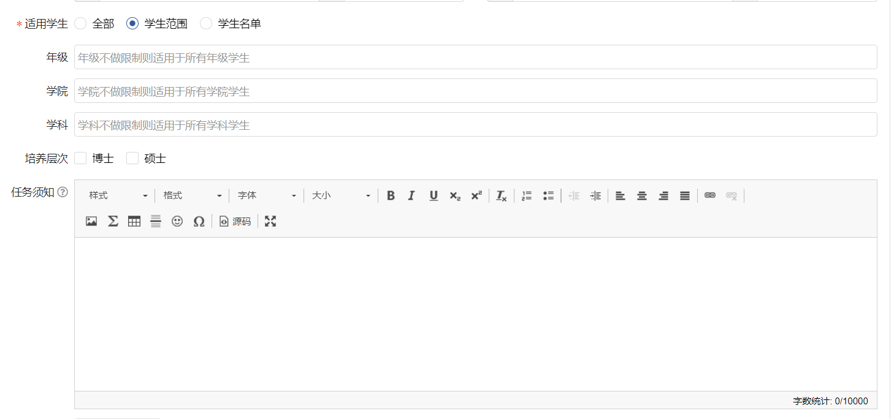
新增任务（适用学生范围）
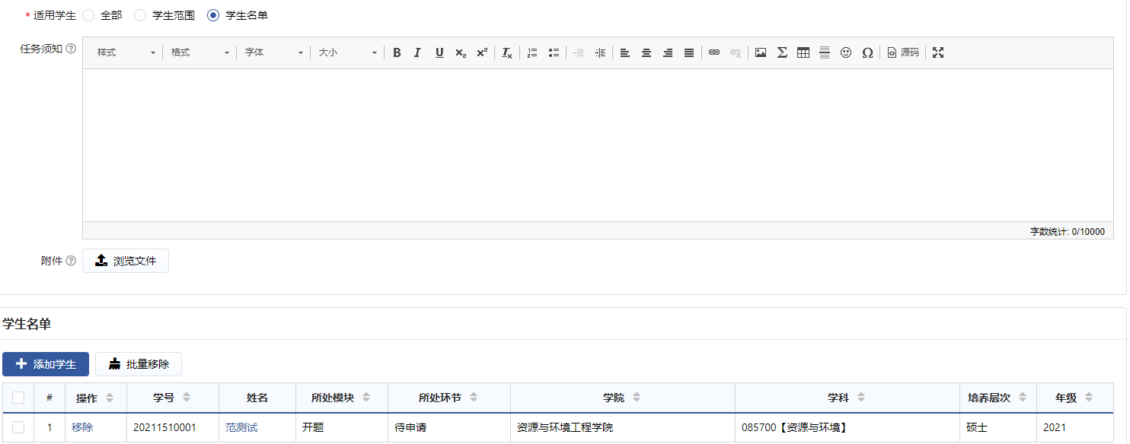
新增任务（学生名单）
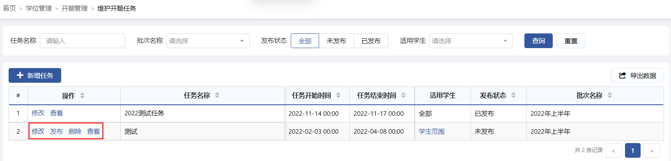
修改、发布、删除、查看

维护开题申请（学生）
功能位置：【学位管理】→【开题管理】→【维护开题申请】。
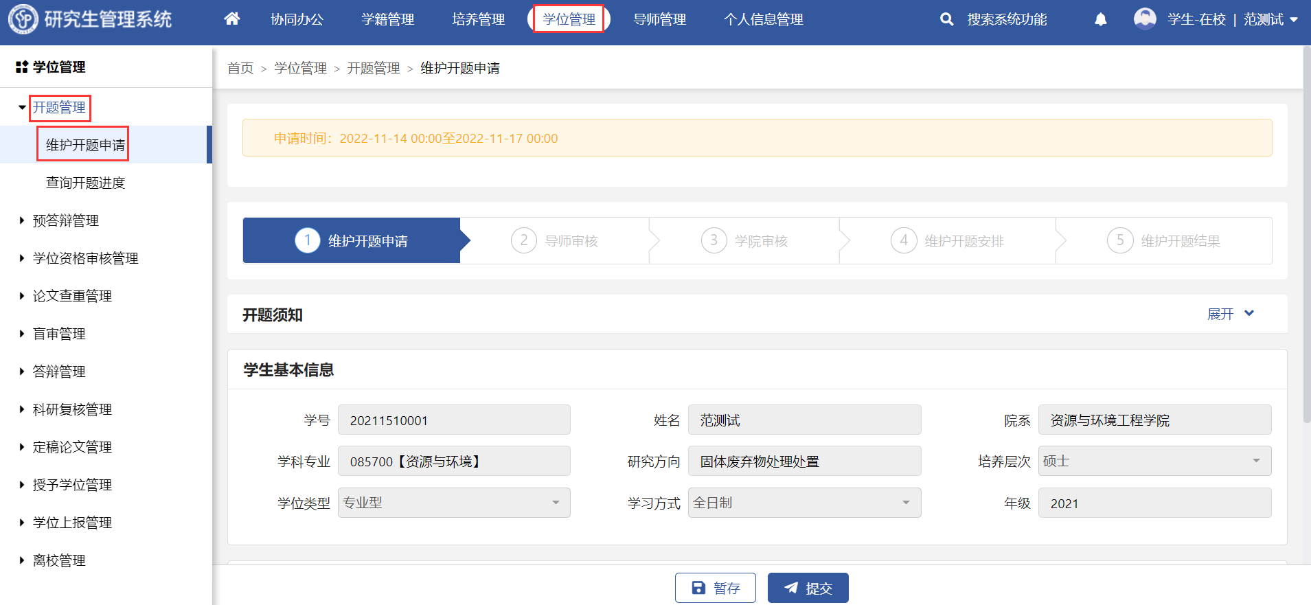
功能位置
- 维护开题基本信息，暂存后支持修改，提交后由导师进行审核。
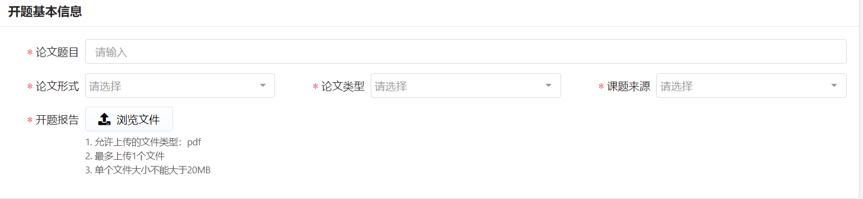
开题基本信息维护

审核开题申请（导师）
功能位置：【学位管理】→【开题管理】→【审核开题申请】。
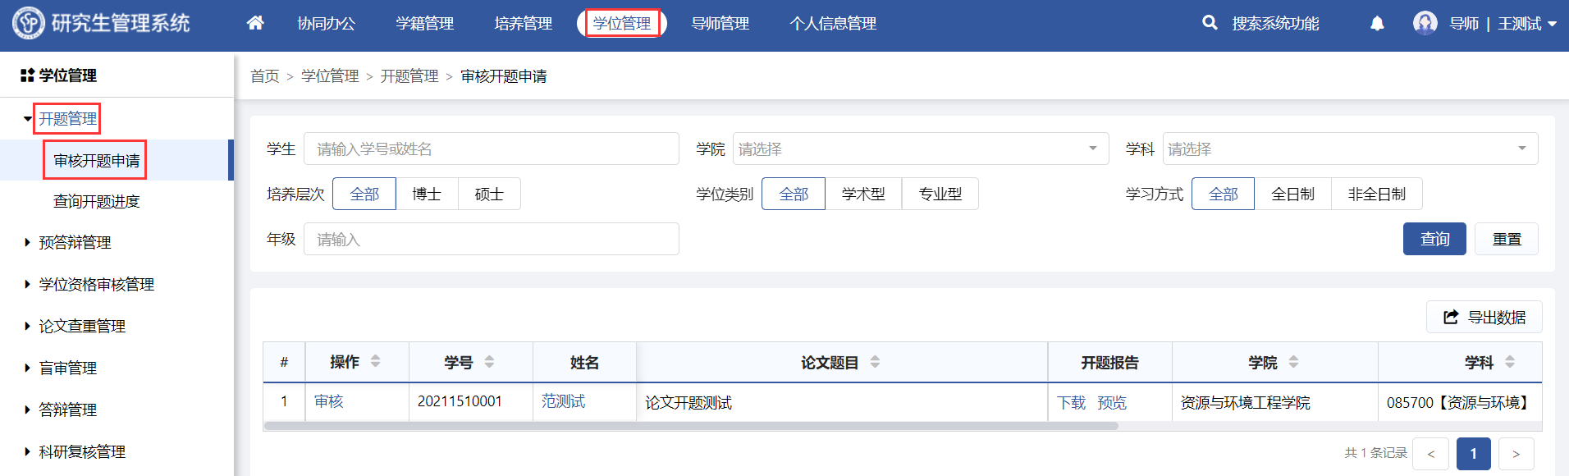
功能位置
- 点击【审核】，查看学生基本信息与开题基本信息，审核不通过后维护审核意见，退回给学生修改，修改后支持重新提交，审核通过后维护推荐意见由学院秘书进行审核。
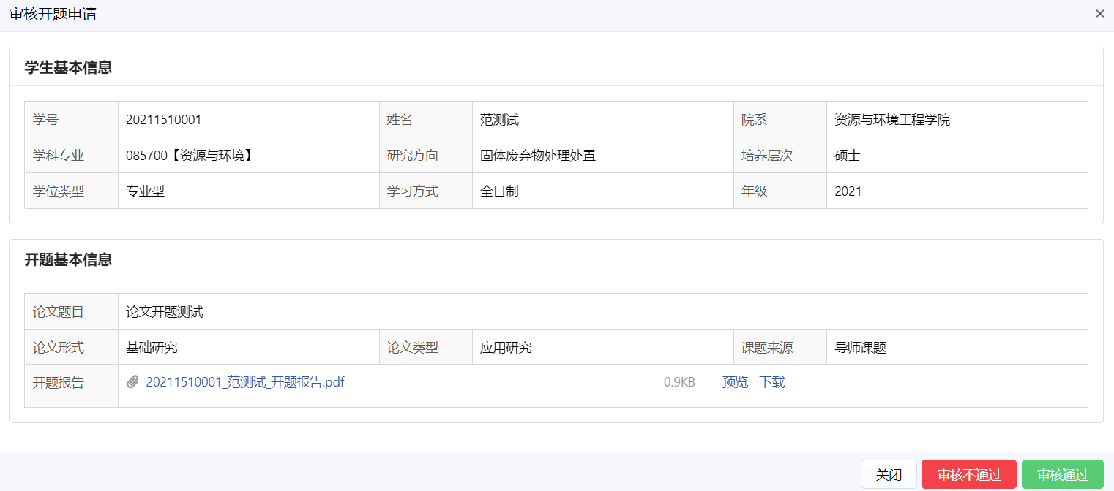
审核开题申请
审核意见
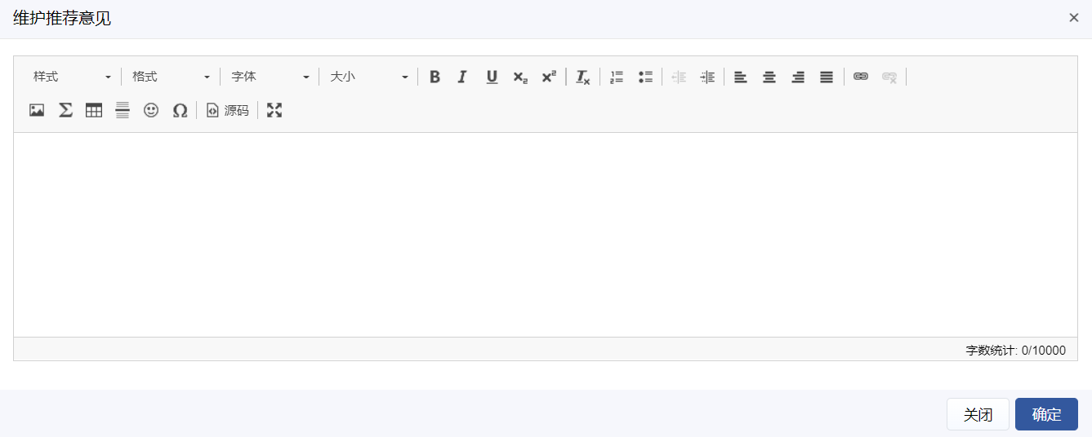
维护推荐意见

审核开题申请（学院-秘书）
功能位置：【学位管理】→【开题管理】→【审核开题申请】。
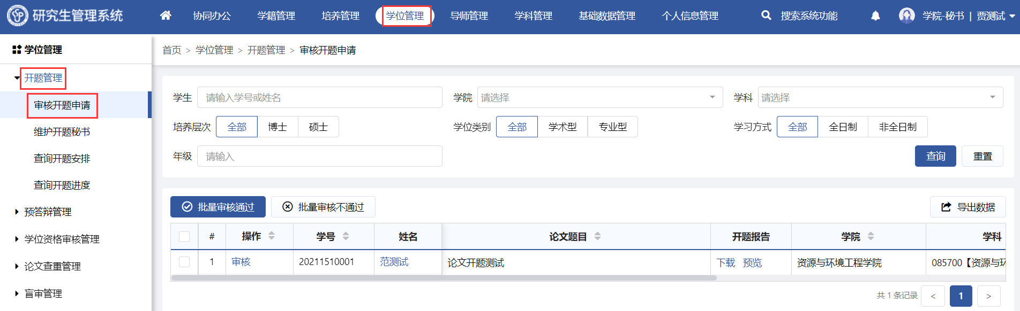
功能位置
- 系统支持批量审核通过、批量审核不通过，批量审核后需维护审核意见。
- 点击【审核】，查看开题基本信息，审核不通过后维护审核意见退回给学生修改，修改后支持重新提交，审核通过后生效。
审核开题申请
审核意见

维护开题秘书（学院-秘书）
功能位置：【学位管理】→【开题管理】→【维护开题秘书】。
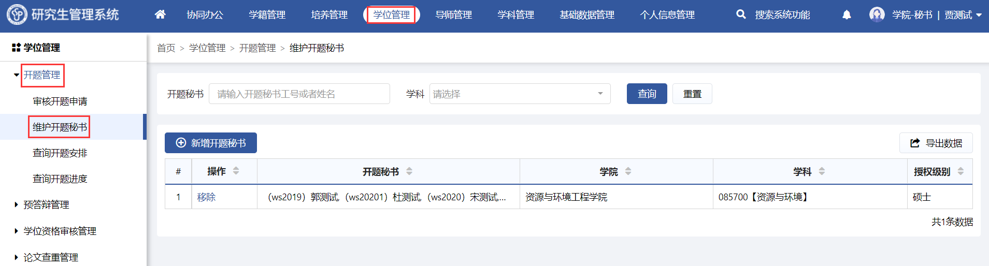
功能位置
- 点击【新增开题秘书】，维护授权级别、学科、开题秘书，保存后支持移除开题秘书。
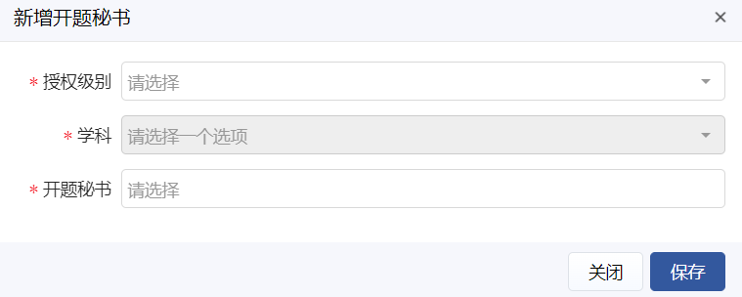
新增开题秘书

维护开题安排（教职工）
开题秘书使用教职工身份登录系统。
功能位置：【学位管理】→【开题管理】→【维护开题秘书】。
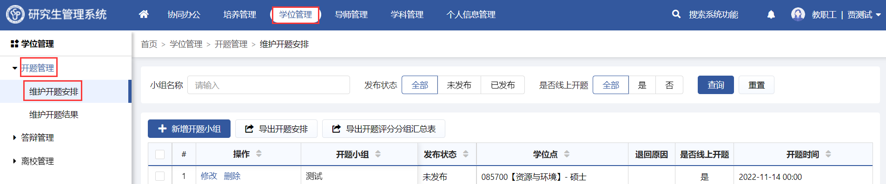
功能位置
- 点击【新增开题小组】，维护小组基本信息、小组成员信息、开题学生信息。
维护小组名称、学位点、年度、开题地点、时间、是否线上开题等信息，点击下一步维护小组信息。
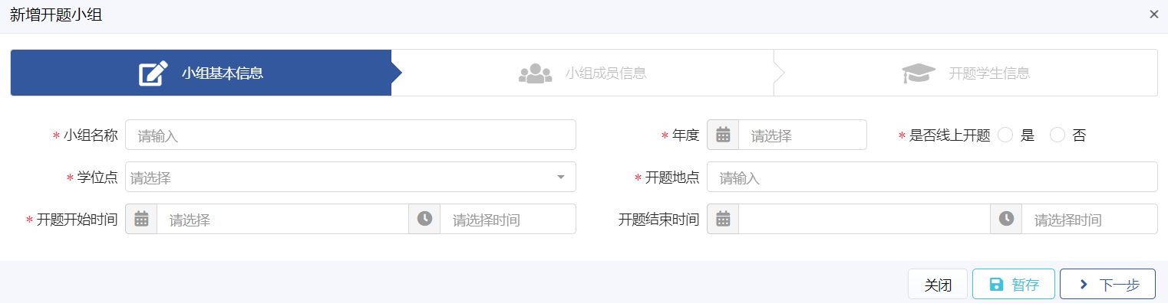
小组基本信息
开题小组成员不得少于3人；总人数应为单数；支持新增、移除小组成员信息，对于小组成员信息支持修改，有且只有一位组长。
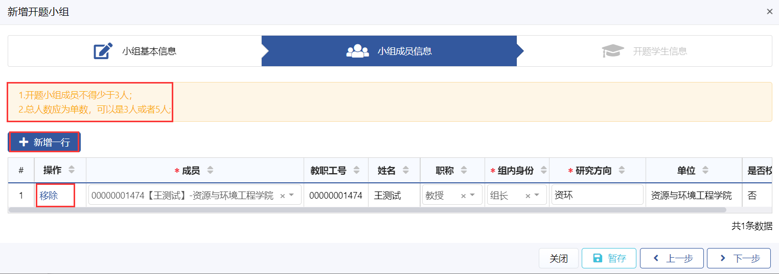
小组成员信息
系统支持批量添加学生、移除学生，暂存后支持修改，发布后正式生效。
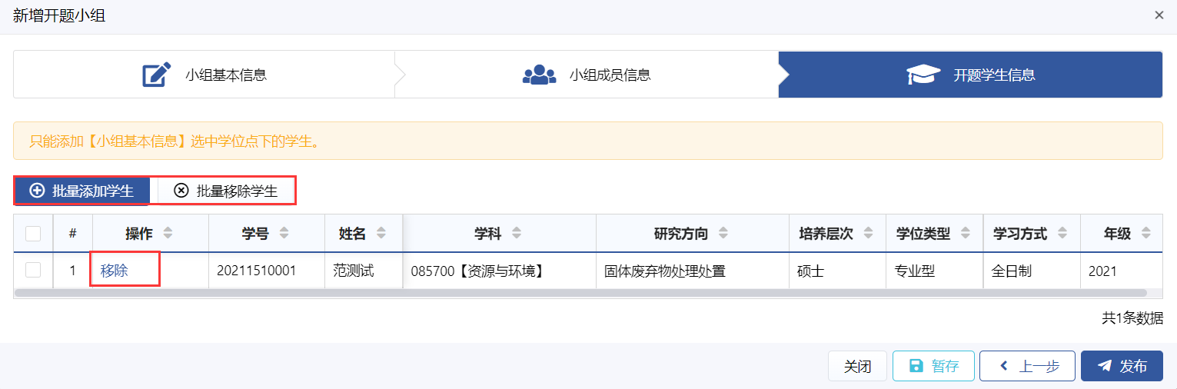
开题学生信息
- 系统支持导出开题安排、导出评分分组汇总表。
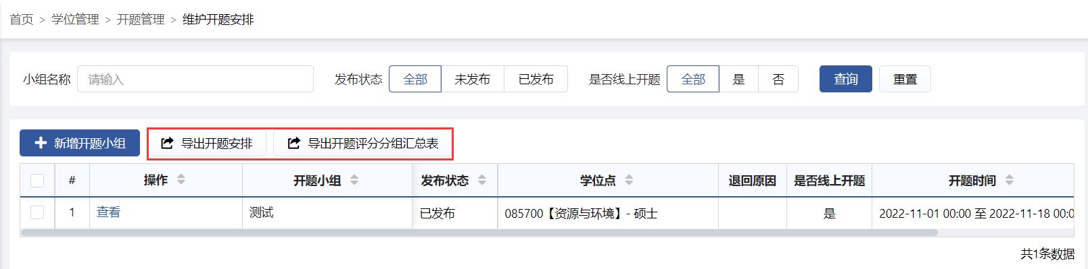
导出开题安排、导出评分分组汇总表

查询开题安排（研部-综合管理员）
功能位置：【学位管理】→【开题管理】→【查看开题安排】。
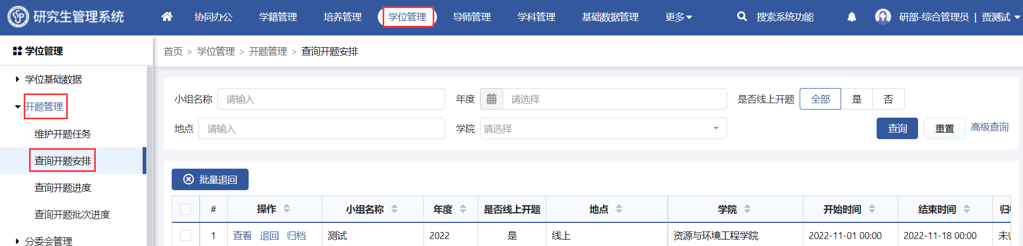
功能位置
- 点击【查看】，支持查看开题小组基本信息、成员信息、学生信息。
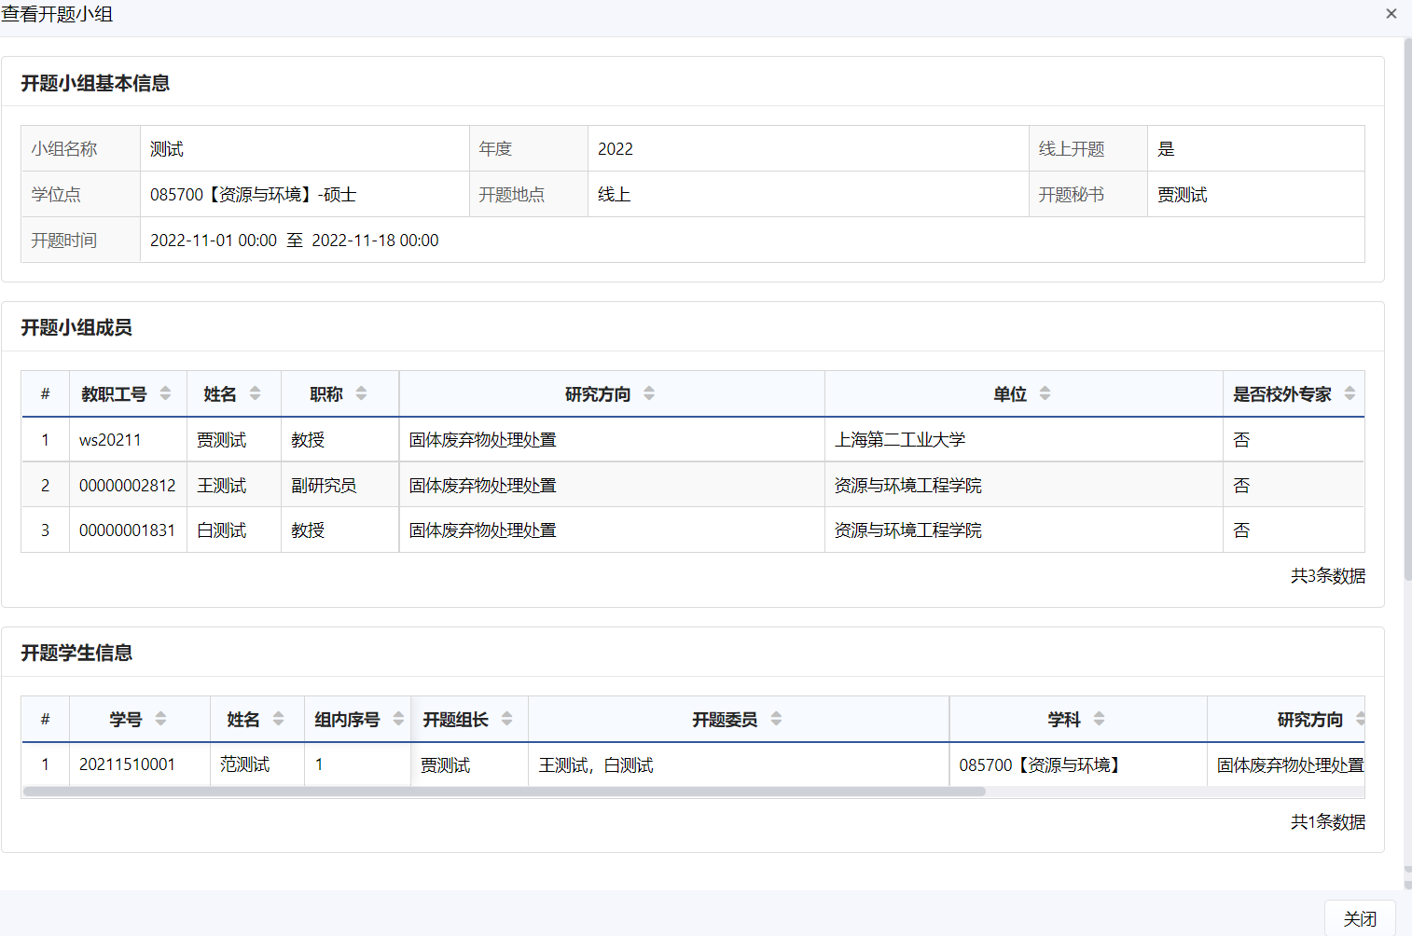
查看开题小组
- 系统支持退回、批量退回，维护退回原因，退回至开题秘书处修改，修改后支持重新提交，归档后不允许调整。
退回原因

查询开题安排（学院-秘书）
功能位置：【学位管理】→【开题管理】→【查看开题安排】。
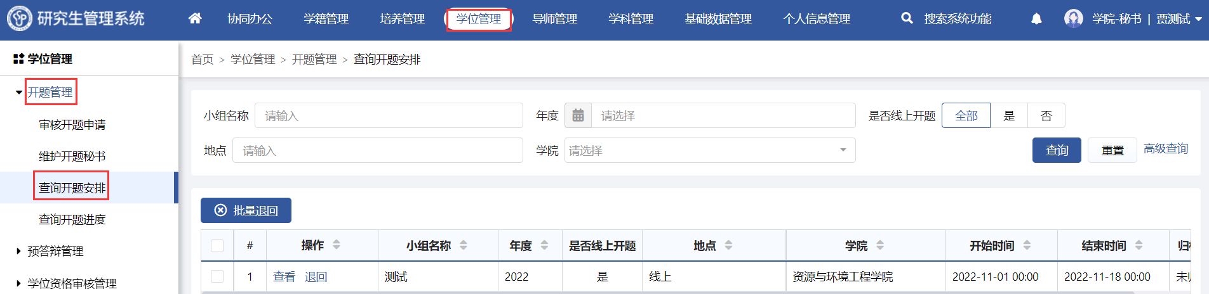
功能位置
- 点击【查看】，支持查看开题小组基本信息、成员信息、学生信息。
查看开题小组
- 系统支持退回、批量退回，维护退回原因，退回至开题秘书处修改，修改后支持重新提交。
退回原因

维护开题结果（教职工）
功能位置：【学位管理】→【开题管理】→【维护开题结果】。
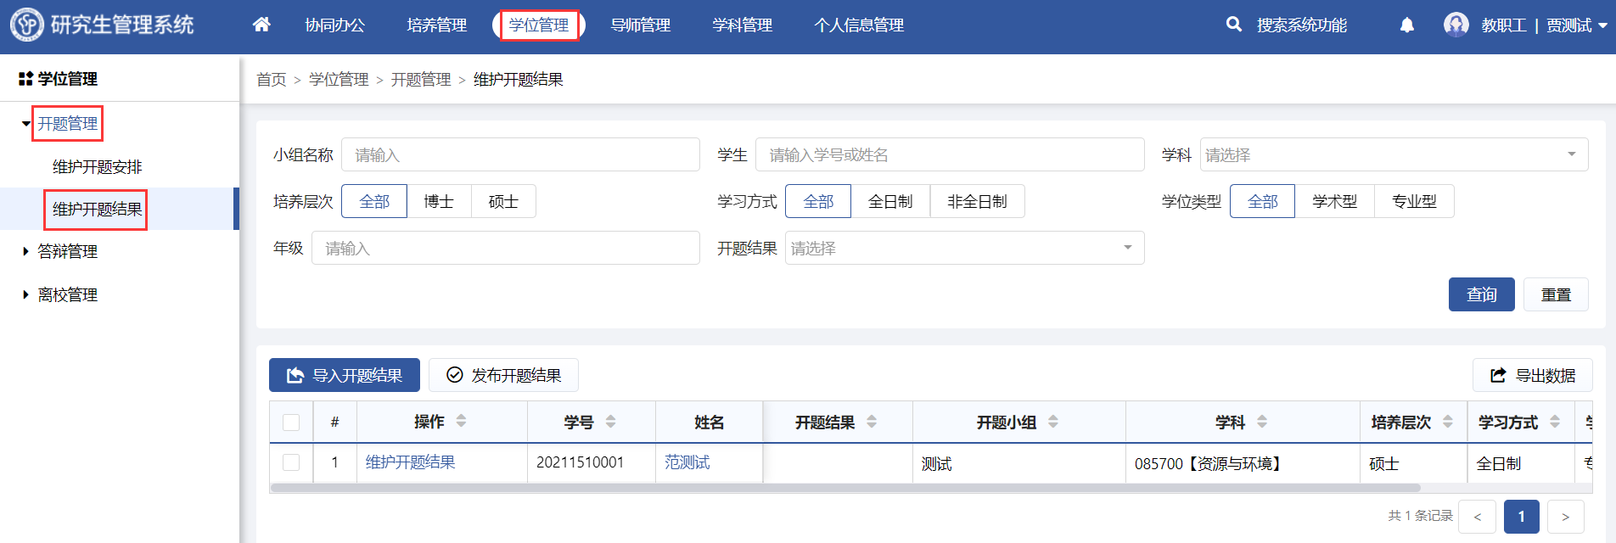
功能位置
- 点击【导入开题结果】，下载模板填写后上传。
- 点击【维护开题结果】，维护开题结果、上传开题材料，保存后支持修改，发布后结果生效，系统支持批量发布开题结果。
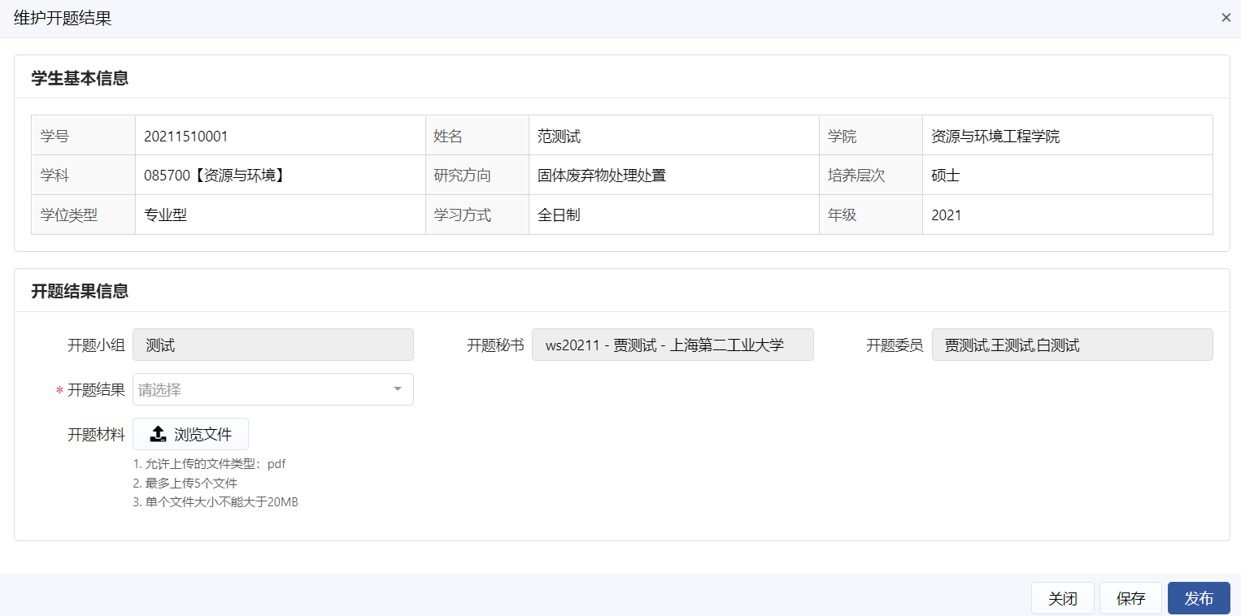
维护开题结果

查询开题进度（研部-综合管理员）
功能位置：【学位管理】→【开题管理】→【维护开题结果】。
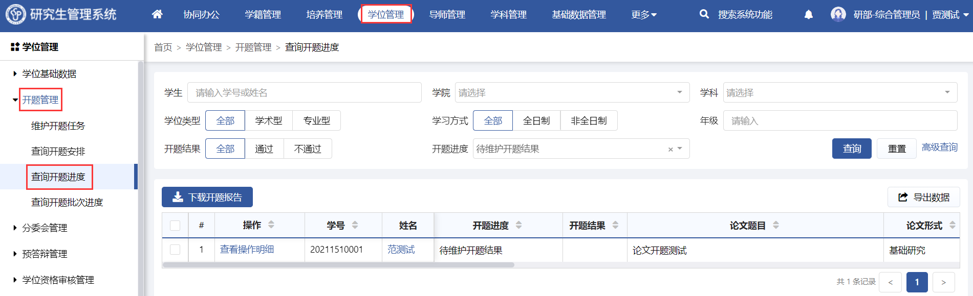
功能位置
- 点击【查看操作明细】，支持查看信息操作日志，系统支持下载开题报告。
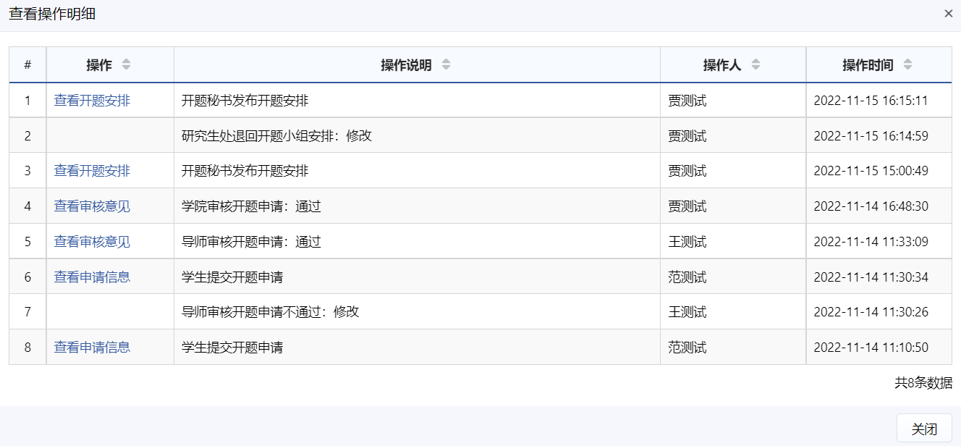
查看操作明细

查询开题进度（学院-秘书）
功能位置：【学位管理】→【开题管理】→【维护开题结果】。
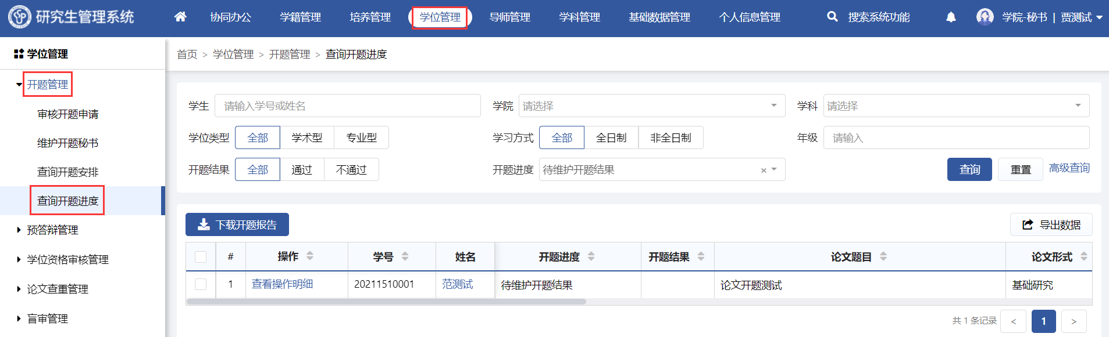
功能位置
- 点击【查看操作明细】，支持查看信息操作日志，系统支持下载开题报告。
查看操作明细

查询开题进度（导师）
功能位置：【学位管理】→【开题管理】→【维护开题结果】。
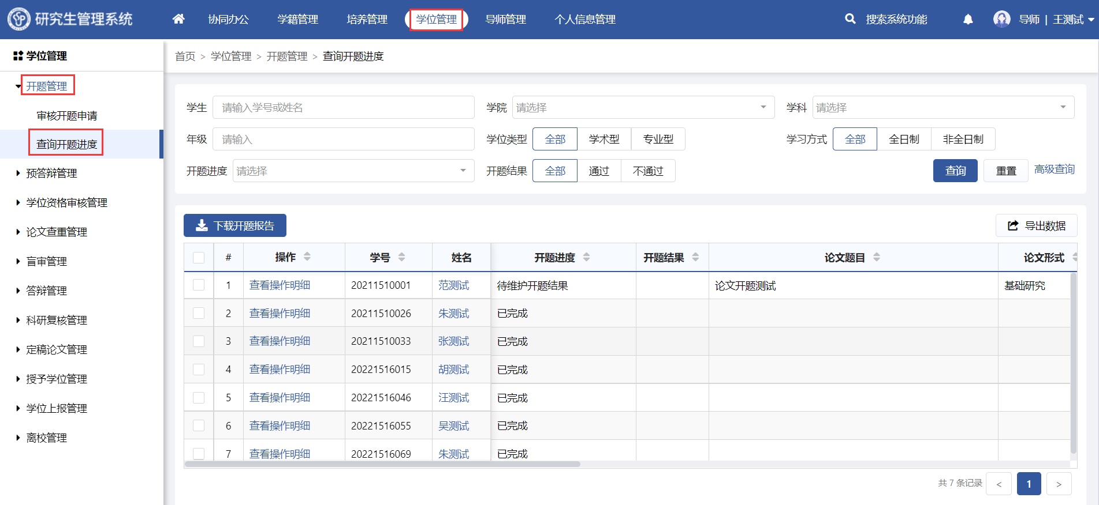
功能位置
- 点击【查看操作明细】，支持查看信息操作日志，系统支持下载开题报告。
查看操作明细

查询开题进度（学生）
功能位置：【学位管理】→【开题管理】→【查询开题进度】。
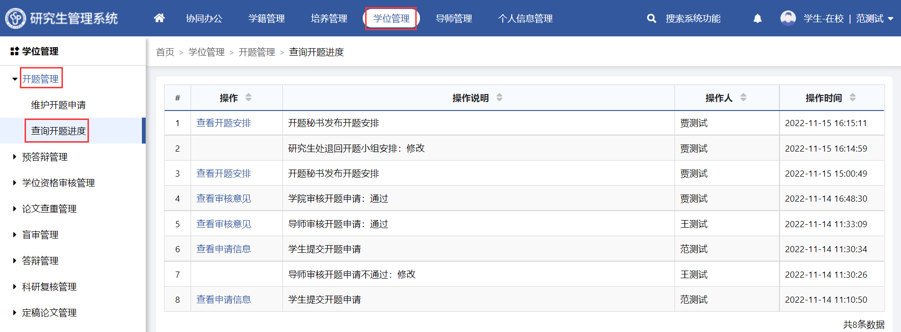
功能位置
- 系统支持查看详细操作日志。

查询开题批次进度（研部-综合管理员）
功能位置：【学位管理】→【开题管理】→【查询开题批次进度】。
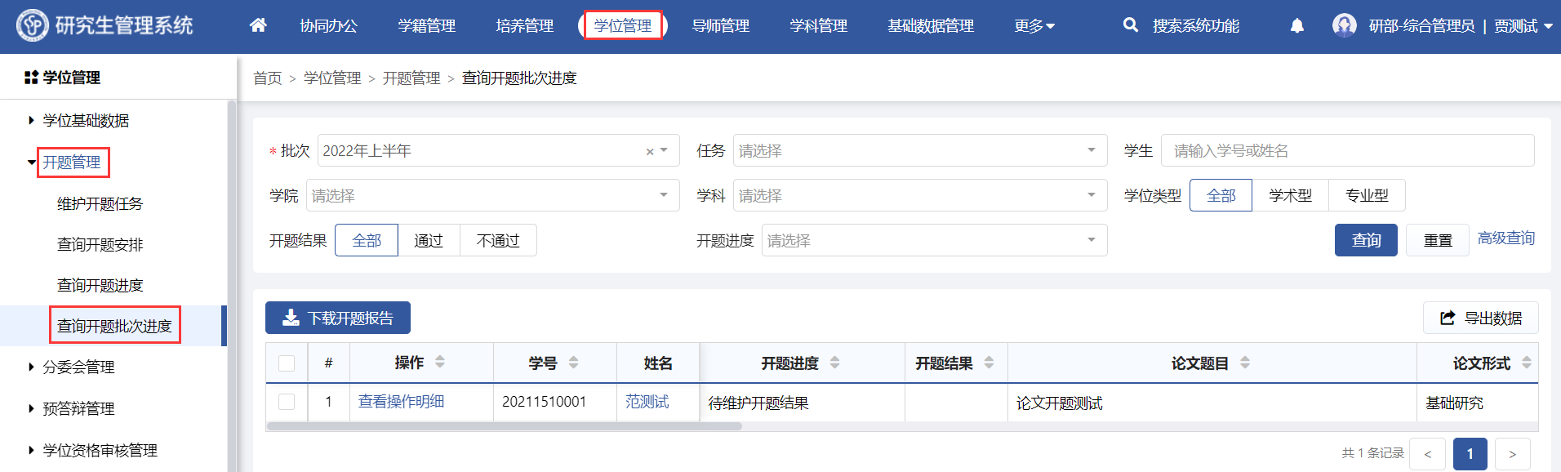
功能位置
- 点击【查看操作明细】，支持查看信息操作日志，系统支持下载开题报告。
查看操作明细

预答辩管理

预答辩管理流程图
流程图

设置参与预答辩学院（研部-综合管理员）
功能位置：【学位管理】→【预答辩管理】→【设置参与预答辩学院】。
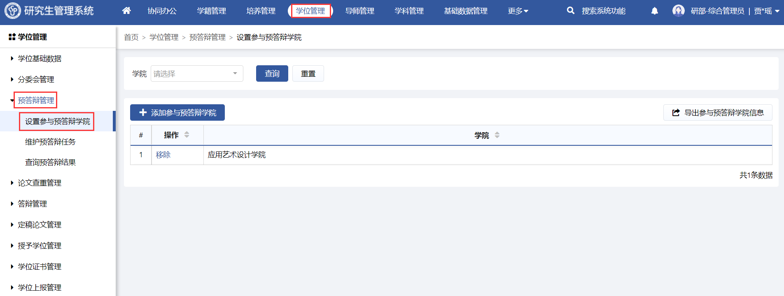
功能位置
- 点击【添加参与预答辩学院】，维护参与学院，点击【确定】，支持移除参与学院。
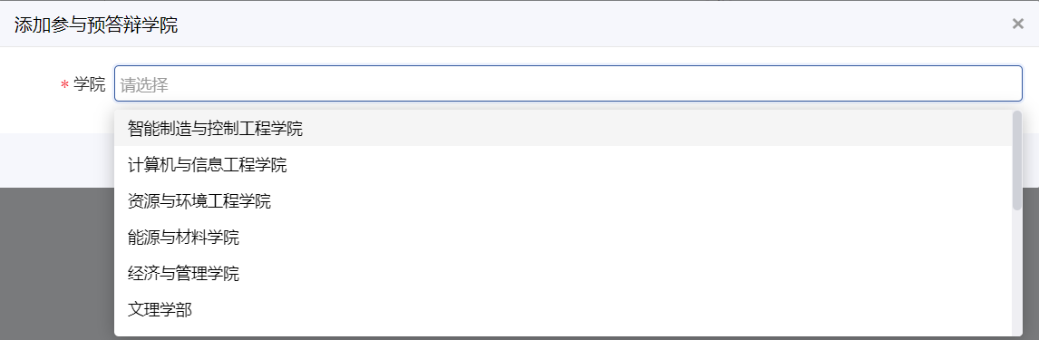
添加参与预答辩学院
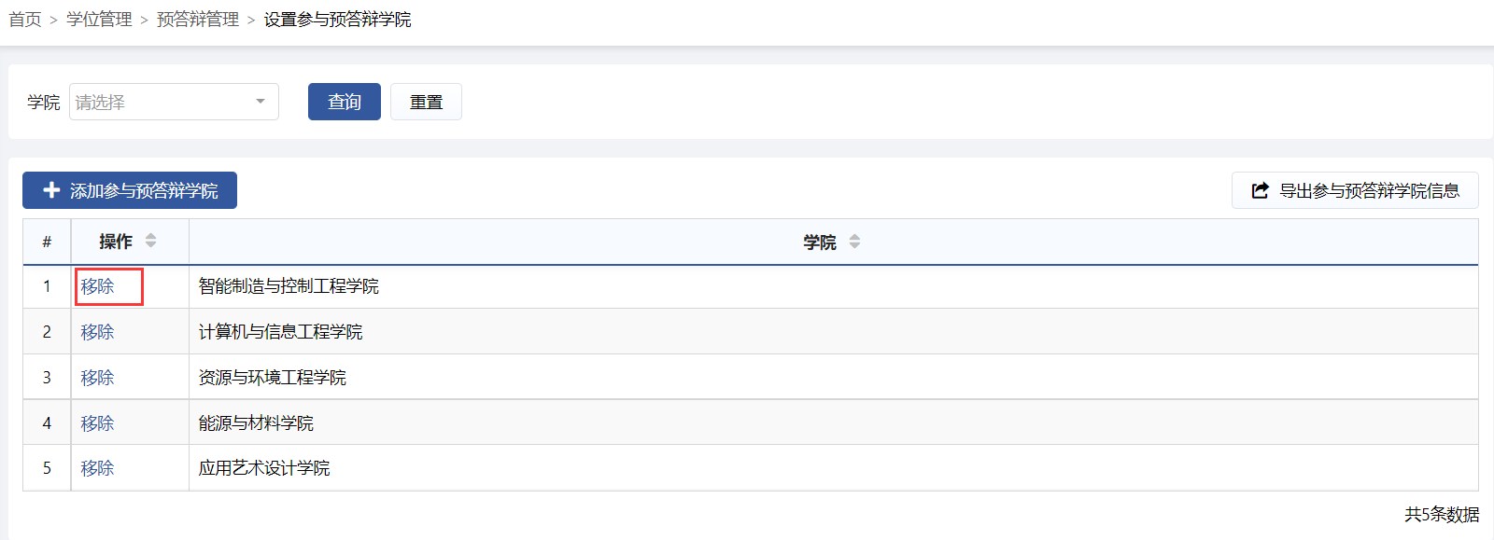
移除

维护预答辩任务（研部-综合管理员）
功能位置：【学位管理】→【预答辩管理】→【维护预答辩任务】。
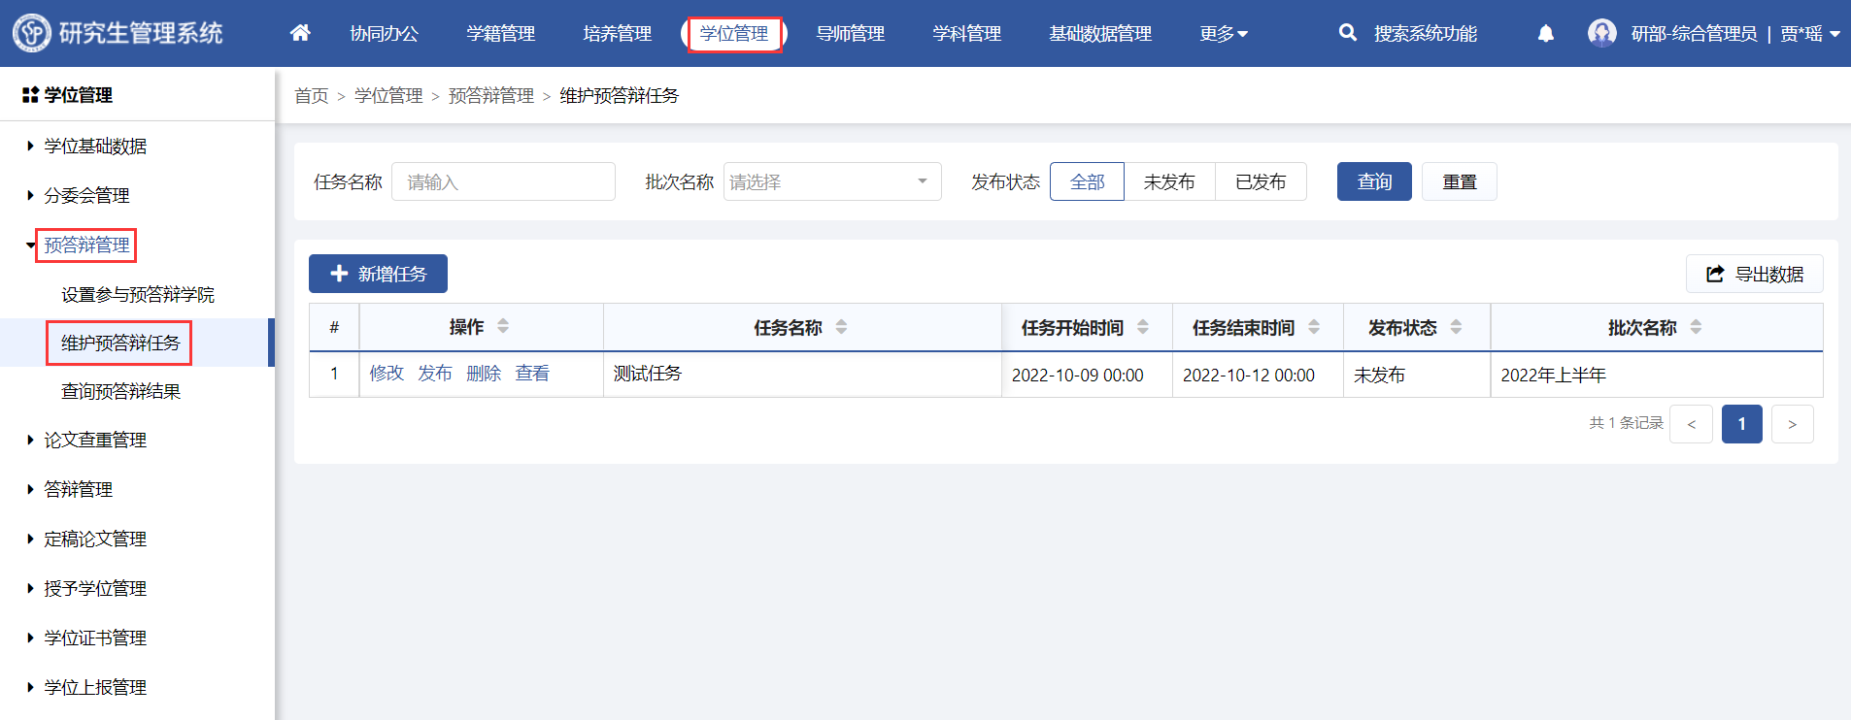
功能位置
- 点击【新增任务】，维护任务名称、任务起止时间、任务须知、附件，保存后支持修改、发布、删除、查看，发布后支持修改、查看。
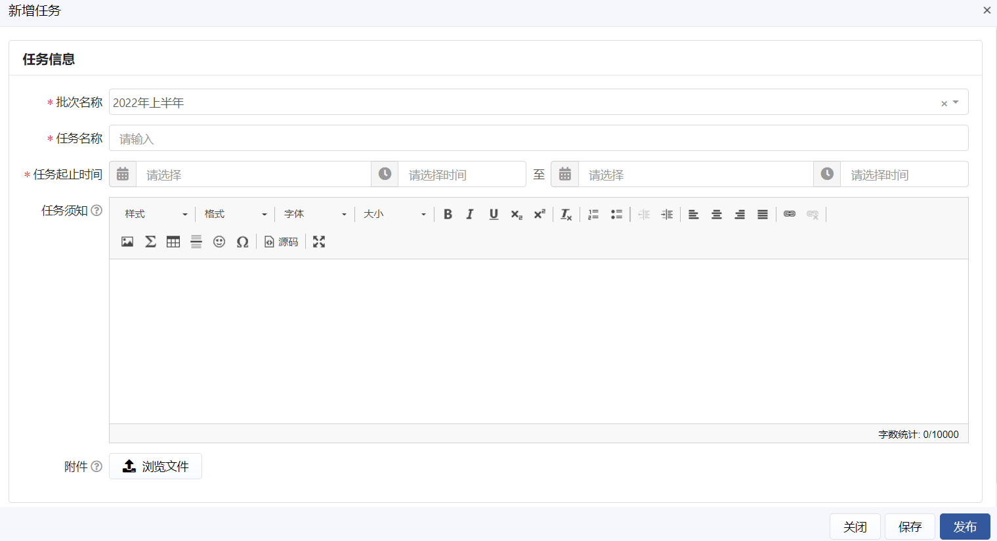
新增任务
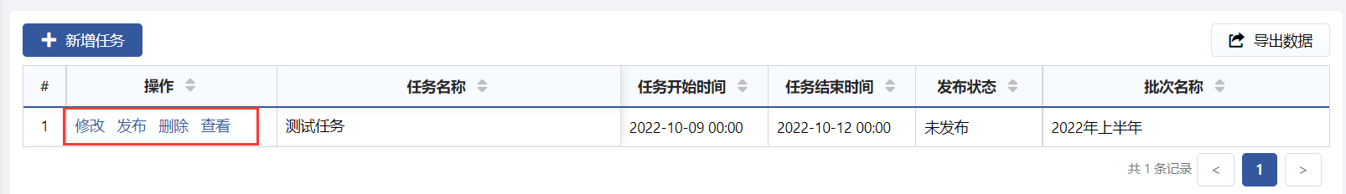
修改、发布、删除、查看

维护预答辩结果（学院-秘书）
功能位置：【学位管理】→【预答辩管理】→【维护预答辩结果】。
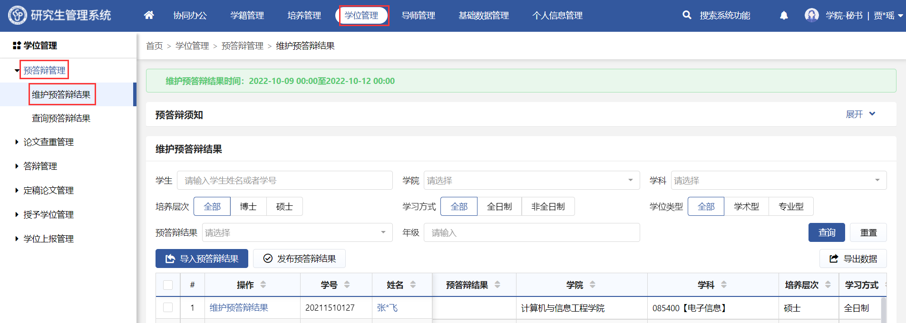
功能位置
- 点击【维护预答辩结果】，维护结果后，点击【保存】，支持发布结果，点击【发布】，发布后不可撤销。
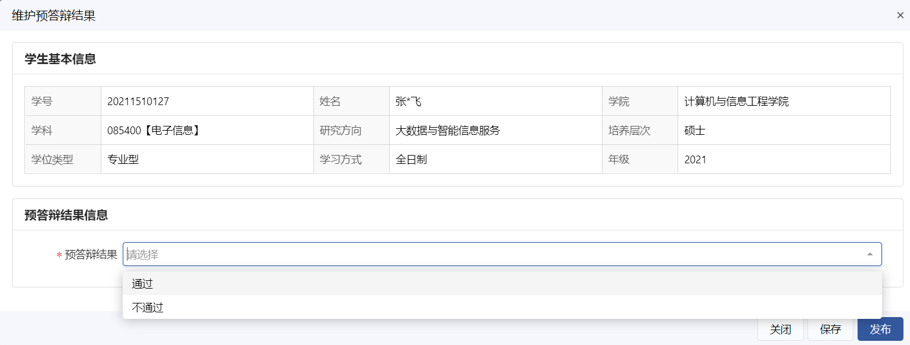
维护预答辩结果
- 点击【导入预答辩结果】，下载导入模板填写后上传，系统支持单个发布、批量发布预答辩结果。
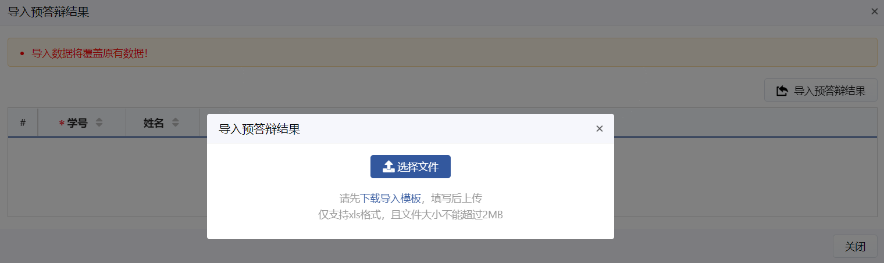
导入预答辩结果
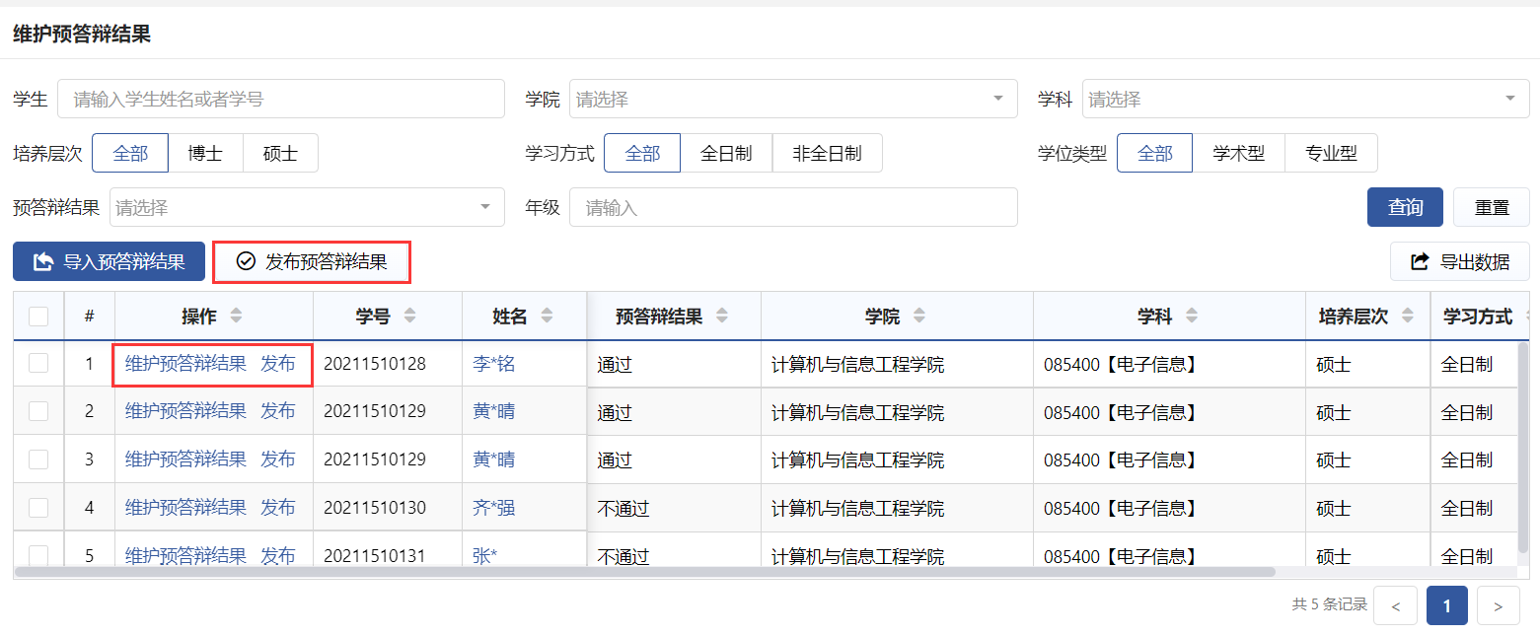
发布预答辩结果

查询预答辩结果（研部-综合管理员）
功能位置：【学位管理】→【预答辩管理】→【查询预答辩结果】。
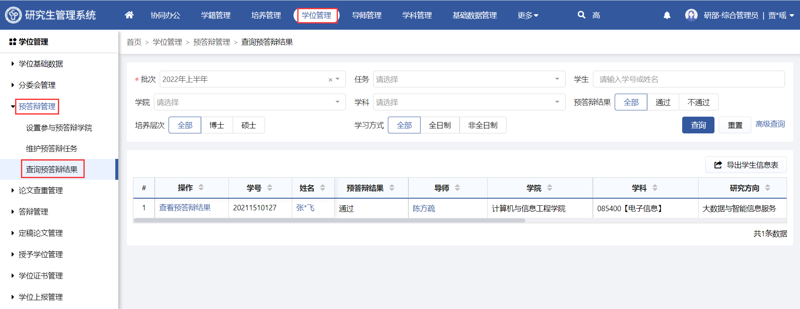
功能位置
- 点击【查看预答辩结果】，查看学生基本信息与预答辩结果信息。
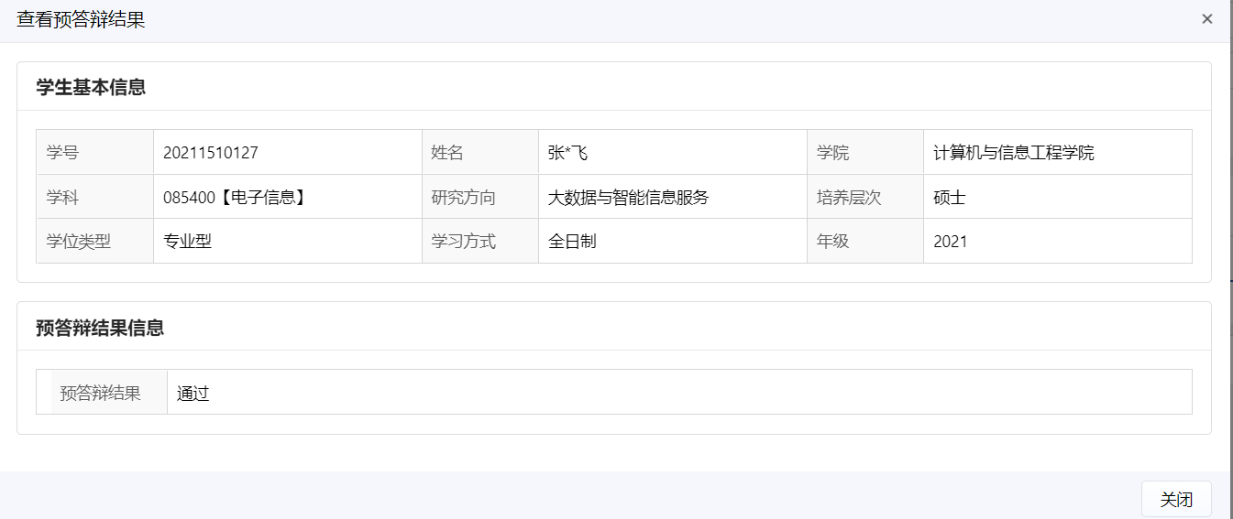
查看预答辩结果信息

查询预答辩结果（学院-秘书）
功能位置：【学位管理】→【预答辩管理】→【查询预答辩结果】。
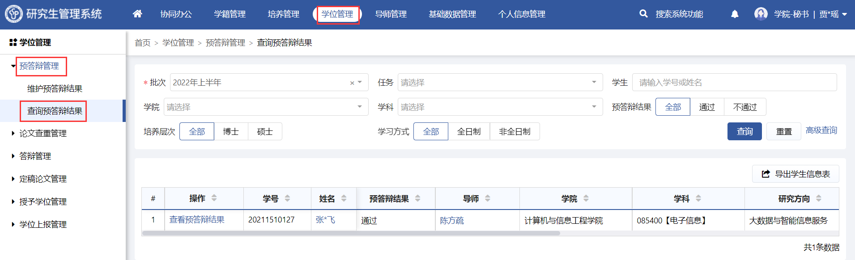
功能位置
- 点击【查看预答辩结果】，查看学生基本信息与预答辩结果信息。
查看预答辩结果信息

查询预答辩结果（导师）
功能位置：【学位管理】→【预答辩管理】→【查询预答辩结果】。
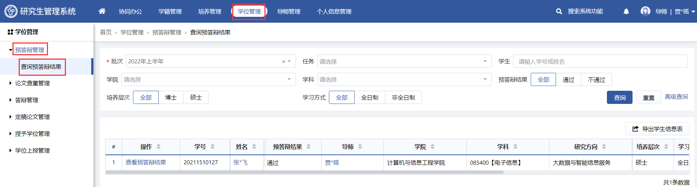
功能位置
- 点击【查看预答辩结果】，查看学生基本信息与预答辩结果信息。
查看预答辩结果信息

查询预答辩结果（学生）
功能位置：【学位管理】→【预答辩管理】→【查询预答辩结果】。
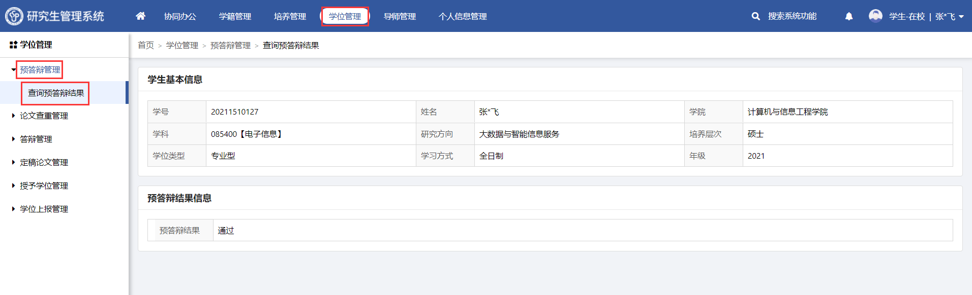
功能位置
- 系统支持查看学生查看预答辩结果信息。

学位资格审核管理

维护学位资格审核任务（研部-综合管理员）
功能位置：【学位管理】→【学位资格审核管理】→【维护学位资格审核任务】。
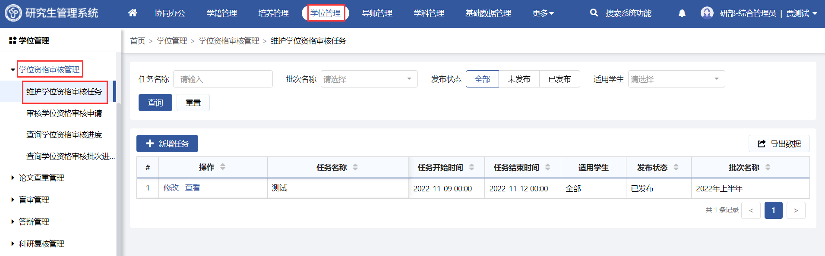
功能位置
- 点击【新增任务】，维护任务名称、任务起止时间、适用学生、任务须知、附件，适用学生支持设置为全部、按照学生范围设置、按照适用学生名单设置，若设置学生范围，则需设置年级、学院、学科、培养层次，不做限制则适用于全部学生，若设置学生名单支持添加、移除学生，保存后支持修改、删除、发布、查看。
新增任务（适用全部学生）
新增任务（适用学生范围）
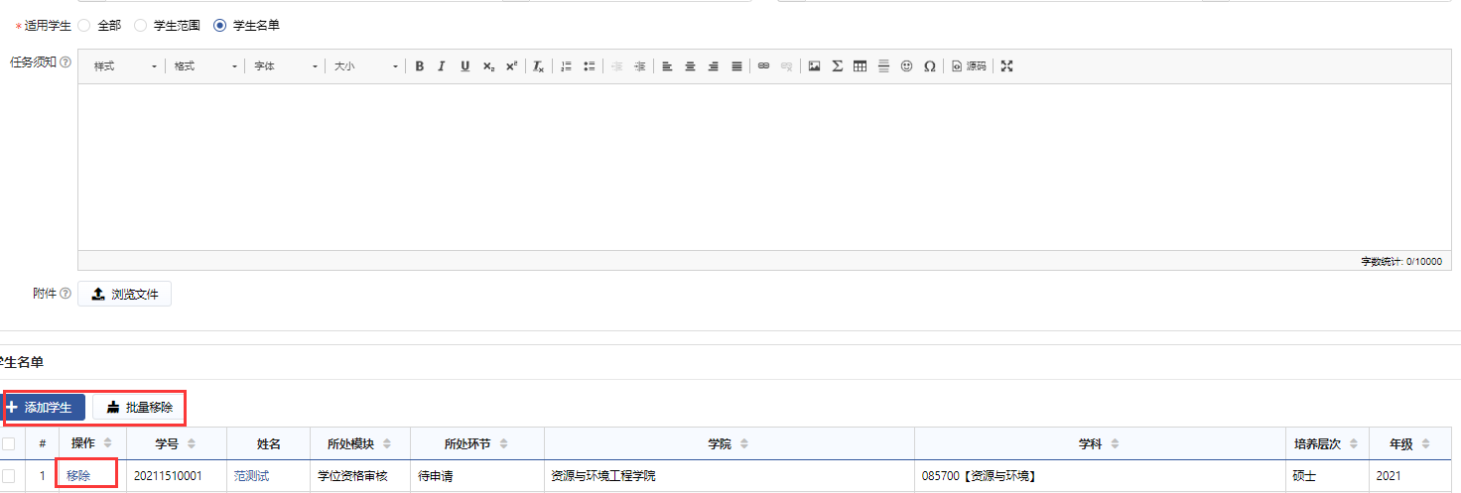
新增任务（学生名单）
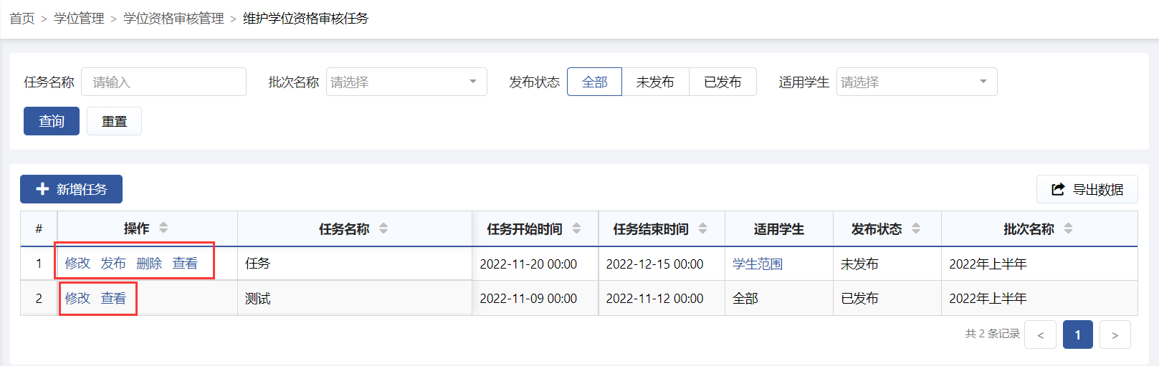
修改、发布、删除、查看

维护学位资格审核申请（学生）
功能位置：【学位管理】→【学位资格审核管理】→【维护学位资格申请】。
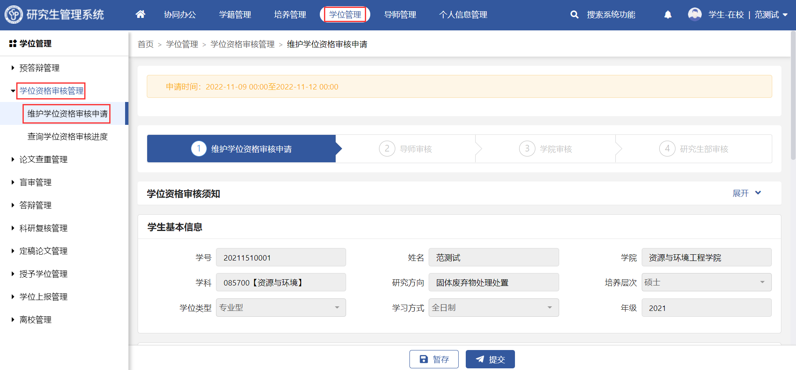
功能位置
- 维护科研信息，此处科研信息为培养管理科研信息审核通过数据，若无数据可在培养管理-科研管理进行申请。
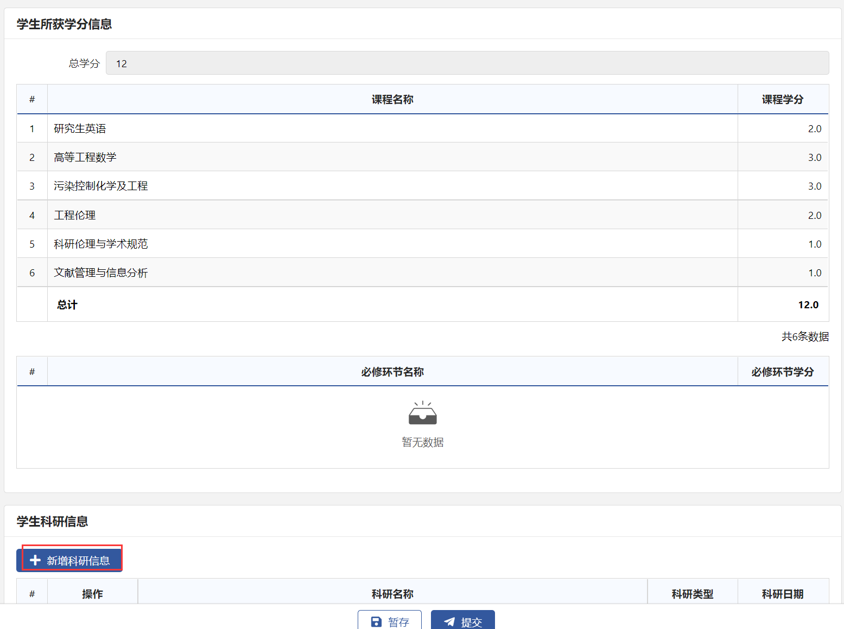
学位资格审核信息
- 系统支持单个添加、批量添加、查看科研信息，暂存后支持修改，提交后由导师进行审核。
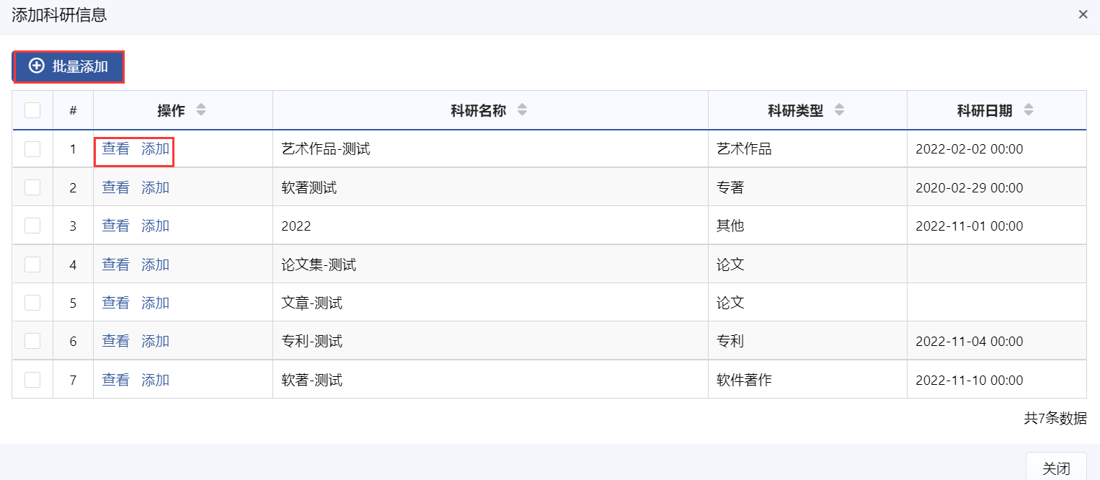
添加科研信息

审核学位资格审核申请（导师）
功能位置：【学位管理】→【学位资格审核管理】→【审核学位资格申请】。
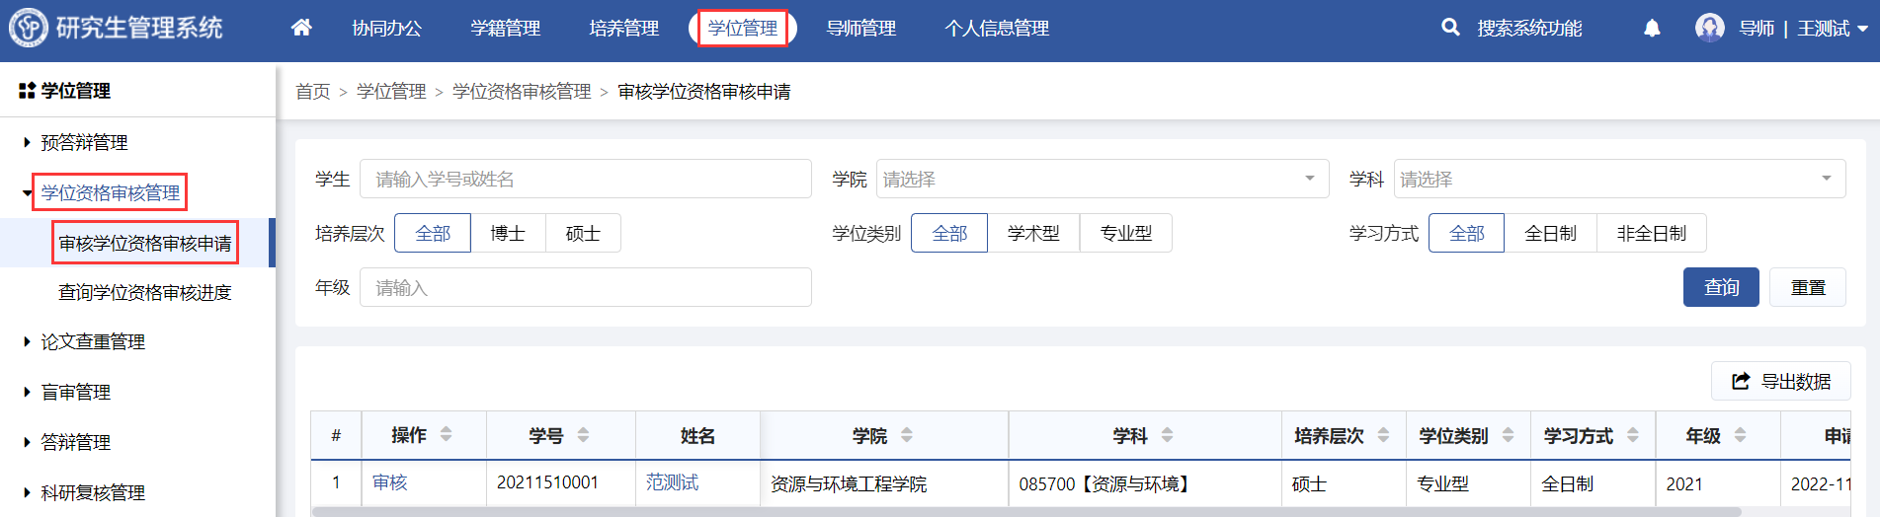
功能位置
- 点击【审核】，支持查看学生获取学分信息、科研信息，审核不通过维护意见，审核通过由学院秘书进行审核。
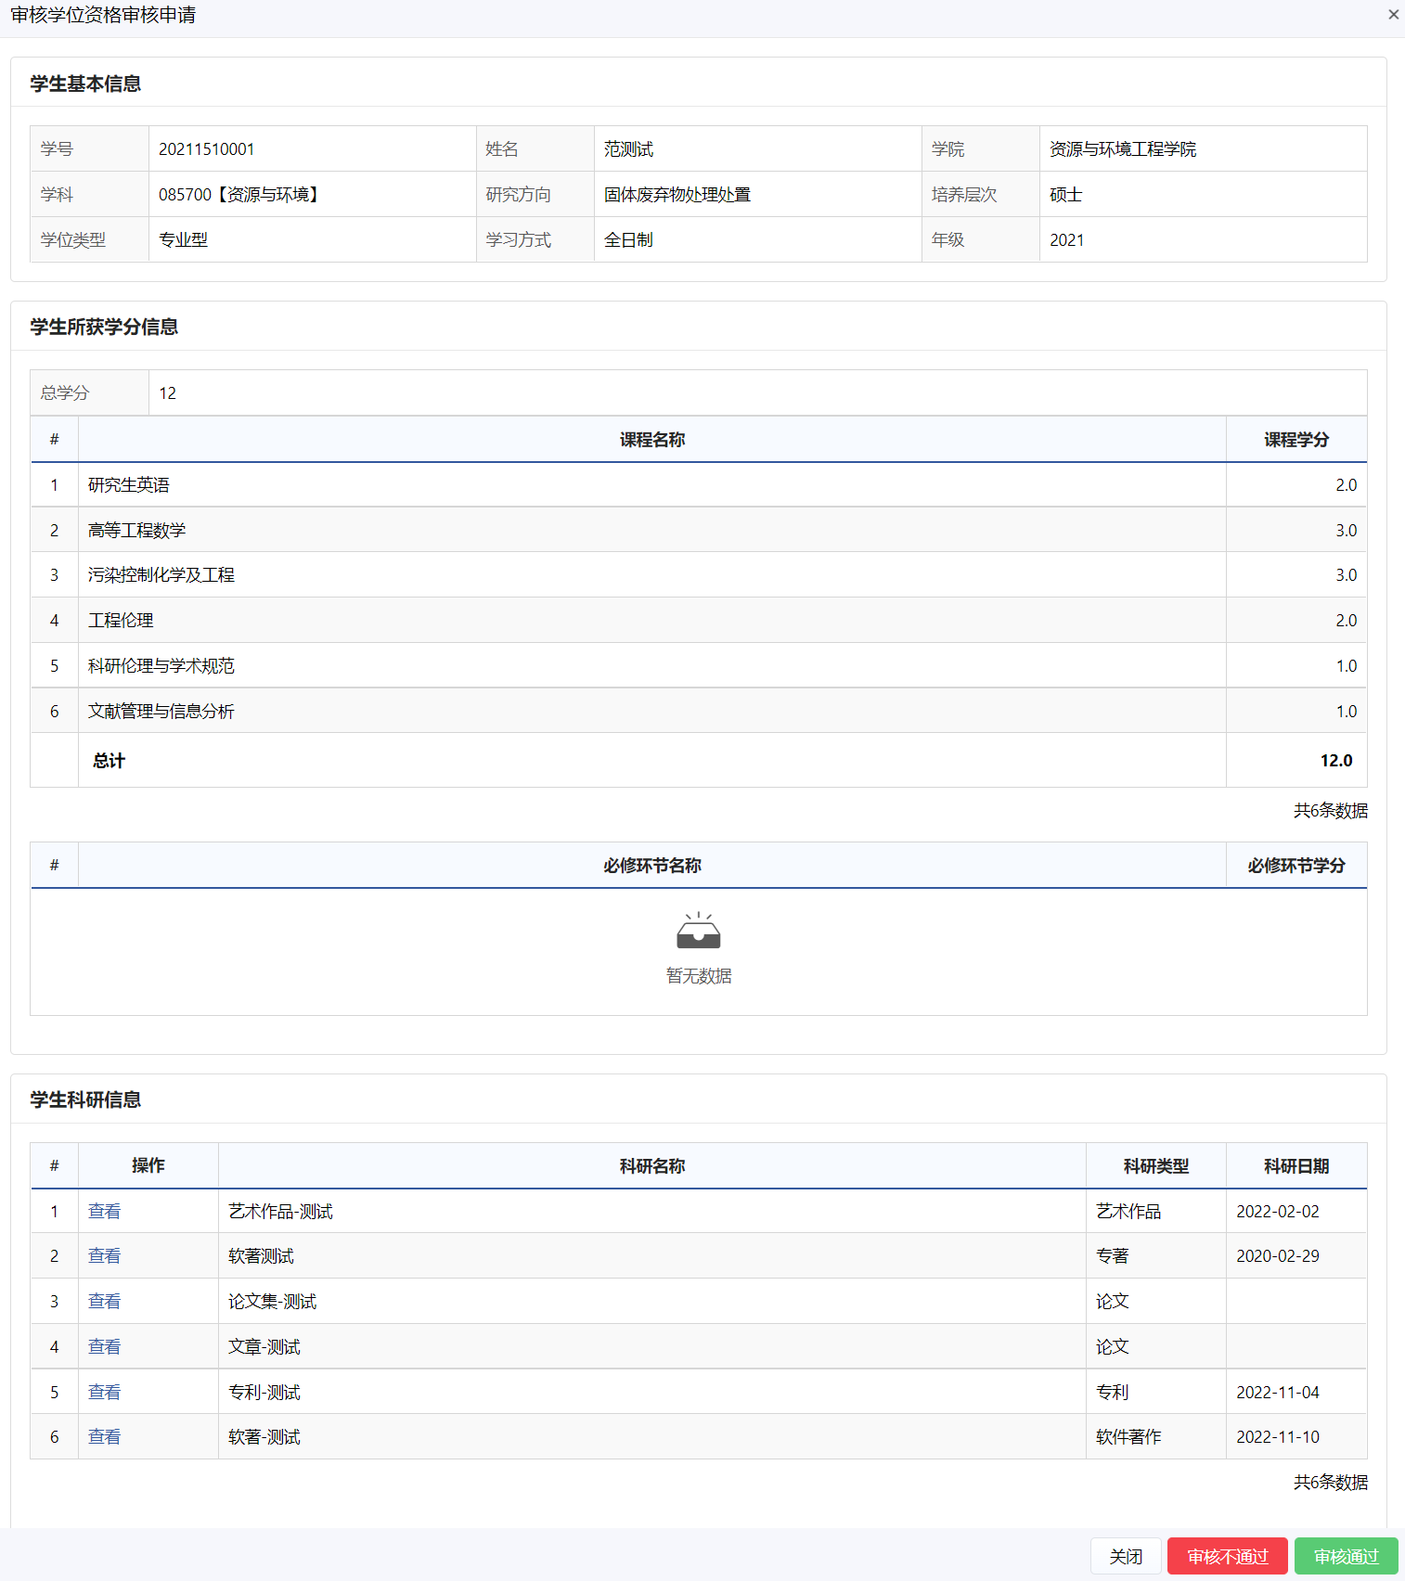
学位资格审核
审核意见

审核学位资格审核申请（学院-秘书）
功能位置：【学位管理】→【学位资格审核管理】→【审核学位资格申请】。
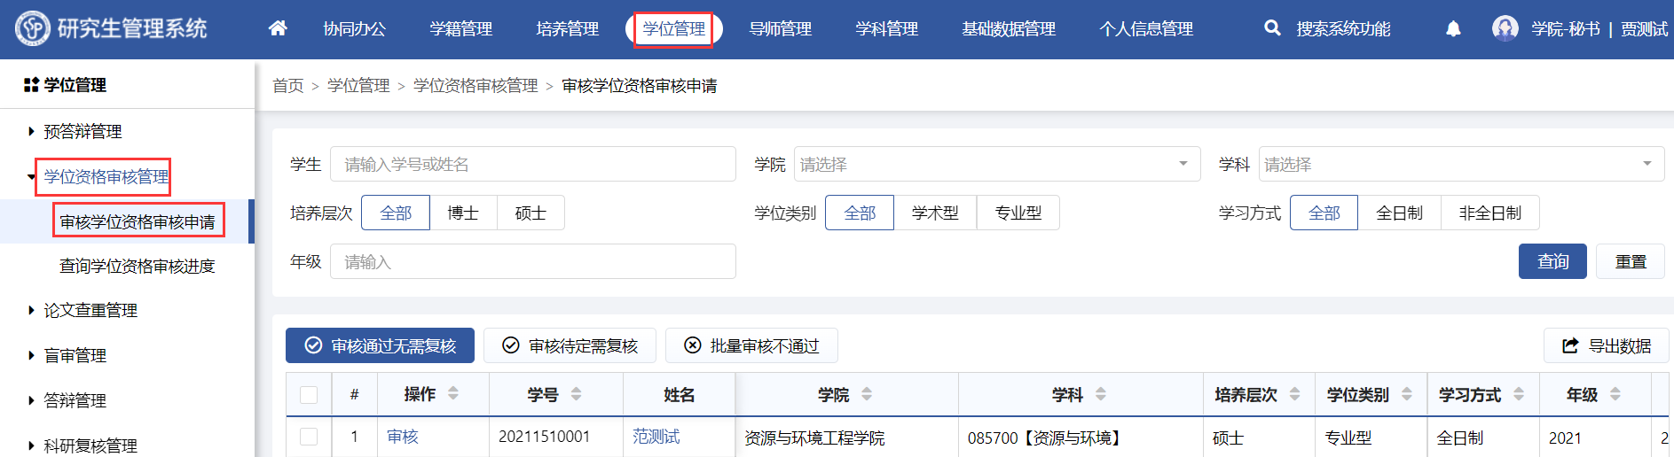
功能位置
- 系统支持批量审核通过无需复核、审核待定需复核、批量审核不通过。审核通过无需复核的学生，答辩通过之后无需进行科研复核直接进入授予学位上会环节。审核待定需复核的学生，答辩通过之后需进行科研复核工作，科研复核通过之后才可以进入授予学位上会环节，审核不通过维护审核意见退回至学生，修改后重新上传
- 点击【审核】，支持查看学生学位资格审核申请信息，进行审核。
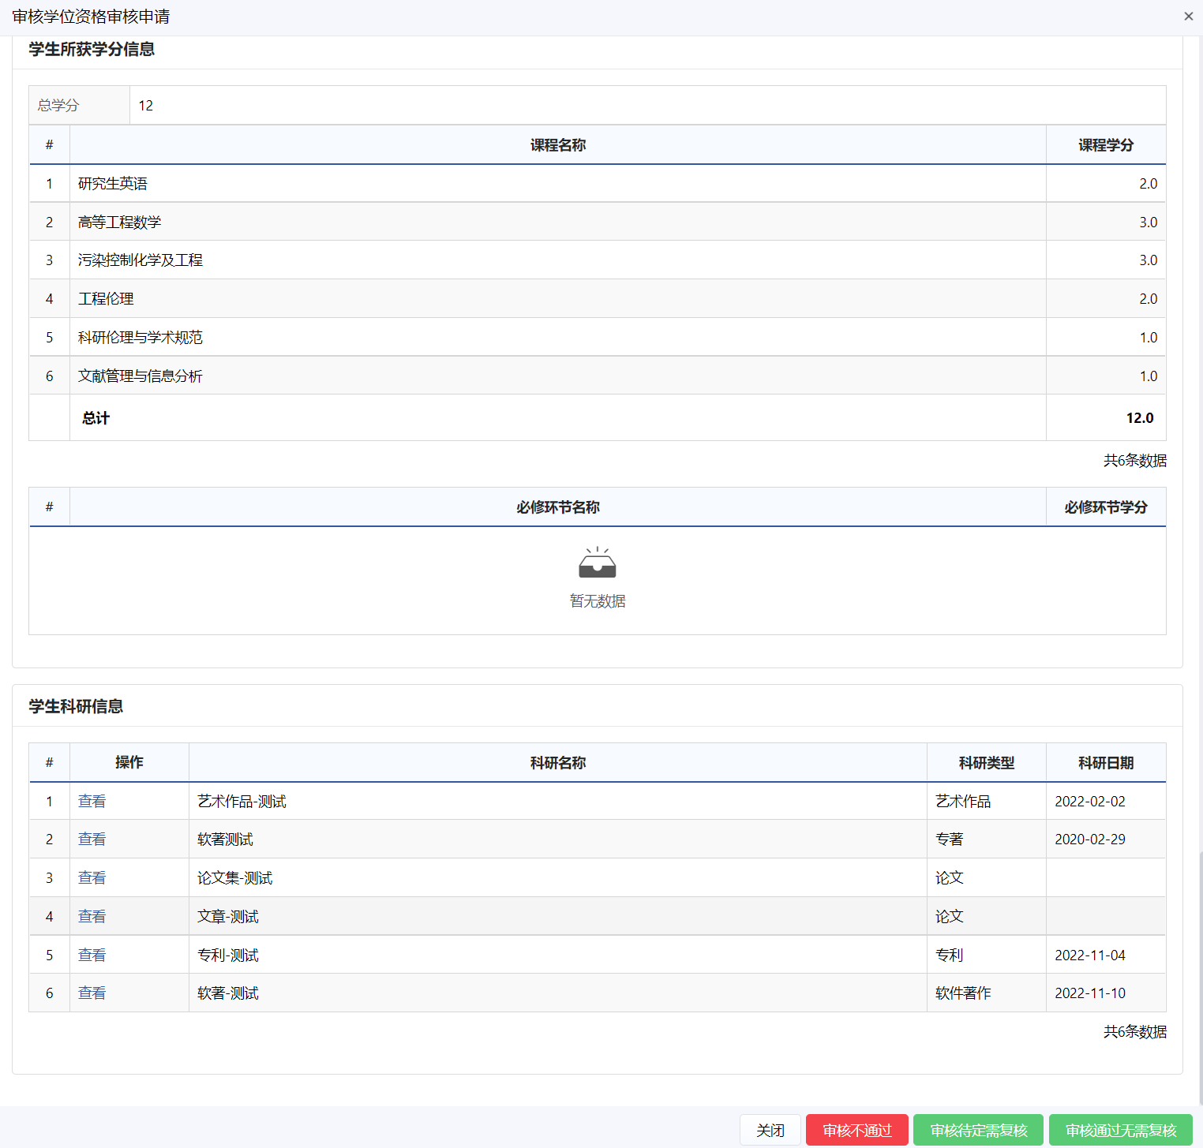
审核学位资格审核任务
审核意见

审核学位资格审核申请（研部-综合管理员）
功能位置：【学位管理】→【学位资格审核管理】→【审核学位资格申请】。
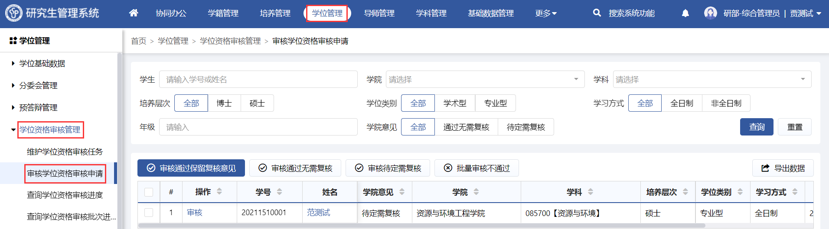
功能位置
- 系统支持批量审核通过保留复核意见、审核通过无需复核、审核待定需复核、批量审核不通过。审核通过保留复核意见是指的审核通过并保留秘书对学生的复核意见，审核通过无需复核的学生，答辩通过之后无需进行科研复核直接进入授予学位上会环节。审核待定需复核的学生，答辩通过之后需进行科研复核工作，科研复核通过之后才可以进入授予学位上会环节，审核不通过维护审核意见退回至学生，修改后重新上传
- 点击【审核】，支持查看学生学位资格审核申请信息，进行审核。
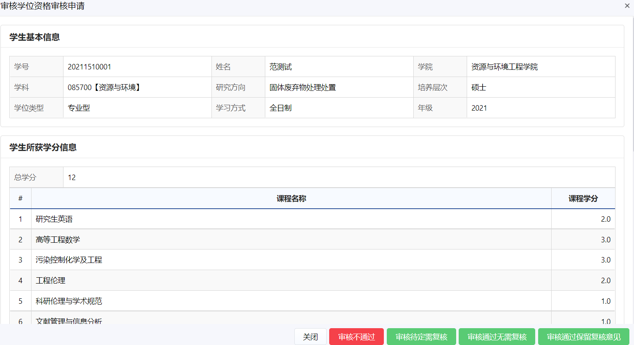
审核学位资格审核任务
审核意见

查询学位资格审核进度（学生）
功能位置：【学位管理】→【学位资格审核管理】→【查询学位资格审核进度】。
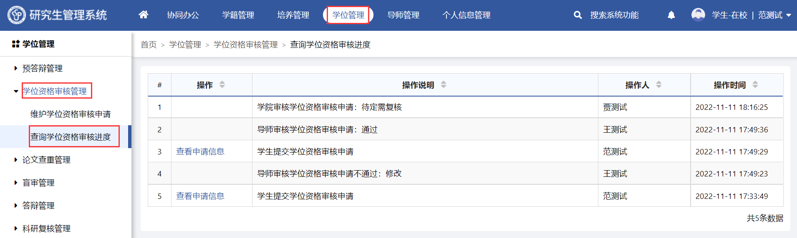
功能位置
- 系统支持查看学位资审核进度详细操作日志，可查看申请信息。

查询学位资格审核进度（导师）
功能位置：【学位管理】→【学位资格审核管理】→【查询学位资格审核进度】。
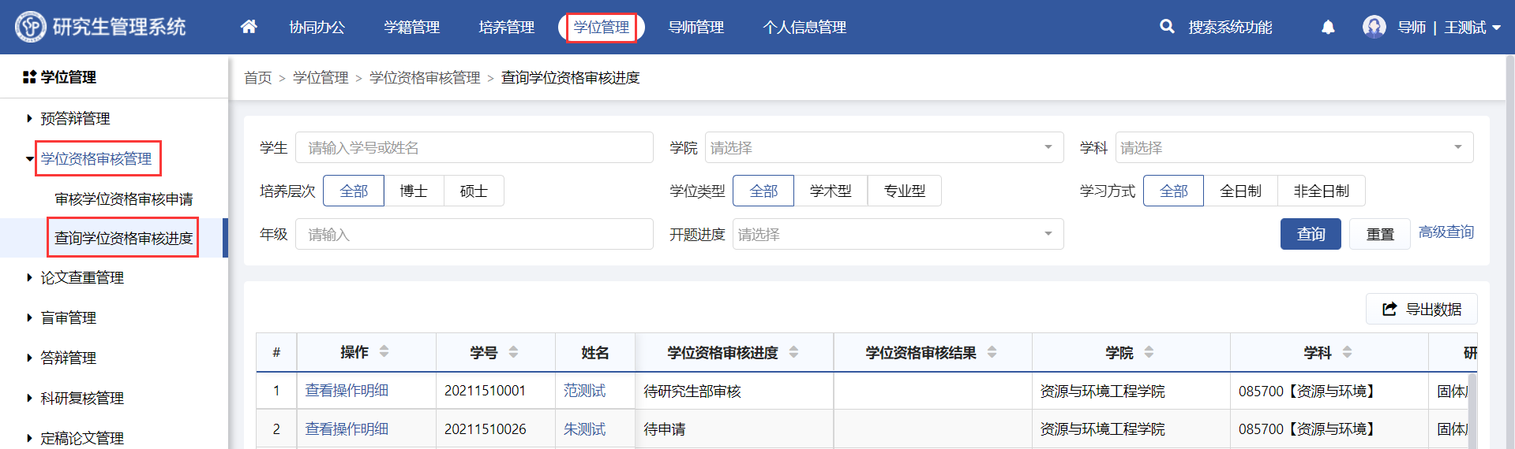
功能位置
- 点击【查看操作明细】，系统支持查看详细操作日志。
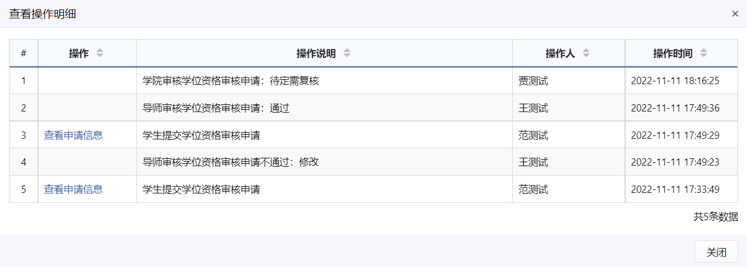
查看详细操作明细

查询学位资格审核进度（学院-秘书）
功能位置：【学位管理】→【学位资格审核管理】→【查询学位资格审核进度】。
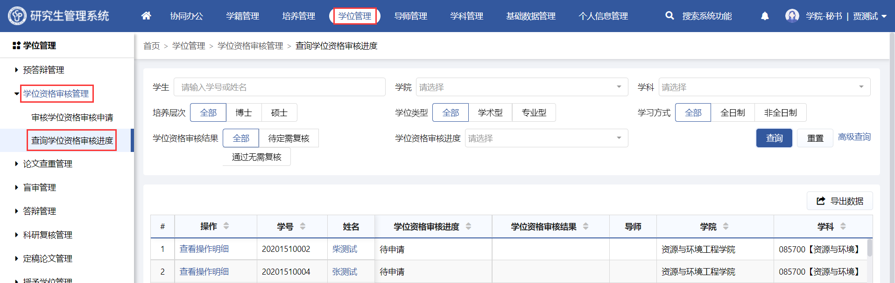功能位置
- 点击【查看操作明细】，系统支持查看详细操作日志。
查看详细操作明细

查询学位资格审核进度（研部-综合管理员）
功能位置：【学位管理】→【学位资格审核管理】→【查询学位资格审核进度】。
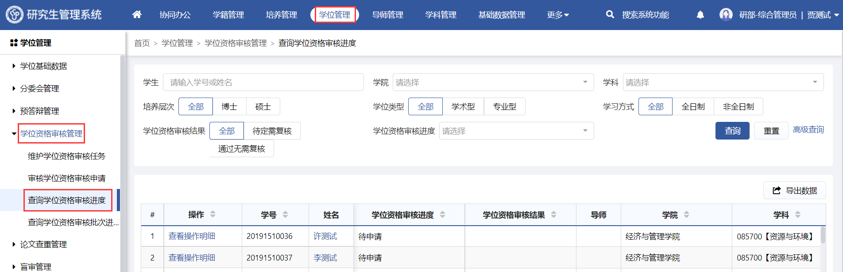
功能位置
- 点击【查看操作明细】，系统支持查看详细操作日志。
查看详细操作明细

查询学位资格审核批次进度（研部-综合管理员）
功能位置：【学位管理】→【学位资格审核管理】→【查询学位资格审核批次进度】。
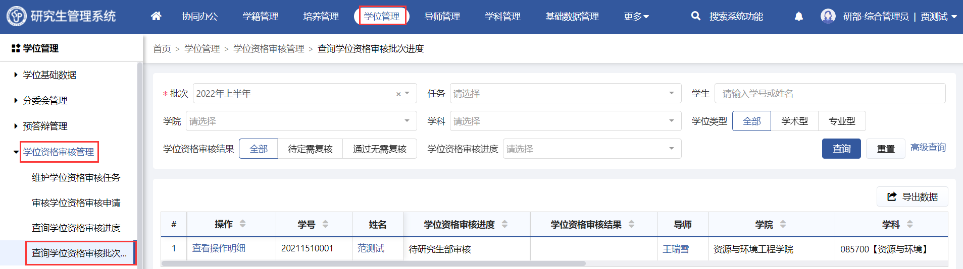
功能位置
- 点击【查看操作明细】，系统支持查看详细操作日志。
查看详细操作明细

论文查重管理

论文查重管理流程图
流程图

维护查重任务（研部-综合管理员）
功能位置：【学位管理】→【论文查重管理】→【维护查重任务】。
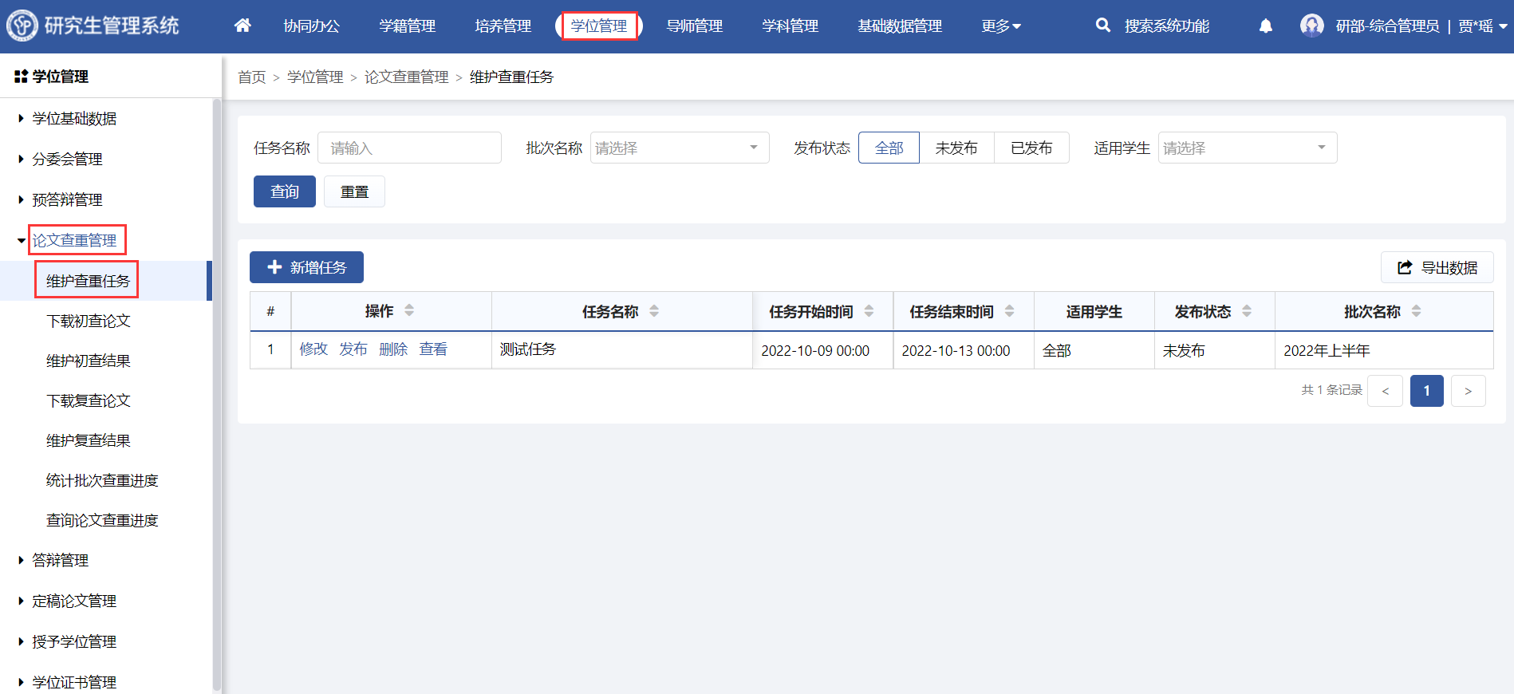
功能位置
- 点击【新增任务】，维护任务名称、任务起止时间、适用学生、任务须知、附件，适用学生支持设置为全部、按照学生范围设置、按照适用学生名单设置，若设置学生范围，则需设置年级、学院、学科、培养层次，不做限制则适用于全部学生，若设置学生名单支持添加、移除学生，保存后支持修改、删除、发布、查看。
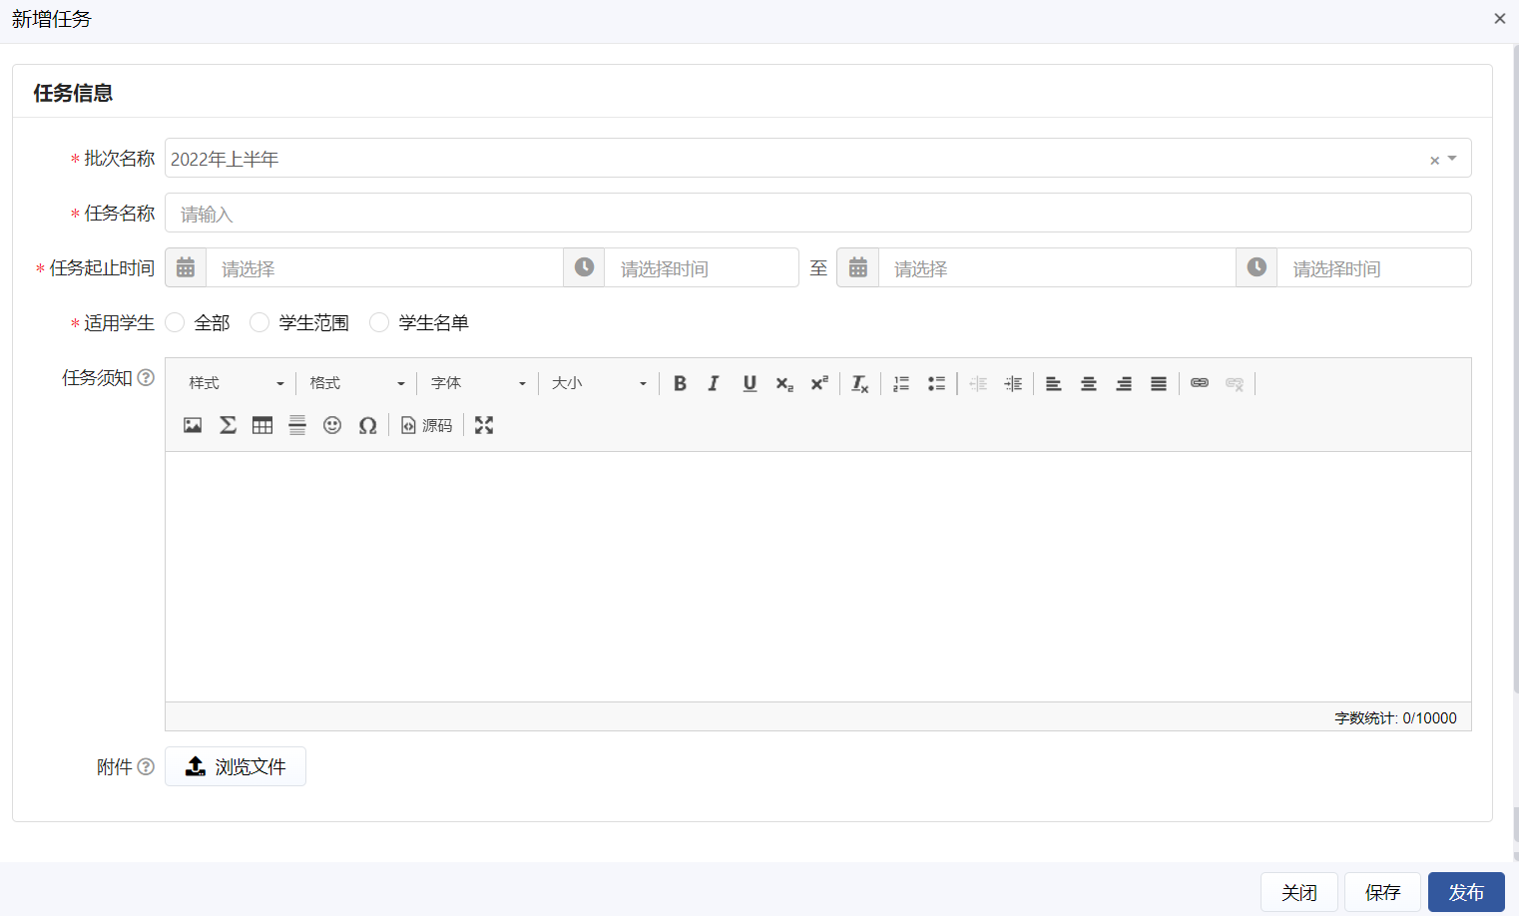
新增任务（适用全部学生）
新增任务（适用学生范围）
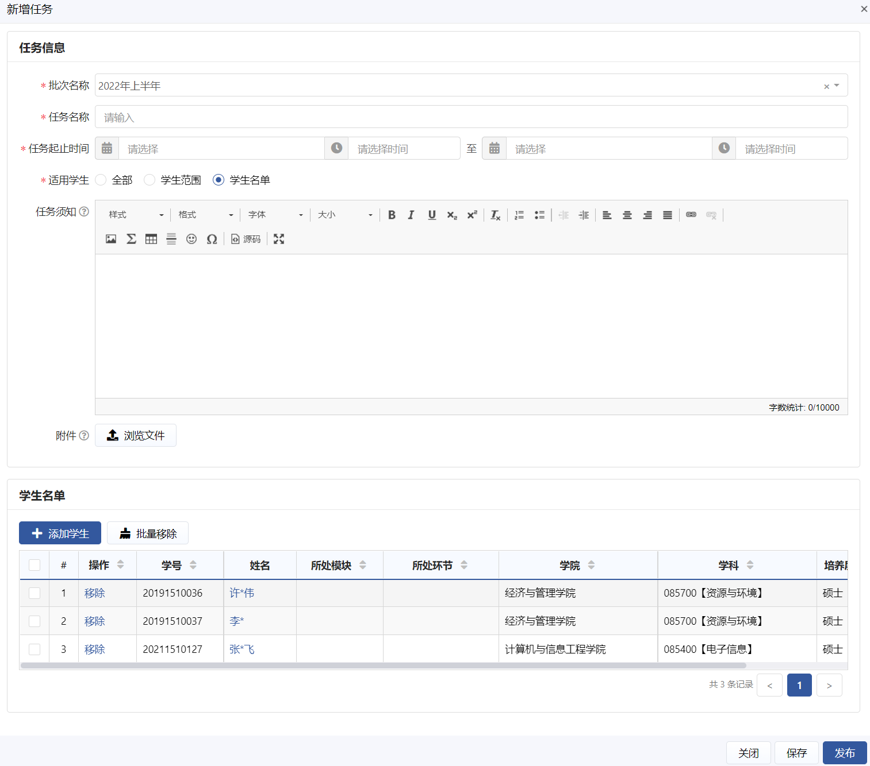
新增任务（学生名单）
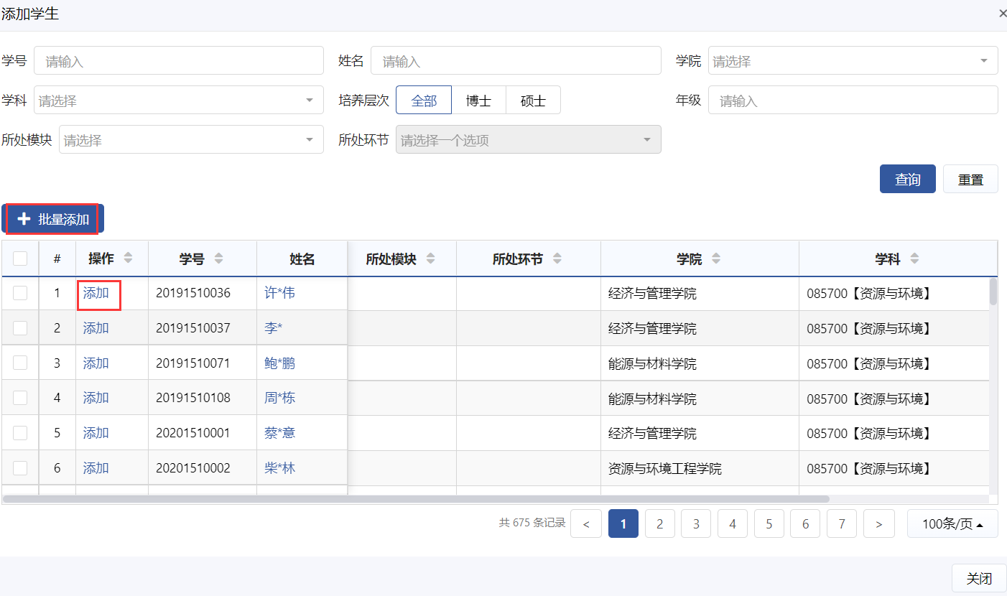
添加学生
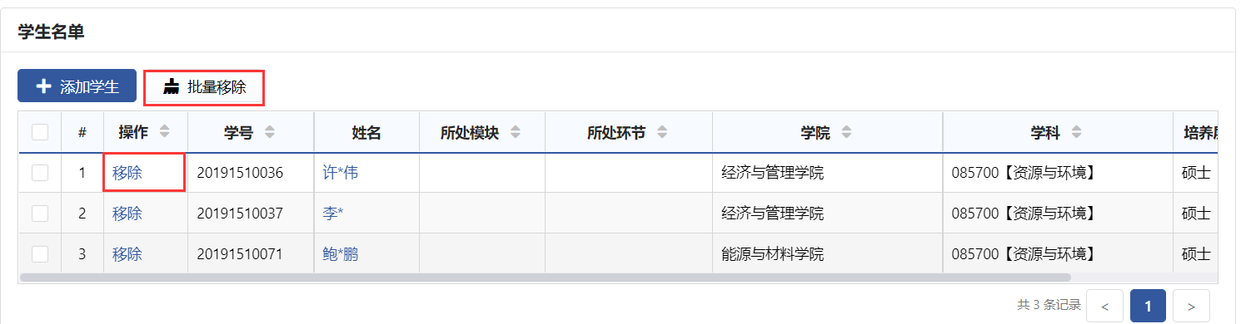
移除、批量移除
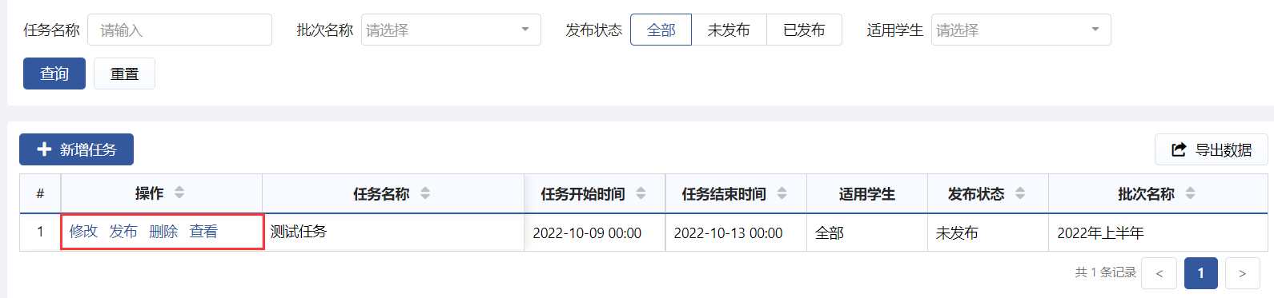
修改、发布、删除、查看

维护论文初查申请（学生）
功能位置：【学位管理】→【论文查重管理】→【维护论文初查申请】。
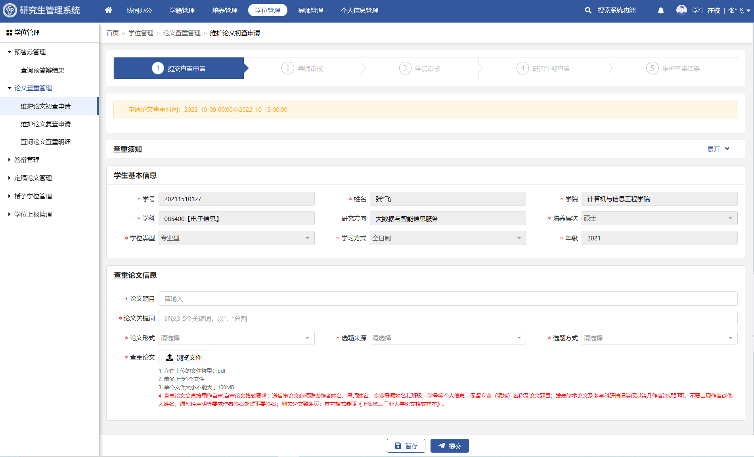
功能位置
- 维护查重论文信息，包括论文题目、论文关键词、论文形式、上传查重论文，暂存后支持修改，提交后由导师审核，提交后支持预览、下载查重论文。
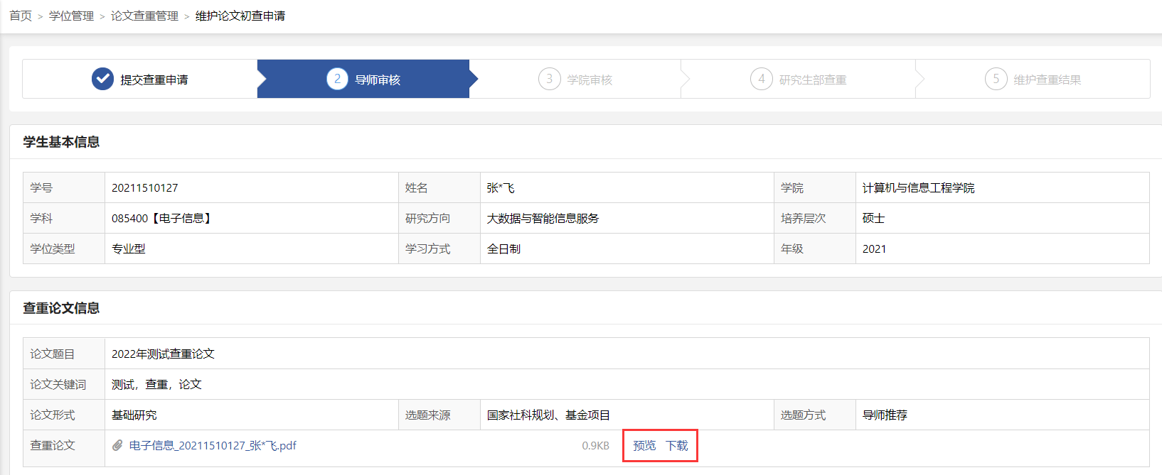
提交查重论文

审核论文查重申请（导师）
功能位置：【学位管理】→【论文查重管理】→【审核论文查重申请】。
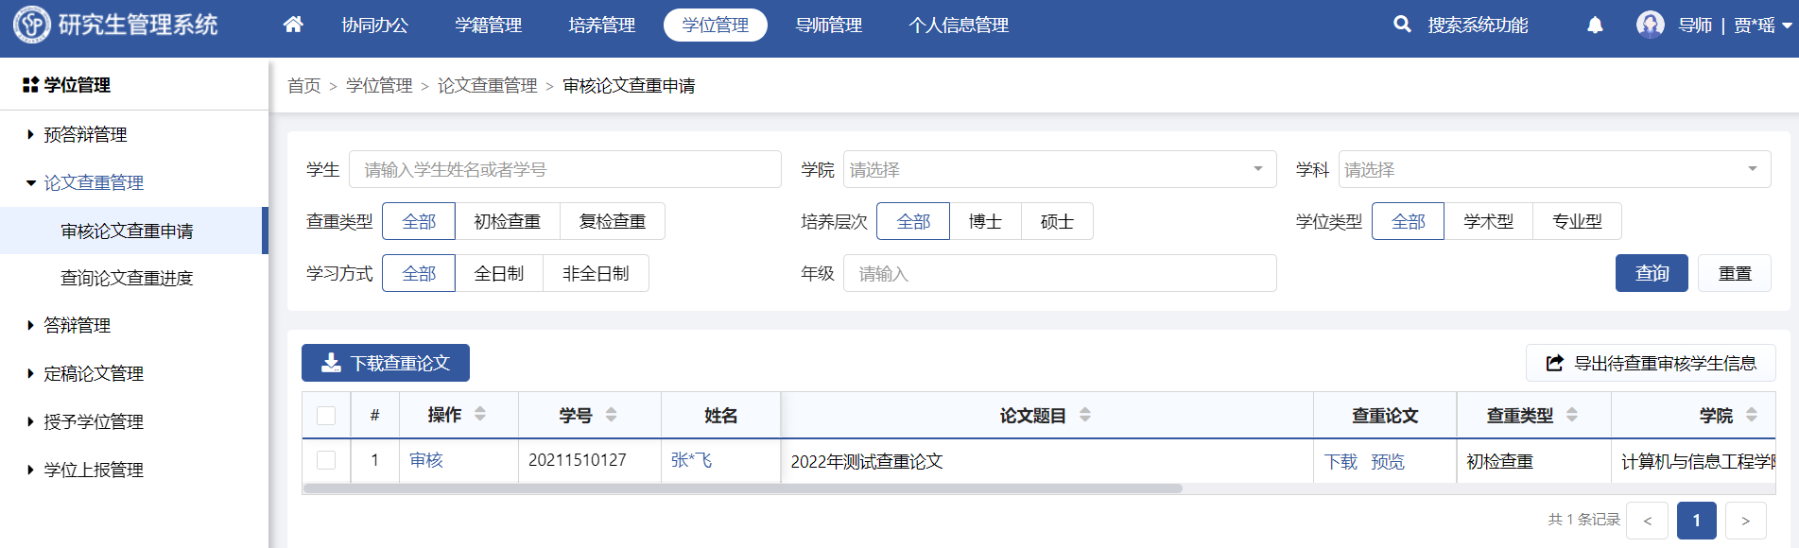
功能位置
- 系统支持导师下载查重论文。
- 点击【审核】，支持查看学生的基本信息、查重论文信息，审核不通过需维护不通过原因，退回至学生，学生修改后支持重新上传，审核通过由秘书进行审核。
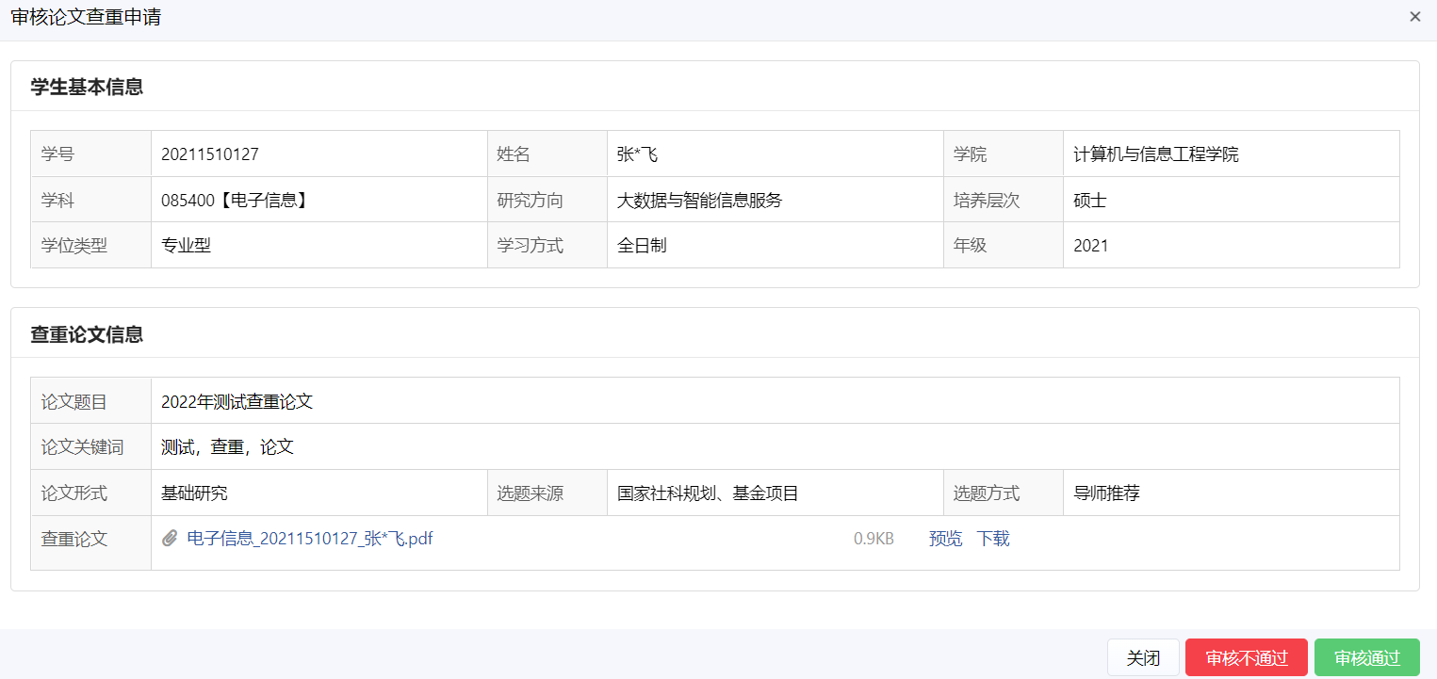
审核论文查重申请
审核不通过

审核论文查重申请（学院-秘书）
功能位置：【学位管理】→【论文查重管理】→【审核论文查重申请】。
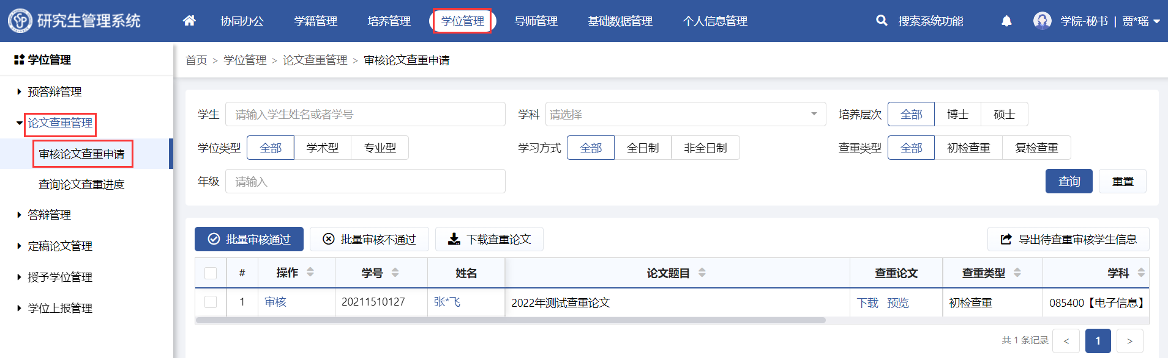
功能位置
- 系统支持批量审核通过、批量审核不通过、下载查重论文。
- 点击【审核】，支持查看学生的基本信息、查重论文信息，审核不通过需维护不通过原因，退回至学生，学生修改后支持重新上传。
审核论文查重申请
审核不通过

下载初查论文（研部-综合管理员）
功能位置：【学位管理】→【论文查重管理】→【下载初查论文】。
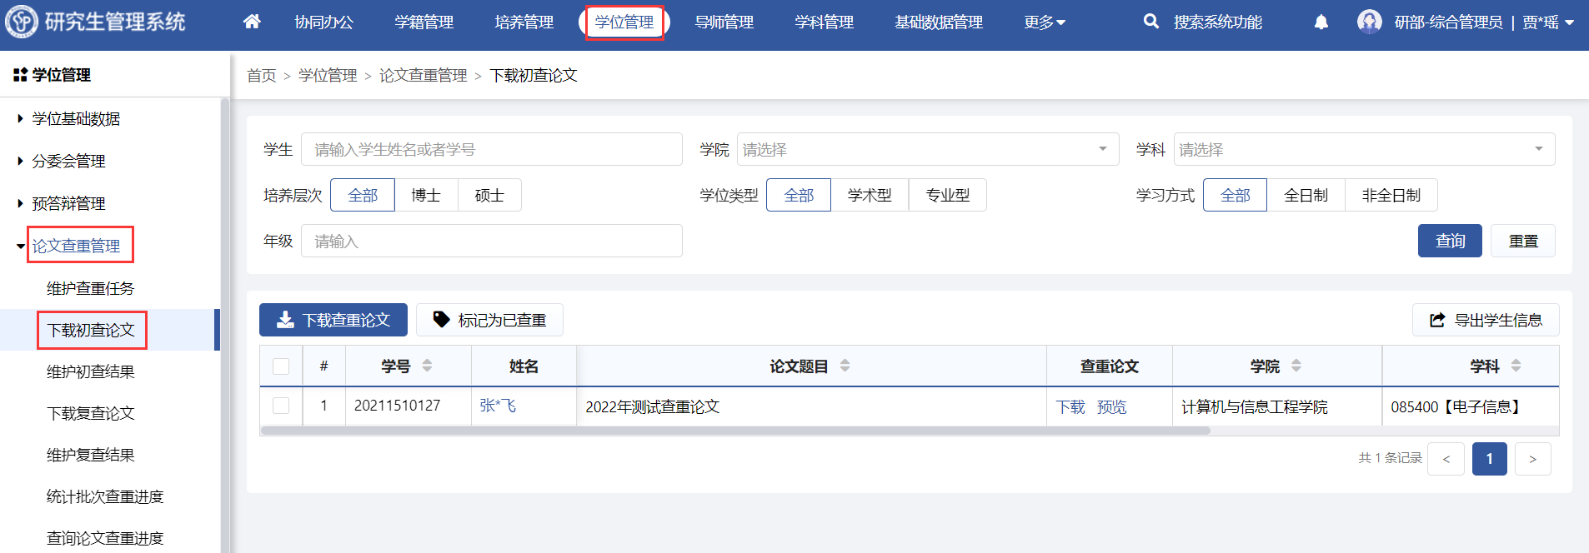
功能位置
- 系统支持批量下载查重论文，标记为已查重，标记为已查重后需维护初查结果。

维护初查结果（研部-综合管理员）
功能位置：【学位管理】→【论文查重管理】→【维护初查结果】。
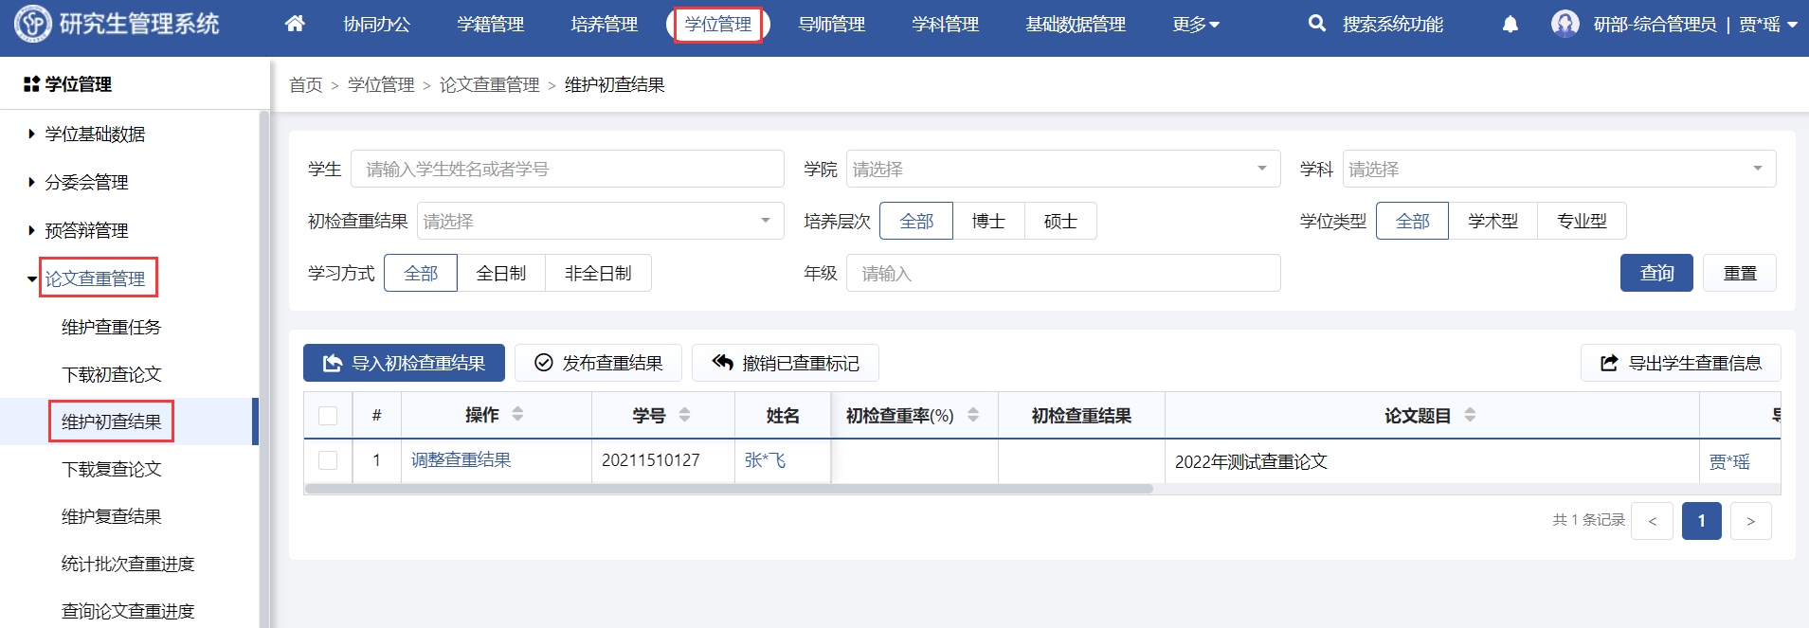
功能位置
- 点击【导入初检查重结果】，下载导入模板，填写后上传。
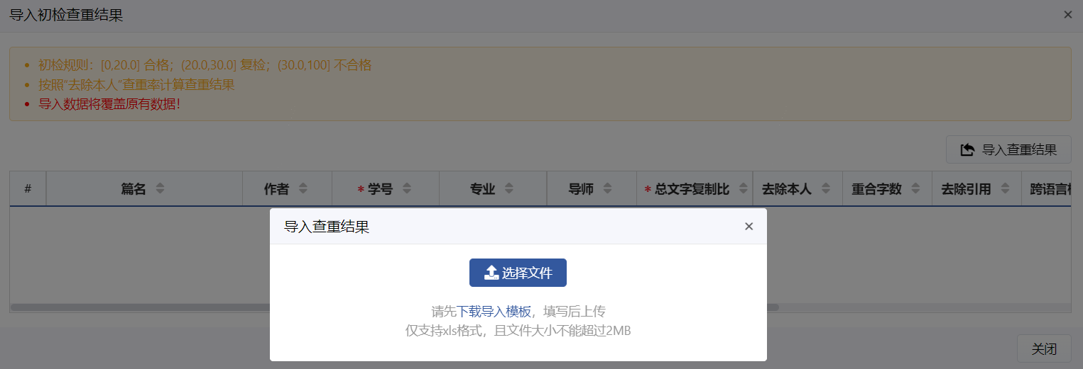
导入查重结果
- 点击【撤销已查重标记】，批量将论文置为未查重状态。
- 点击【调整查重结果】，维护初检查重结果，保存后支持修改。
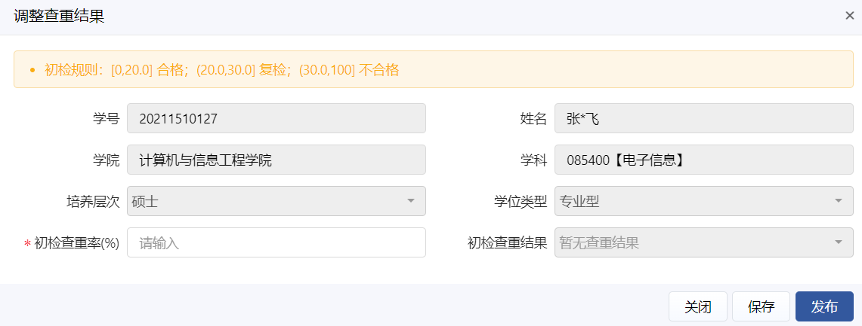
调整查重结果
- 点击【发布查重结果】，系统支持批量发布查重结果。
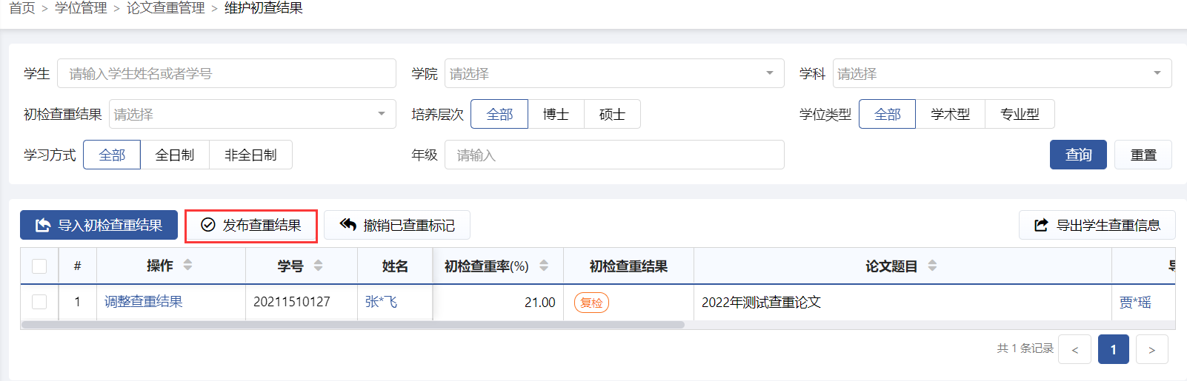
发布查重结果

维护论文复查申请（学生）
功能位置：【学位管理】→【论文查重管理】→【维护论文复查申请】。
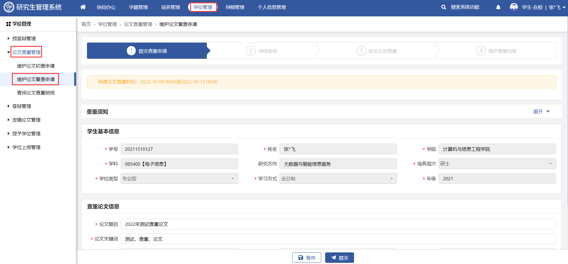
功能位置
- 维护复查论文信息，包括论文题目、论文关键词、论文形式、上传复查论文，暂存后支持修改，提交后由导师审核，提交后支持预览、下载复查论文。
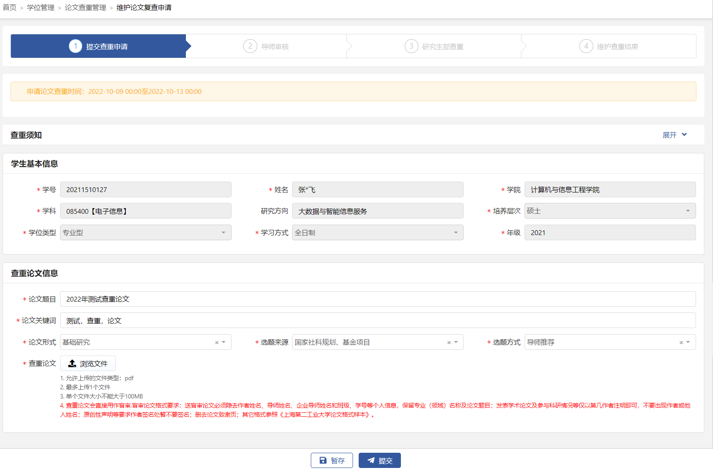
提交复查论文

审核论文查重申请（导师）
功能位置：【学位管理】→【论文查重管理】→【审核论文查重申请】。
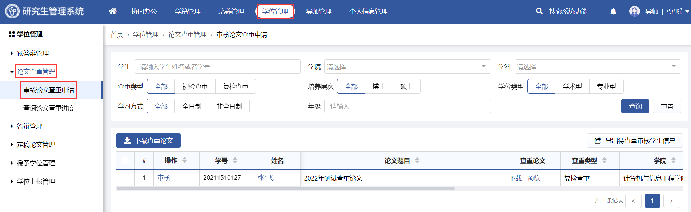
功能位置
- 系统支持导师下载查重论文。
- 点击【审核】，支持查看学生的基本信息、查重论文信息，审核不通过需维护不通过原因，退回至学生，学生修改后支持重新上传，审核通过由秘书进行审核。
审核论文查重申请
审核不通过

下载复查论文（研部-综合管理员）
功能位置：【学位管理】→【论文查重管理】→【下载复查论文】。
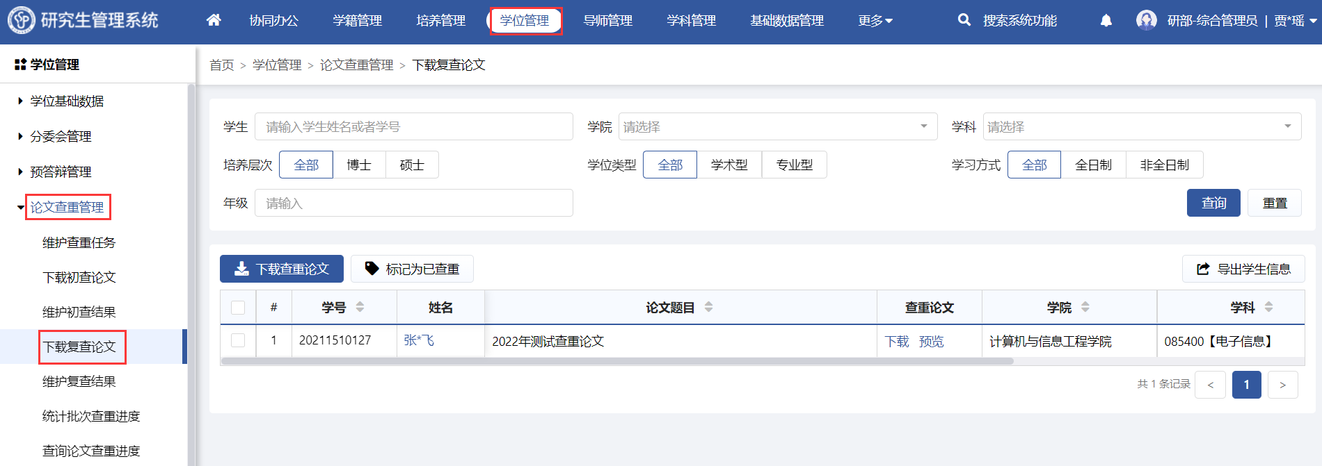
功能位置
- 系统支持批量下载查重论文，标记为已查重，标记为已查重后需维护复查结果。

维护复查结果（研部-综合管理员）
功能位置：【学位管理】→【论文查重管理】→【维护复查结果】。
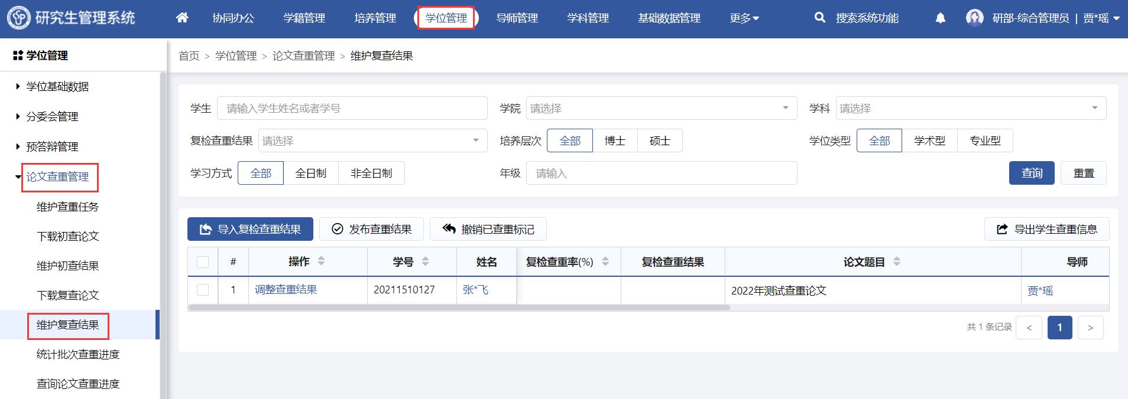
功能位置
- 点击【导入复检查重结果】，下载导入模板，填写后上传。
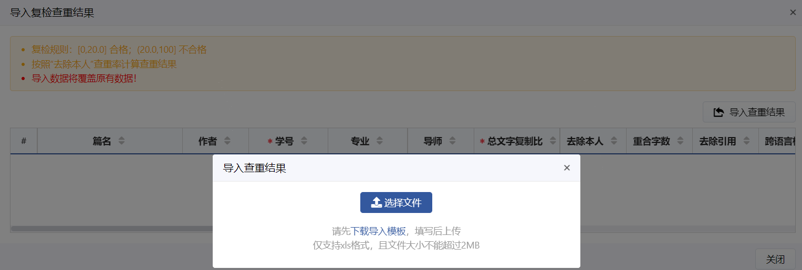
导入查重结果
- 点击【撤销已查重标记】，批量将论文置为未查重状态。
- 点击【调整查重结果】，维护复检查重率，保存后支持修改。
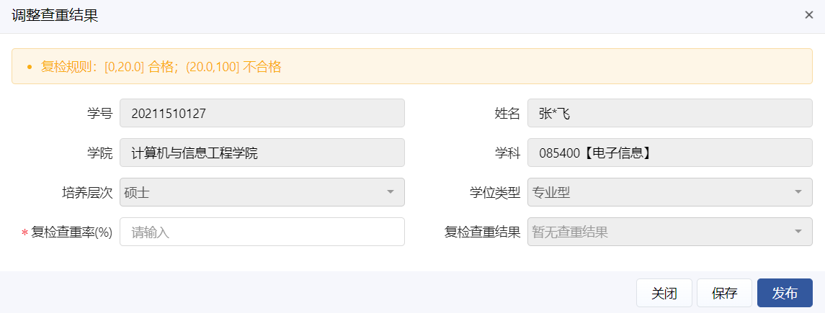
调整查重结果
- 点击【发布查重结果】，系统支持批量发布查重结果。
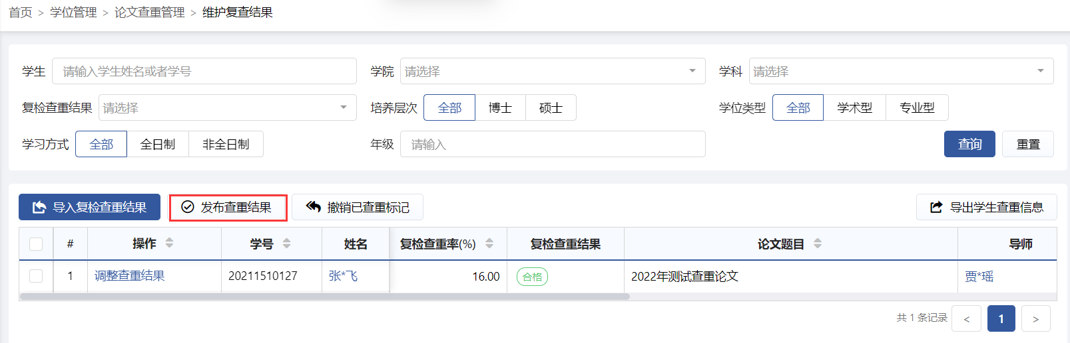
发布查重结果

统计批次查重进度（研部-综合管理员）
功能位置：【学位管理】→【论文查重管理】→【统计批次查重进度】。
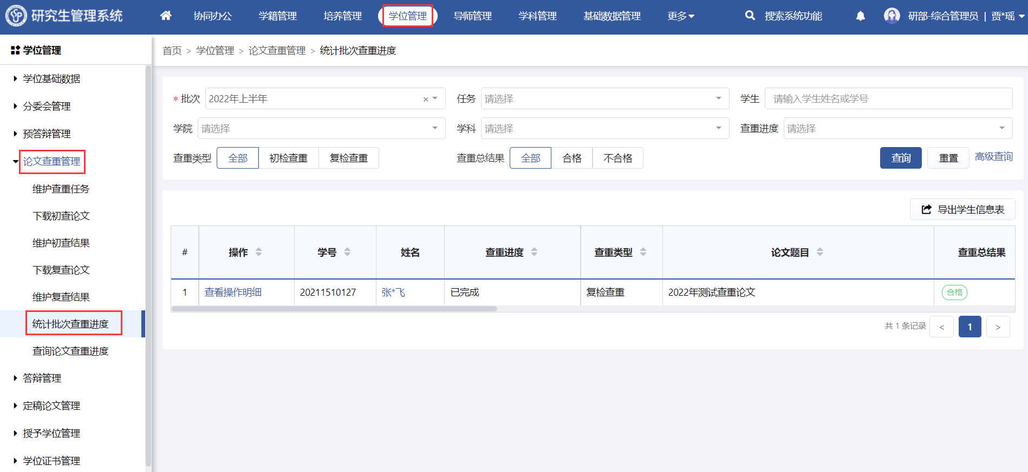
功能位置
- 点击【查看操作明细】，支持查看详细的操作日志。
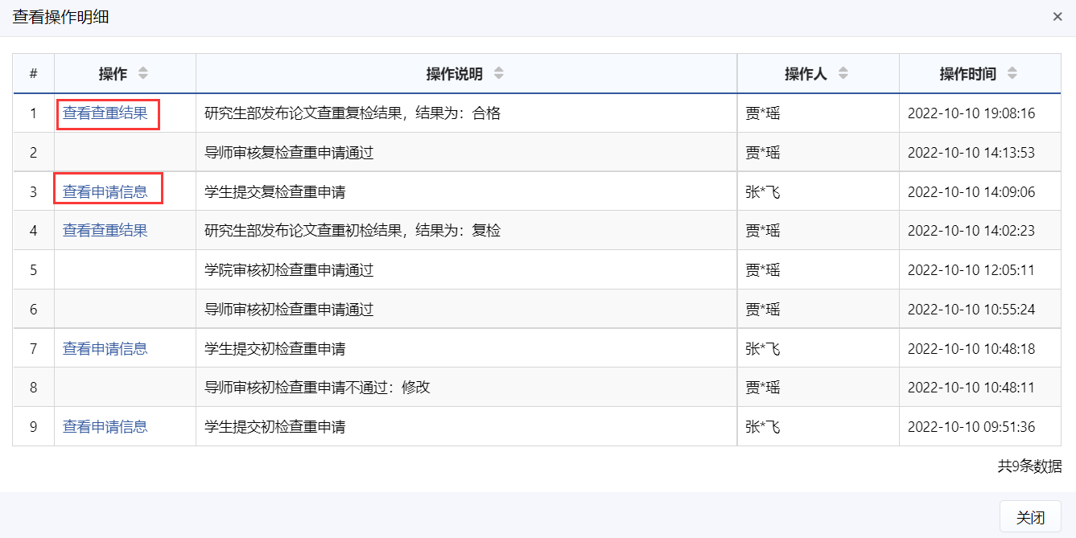
查看操作明细

查询论文查重进度（研部-综合管理员）
功能位置：【学位管理】→【论文查重管理】→【查询论文查重进度】。
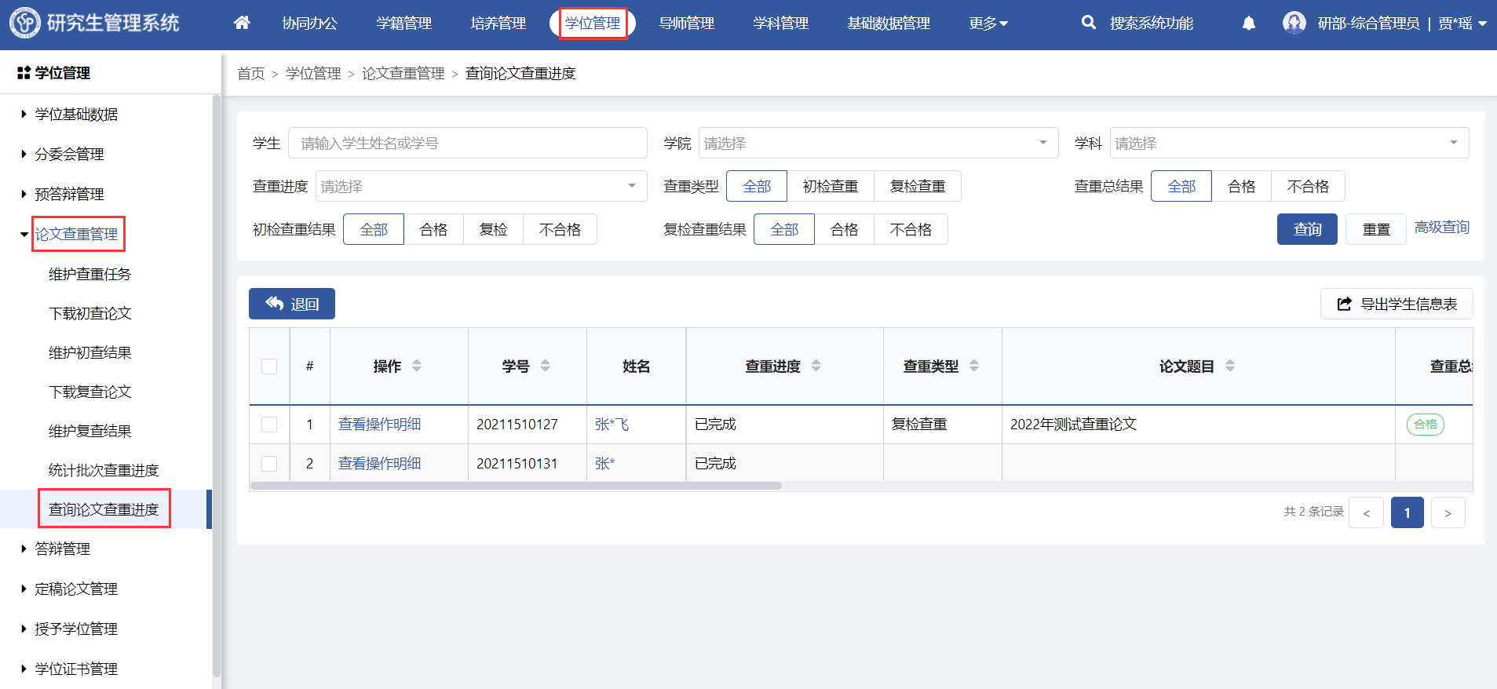
功能位置
- 点击【查看操作明细】，支持查看详细的操作日志。
查看操作明细

查询论文查重进度（学院-秘书）
功能位置：【学位管理】→【论文查重管理】→【查询论文查重进度】。
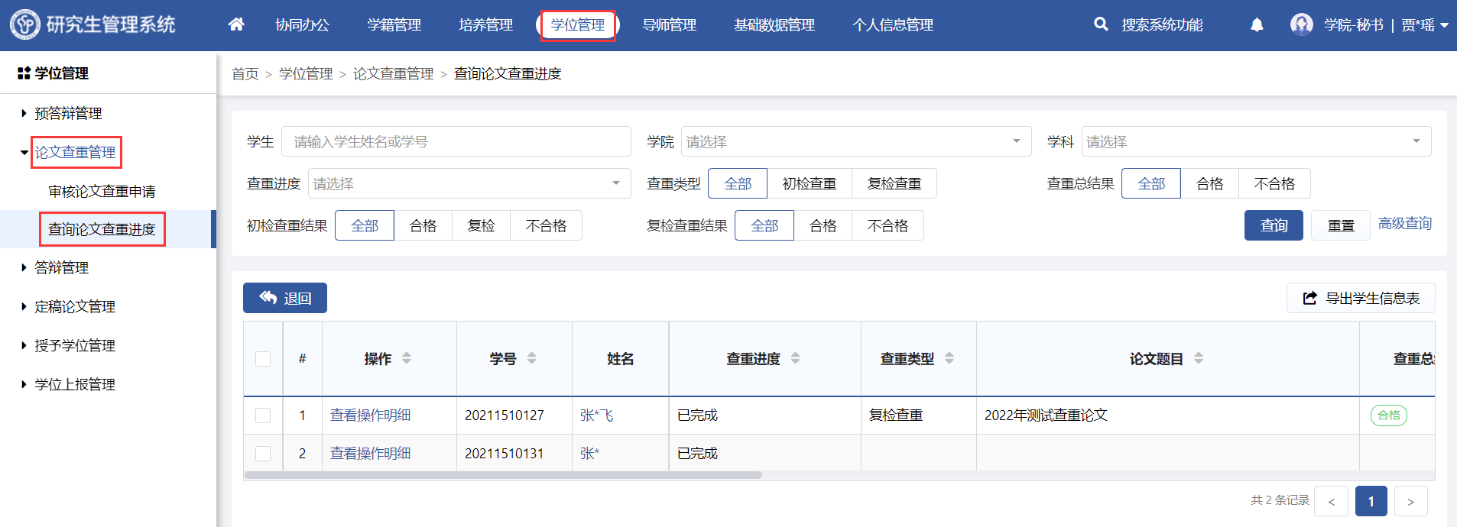
功能位置
- 点击【查看操作明细】，支持查看详细的操作日志。
查看操作明细

查询论文查重进度（导师）
功能位置：【学位管理】→【论文查重管理】→【查询论文查重进度】。
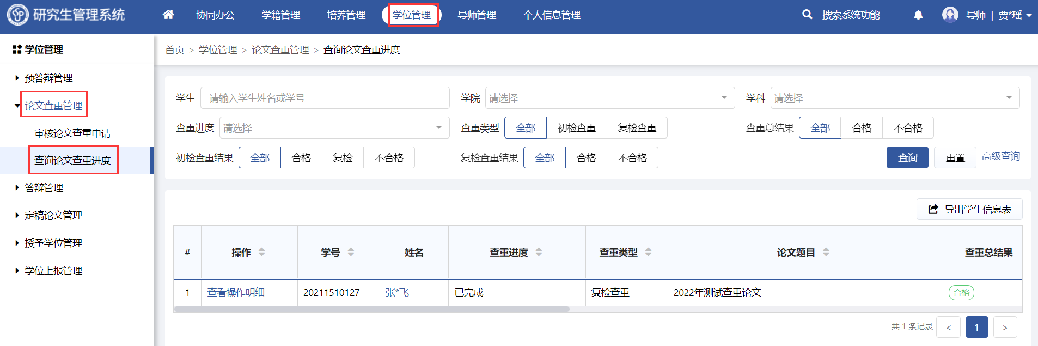
功能位置
- 点击【查看操作明细】，支持查看详细的操作日志。
查看操作明细

查询论文查重明细（学生）
功能位置：【学位管理】→【论文查重管理】→【查询论文查重进度】。
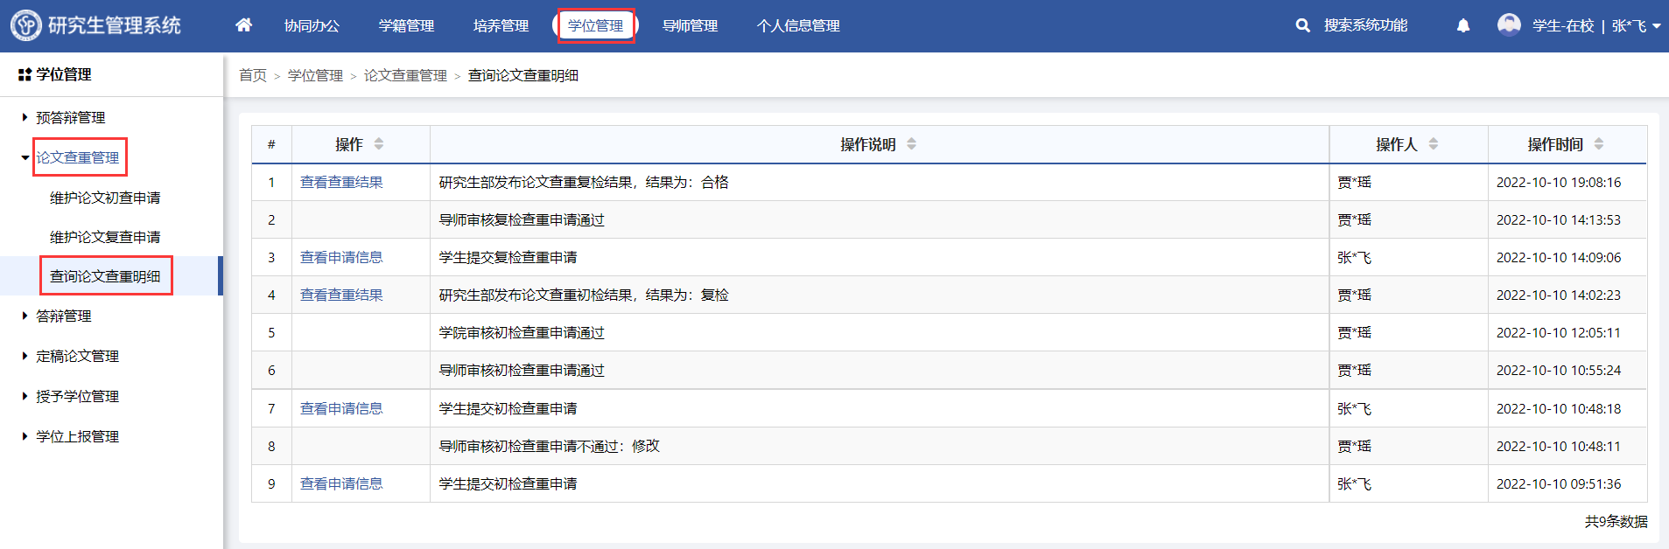
功能位置
- 支持查看详细的操作日志。

盲审管理

盲审管理流程图
流程图

维护盲审任务（研部-综合管理员）
功能位置：【学位管理】→【盲审管理】→【维护盲审任务】。
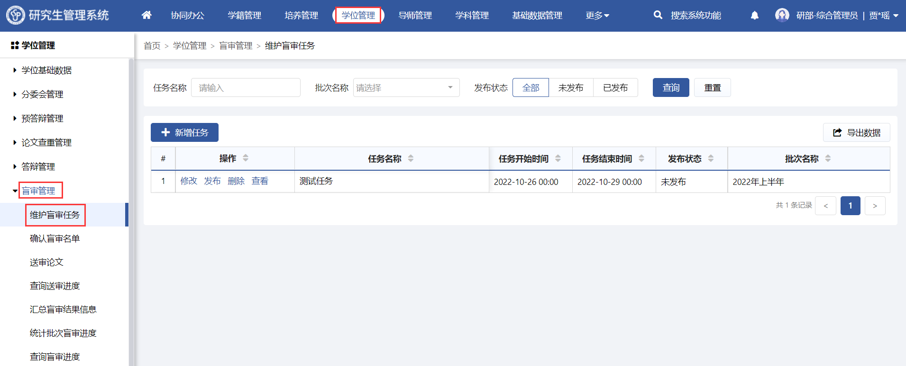
功能位置
- 点击【新增任务】，维护批次名称、任务名称、任务起止时间、任务须知、附件。
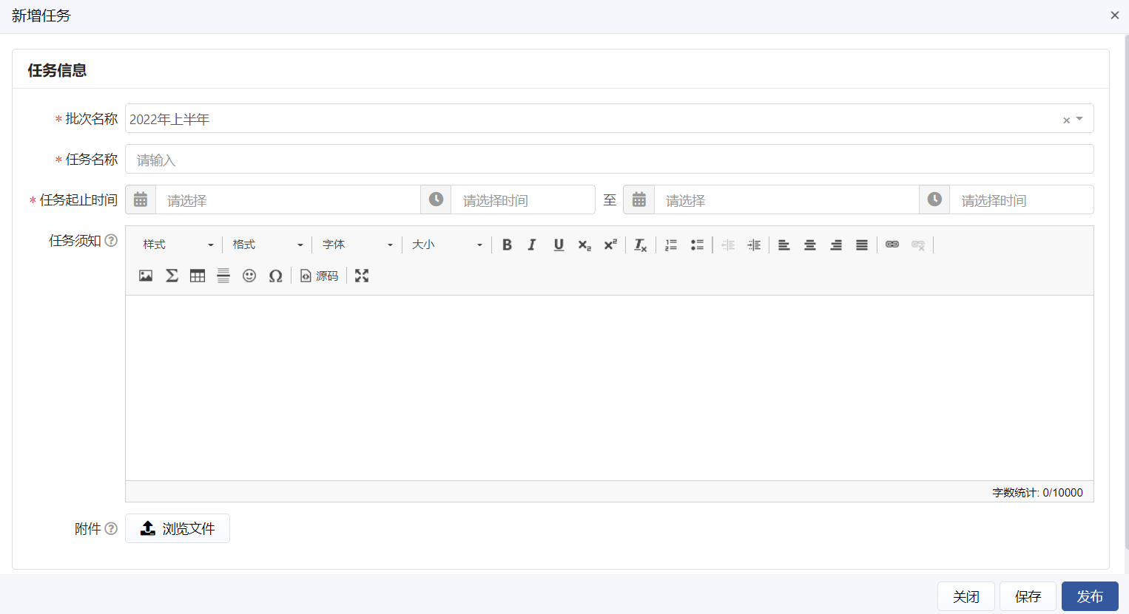
新增任务
- 点击【保存】，系统支持修改、发布、删除、查看，发布后支持修改、查看。
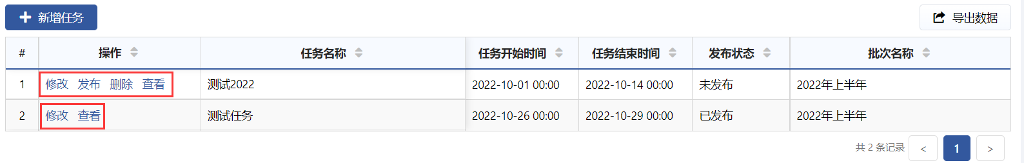
修改、删除、发布

确认盲审名单（研部-综合管理员）
功能位置：【学位管理】→【盲审管理】→【确认盲审名单】
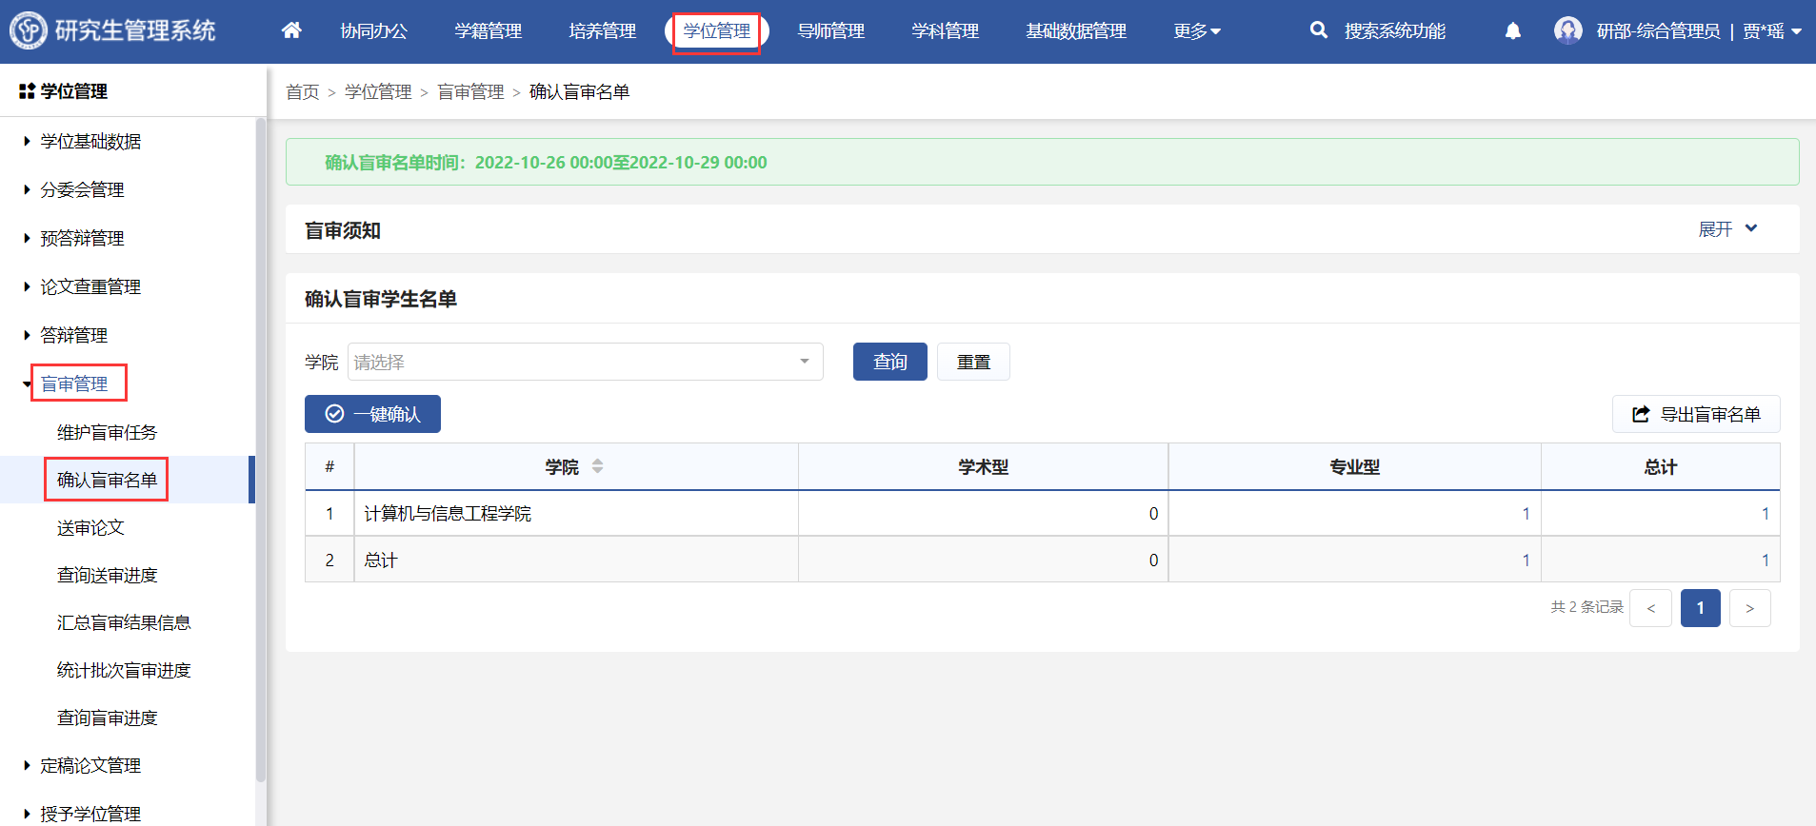
功能位置
- 点击【一键确认】，确认盲审名单。
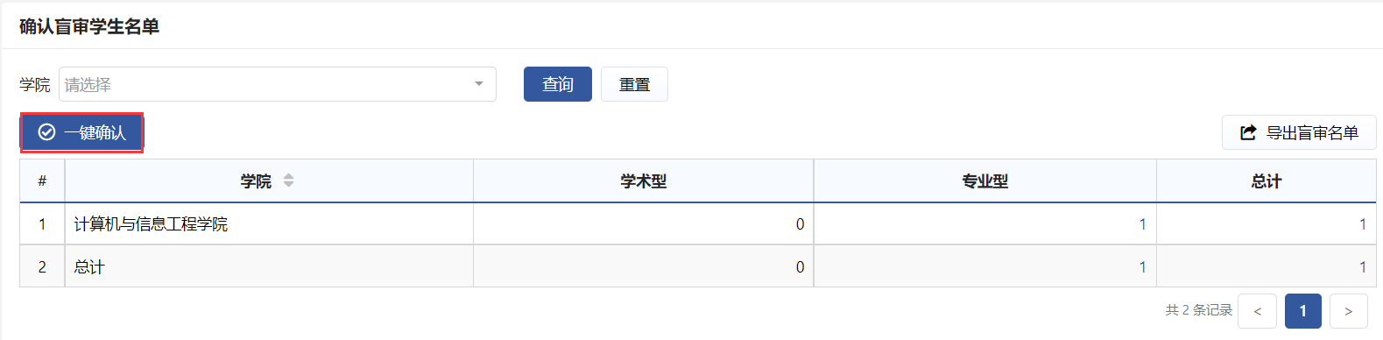
确认盲审名单

送审论文（研部-综合管理员）
功能位置：【学位管理】→【盲审管理】→【送审论文】。
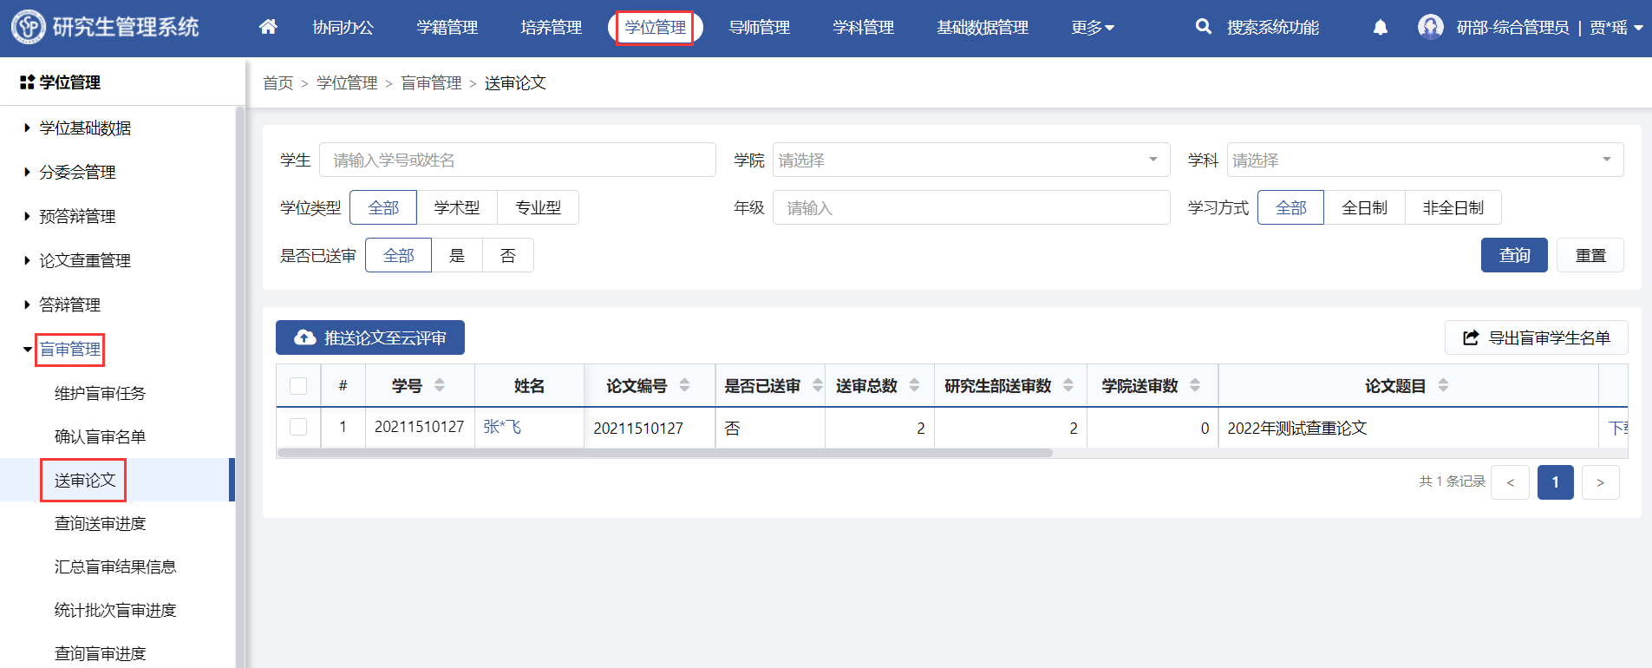
功能位置
- 点击【推送论文至云评审】，将论文推送至云评审平台。
推送论文至云评审
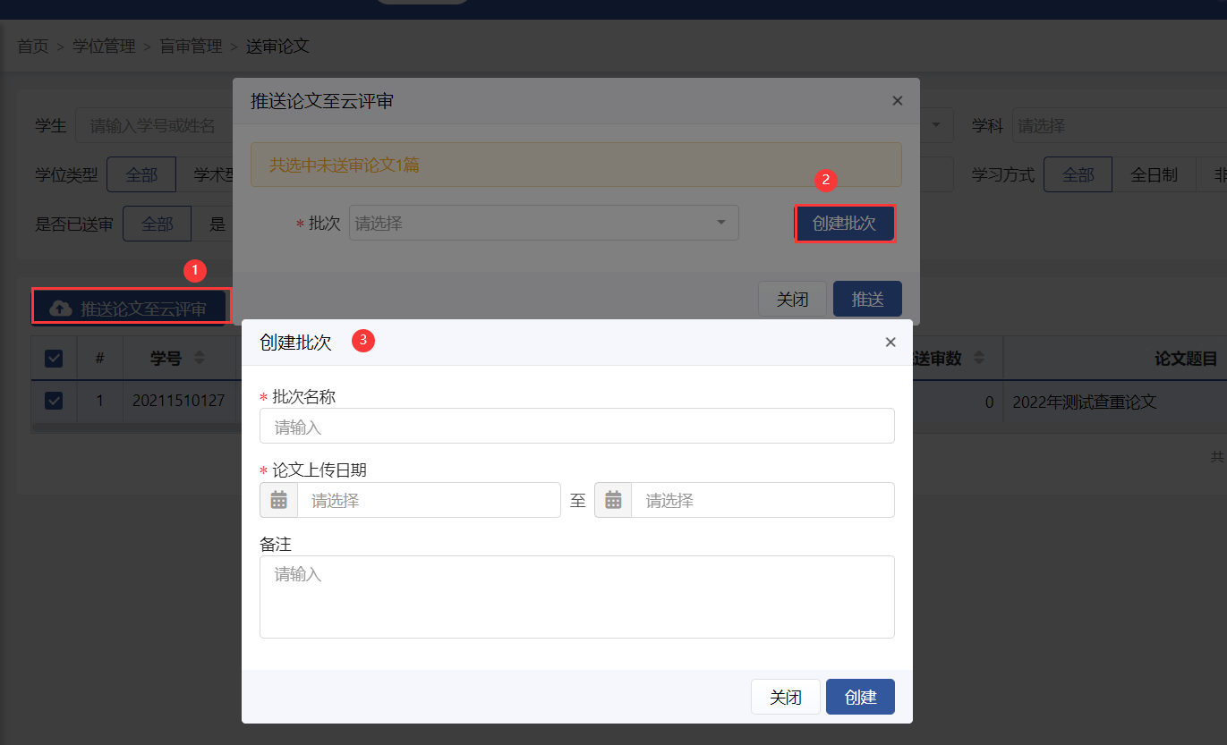
创建批次

维护同行盲审结果（导师）
功能位置：【学位管理】→【盲审管理】→【维护同行盲审结果】。
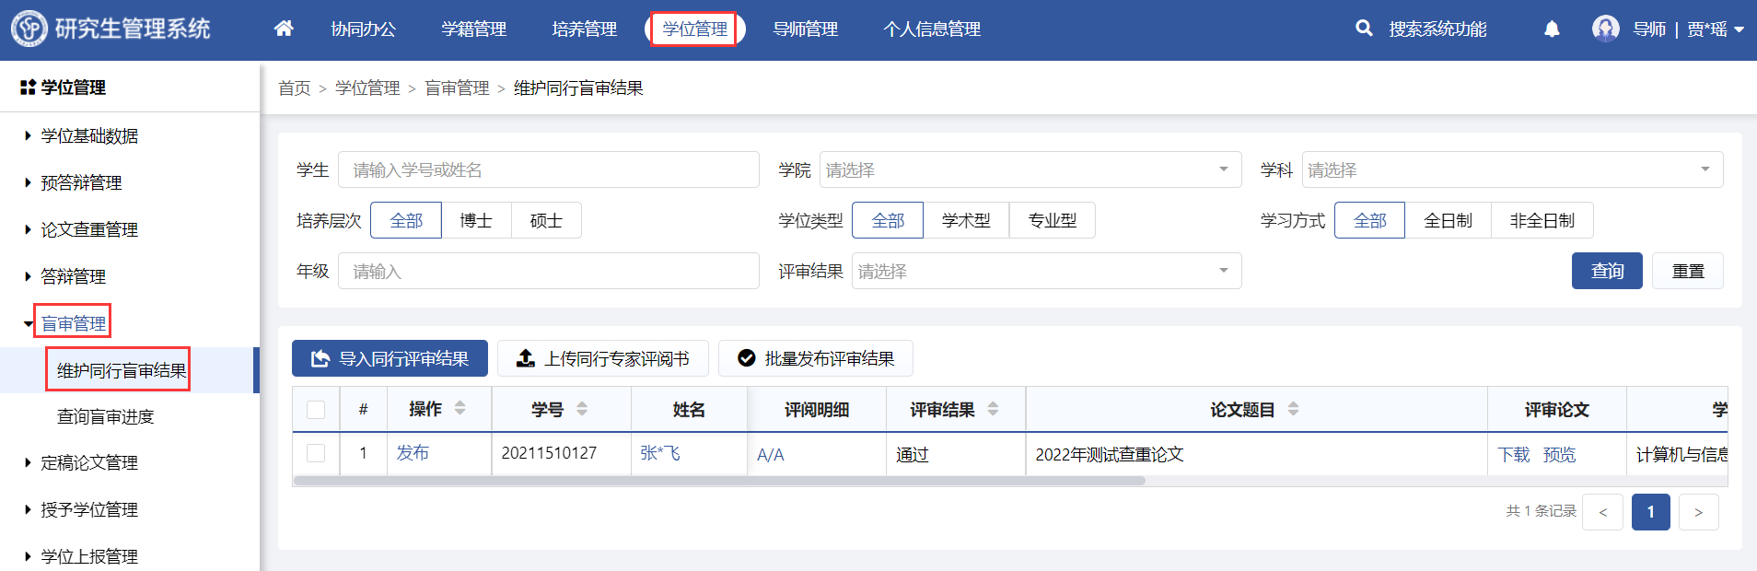
功能位置
- 点击【导入同行评审结果】，下载导入模板填写后上传。
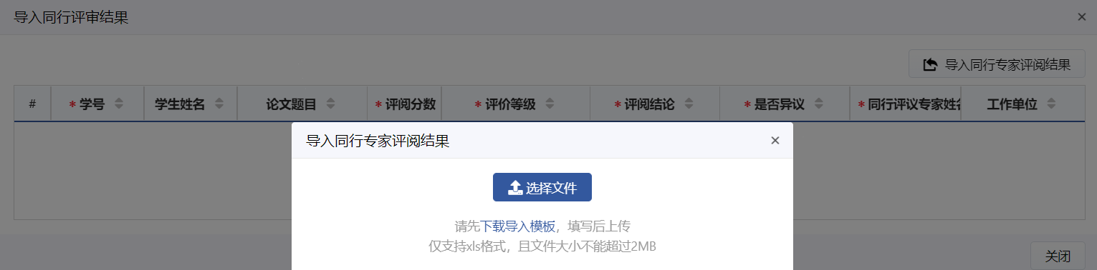
导入同行评审结果
- 点击【上传同行专家评阅书】，按照系统提示方式进行命名，保存后生效。
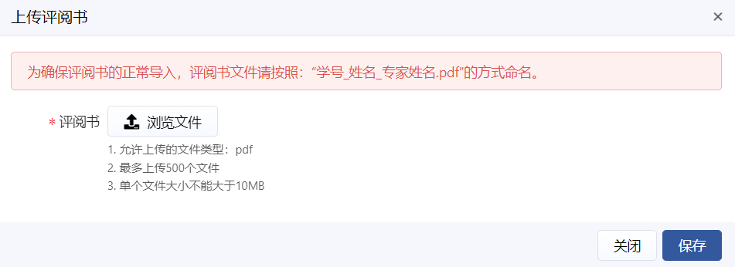
上传评阅书
- 系统支持单个、批量发布评审结果。
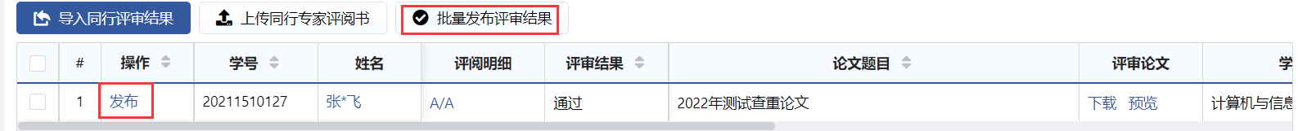
发布结果

查询盲审结果（学生）
功能位置：【学位管理】→【盲审管理】→【查询盲审结果】。
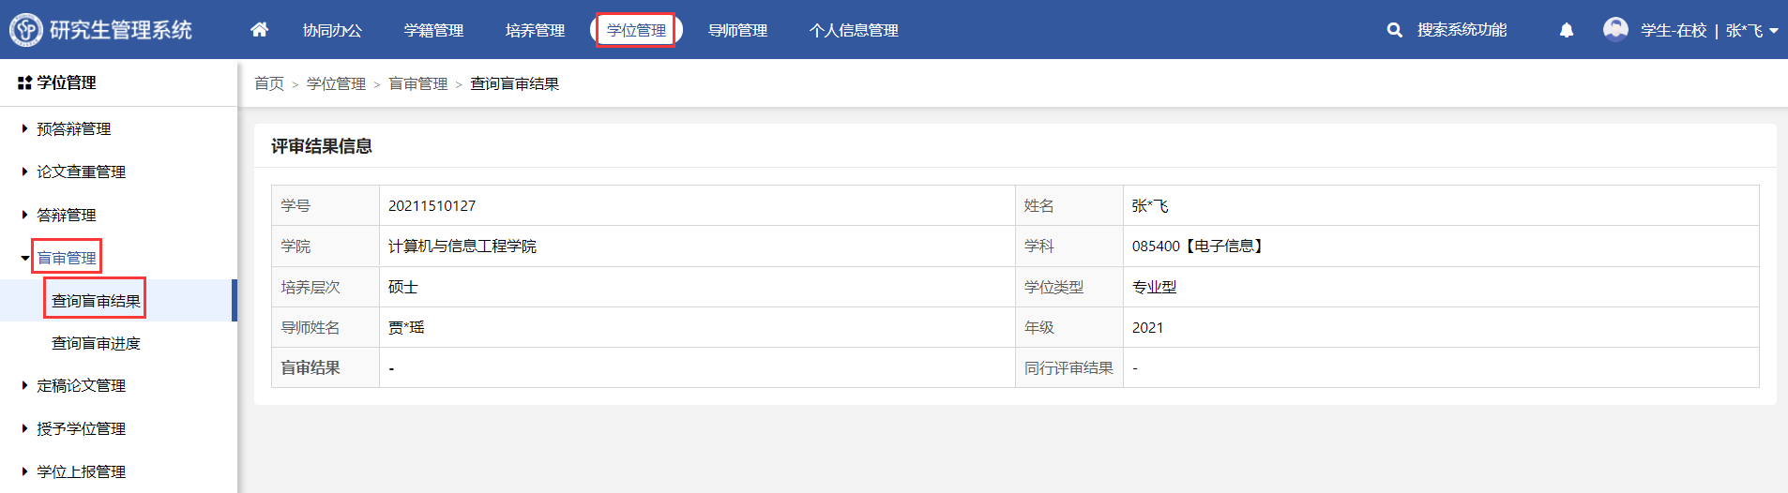
功能位置

查询盲审进度（导师）
功能位置：【学位管理】→【盲审管理】→【查询盲审进度】。
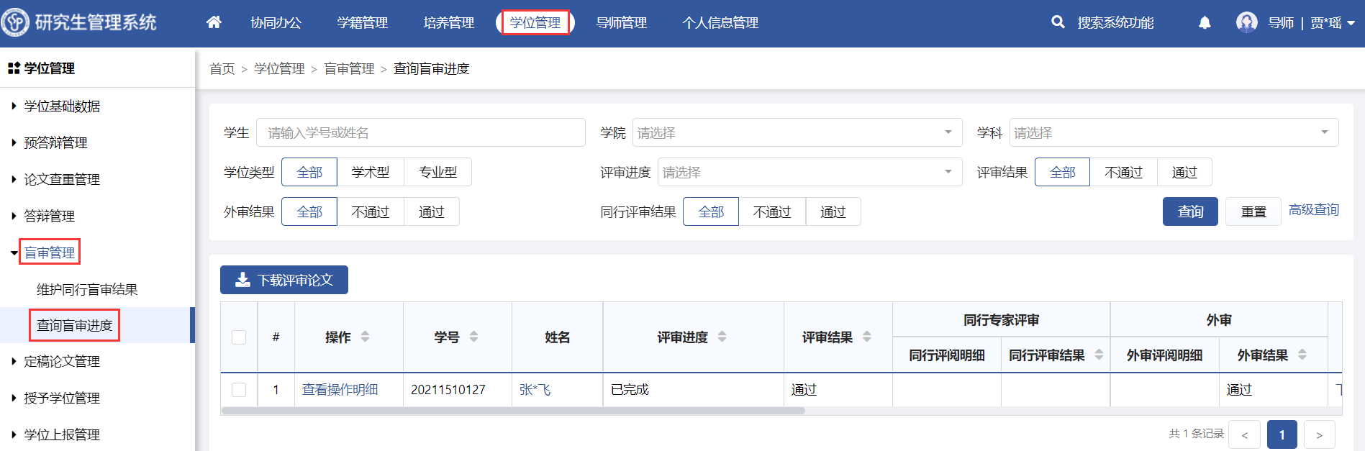
功能位置
- 系统支持批量下载评审论文。
- 点击【查看操作明细】，查看详细操作日志。
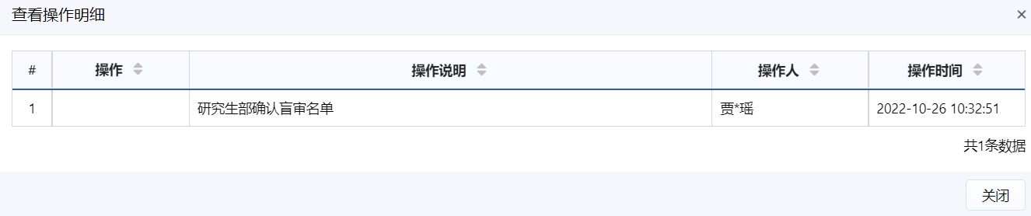
查看操作明细

查询盲审进度（学院-秘书）
功能位置：【学位管理】→【盲审管理】→【查询盲审进度】。
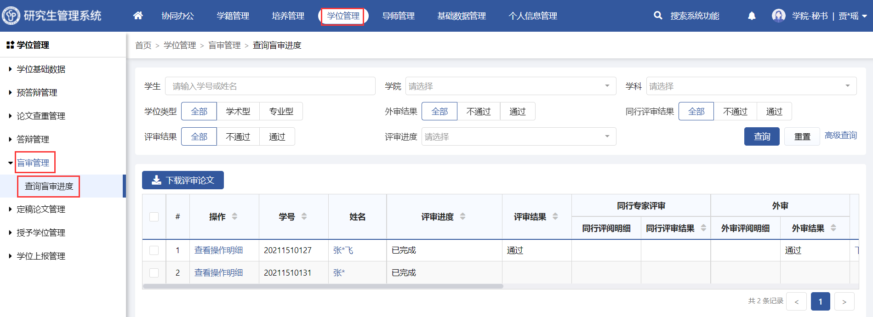
功能位置
- 系统支持批量下载评审论文。
- 点击【查看操作明细】，查看详细操作日志。
查看操作明细

查询盲审明细（学生）
功能位置：【学位管理】→【盲审管理】→【查询盲审明细】。
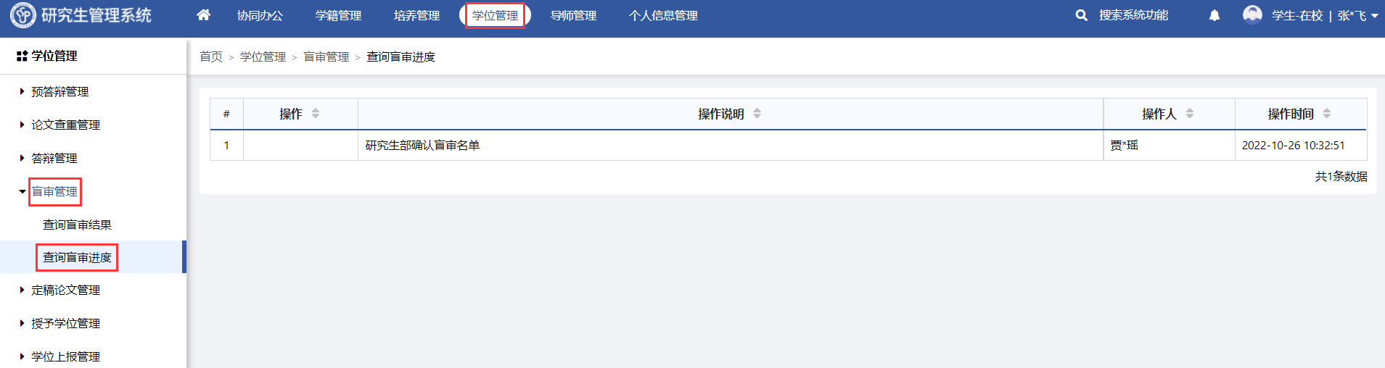
功能位置
- 系统支持查看操作明细。

查询盲审进度（研部-综合管理员）
功能位置：【学位管理】→【盲审管理】→【查询盲审进度】。
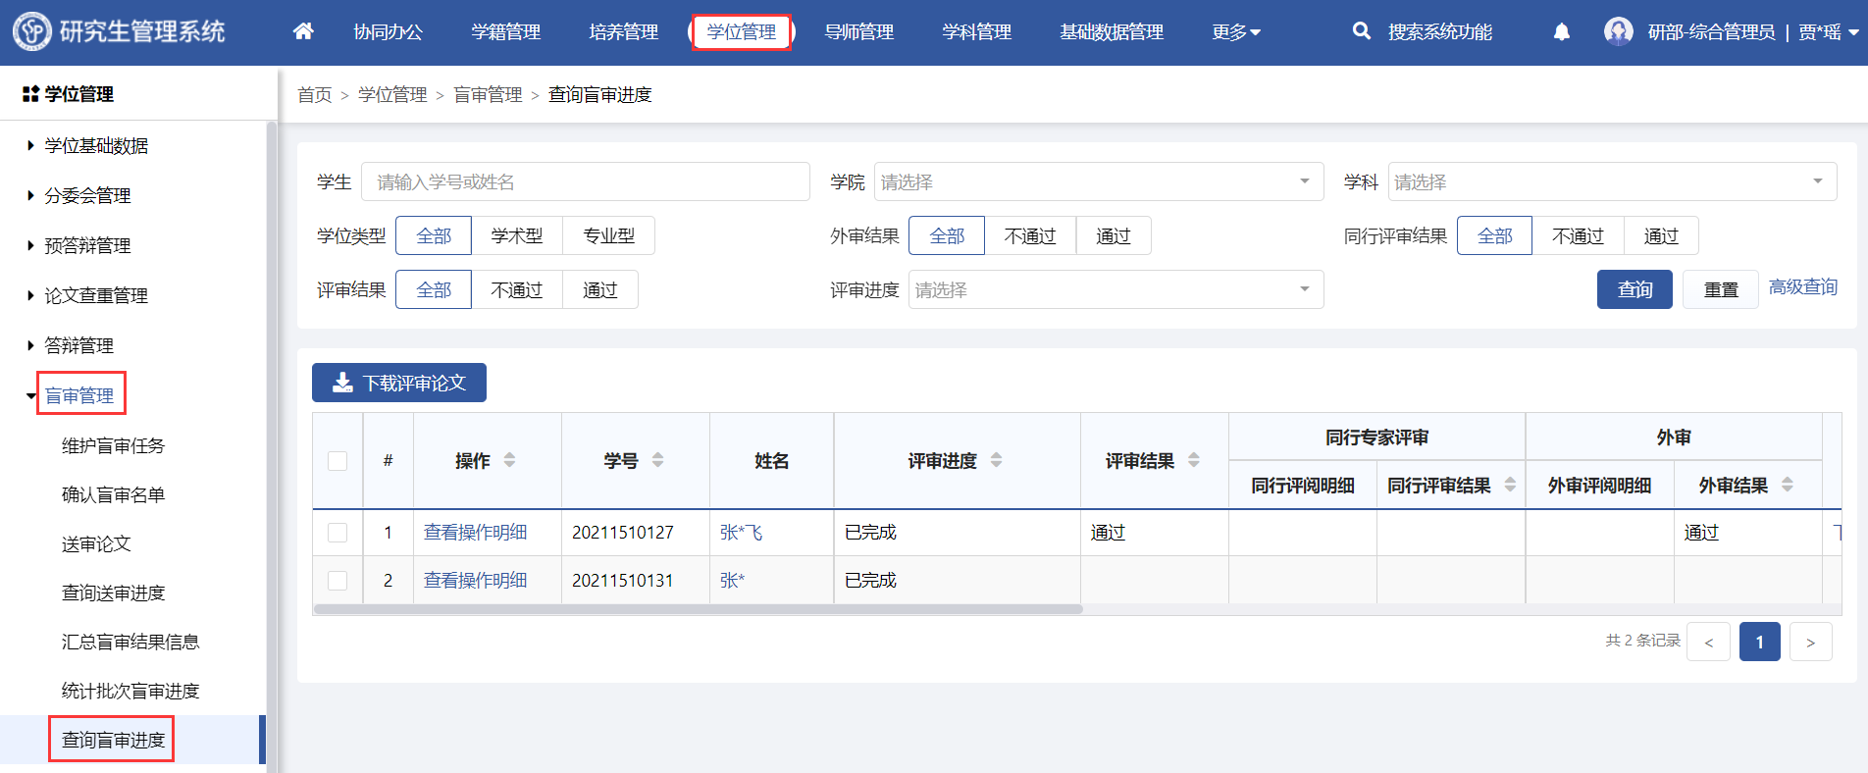
功能位置
- 系统支持批量下载评审论文。
- 点击【查看操作明细】，查看详细操作日志。
查看操作明细

查询盲审批次进度（研部-综合管理员）
功能位置：【学位管理】→【盲审管理】→【查询盲审批次进度】。
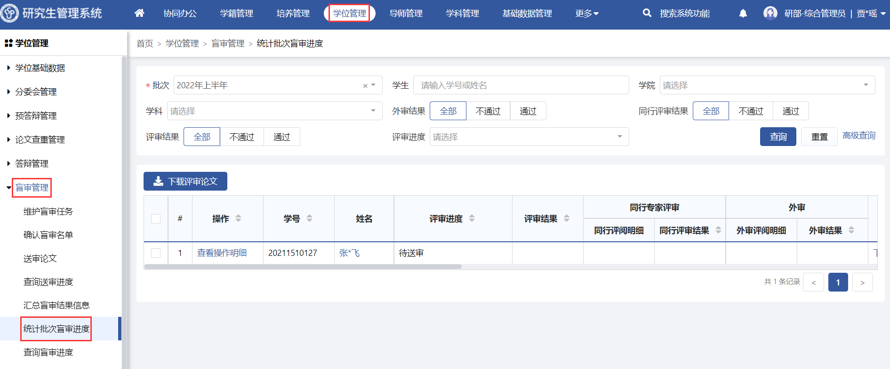
功能位置
- 系统支持批量下载评审论文。
- 点击【查看操作明细】，查看详细操作日志。
查看操作明细

答辩管理

答辩管理流程图
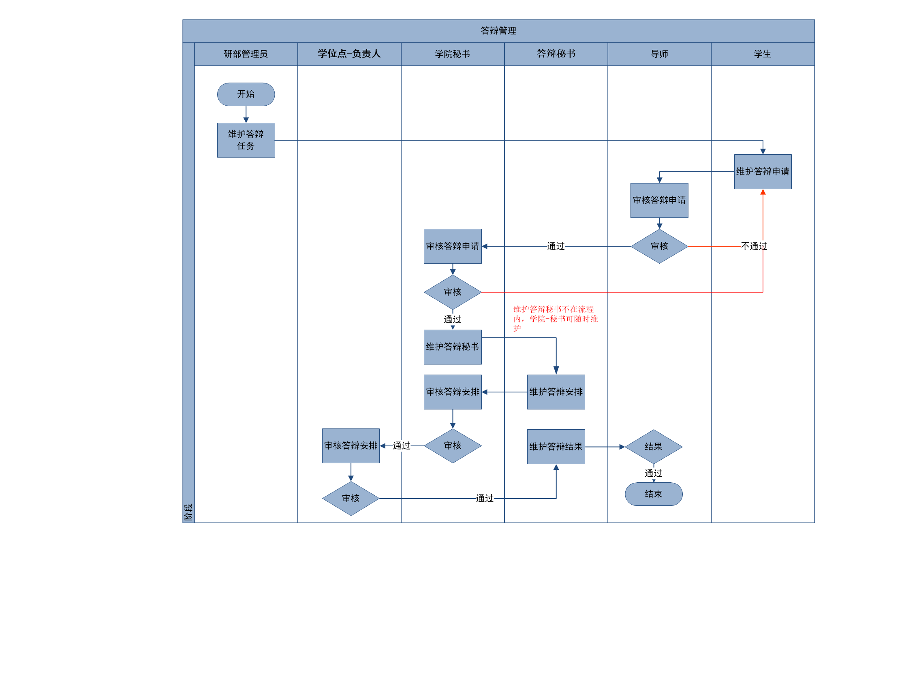
流程图

维护答辩任务（研部-综合管理员）
功能位置：【学位管理】→【答辩管理】→【维护答辩任务】。
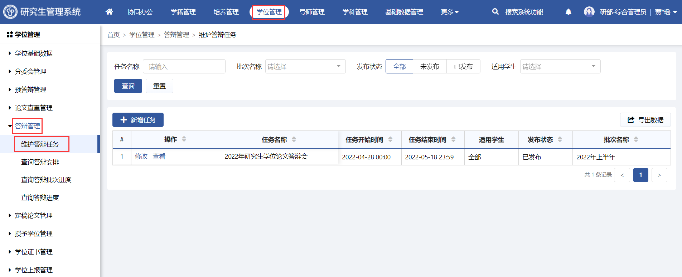
功能位置
- 点击【新增任务】，在新增任务页面选择学位批次，录入任务名称、任务起止时间、适用学生范围、任务须知等，保存后支持修改、查看、删除、发布，发布后答辩任务生效，发布后支持修改、查看。
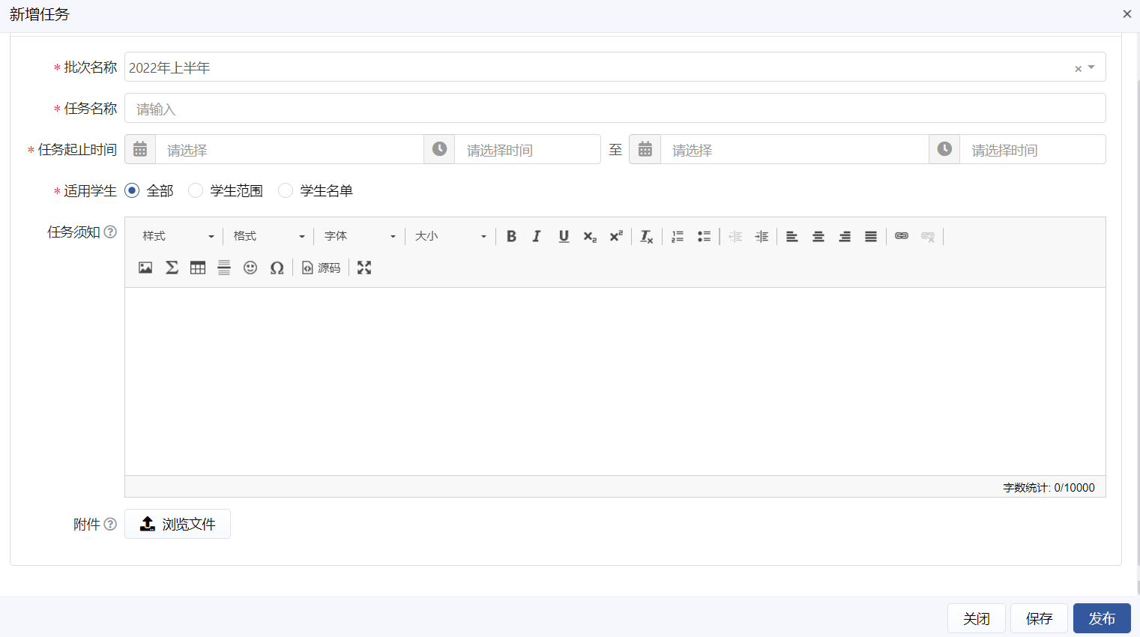
新增答辩任务
学生范围
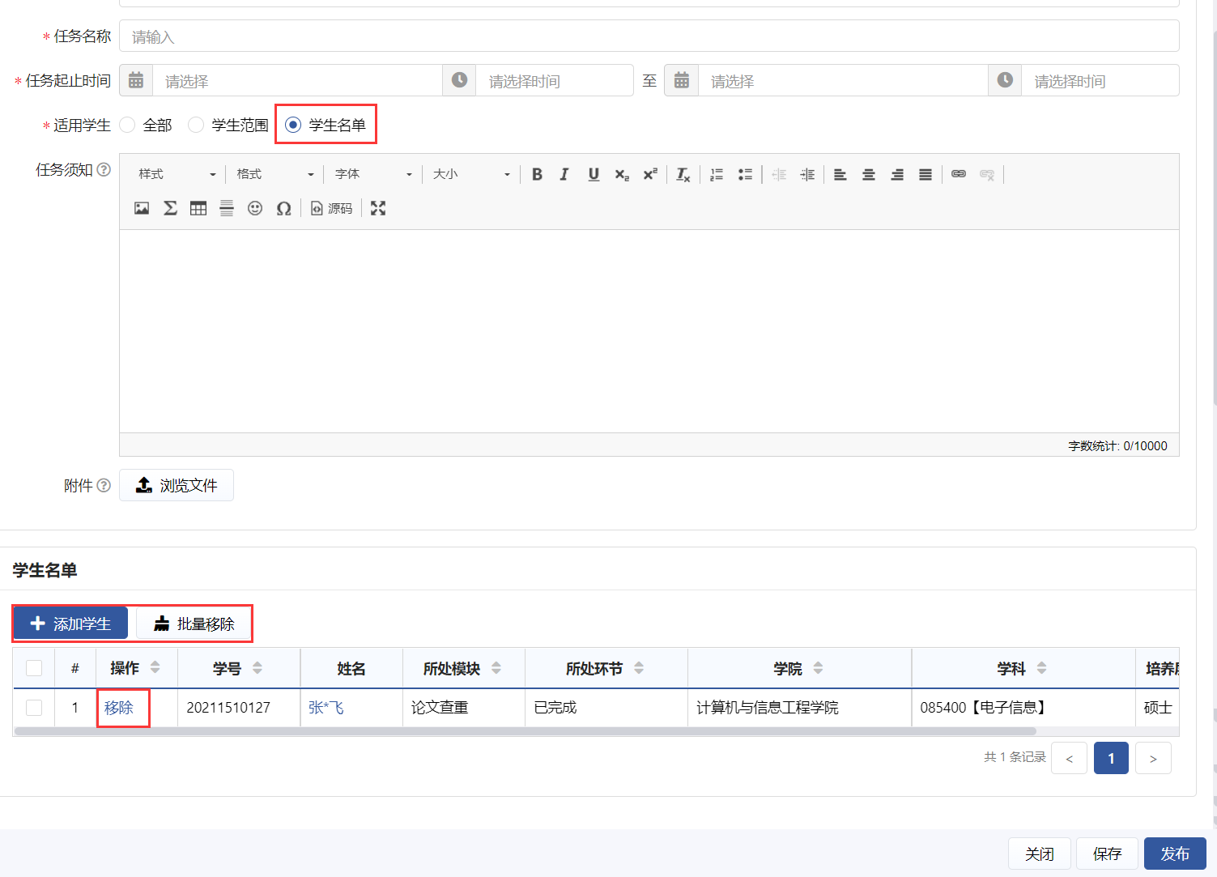
学生名单
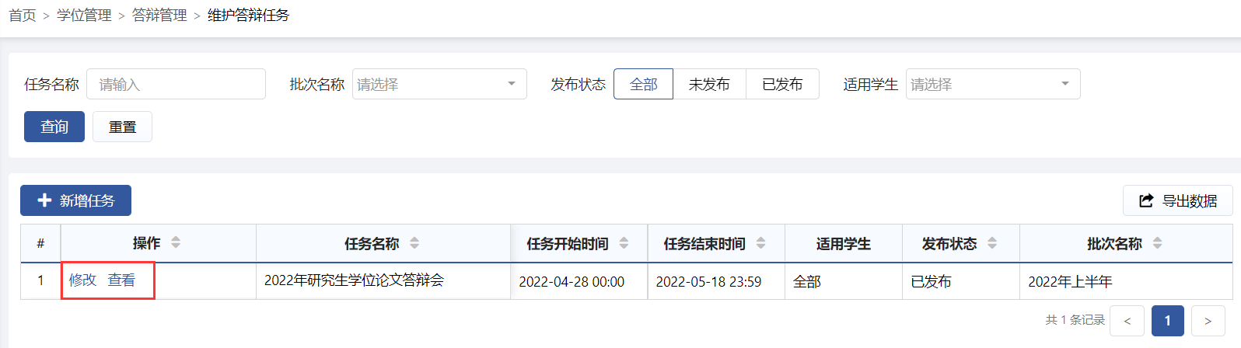
发布任务

维护答辩申请（学生）
功能位置：【学位管理】→【答辩管理】→【维护答辩申请】。
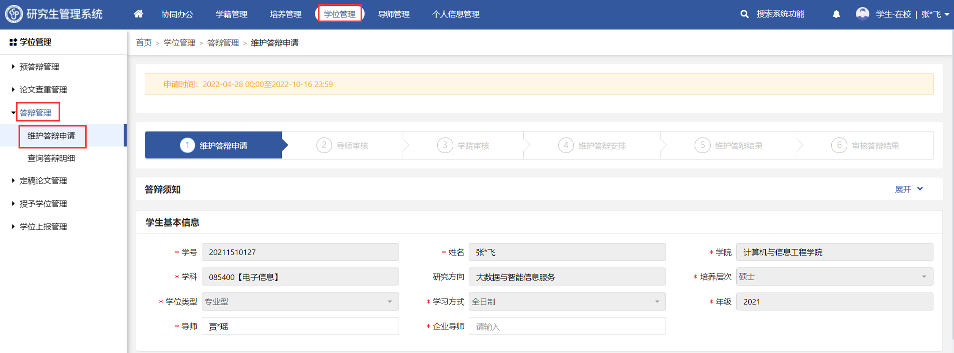
功能位置
  - 学生在申请页面能够清晰的了解答辩流程和答辩须知。
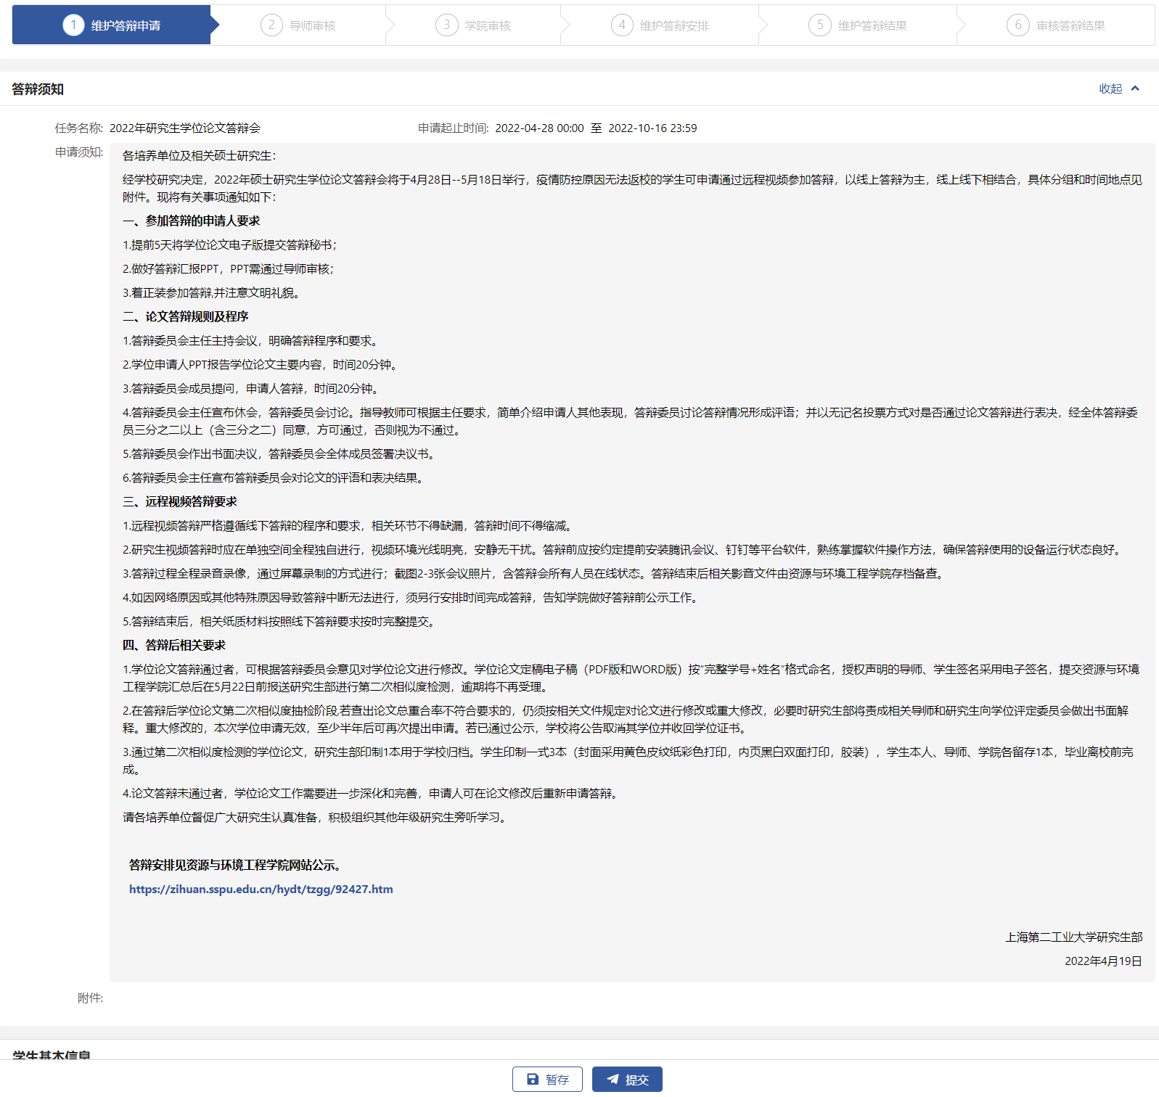
答辩须知
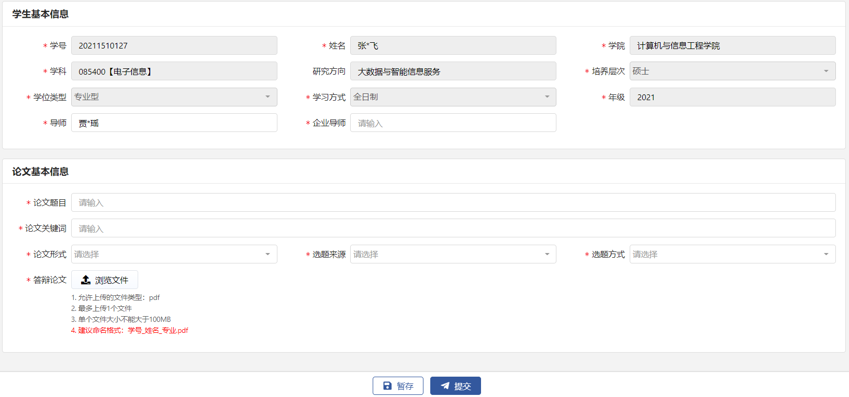
维护答辩信息
点击暂存按钮，保存申请支持修改；点击提交按钮，提交后由导师审核。
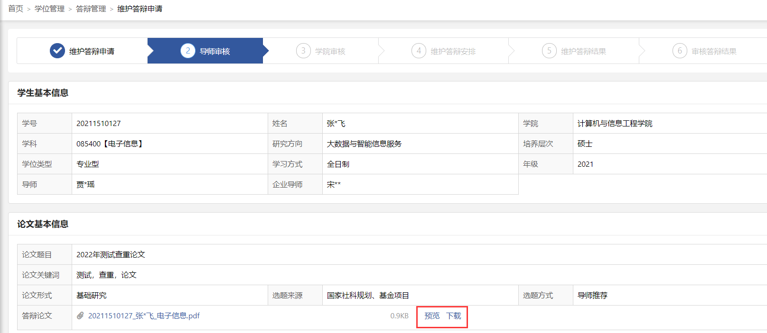
提交

维护答辩申请（导师）
功能位置：【学位管理】→【答辩管理】→【审核答辩申请】。
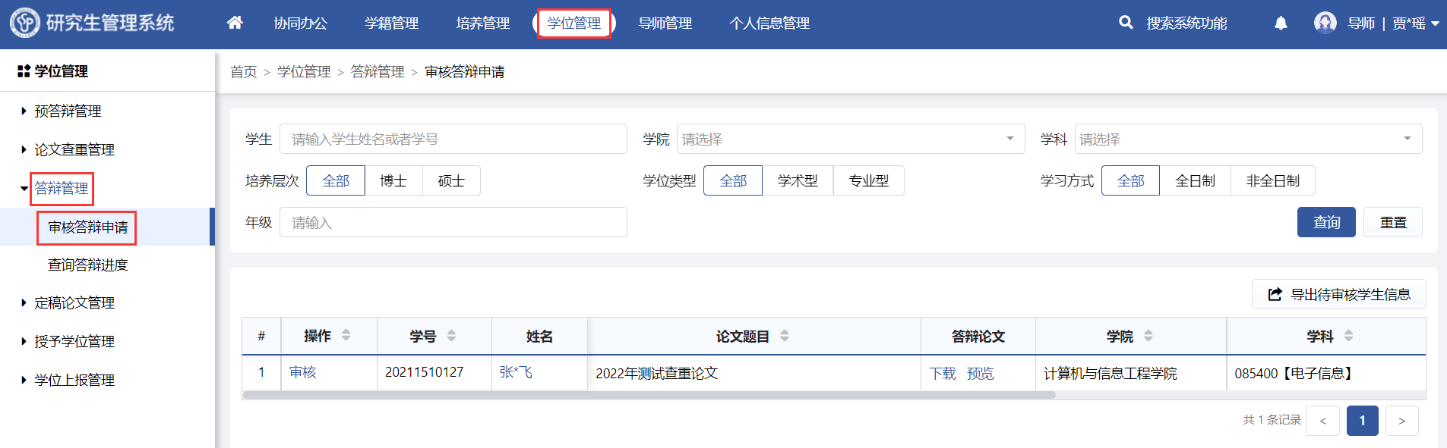
功能位置
- 点击【审核】，查看学生基本信息、论文基本信息，下载或在线阅览论文，审核不通过，填写原因并退回至学生处修改；审核通过需维护推荐意见后，提交至学院秘书处继续审核。
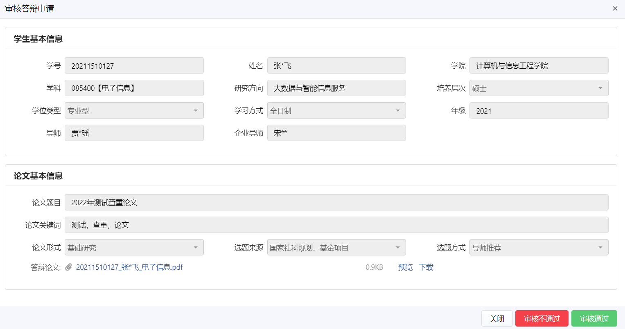
审核答辩申请
维护审核意见
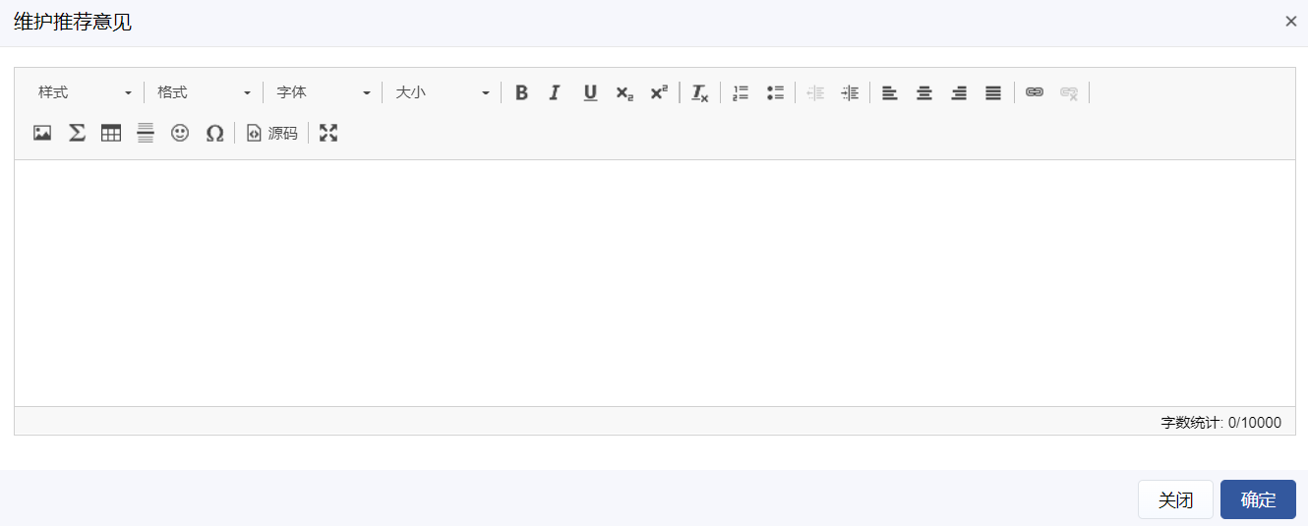
维护推荐意见

审核答辩申请（学院-秘书）
功能位置：【学位管理】→【答辩管理】→【审核答辩申请】。
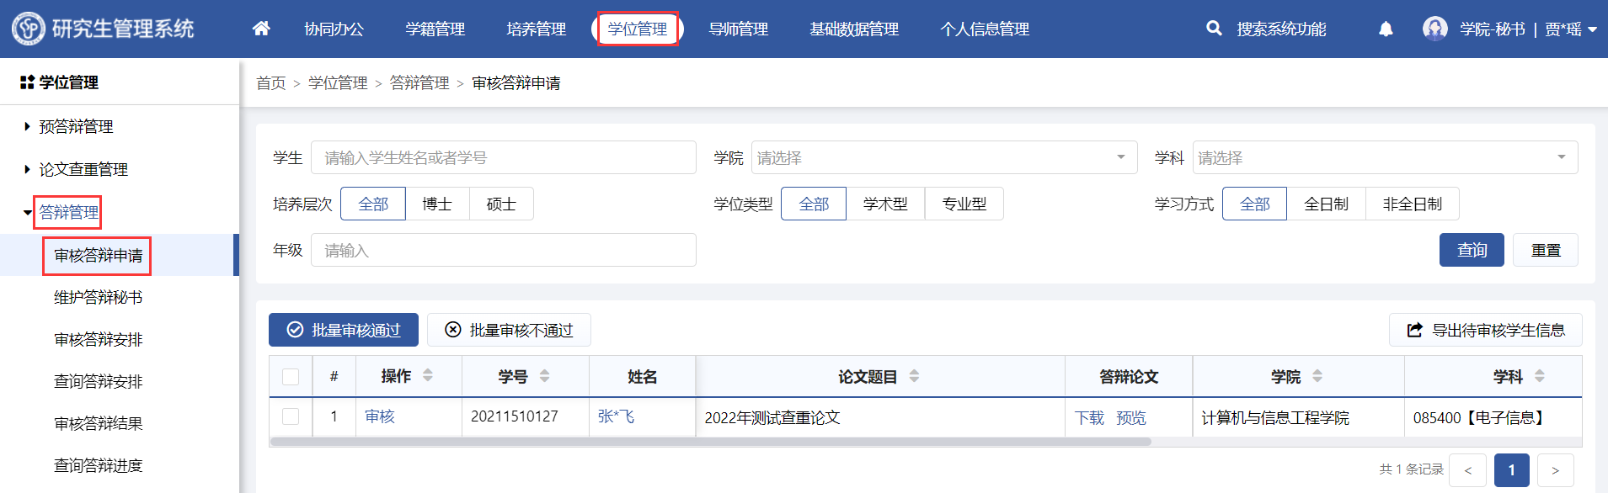
功能位置
- 系统支持批量审核通过、批量审核不通过。
- 点击【审核】，查看学生基本信息、论文基本信息，下载或在线阅览论文，审核不通过，填写原因并退回至学生处修改；审核通过后，学生提交的答辩申请正式生效。
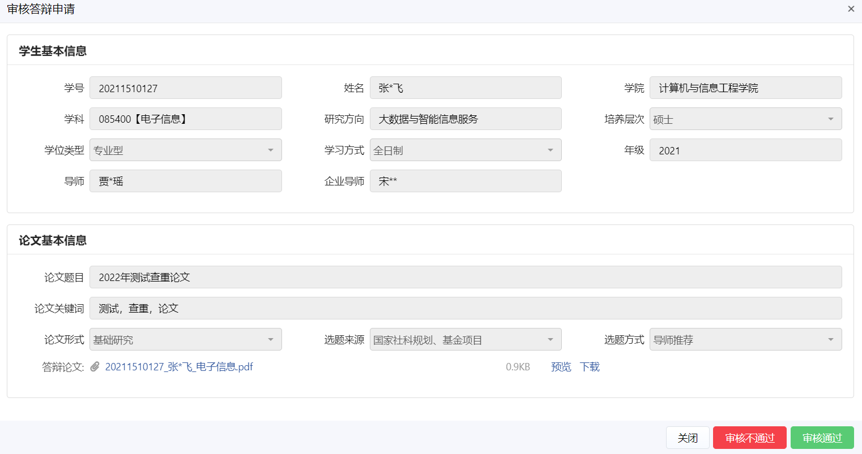
审核答辩安排
维护审核意见

维护答辩秘书（学院-秘书）
功能位置：【学位管理】→【答辩管理】→【维护答辩秘书】。
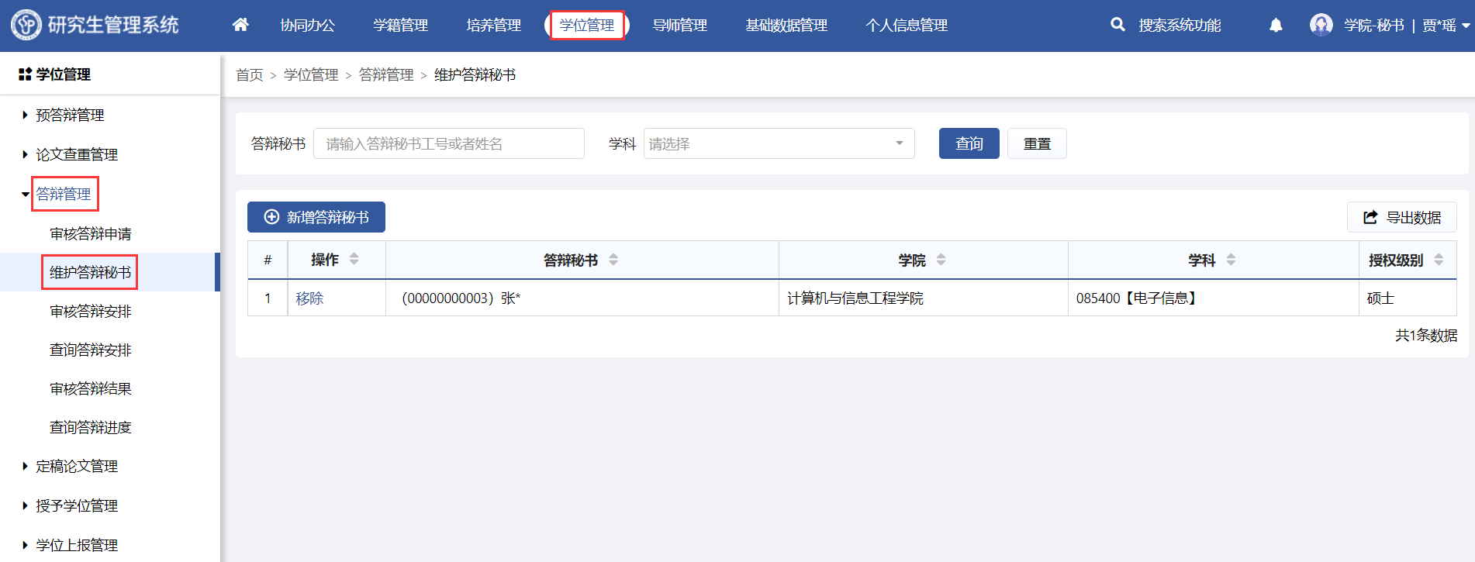
功能位置
- 点击【新增答辩秘书】，维护授权级别、学科、答辩秘书，保存后支持移除。
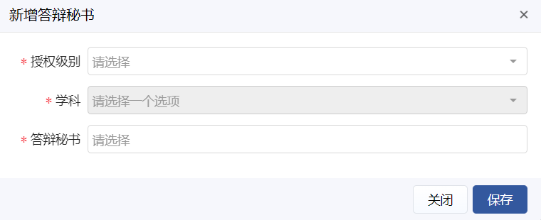
新增答辩秘书
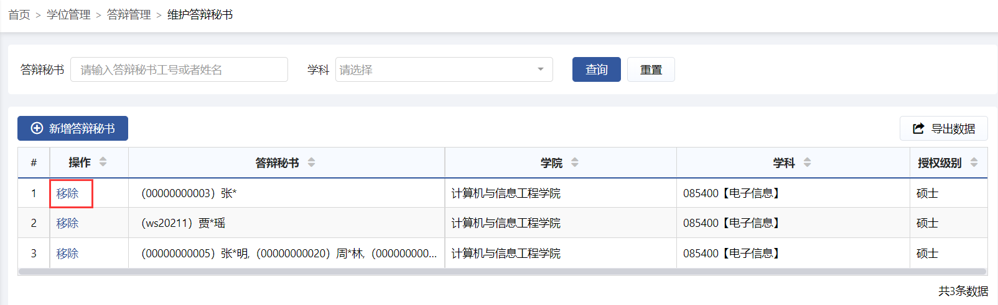
维护答辩秘书

维护答辩安排（教职工）
答辩秘书使用教职工身份登录系统。
功能位置：【学位管理】→【答辩管理】→【维护答辩安排】。
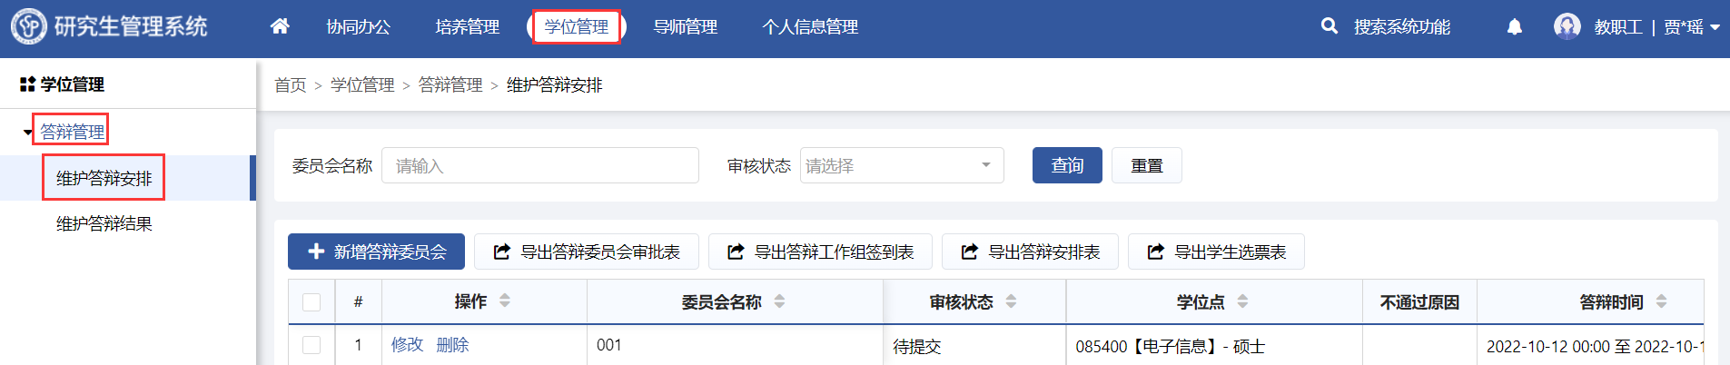
功能位置
- 点击【新增答辩委员会】，维护委员会基本信息、委员会成员信息、答辩 学生信息。
（1）委员会基本信息
填写委员会名称，选择培养层次、年度、学位点、答辩地点和答辩起止时间。点击下一步。
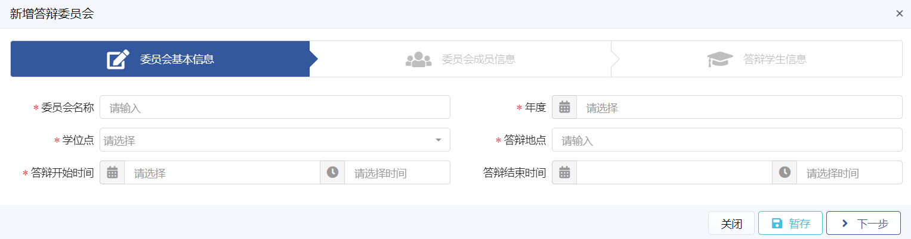
委员会基本信息
（2）委员会成员信息
点击【新增一行】，录入委员会成员、职称、专业技术职务级别和研究方向。
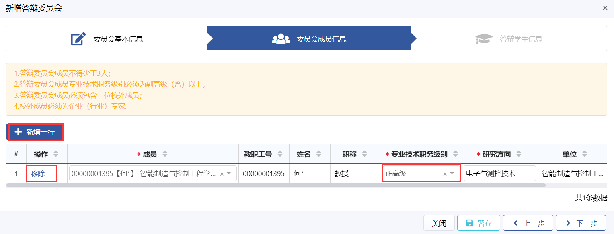
委员会成员信息
（3）答辩学生信息
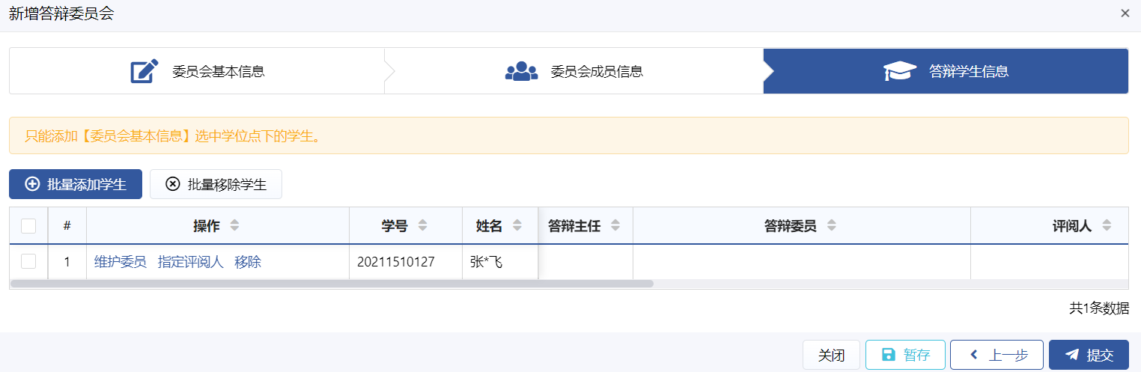
批量添加学生
1）添加学生
点击【批量添加学生】，系统展示已提交答辩申请且被审核通过的学生，点击添加或批量添加按钮，将学生添加至委员会中。
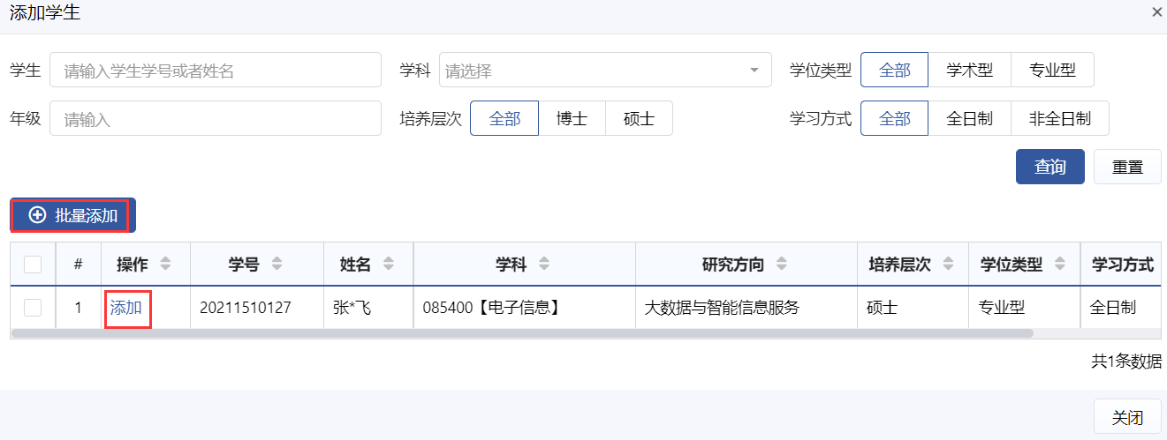
添加学生
2）维护答辩委员
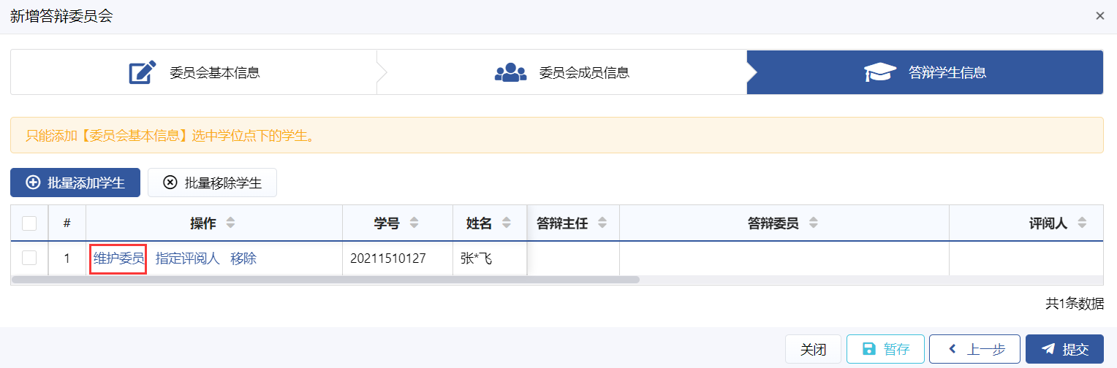
待维护答辩委员的学生
3）维护答辩委员
点击【维护委员】，在弹出的页面中添加答辩委员（注意功能提示信息），目前答辩委员列表为空，代表尚未对所选学生设置答辩委员。
注意：学生导师不能作为该学生的答辩委员；
答辩委员必须包含一位企业（行业）专家；
至少维护3位答辩委员，且答辩委员数应为单数。
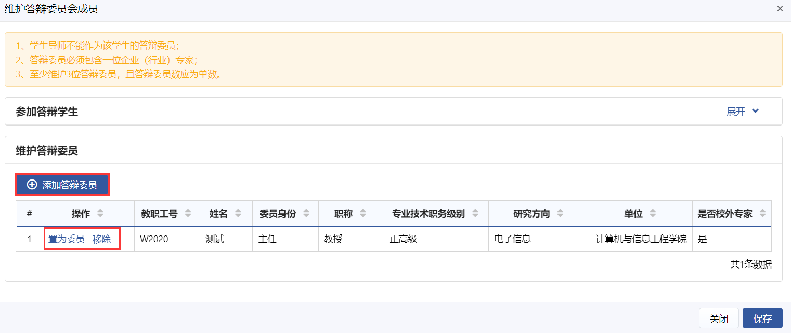
维护答辩委员
点击【添加答辩委员】，在弹出的页面中选择答辩委员，设置各答辩委员的主任或委员身份（注意功能提示信息），点击保存。
注意：导师不能作为学生的答辩委员。
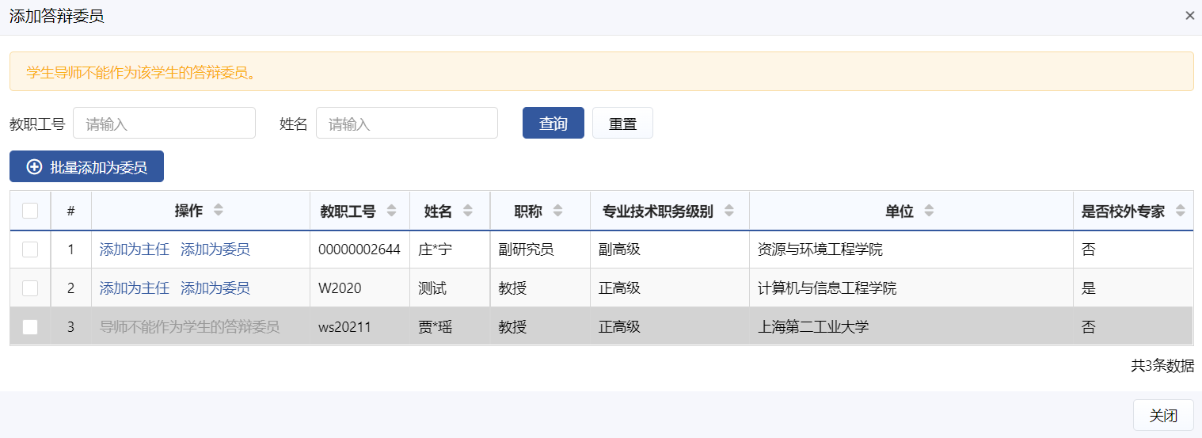
添加答辩委员
点击【指定评阅人】，维护评阅人，维护后支持清空评阅人，点击保存按钮保存即可。
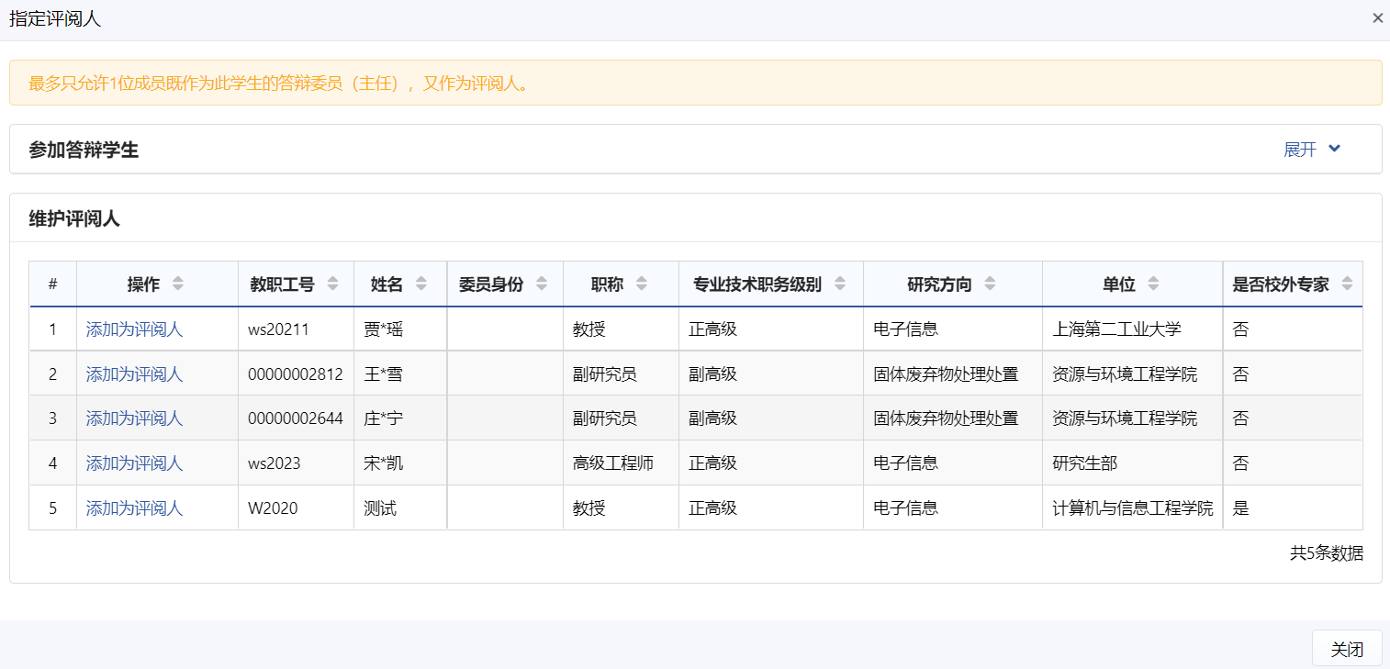
指定评阅人
（4）暂存/提交
点击暂存，暂存后支持修改；点击提交，提交答辩委员会信息至学院秘书处审核，提交后支持查看答辩安排。
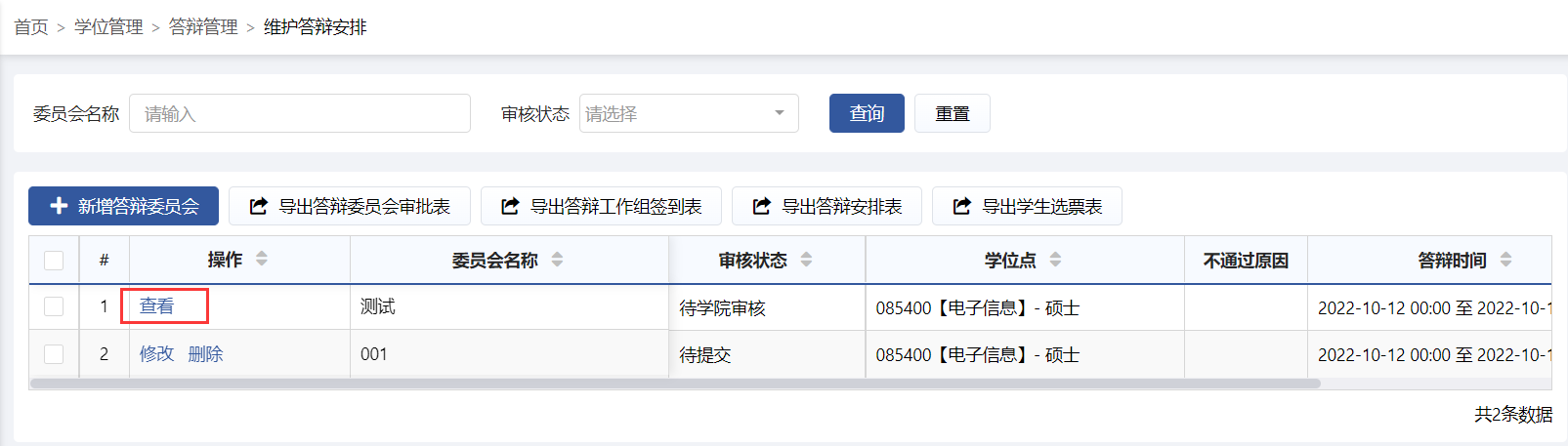
暂存/提交答辩安排
2．导出答辩相关材料。

审核答辩安排（学院-秘书）
功能位置：【学位管理】→【答辩管理】→【审核答辩安排】。
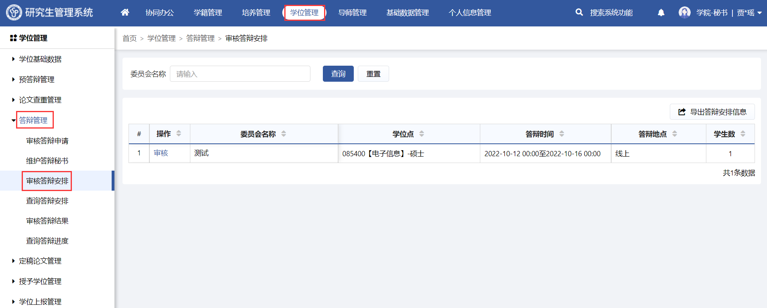
功能位置
- 点击【审核】，查看答辩安排明细。审核不通过，需要录入原因退回答辩秘书处修改；审核通过后由学位点进行审核。
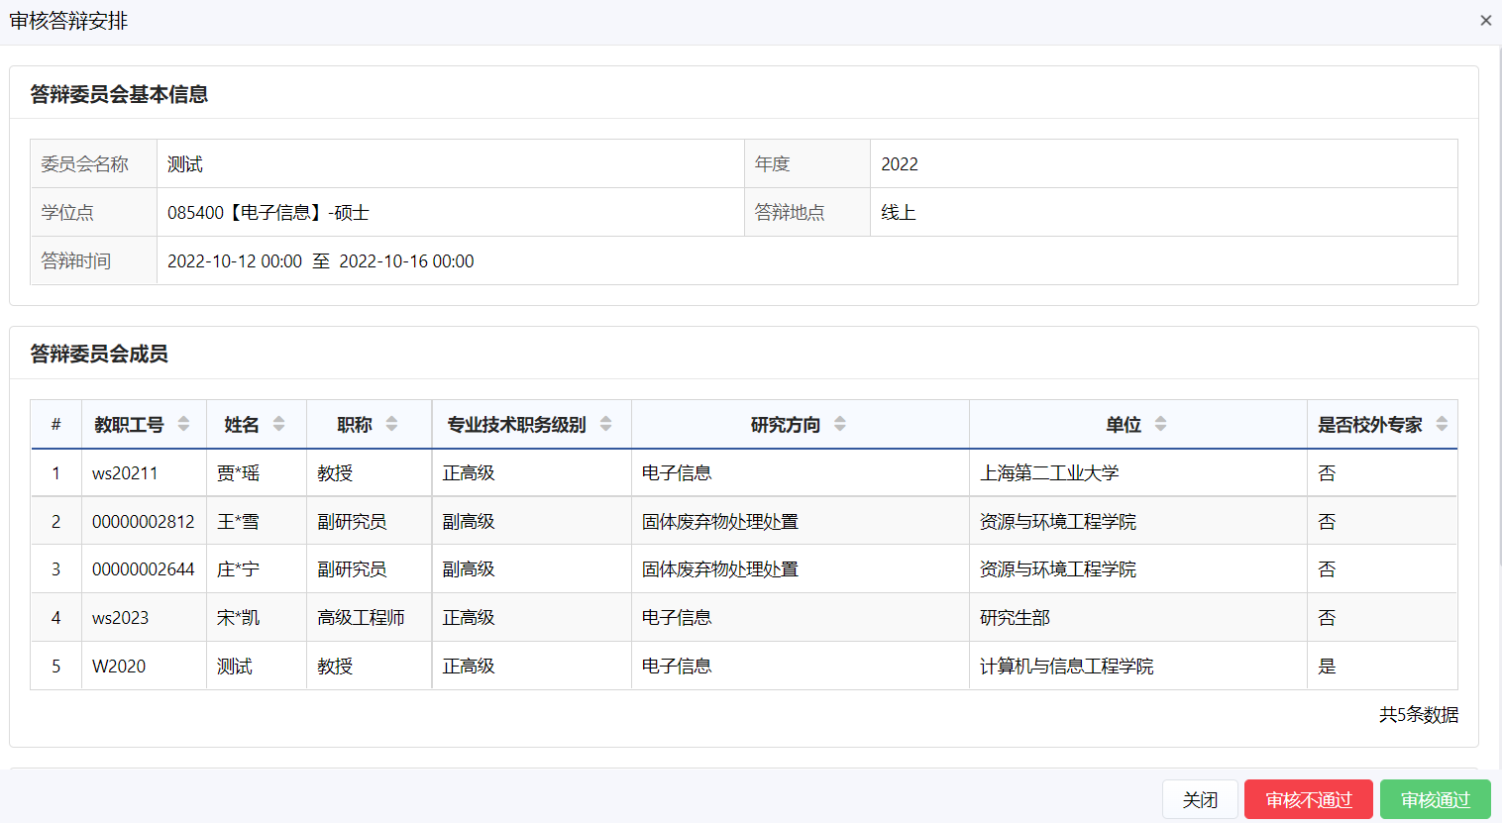
审核答辩安排
维护不通过原因

审核答辩安排（学位点-负责人）
功能位置：【学位管理】→【答辩管理】→【审核答辩安排】。
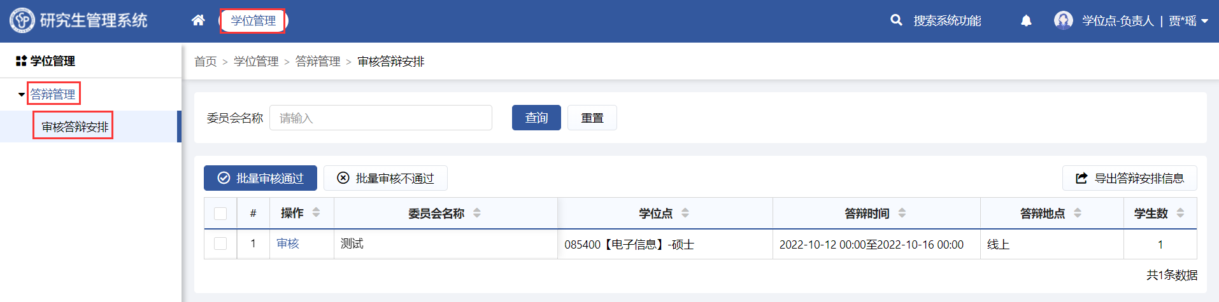
功能位置
- 系统支持批量审核通过、批量审核不通过。
- 点击【审核】，查看答辩安排明细。审核不通过，需要录入原因退回答辩秘书处修改；审核通过后由学位点负责人进行审核。
审核答辩安排
维护不通过原因

维护答辩结果（教职工）
功能位置：【学位管理】→【答辩管理】→【维护答辩结果】。
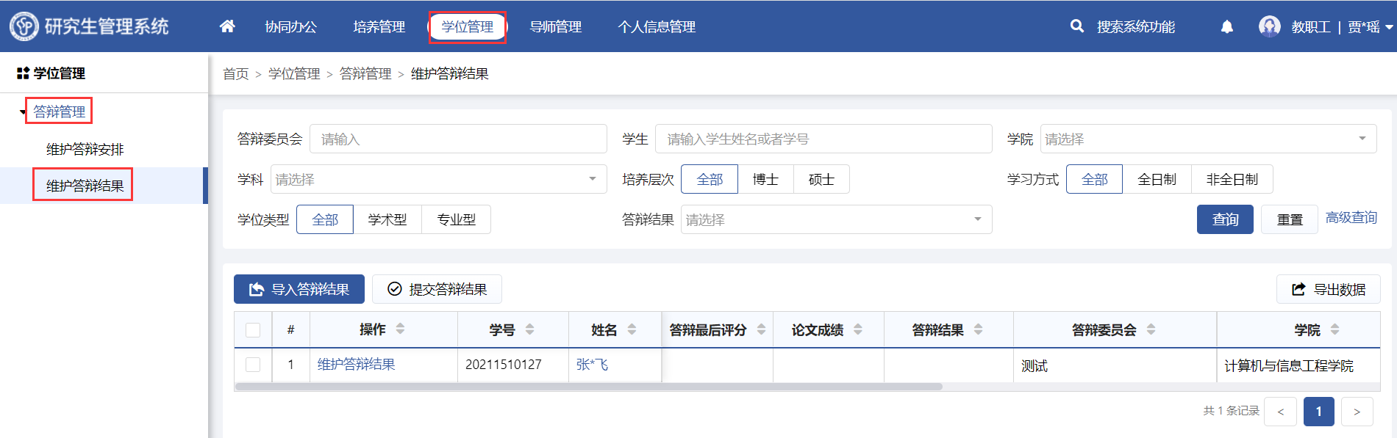
功能位置
- 点击【导入答辩结果】，下载导入模板填写后上传，支持批量提交答辩结果。
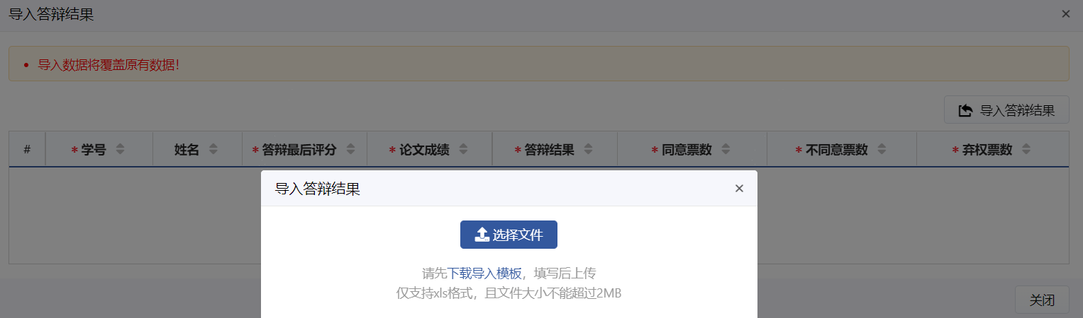
导入答辩结果
- 点击【维护答辩结果】，在维护答辩结果页面录入答辩结果，保存后支持修改，提交后无法撤销。
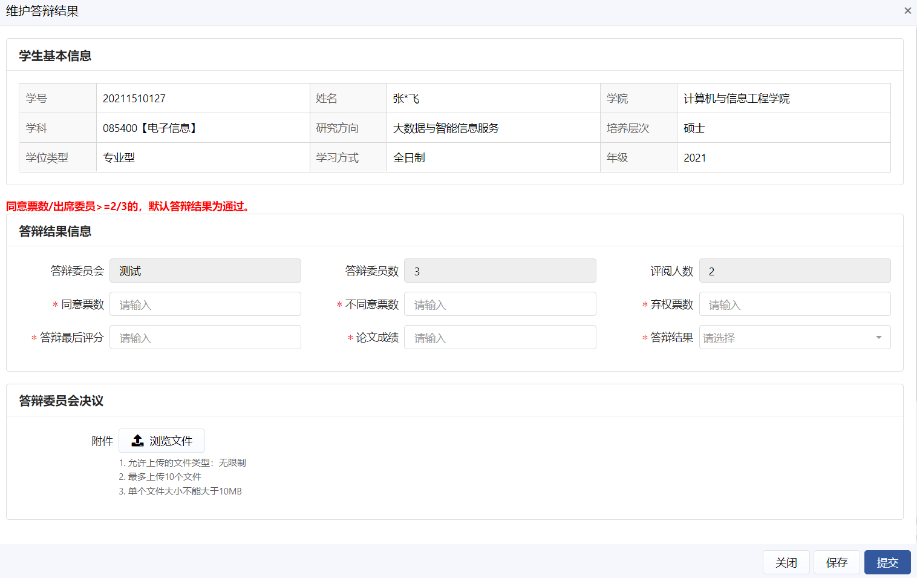
维护答辩结果

审核答辩结果（学院-秘书）
功能位置：【学位管理】→【答辩管理】→【审核答辩结果】。
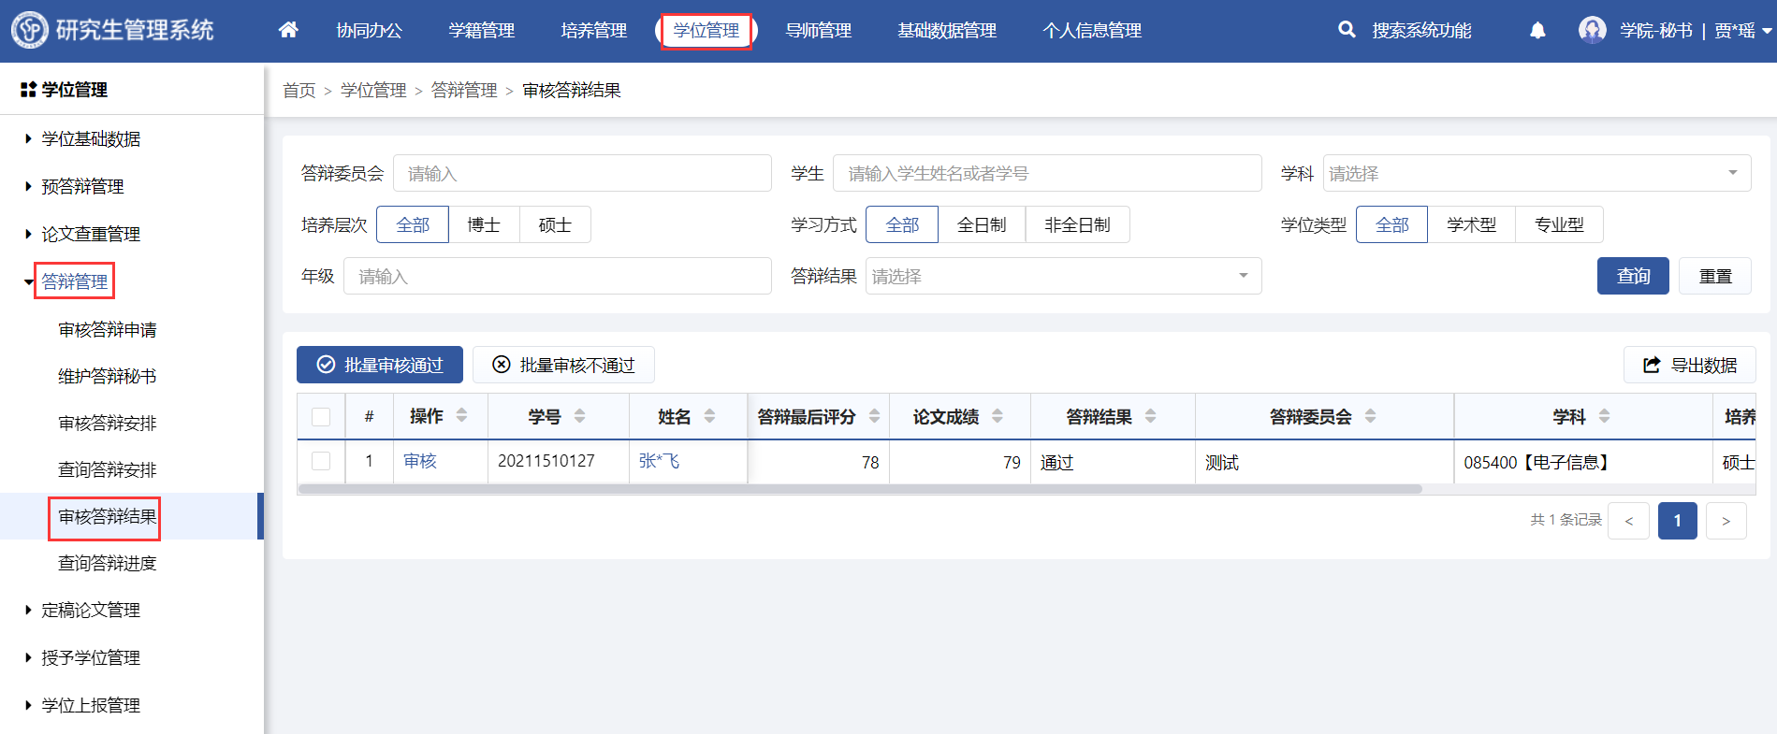
功能位置
- 系统支持批量审核通过、批量审核不通过。
- 点击【审核】，支持预览、下载答辩委员会决议，审核不通过后维护不通过原因，答辩秘书重新维护答辩结果，审核通过后，答辩结果正式生效。
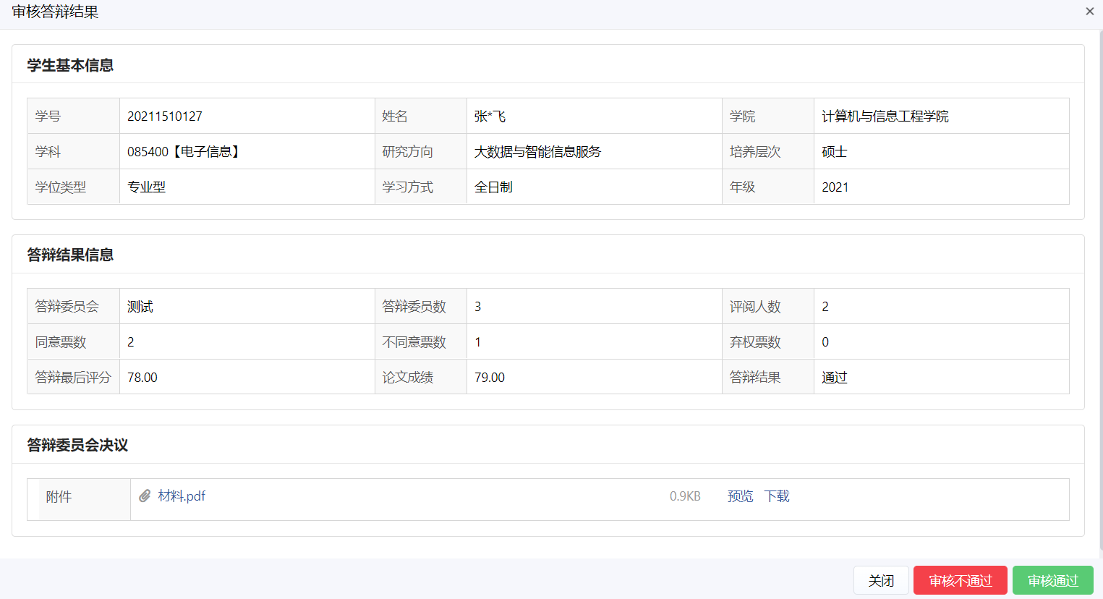
审核答辩结果
维护不通过原因

查询答辩安排（学院-秘书）
功能位置：【学位管理】→【答辩管理】→【查询答辩安排】。
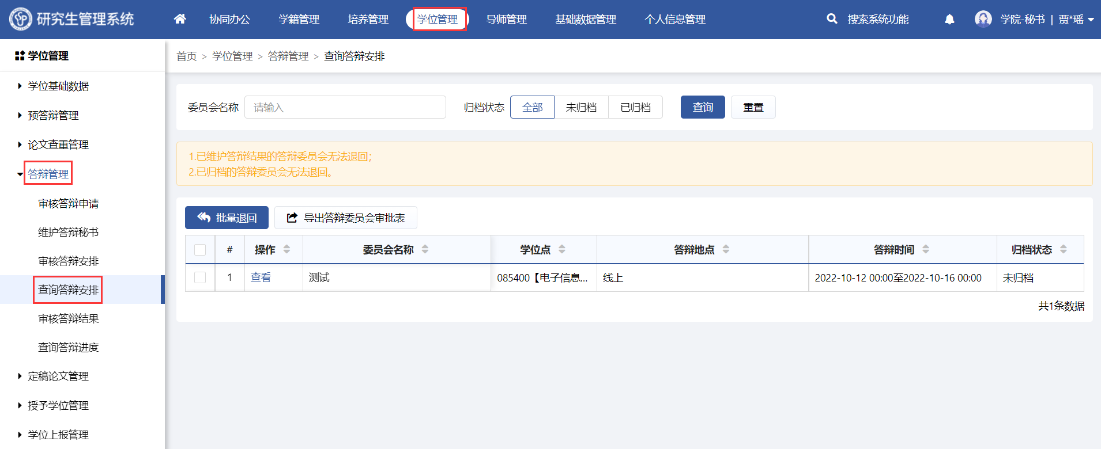
功能位置
- 系统支持批量退回答辩安排、导出答辩委员会审批表。
注意：1.已维护答辩结果的答辩委员会无法退回；2.已归档的答辩委员会无法退回。
- 点击【查看】，支持查看学生的答辩安排。
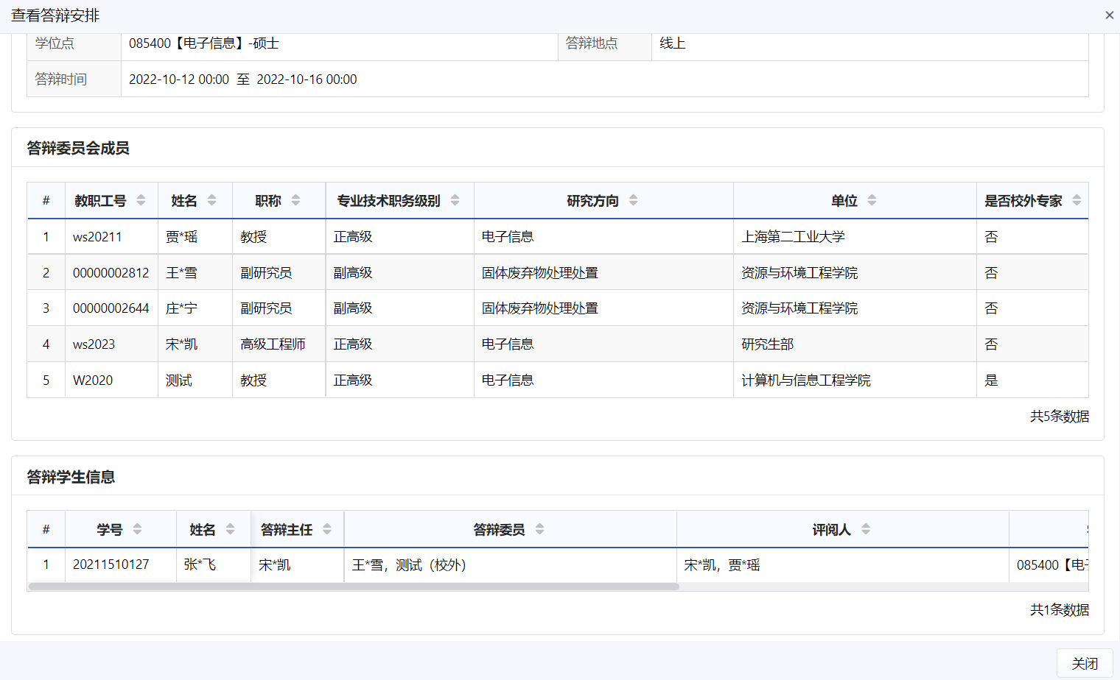
查看答辩安排

查询答辩安排（研部-综合管理员）
功能位置：【学位管理】→【答辩管理】→【查询答辩安排】。
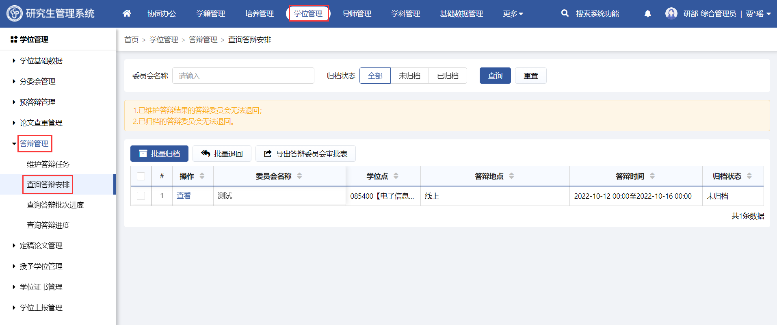
功能位置
- 系统支持批量归档、批量退回答辩安排、导出答辩委员会审批表。
注意：1.已维护答辩结果的答辩委员会无法退回；2.已归档的答辩委员会无法退回。
- 点击【查看】，支持查看学生的答辩安排。
查看答辩安排

查询答辩批次进度（研部-综合管理员）
功能位置：【学位管理】→【答辩管理】→【查询答辩批次进度】。
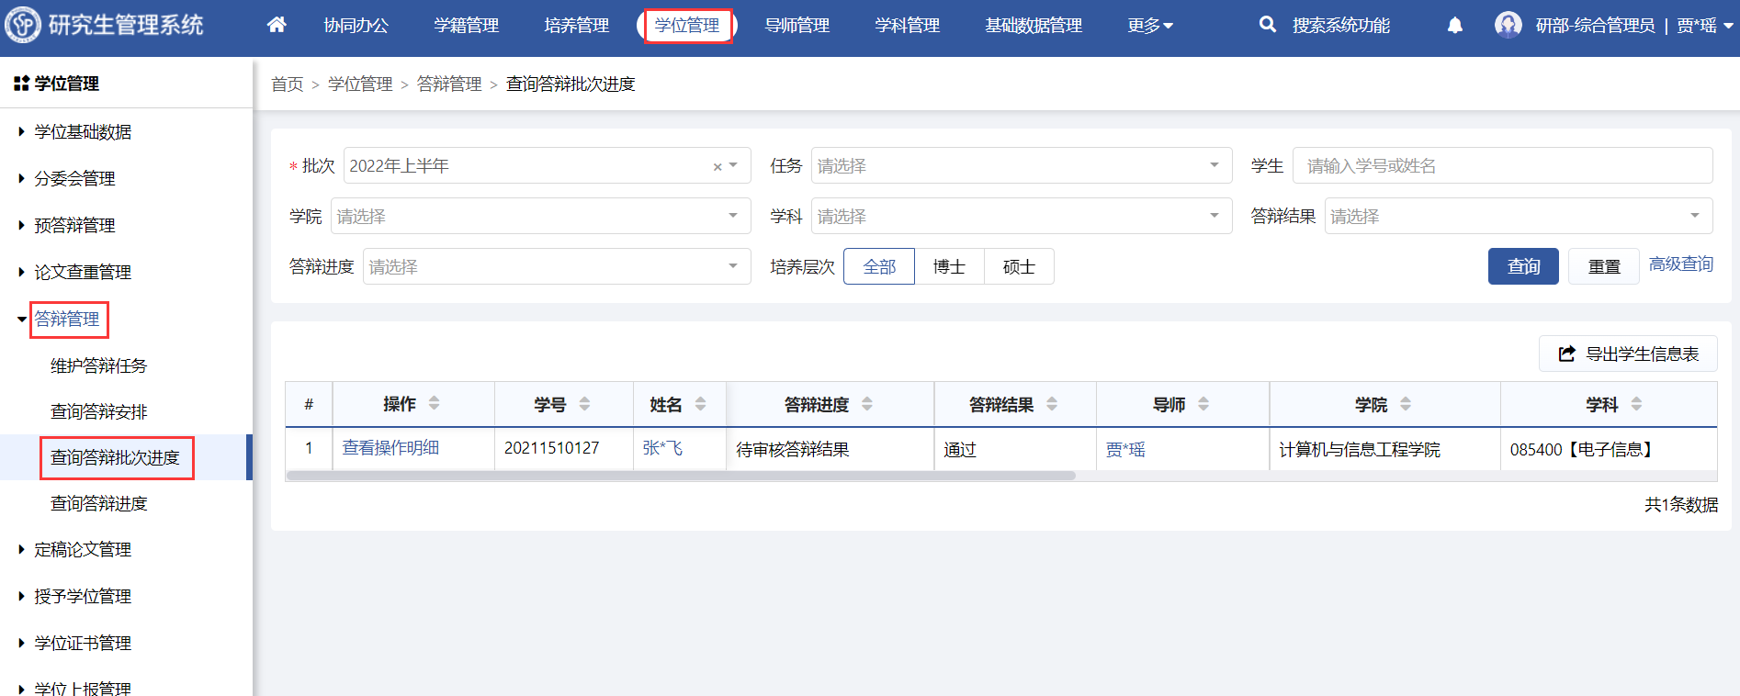
功能位置
- 点击【查看操作明细】，支持查看详细的操作日志。
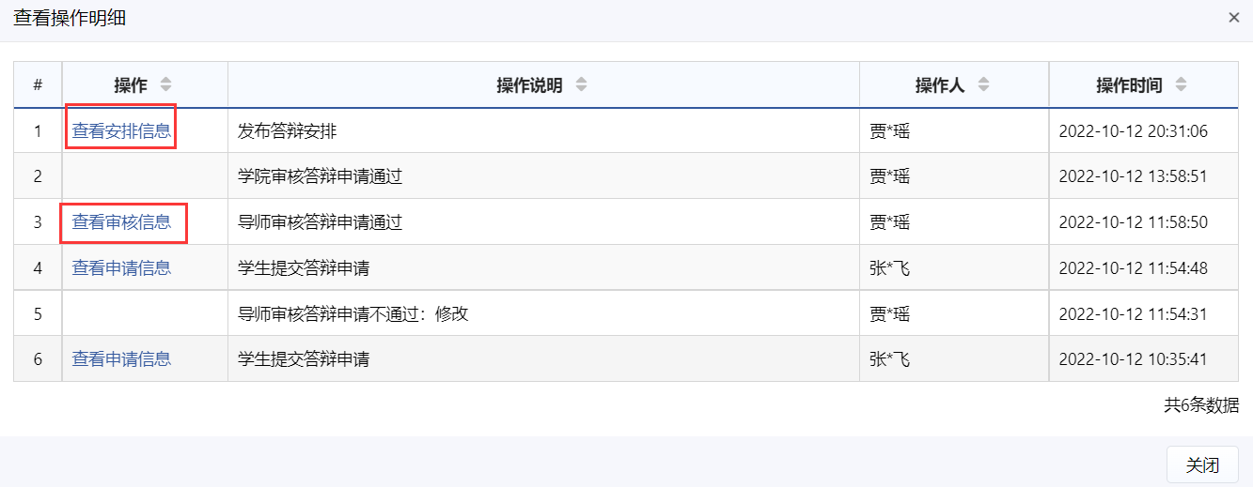
查看操作明细

查询答辩进度（研部-综合管理员）
功能位置：【学位管理】→【答辩管理】→【查询答辩批次进度】。
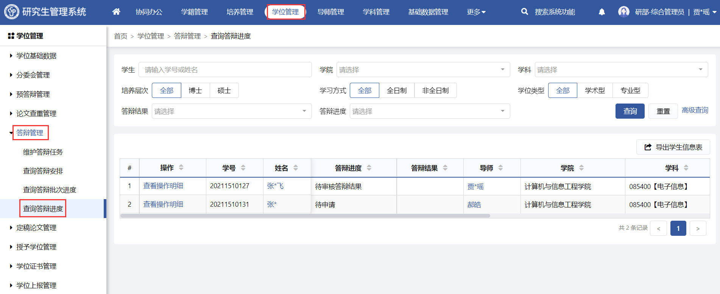
功能位置
- 点击【查看操作明细】，支持查看详细的操作日志。
查看操作明细

查询答辩进度（学院-秘书）
查询功能位置：【学位管理】→【答辩管理】→【查询答辩进度】。
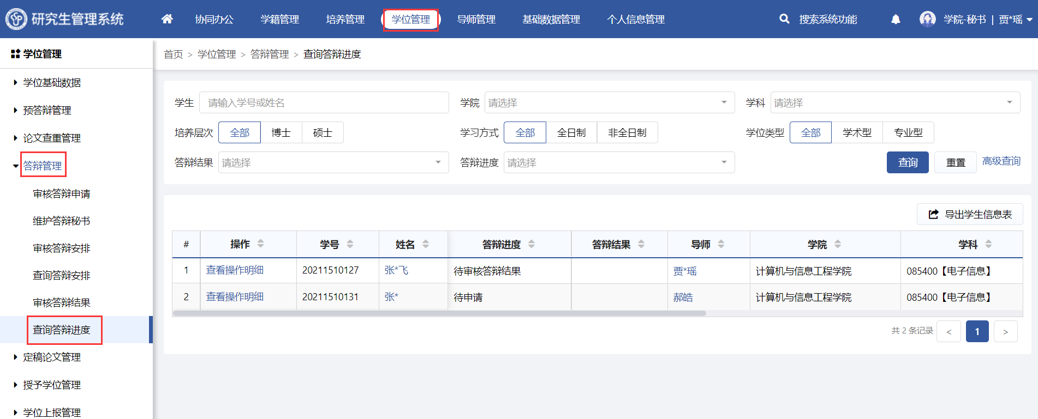
功能位置
- 点击【查看操作明细】，支持查看详细的操作日志。
查看操作明细

答辩进度（导师）
查询功能位置：【学位管理】→【答辩管理】→【查询答辩进度】。
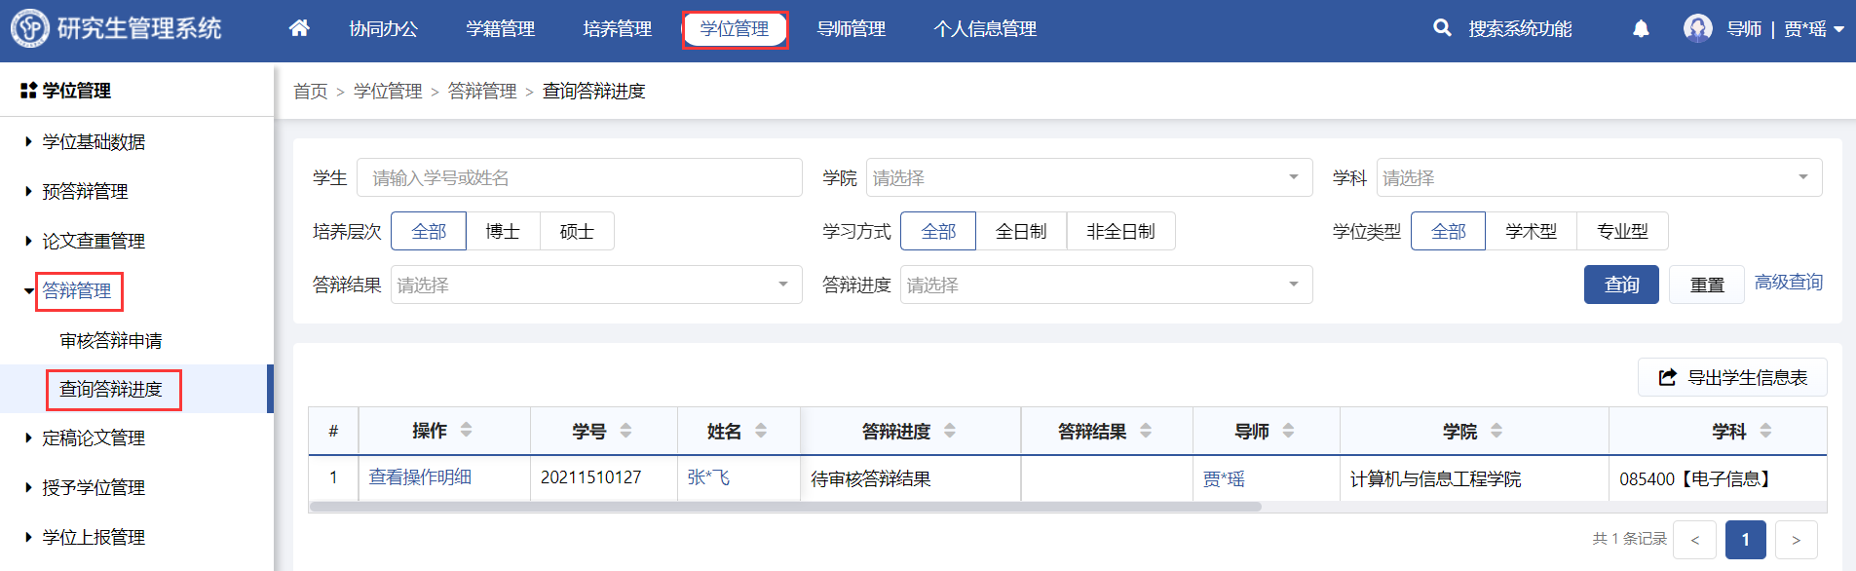
功能位置
- 点击【查看操作明细】，支持查看详细的操作日志。
查看操作明细

查询答辩明细（学生）
查询功能位置：【学位管理】→【答辩管理】→【查询答辩明细】。
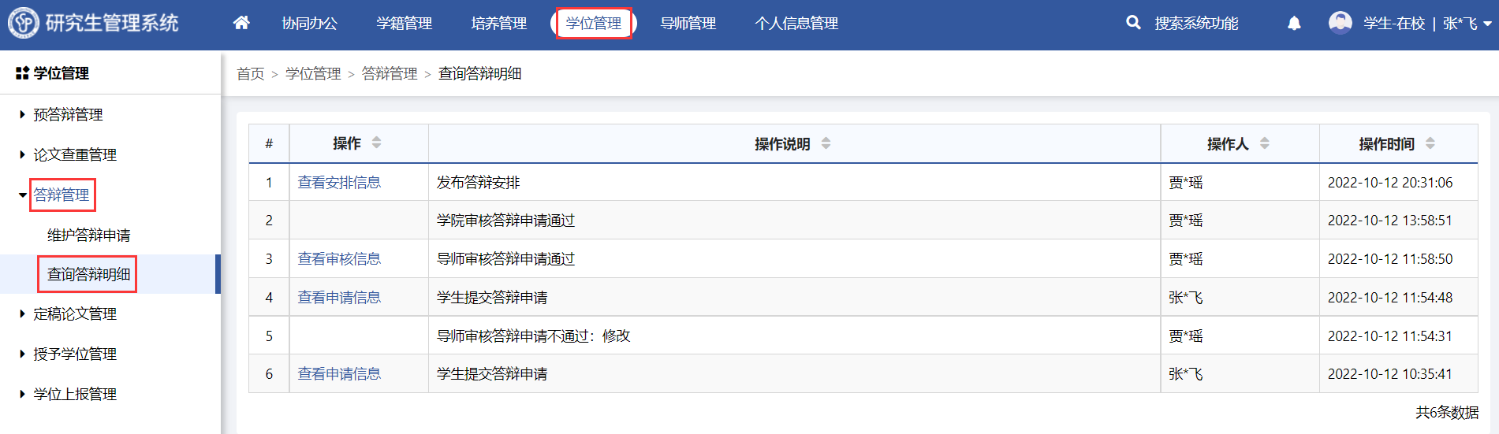
功能位置
- 系统支持查看详细的操作日志。

科研复核管理

维护科研复核任务（研部-综合管理员）
功能位置：【学位管理】→【维护科研复核管理】→【维护科研复核任务】。
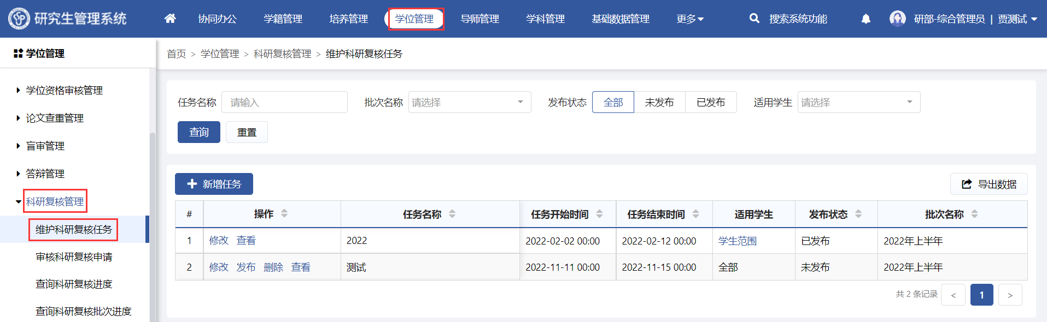
功能位置
- 点击【新增任务】，维护任务名称、任务起止时间、适用学生、任务须知、附件，适用学生支持设置为全部、按照学生范围设置、按照适用学生名单设置，若设置学生范围，则需设置年级、学院、学科、培养层次，不做限制则适用于全部学生，若设置学生名单支持添加、移除学生，保存后支持修改、删除、发布、查看。
新增任务（适用全部学生）
新增任务（适用学生范围）
新增任务（学生名单）
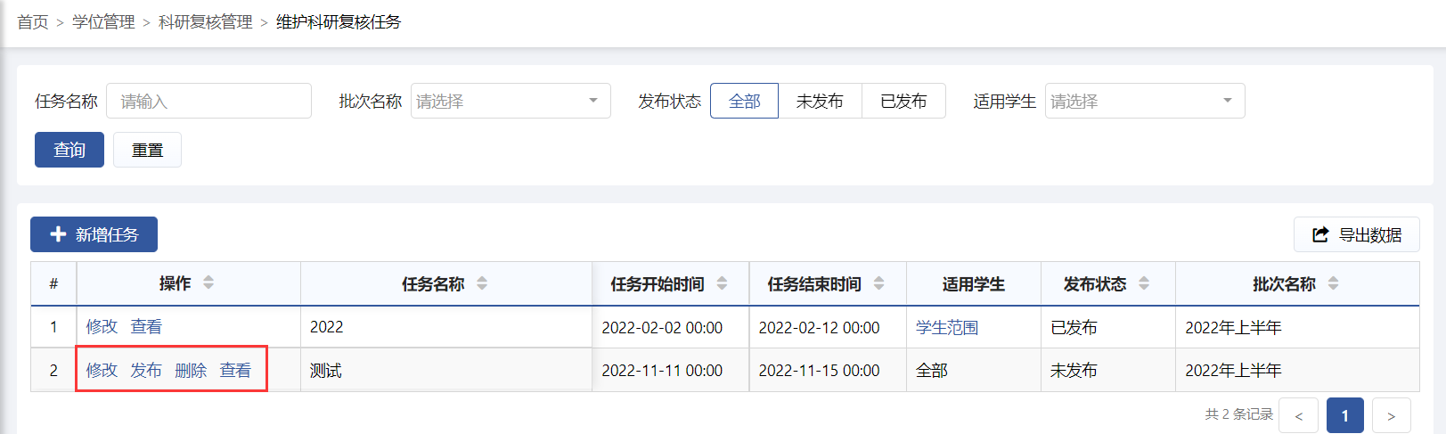
修改、发布、删除、查看

维护科研复核申请（学生）
功能位置：【学位管理】→【维护科研复核管理】→【维护科研复核申请】。
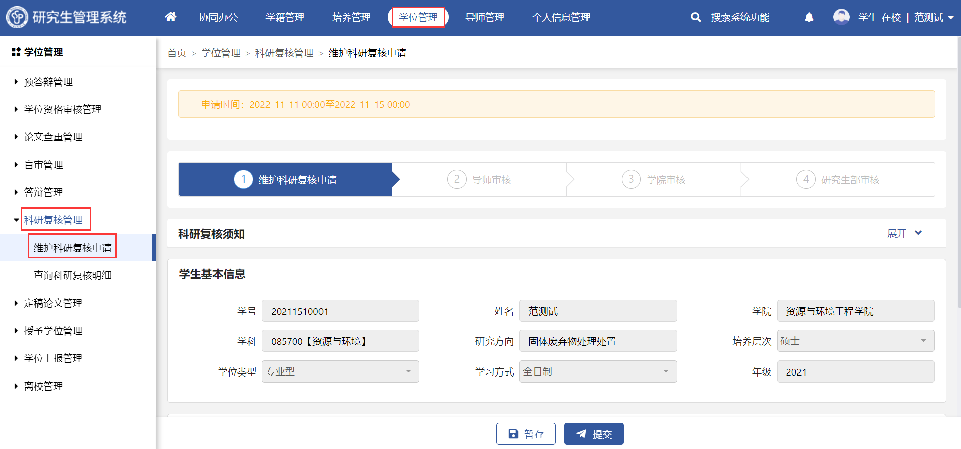
功能位置
- 点击【新增科研信息】，此处科研信息为培养管理下已审核通过的科研信息，系统支持查看、单个添加、批量添加，添加后支持查看、删除。暂存后支持修改，提交后由导师进行审核。
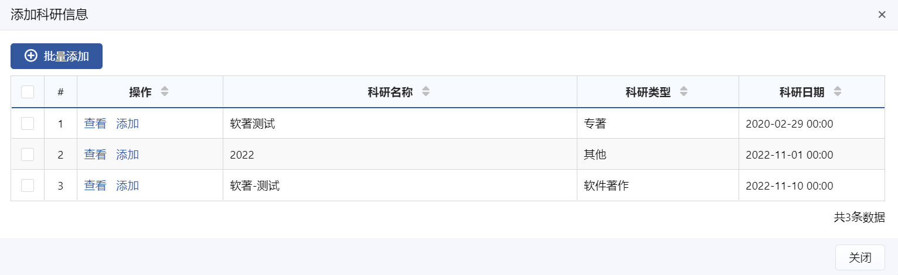
添加科研信息

审核科研复核申请（导师）
功能位置：【学位管理】→【维护科研复核管理】→【审核科研复核申请】。
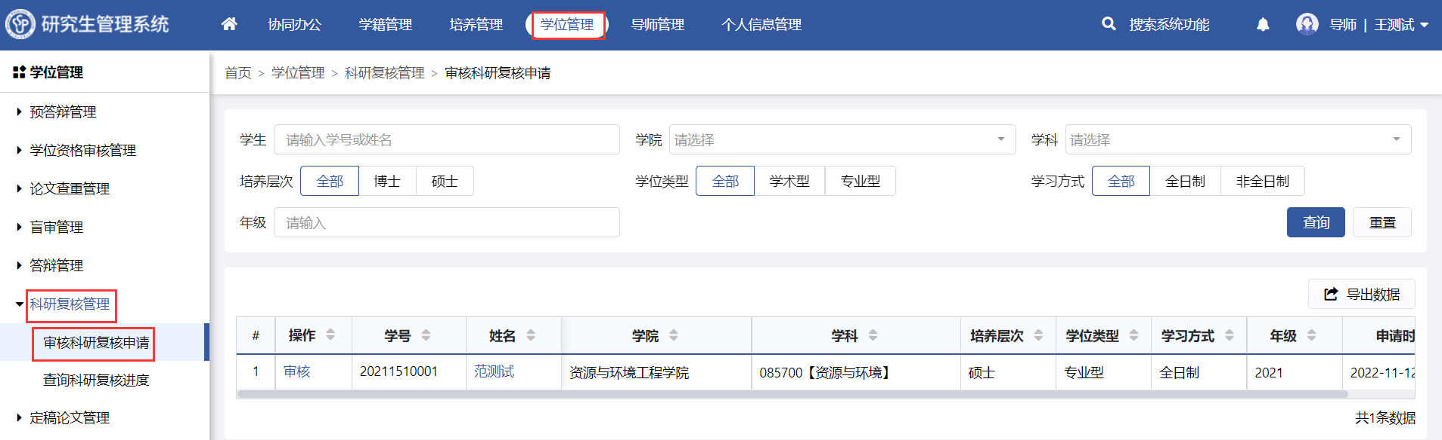
功能位置
- 点击【审核】，查看学生科研信息，点击查看，查看科研详细信息，审核通过后由学院秘书进行审核，审核不通过维护不通过原因，维护退回至学生处，学生修改后支持重新提交。
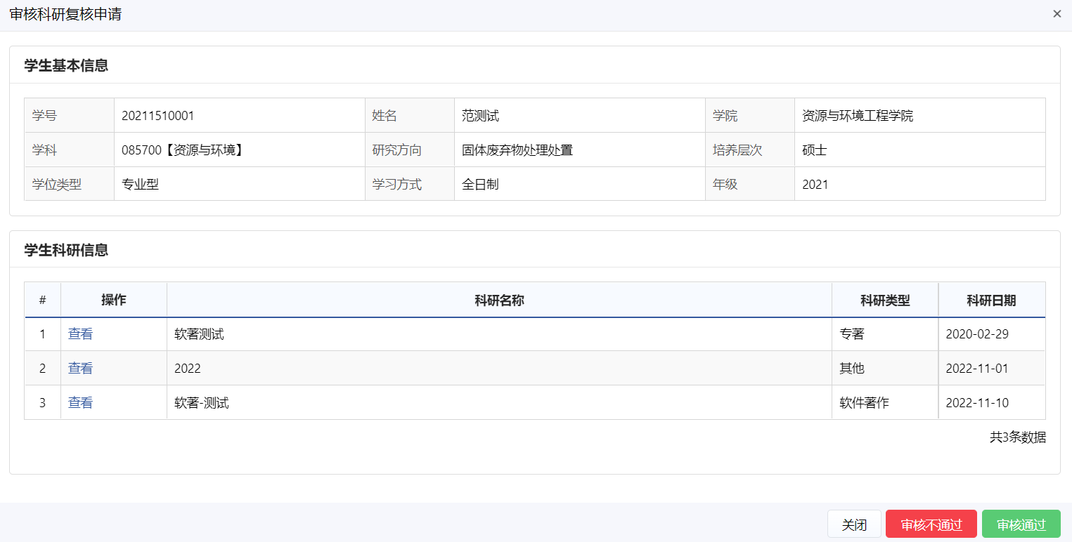
审核科研复核申请
不通过原因

审核科研复核申请（学院-秘书）
功能位置：【学位管理】→【维护科研复核管理】→【审核科研复核申请】。
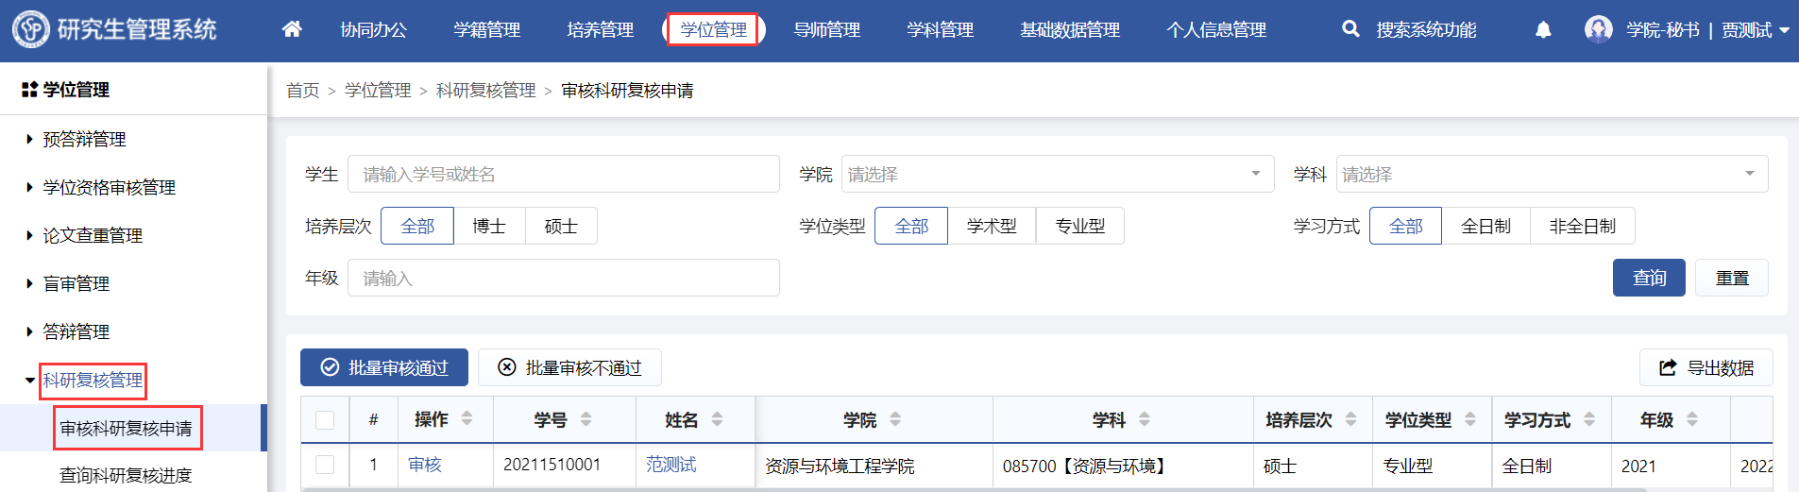
功能位置
- 点击【审核】，查看学生科研信息，点击查看，查看科研详细信息，审核通过后由管理员进行审核，审核不通过维护不通过原因，维护退回至学生处，学生修改后支持重新提交。
审核科研复核申请
不通过原因

审核科研复核申请（研部-综合管理员）
功能位置：【学位管理】→【维护科研复核管理】→【审核科研复核申请】。
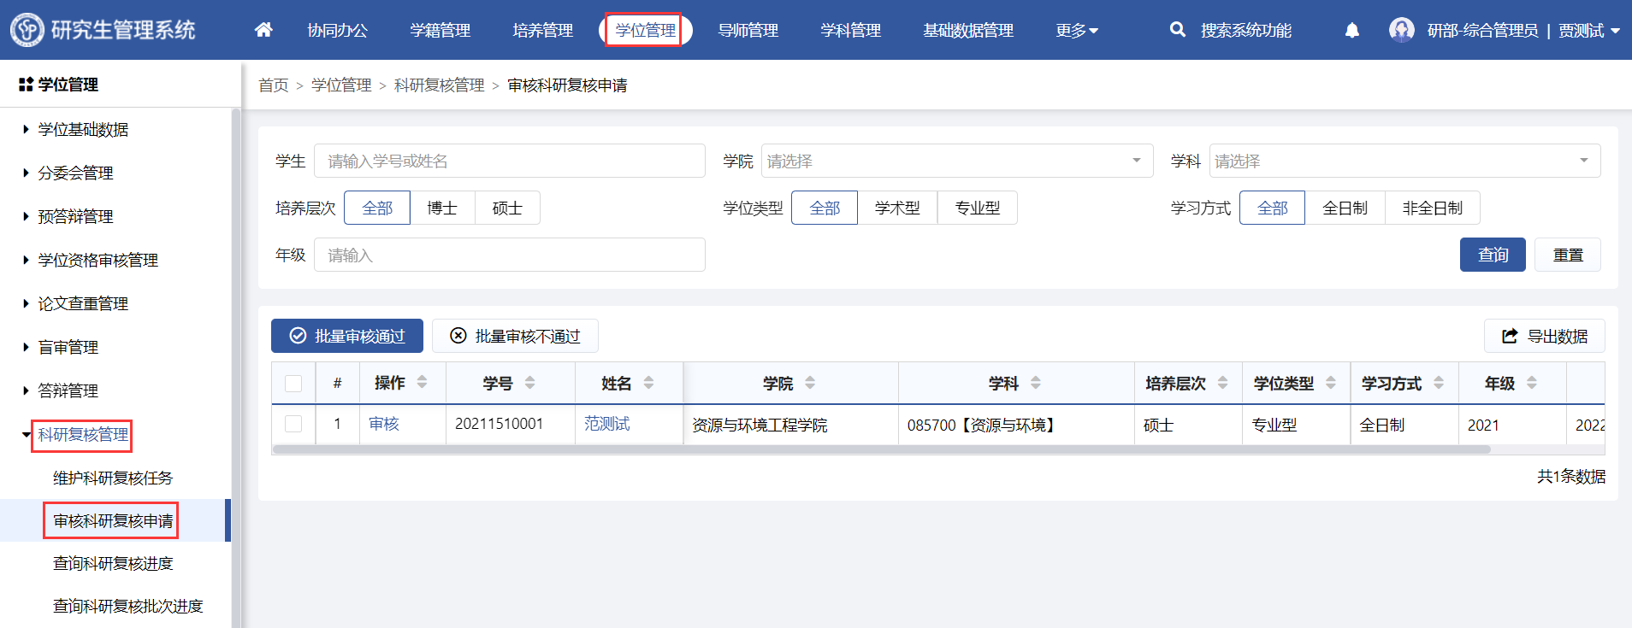
功能位置
- 系统支持批量审核通过、批量审核不通过。
- 点击【审核】，查看学生科研信息，点击查看，查看科研详细信息，审核通过后生效，审核不通过维护不通过原因，维护退回至学生处，学生修改后支持重新提交。
审核科研复核申请
不通过原因

查询科研复核进度（研部-综合管理员）
功能位置：【学位管理】→【维护科研复核管理】→【查询科研复核进度】。
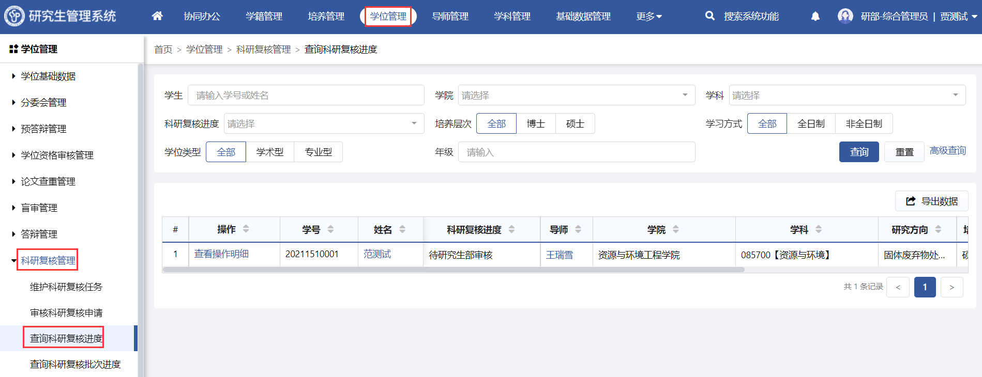
功能位置
- 点击【查看操作明细】，支持查看详细操作日志、申请信息。
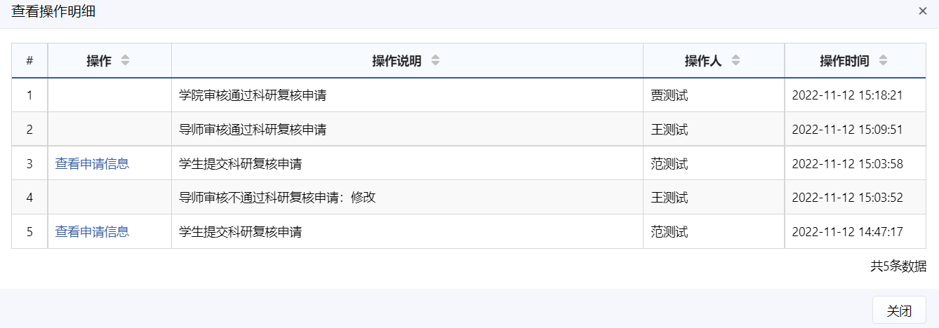
查看操作明细

查询科研复核进度（学院-秘书）
功能位置：【学位管理】→【维护科研复核管理】→【查询科研复核进度】。
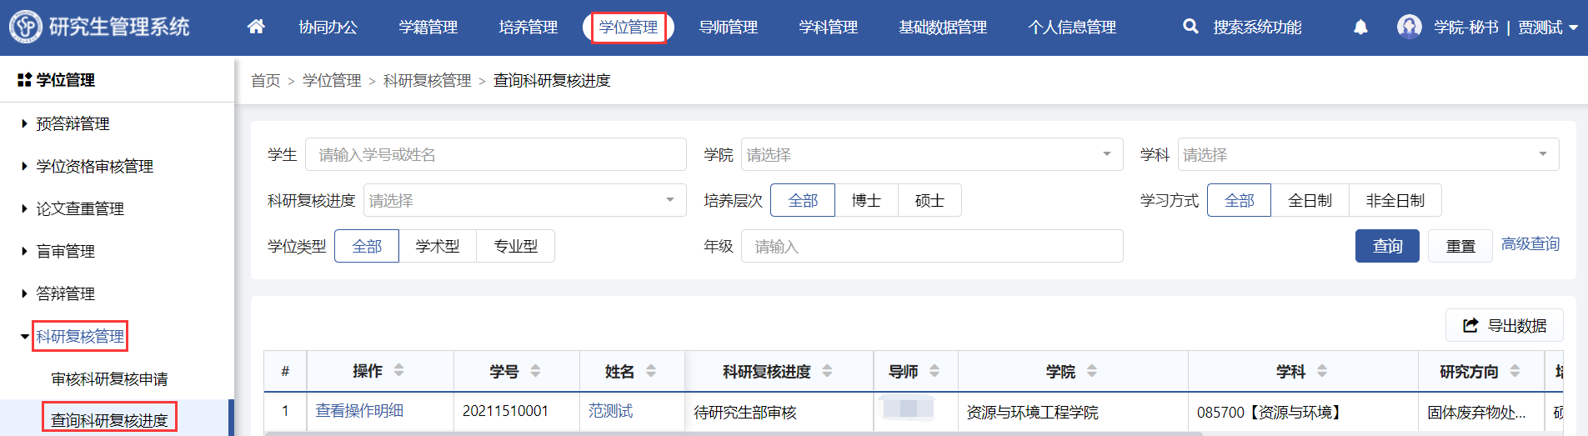
功能位置
- 点击【查看操作明细】，支持查看详细操作日志、申请信息。
查看操作明细

查询科研复核进度（导师）
功能位置：【学位管理】→【维护科研复核管理】→【查询科研复核进度】。
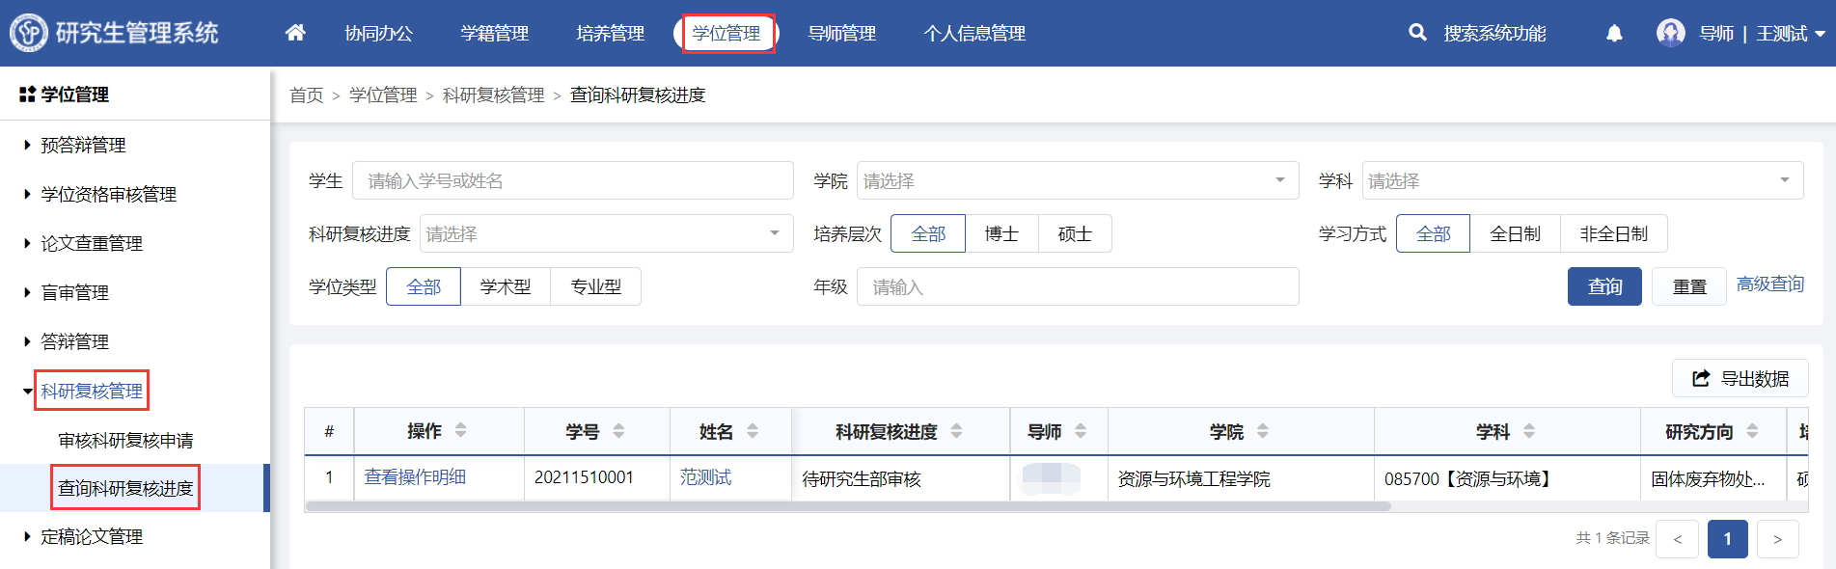
功能位置
- 点击【查看操作明细】，支持查看详细操作日志、申请信息。
查看操作明细

查询科研复核明细（学生）
功能位置：【学位管理】→【维护科研复核管理】→【查询科研复核明细】。
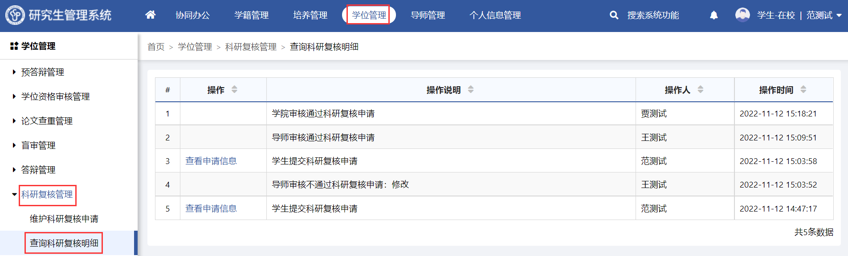
功能位置
- 系统支持查看申请信息以及详细的操作日志。

定稿论文管理

维护定稿论文任务（研部-综合管理员）
功能位置：【学位管理】→【定稿论文管理】→【维护定稿论文任务】。
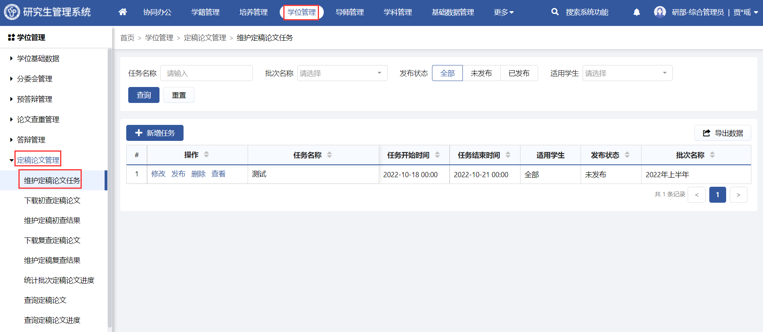
功能位置
- 点击【新增任务】，在弹出窗口中维护任务名称、起止时间等信息。
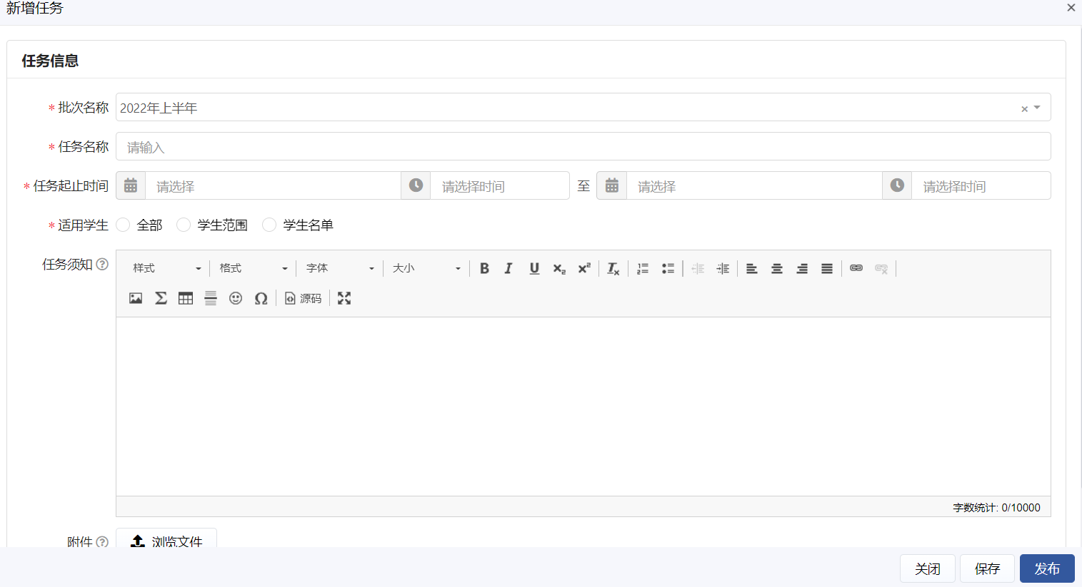
新增任务
系统支持设置申请学生范围或学生名单，若选择“学生范围”，需维护适用学生范围；若选择“学生名单”，在下方点击【添加学生】，在弹出窗口中选择学生添加至学生名单中即可。点击【保存】，可暂存任务信息供后期修改发布；点击【发布】可直接发布任务信息。
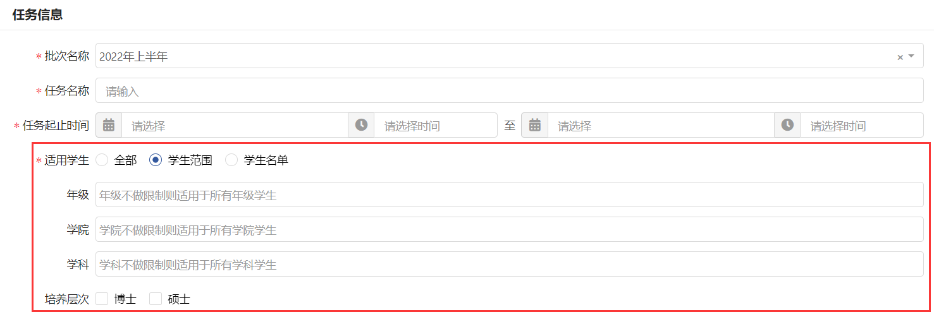
按学生范围维护
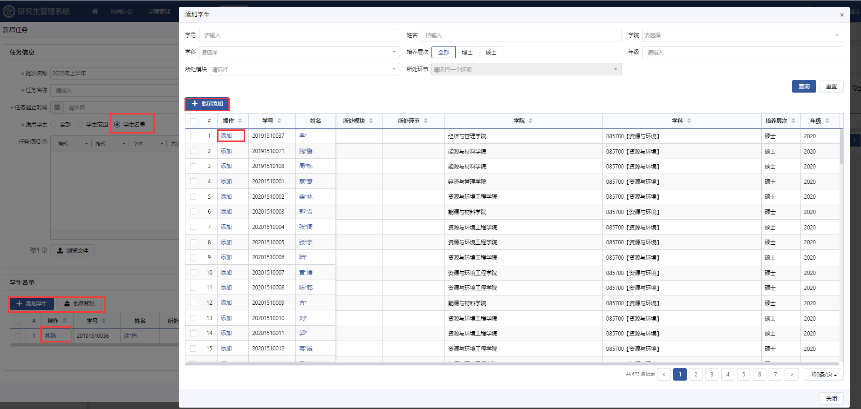
按学生名单维护
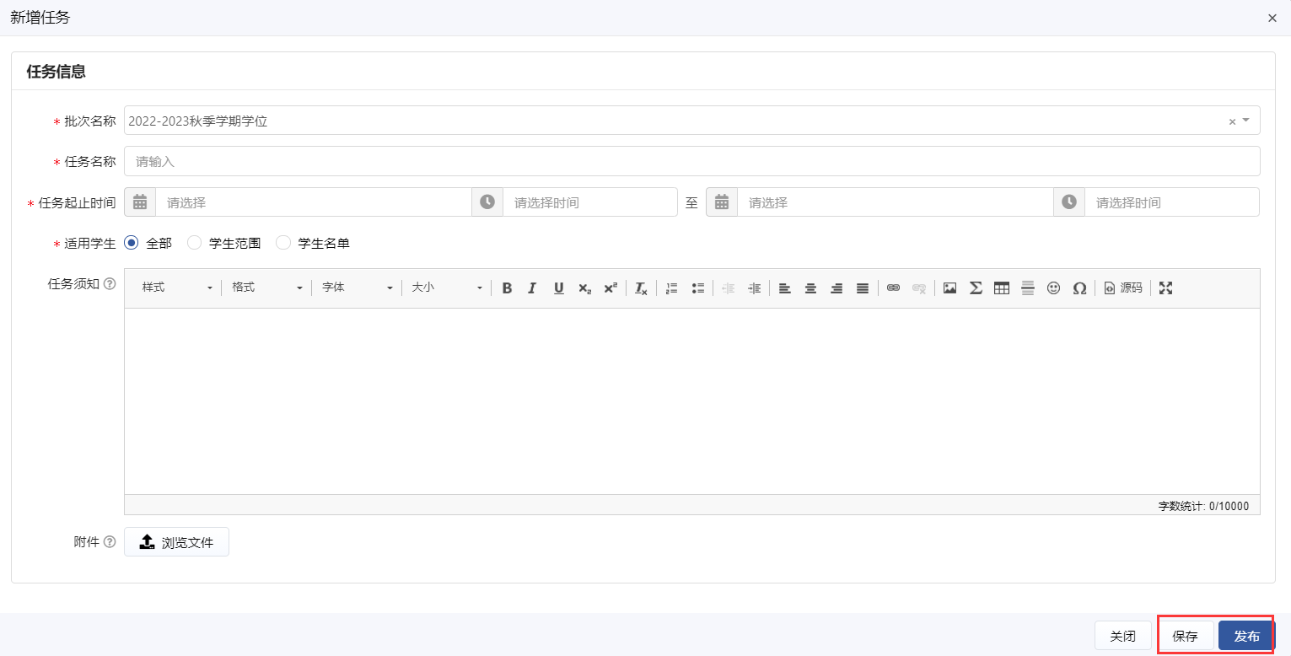
保存/发布
- 点击【修改】，可修改任务起止时间、使用学生范围等信息。
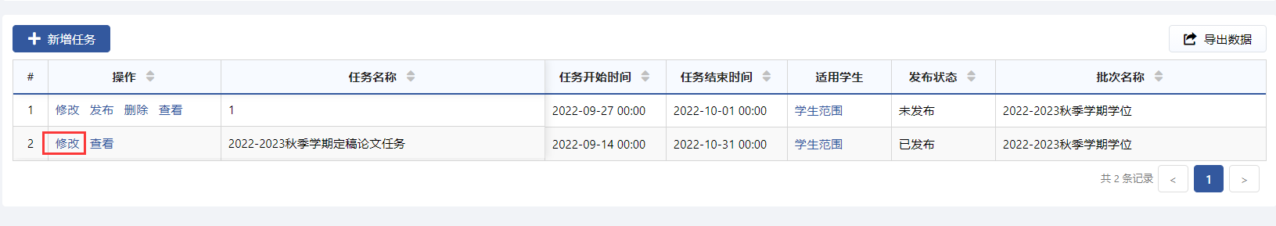
修改
- 点击【发布】，可发布暂存的任务。
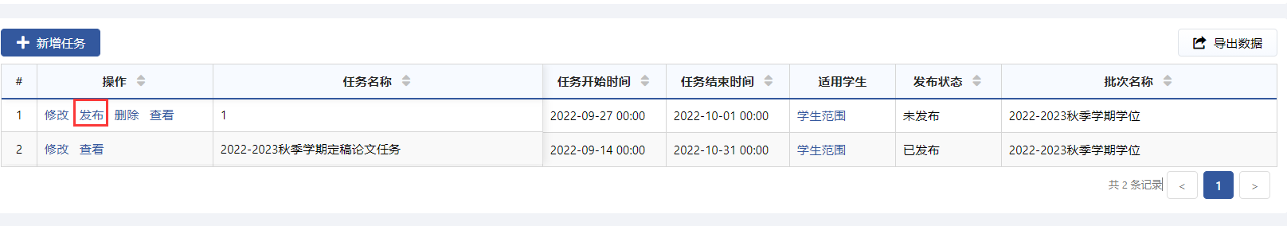
发布
- 点击【删除】，可删除暂存的任务。
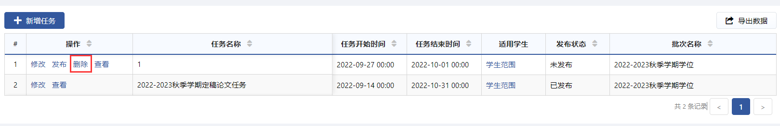
删除

上传初查定稿论文（学生）
功能位置：【学位管理】→【定稿论文管理】→【上传初查定稿论文】。
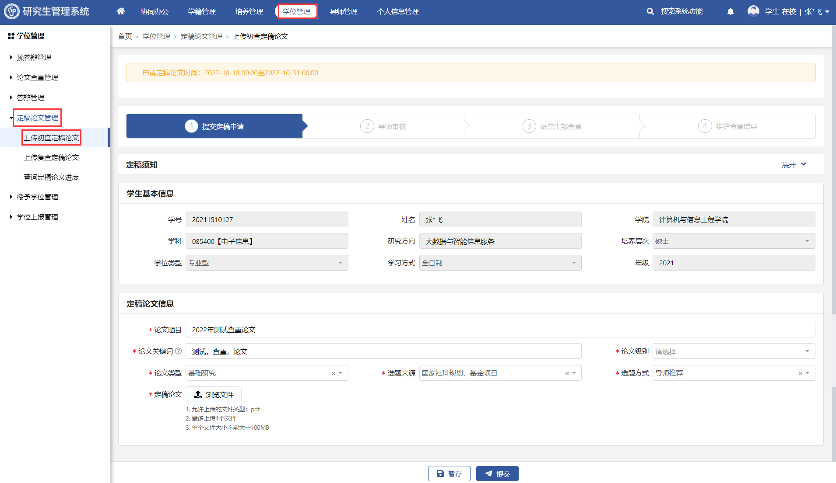
功能位置
- 学生在该页面可修改论文信息，维护论文级别、上传定稿论文等，点击【暂存】可保存供后期修改提交；确认无误点击【提交】即可。

审核定稿论文（导师）
功能位置：【学位管理】→【定稿论文管理】→【审核定稿论文】。
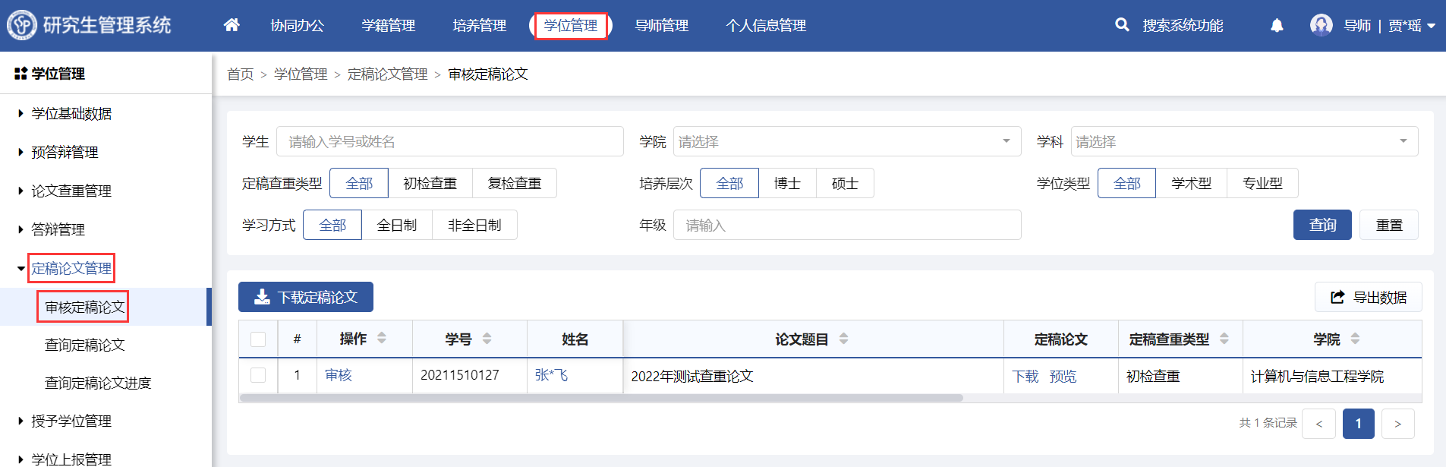
功能位置
- 系统支持导师批量下载定稿论文。
- 点击【审核】，在弹出窗口中进行审核；若【审核通过】，则申请自动递交至下一级审核；若【审核不通过】，需维护不通过原因，申请自动退回至学生处修改并在支持重新提交。
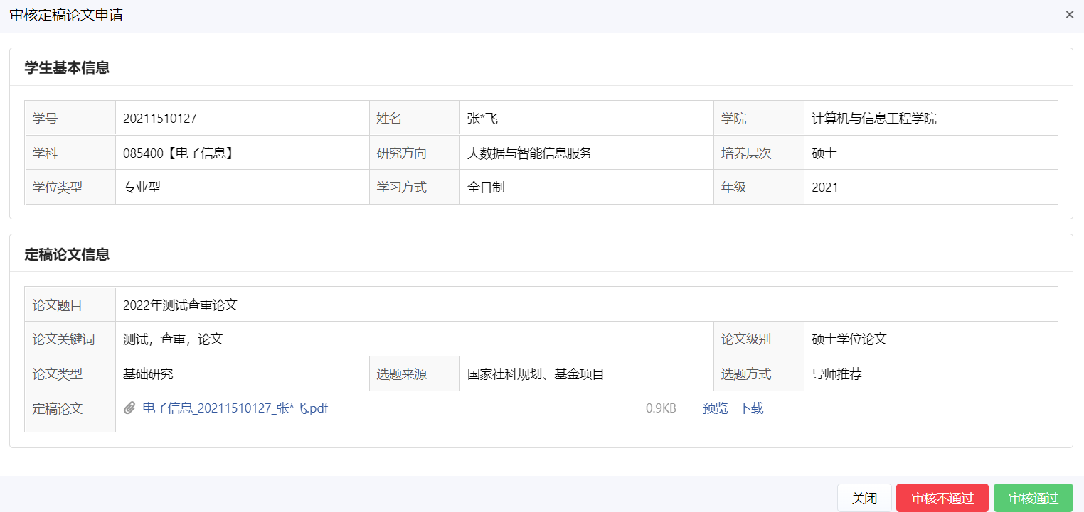
审核

下载初查定稿论文（研部-综合管理员）
功能位置：【学位管理】→【定稿论文管理】→【下载初查定稿论文】。
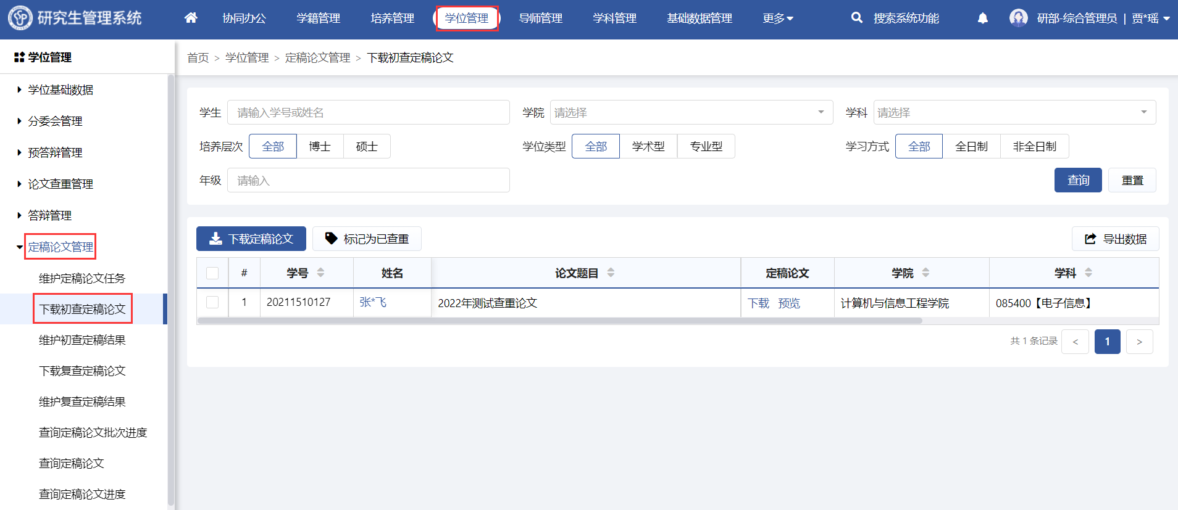
功能位置
- 勾选学生信息，点击【下载定稿论文】可单独或批量下载学生论文。
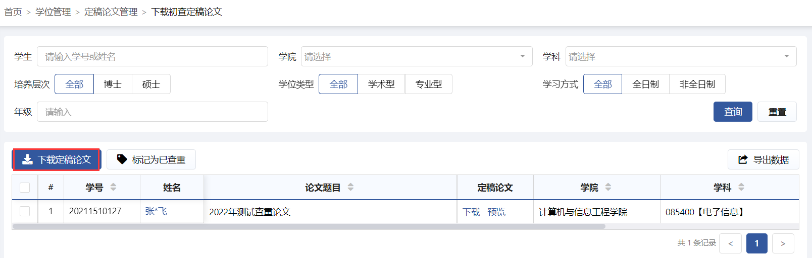
下载初查定稿论文
- 勾选学生信息，点击【标记为已查重】，标记为已查重的学生可维护查重结果且不再该页面继续展示。
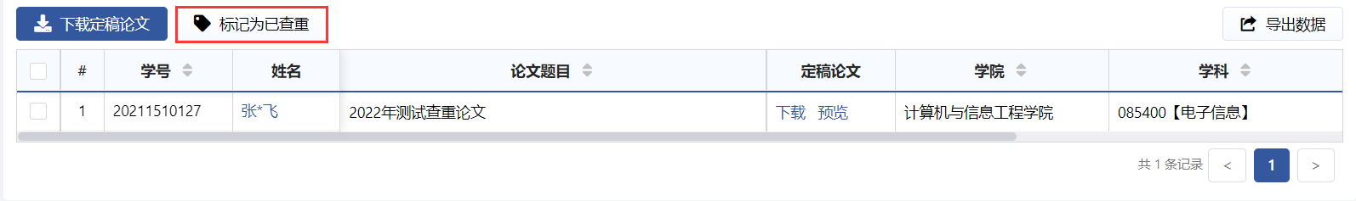
标记查重

维护初查定稿结果（研部-综合管理员）
功能位置：【学位管理】→【定稿论文管理】→【维护初查定稿结果】。
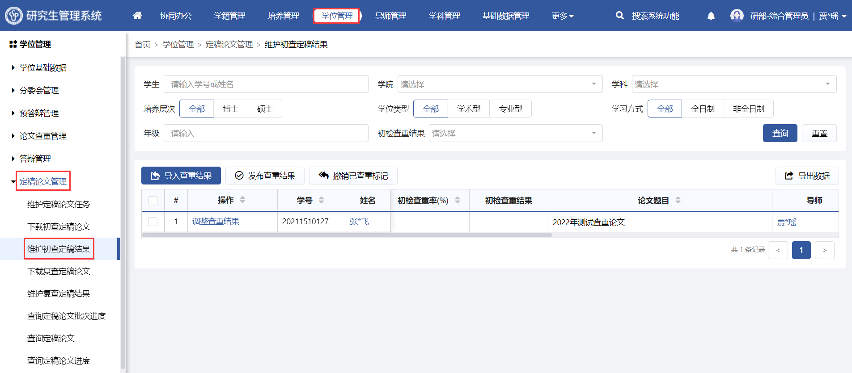
功能位置
- 点击【调整查重结果】，在弹出窗口中维护初检查重率，维护好后点击【发布】即可，点击【保存】可暂存供后期修改发布。
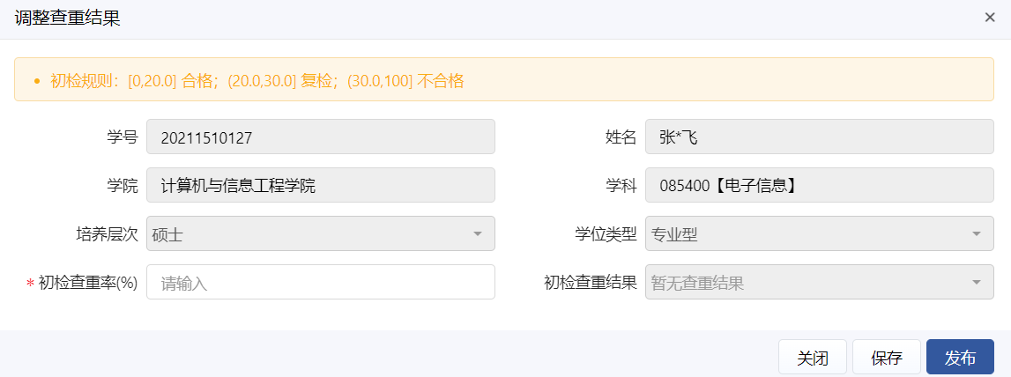
调整查重结果
- 点击【导入定稿查重结果】，在弹出窗口中可批量导入学生查重结果。
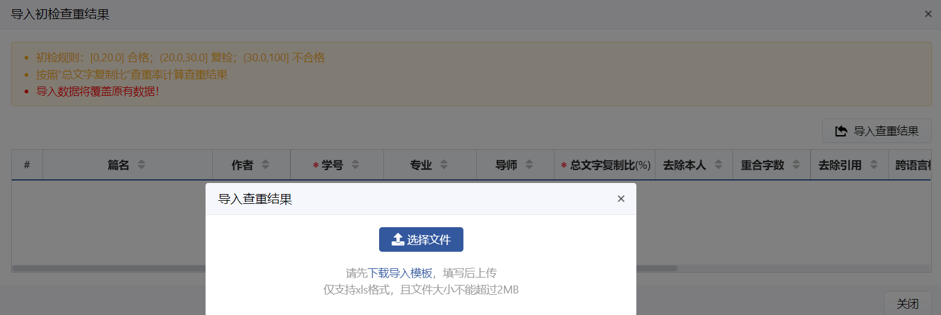
导入定稿查重结果
- 对于已维护但未发布的查重结果，点击【发布查重结果】可发布结果。
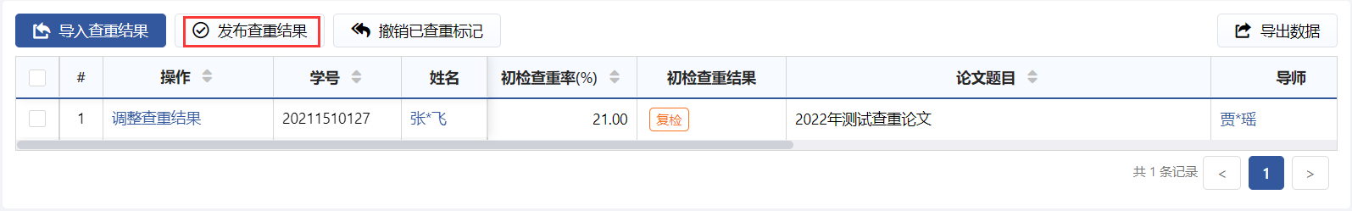发布
- 对于未维护结果的学生，点击【撤销已查重标记】可将学生置为未标记查重状态。
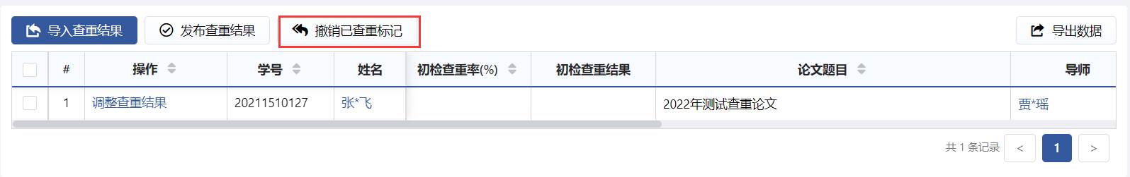
撤销已查重标记

上传复查定稿论文（学生）
功能位置：【学位管理】→【定稿论文管理】→【上传复查定稿论文】。
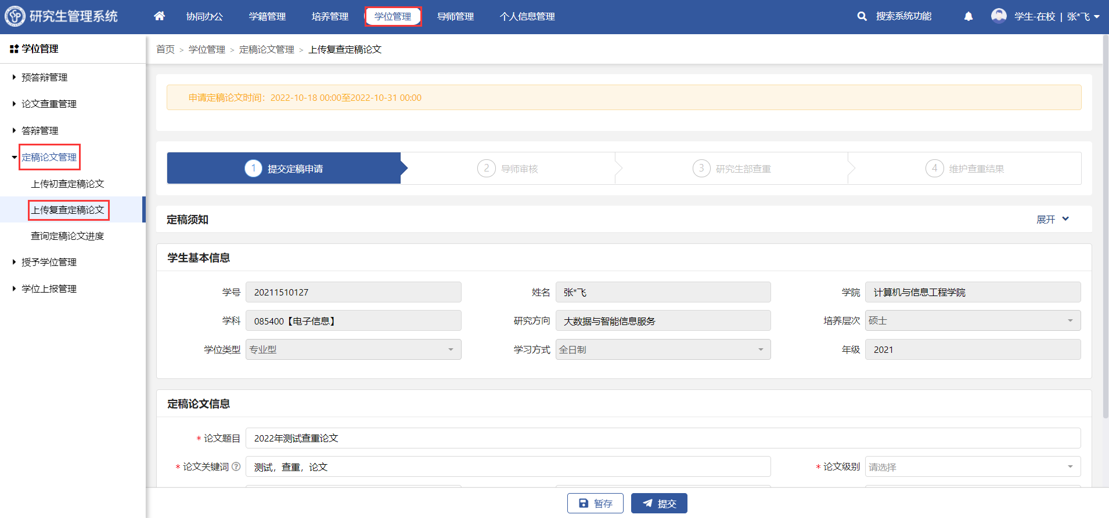
功能位置
- 学生在该页面可修改论文信息，维护论文级别、上传定稿论文等，点击【暂存】可保存供后期修改提交；确认无误点击【提交】即可。

审核定稿论文申请（导师）
功能位置：【学位管理】→【定稿论文管理】→【审核定稿论文申请】。
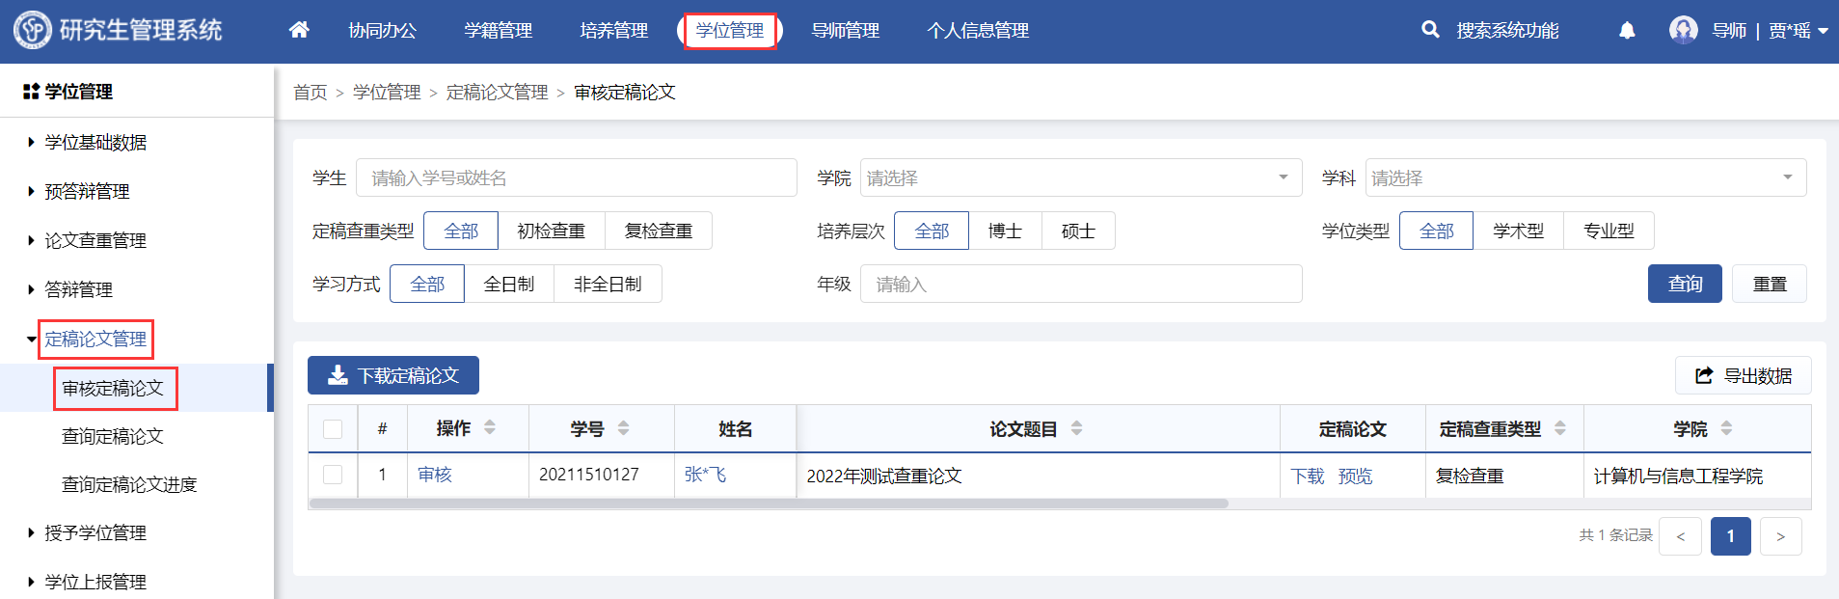
功能位置
- 系统支持导师批量下载定稿论文。
- 点击【审核】，在弹出窗口中进行审核；若【审核通过】，则申请自动递交至下一级审核；若【审核不通过】，需维护不通过原因，申请自动退回至学生处修改并在支持重新提交。
审核

下载定稿查重论文（研部-综合管理员）
功能位置：【学位管理】→【定稿论文管理】→【下载定稿查重论文】。
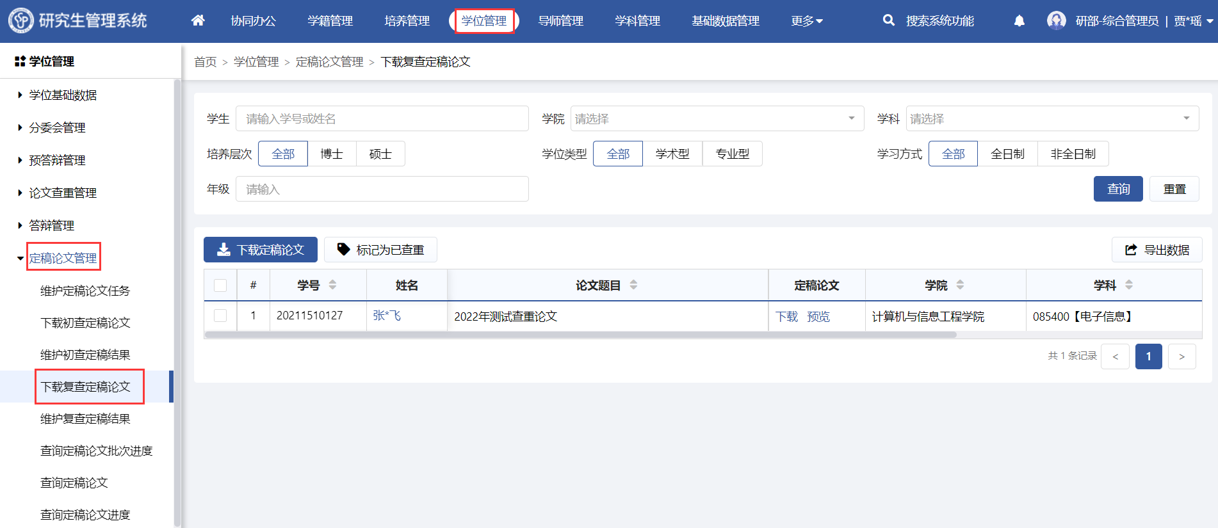
功能位置
- 勾选学生信息，点击【下载定稿论文】可单独或批量下载学生论文。
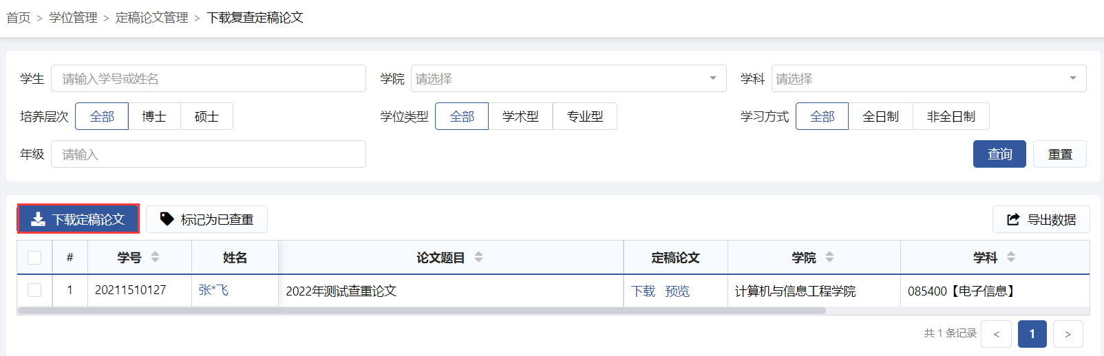
下载复查定稿论文
- 勾选学生信息，点击【标记为已查重】，标记为已查重的学生可维护查重结果且不再该页面继续展示。
标记查重

维护定稿查重结果（研部-综合管理员）
功能位置：【学位管理】→【定稿论文管理】→【维护定稿查重结果】。
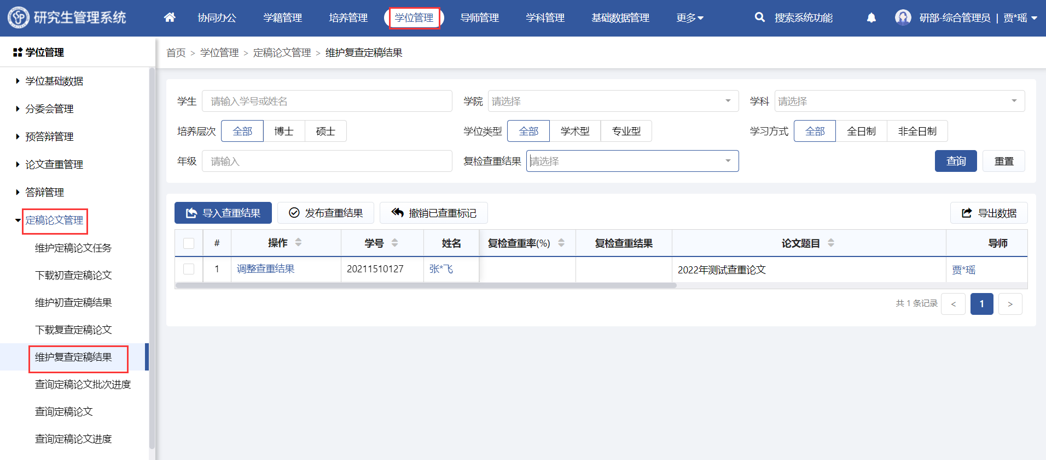
功能位置
- 点击【调整查重结果】，在弹出窗口中维护复检查重率，维护好后点击【发布】即可，点击【保存】可暂存供后期修改发布。
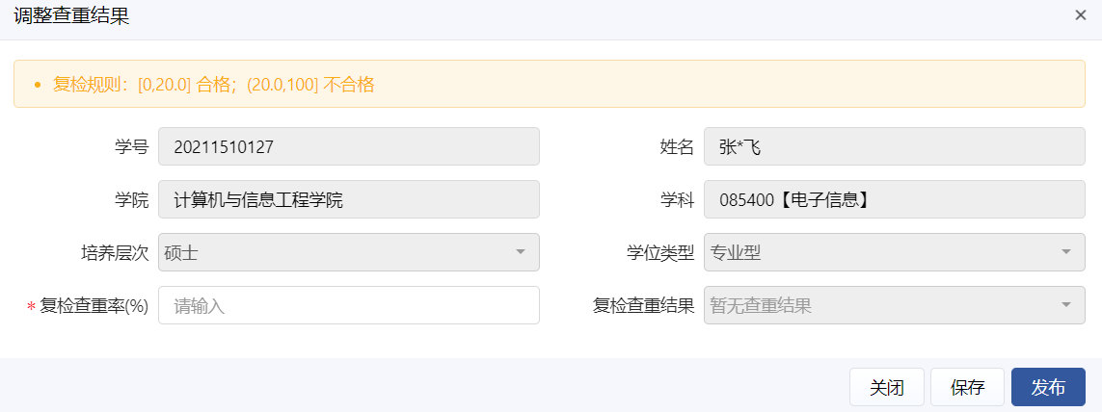
调整查重结果
- 点击【导入定稿查重结果】，在弹出窗口中可批量导入学生查重结果。
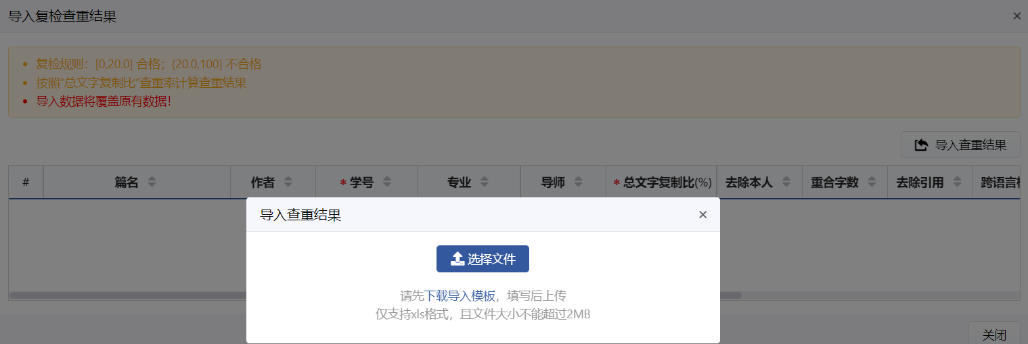
导入定稿查重结果
- 对于已维护但未发布的查重结果，点击【发布查重结果】可发布结果。
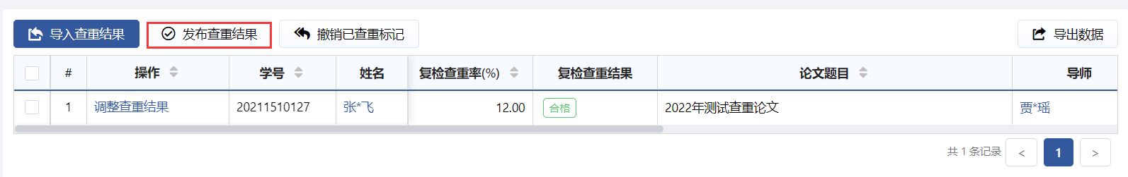
发布
- 对于未维护结果的学生，点击【撤销已查重标记】可将学生置为未标记查重状态。
撤销已查重标记

查询定稿论文进度（导师）
功能位置：【学位管理】→【定稿论文管理】→【查询定稿论文进度】。
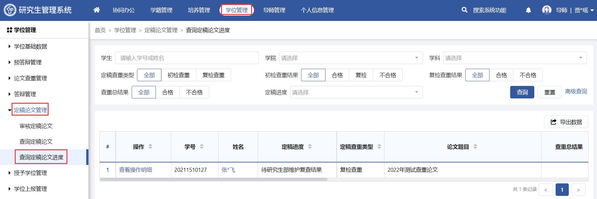
功能位置
- 导师可在该功能中查询指导学生的定稿论文信息。点击【查看操作明细】，支持查看详细操作日志。
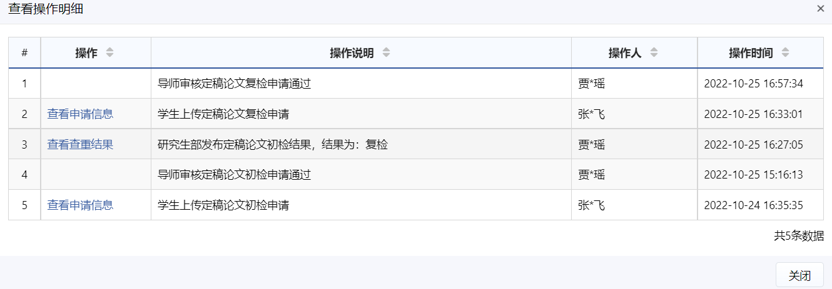
查看操作明细

查询定稿论文进度（学院-秘书）
功能位置：【学位管理】→【定稿论文管理】→【查询定稿论文进度】。
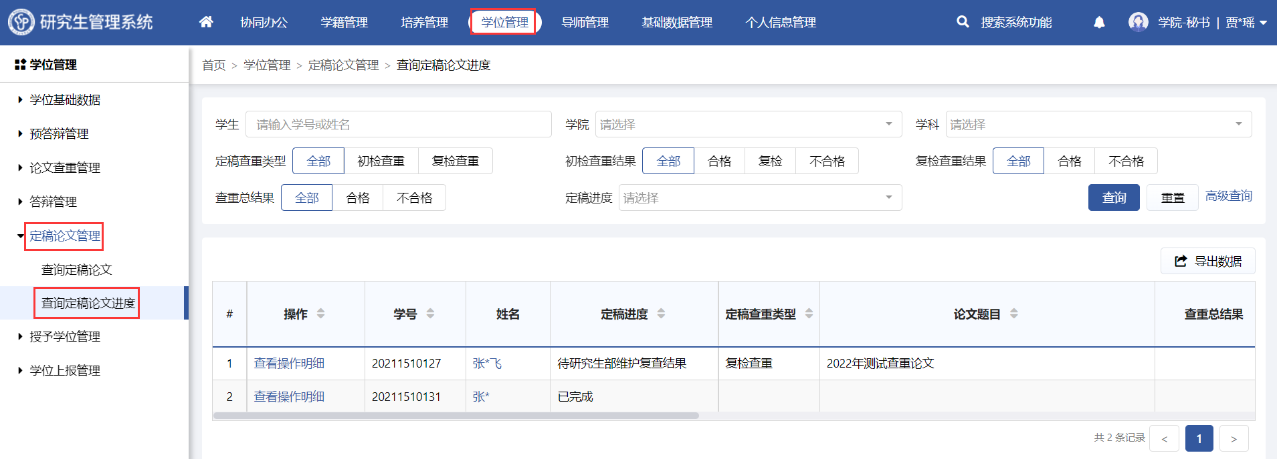
功能位置
- 秘书可在该功能中查询院系下学生的定稿论文信息。点击【查看操作明细】，支持查看详细操作日志。
查看操作明细

查询定稿论文进度（研部-综合管理员）
功能位置：【学位管理】→【定稿论文管理】→【查询定稿论文进度】。
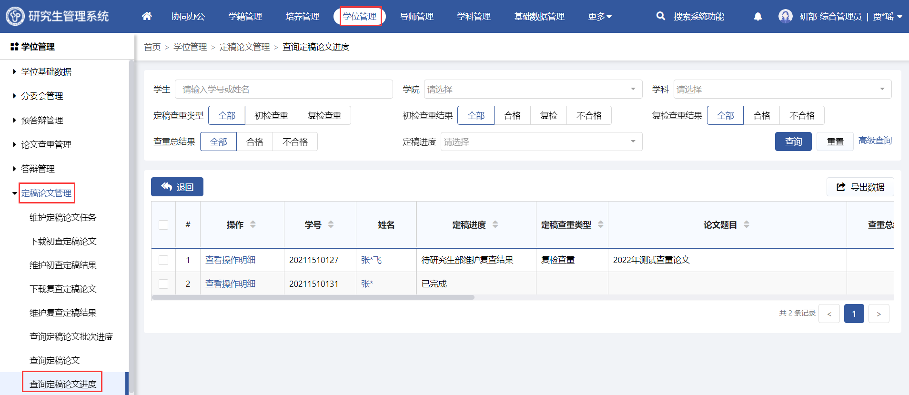
功能位置
- 系统支持管理员在该功能页面中查询全校学生的定稿论文申请进度。点击【查看操作明细】可查询学生定稿申请审核的详细信息。
查看操作明细
- 点击【退回】，可退回已申请的定稿论文信息。
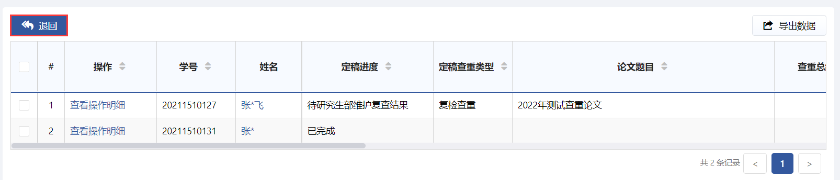
退回

查询定稿论文（导师）
功能位置：【学位管理】→【定稿论文管理】→【查询定稿论文】。
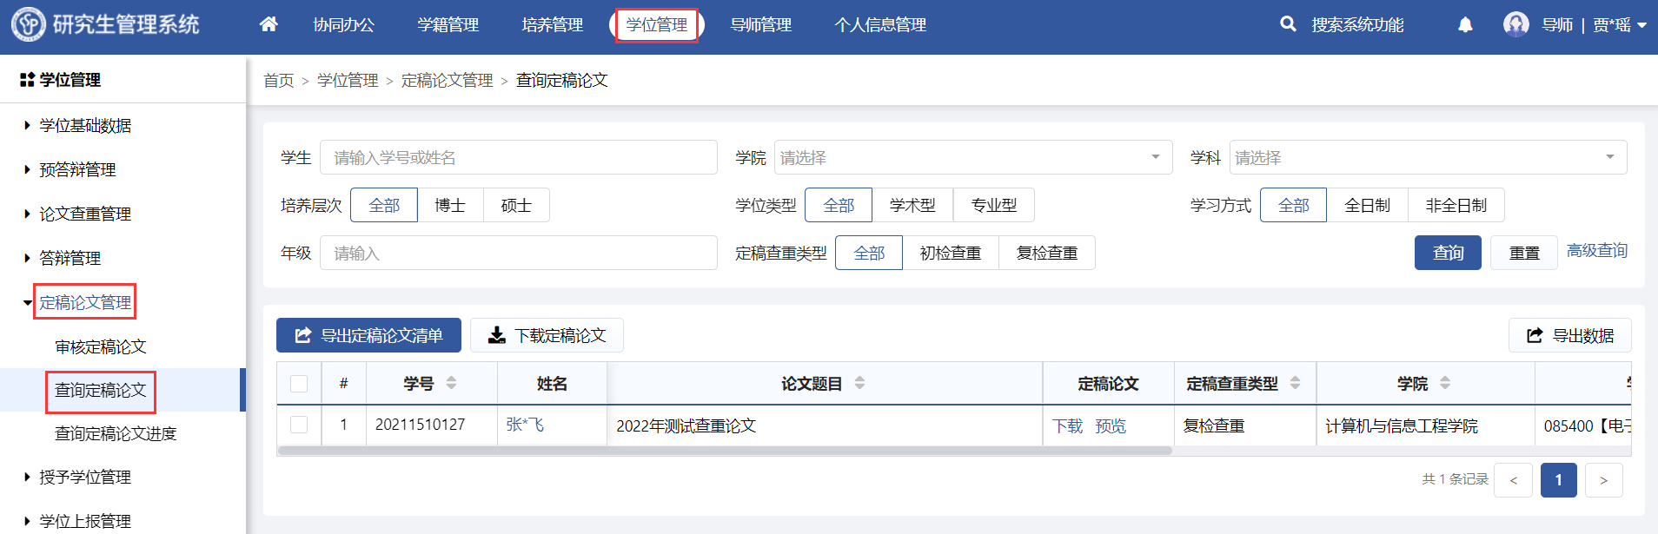
功能位置
- 点击【导出定稿论文清单】，可导出定稿论文汇总表；点击【下载定稿论文】可下载学生上传的论文。

查询定稿论文（学院-秘书）
功能位置：【学位管理】→【定稿论文管理】→【查询定稿论文】。
功能位置
- 点击【导出定稿论文清单】，可导出定稿论文汇总表；点击【下载定稿论文】可下载学生上传的论文。

查询定稿论文（研部-综合管理员）
功能位置：【学位管理】→【定稿论文管理】→【查询定稿论文】。
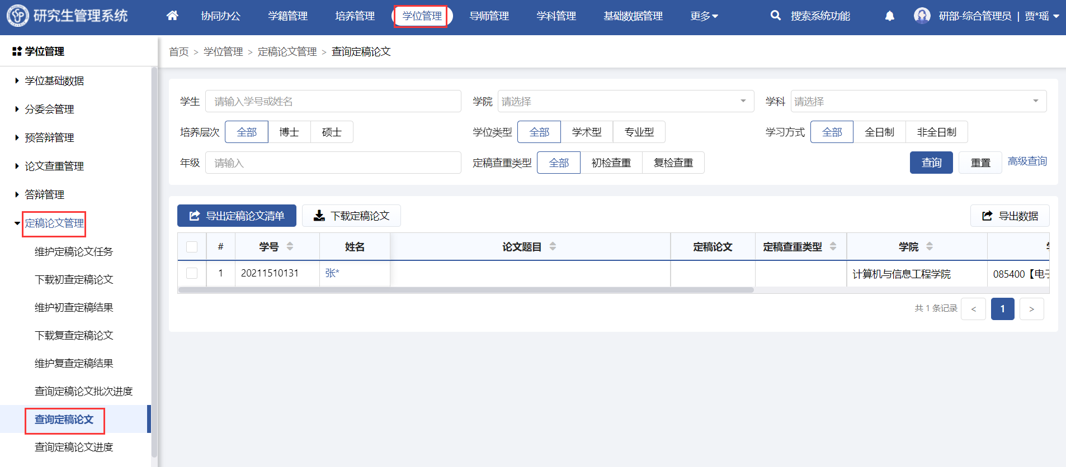
功能位置
- 管理员可在该功能中查询全校学生的定稿论文信息。点击【导出定稿论文清单】，可导出定稿论文汇总表；点击【下载定稿论文】可下载学生上传的论文。

查询定稿论文进度（学生-在校）
功能位置：【学位管理】→【定稿论文管理】→【查询定稿论文进度】。
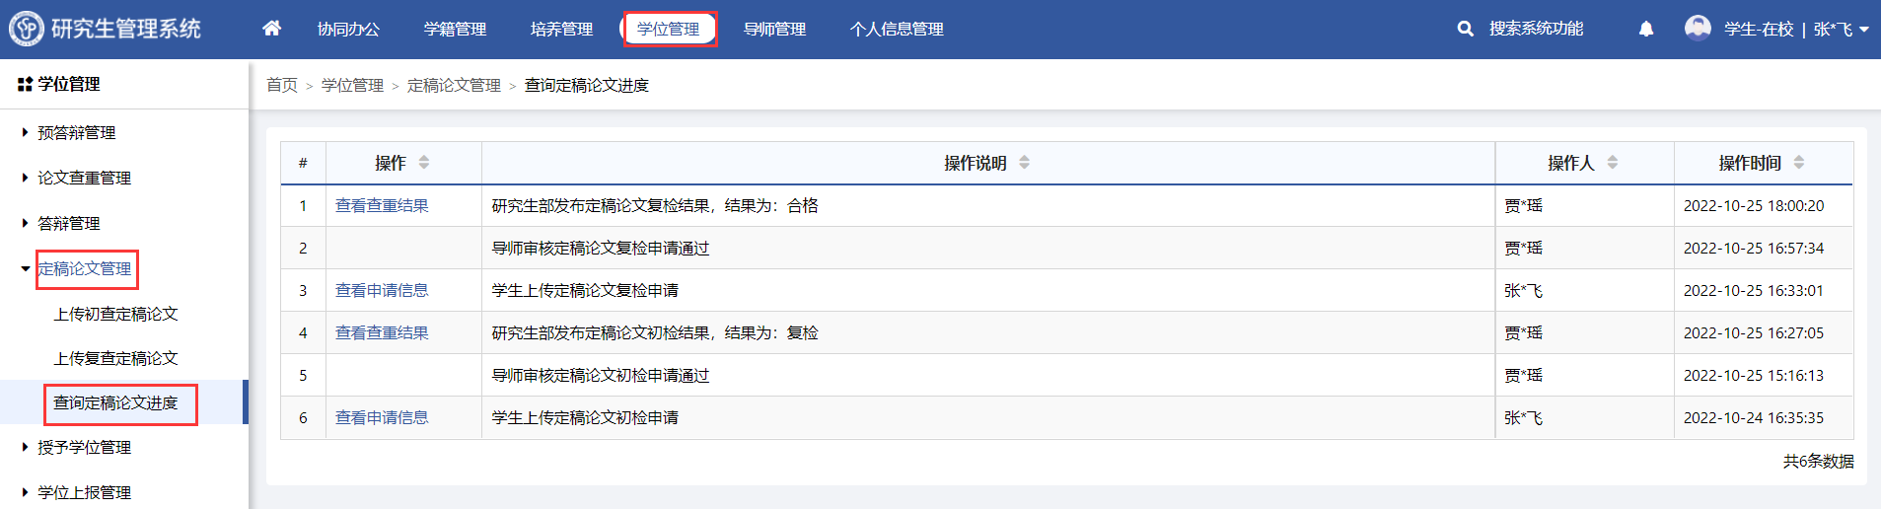
功能位置
系统支持学生在线查询定稿论文申请审核进度和审核信息。

统计批次定稿论文进度（研部-综合管理员）
功能位置：【学位管理】→【定稿论文管理】→【统计批次定稿论文进度】。
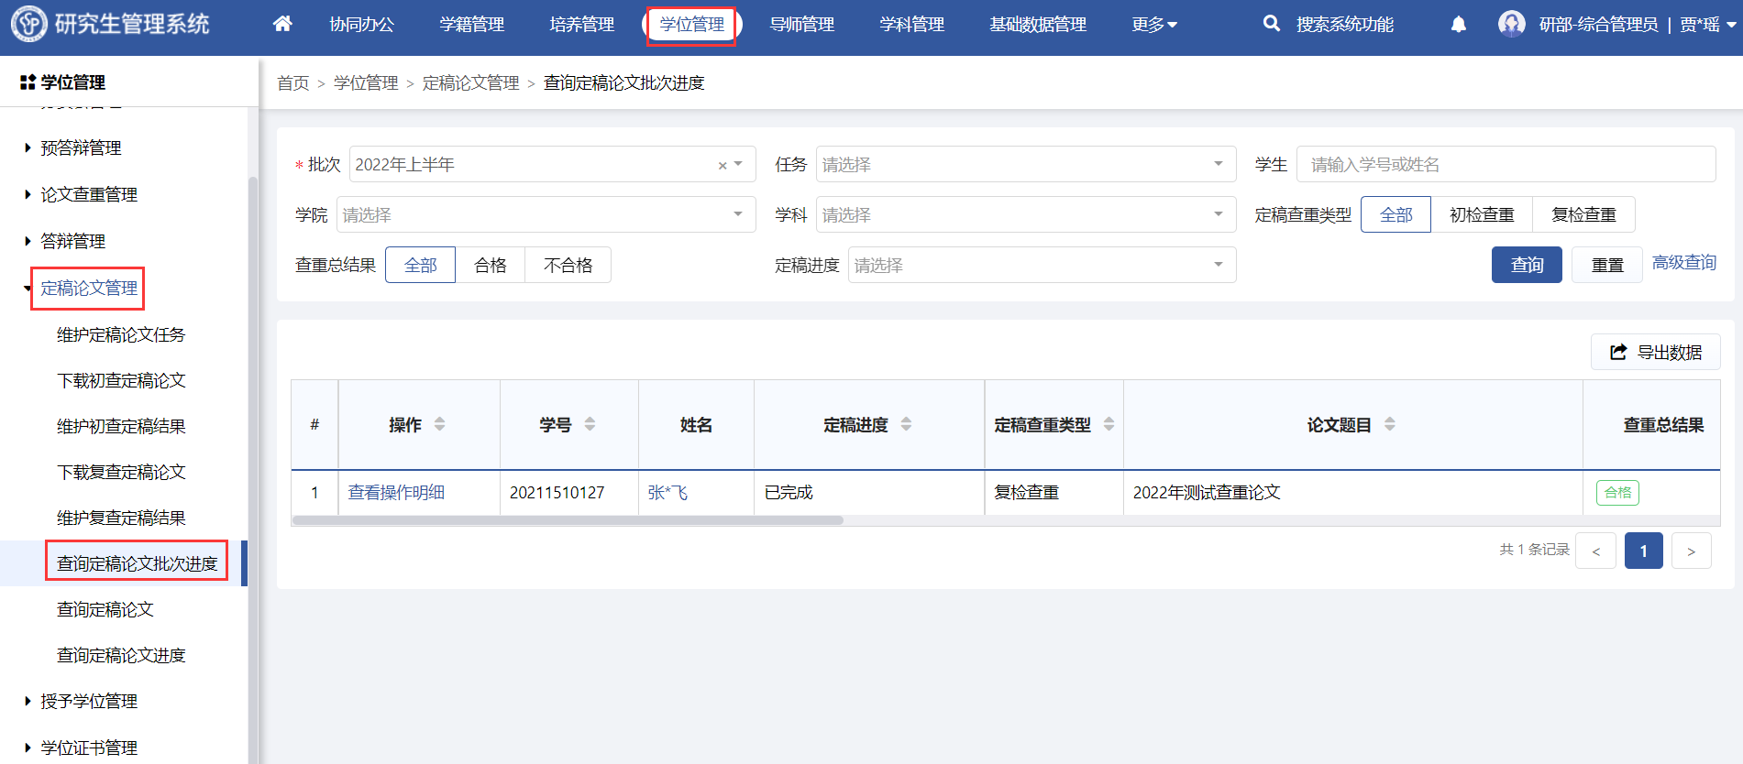
功能位置
- 系统支持管理员查询某一批次下学生的定稿论文申请进度。点击【查看操作明细】可查询审核历史信息。
查看操作明细

授予学位管理

维护授予学位任务（研部-综合管理员）
功能位置：【学位管理】→【授予学位管理】→【维护授予学位任务】。
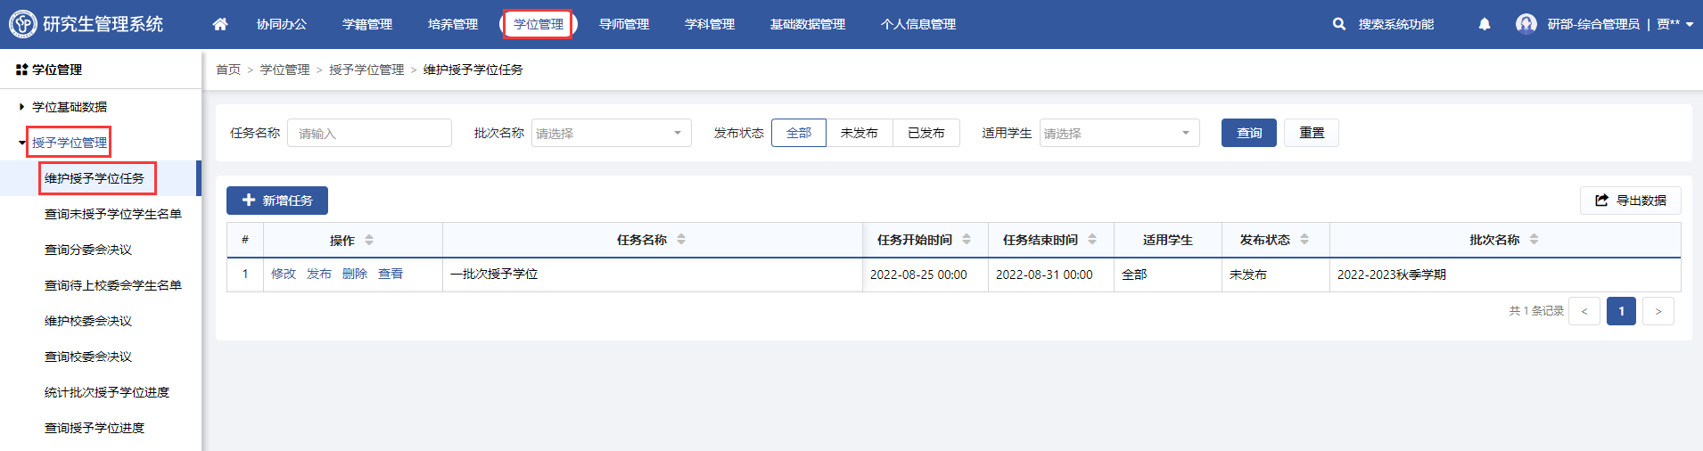
功能位置
- 点击【新增任务】，维护批次名称、任务名称、任务起止时间、使用学生范围、任务须知、附件，保存后支持修改、删除、发布、查看，发布后支持修改、查看。
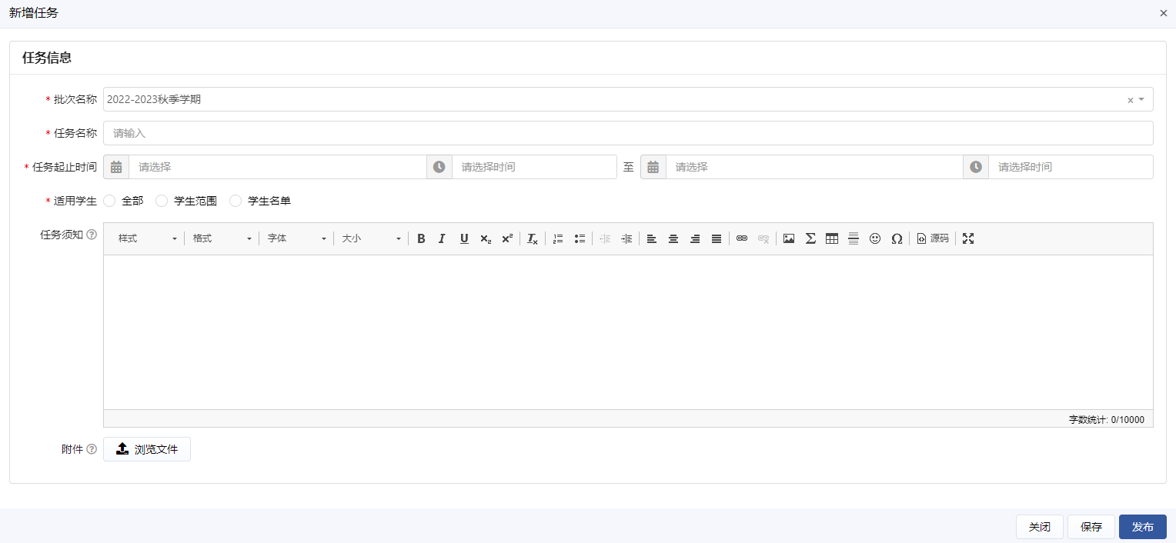
新增任务
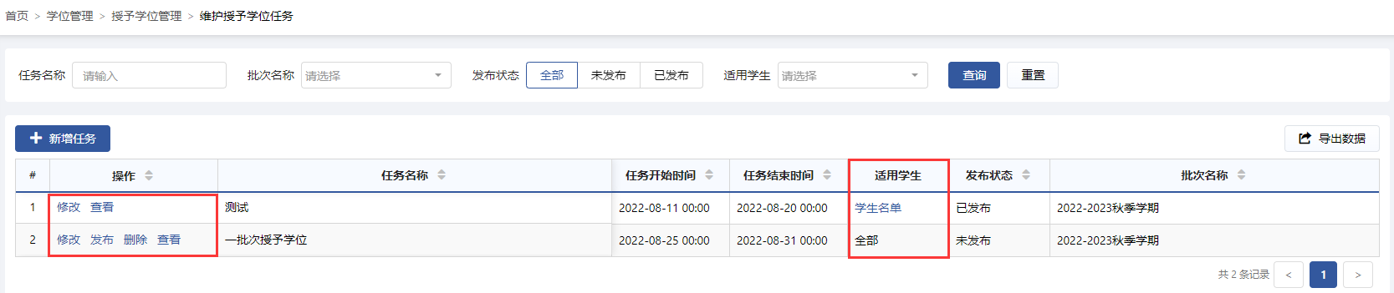
修改、查看、发布
- 适用学生范围选择全部则适用于全部学生；选择学生范围需维护年级、学院、学科、培养层次，不做限制适用于所有学生；选择学生名单支持单个添加、批量添加、单个移除、批量移除学生。
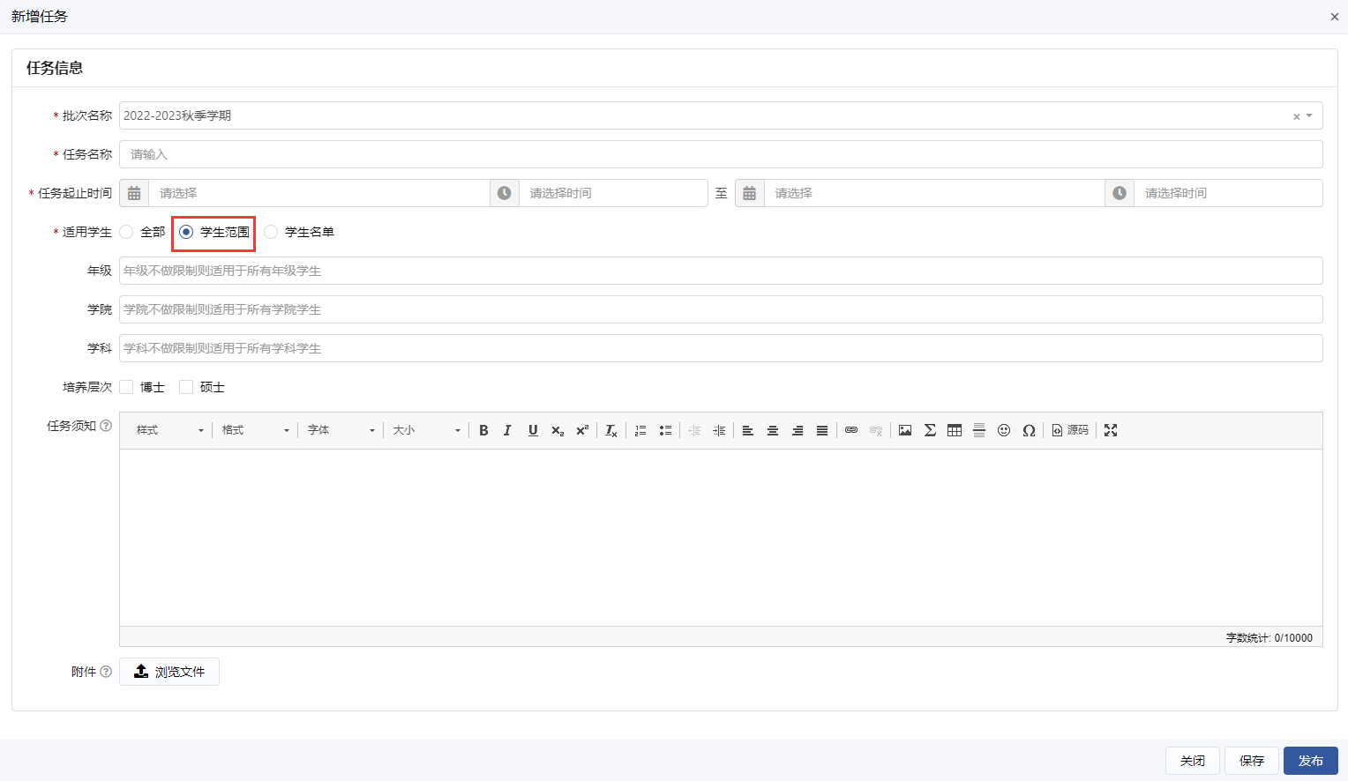
学生范围
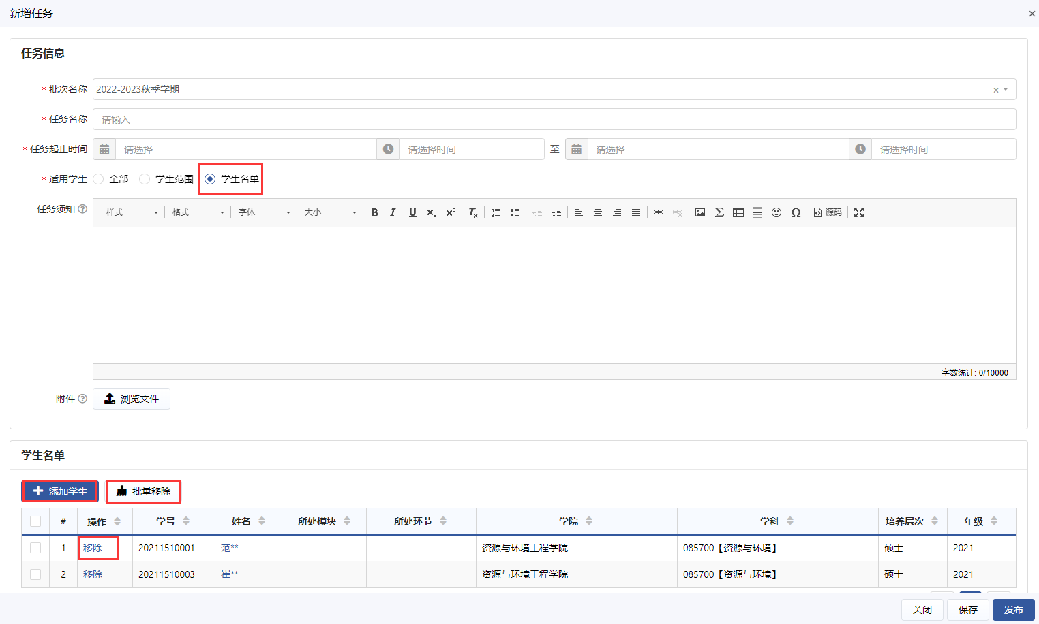
学生名单

维护未授予学位学生名单（分委会秘书）
功能位置：【学位管理】→【授予学位管理】→【维护未授予学位名单】。
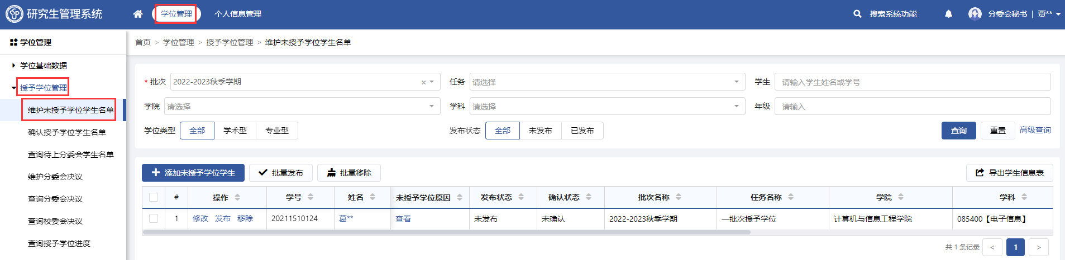
功能位置
- 点击【添加未授予学位学生】，支持查看任务须知、维护学生、未授予学位原因，保存后支持修改、单个发布、批量发布，单个移除、批量移除。
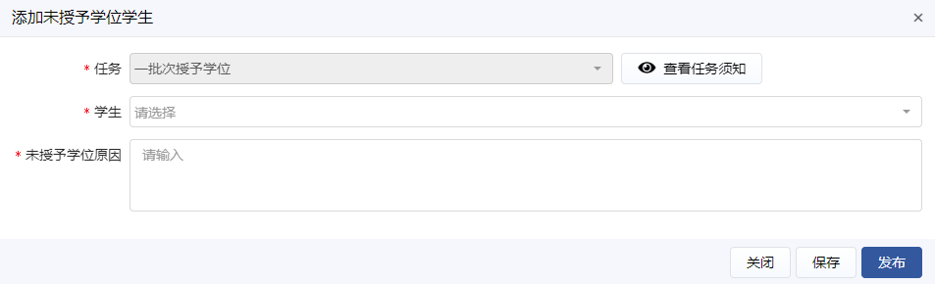
添加未授予学位学生
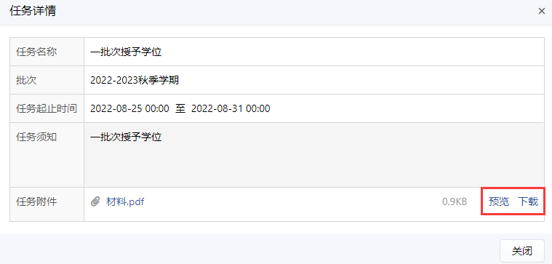
查看任务详情
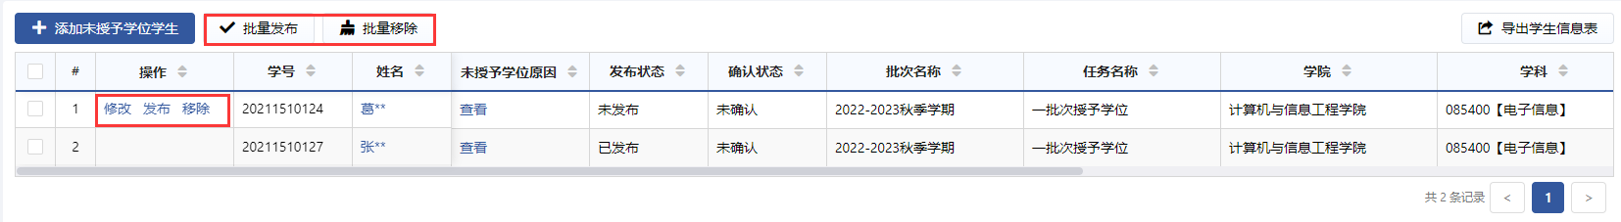
修改、发布

确认授予学位学生名单（分委会秘书）
功能位置：【学位管理】→【授予学位管理】→【确认授予学位名单】。
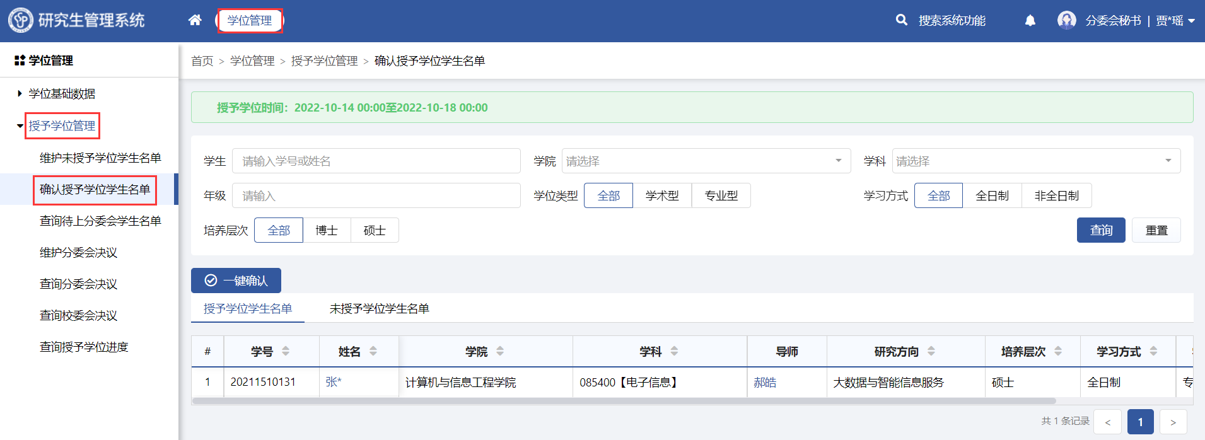
功能位置
- 系统支持查看授予学位学生名单、未授予学生名单。
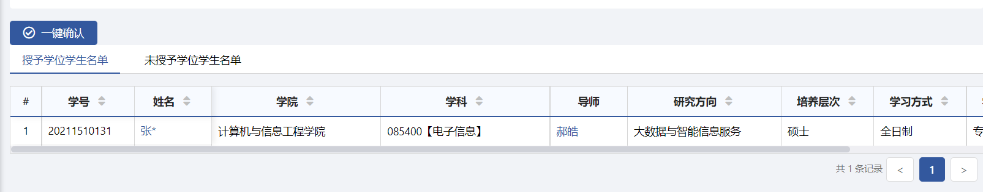
授予学生名单
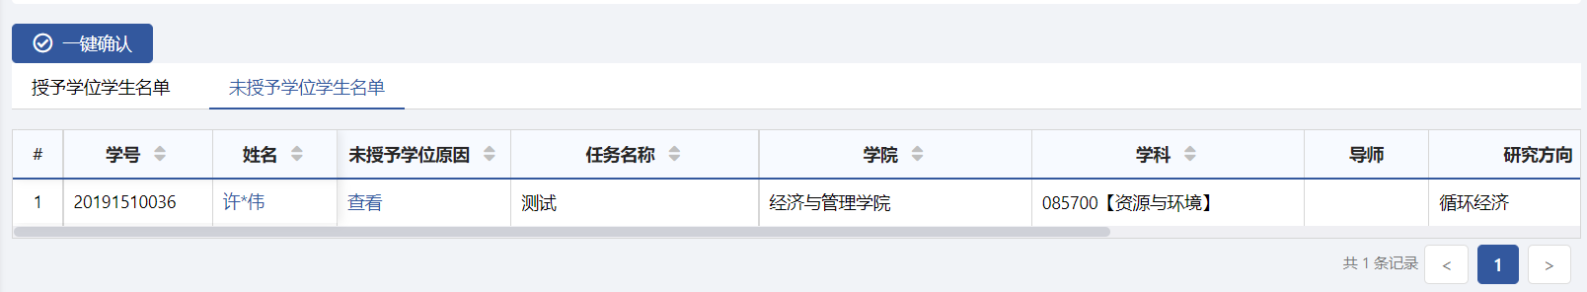
未授予学位学生名单
- 点击【一键确认】，一键确认学生名单。
一键确认

查询待上分委会学生名单（分委会秘书）
功能位置：【学位管理】→【授予学位上会】→【查询待上分委会学生名单】。
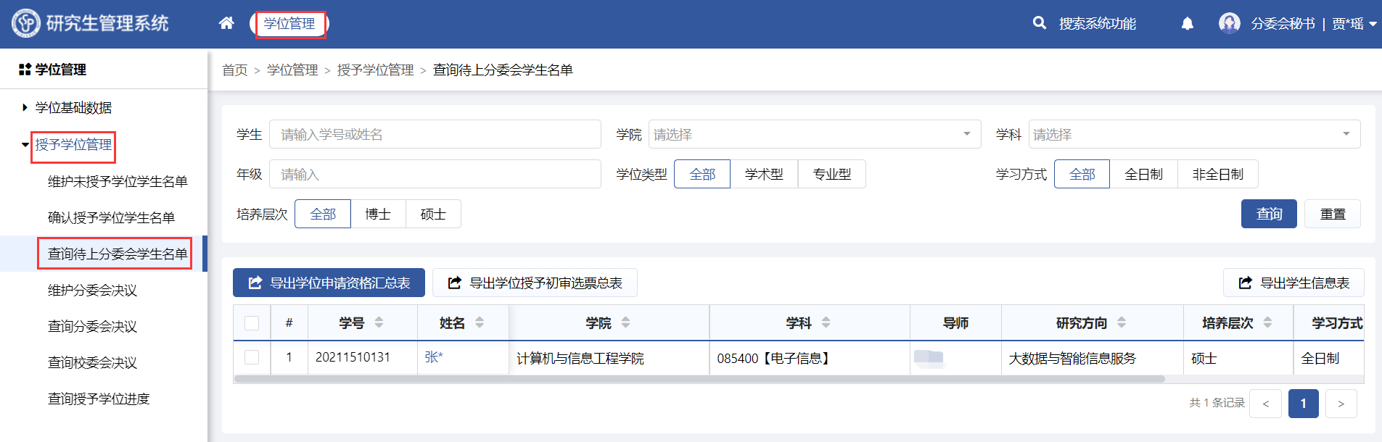
功能位置
- 点击【导出学位申请资格汇总表】，系统支持导出学位申请资格汇总表。
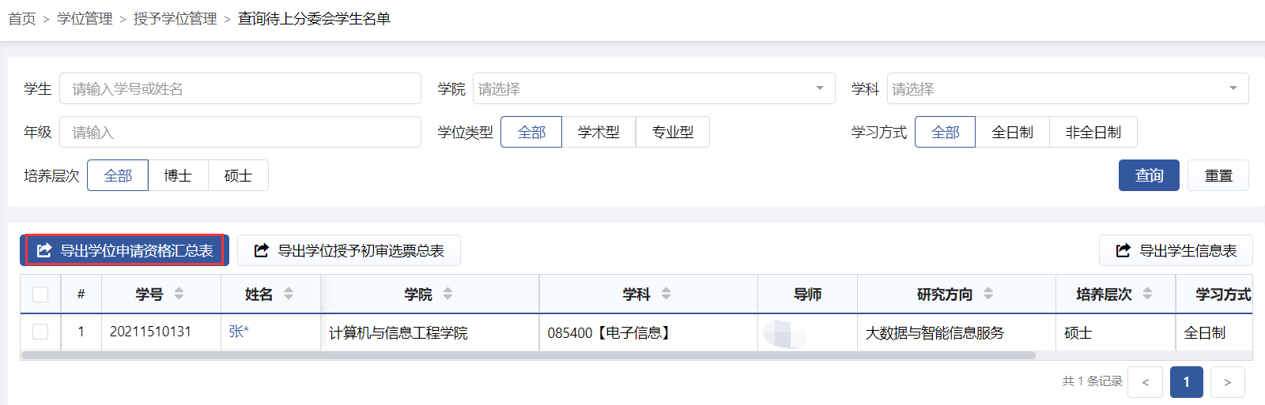
学位申请资格汇总表
- 点击【导出学位授予初审选票汇总表】，系统支持学位授予初审选票汇总表。
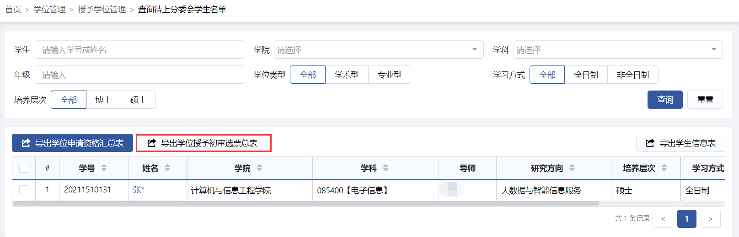
学位授予初审选票汇总表

查询未授予学位学生名单（研部-综合管理员）
功能位置：【学位管理】→【授予学位上会】→【查询未授予学位学生名单】。
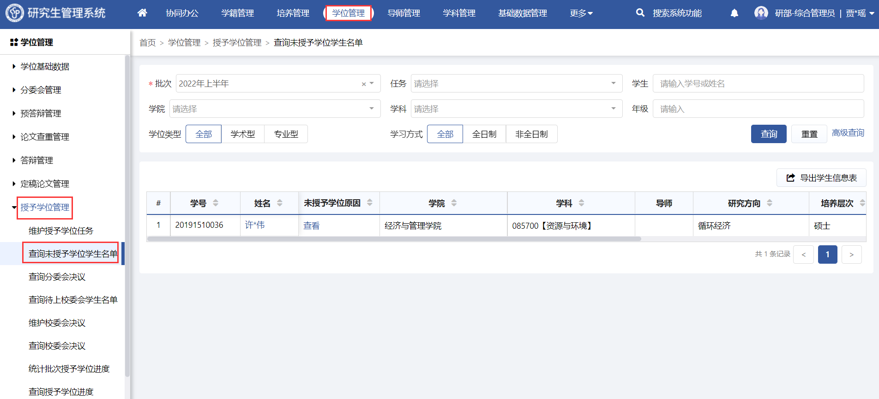
功能位置
- 系统支持在该功能页面查询未授予学位学生名单。

维护分委会决议（分委会秘书）
功能位置：【学位管理】→【授予学位上会】→【维护分委会决议】。
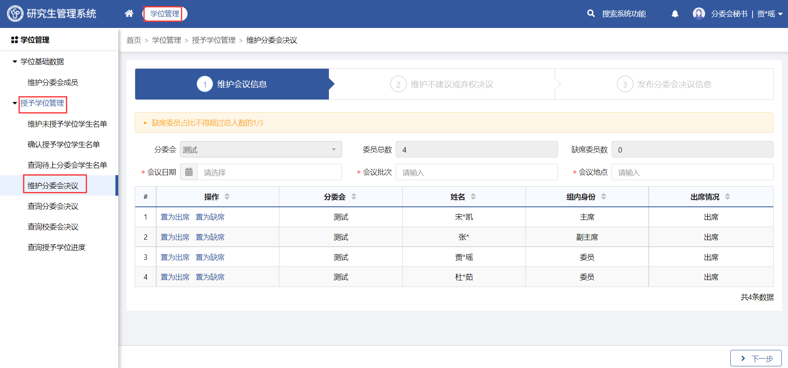
功能位置
- 维护会议信息：维护会议日期、会议批次、会议地点及委员出席情况，维护完成后点击【下一步】。
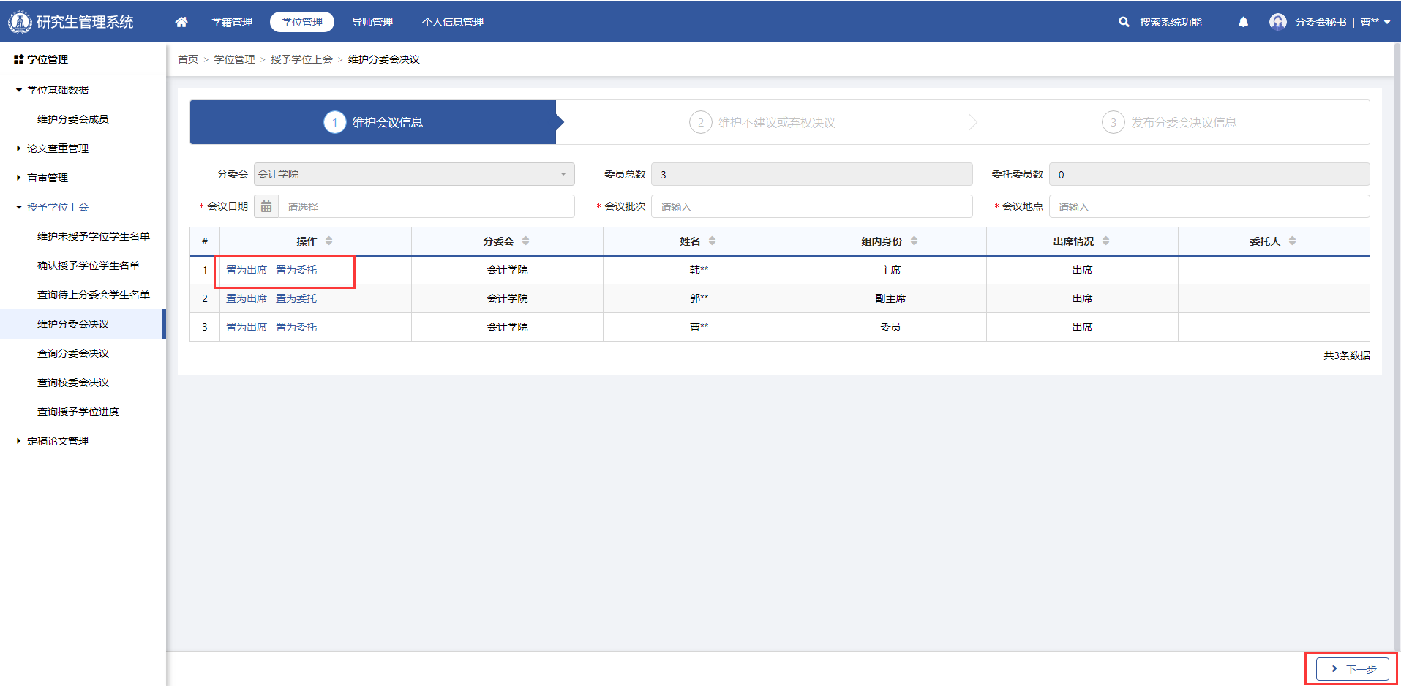
维护会议信息

- 维护不建议或弃权决议：点击【新增一行】，维护不建议或弃权决议学生票数；维护好后点击【下一步】。
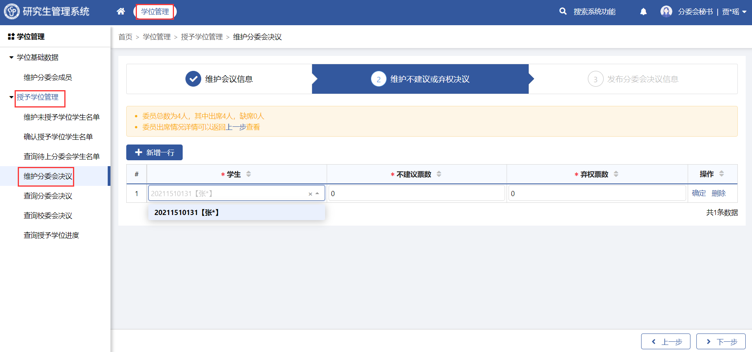
新增一行
- 发布分委会决议信息：在该功能页面课查看学生授予学位情况，点击【发布】，发布分委会决议信息。
注意：
分委会决议规则：
【建议授予学位】：建议票数/出席委员数>1/2；
【不建议授予学位】：建议票数/委员数<=1/2
决议一经发布无法修改。
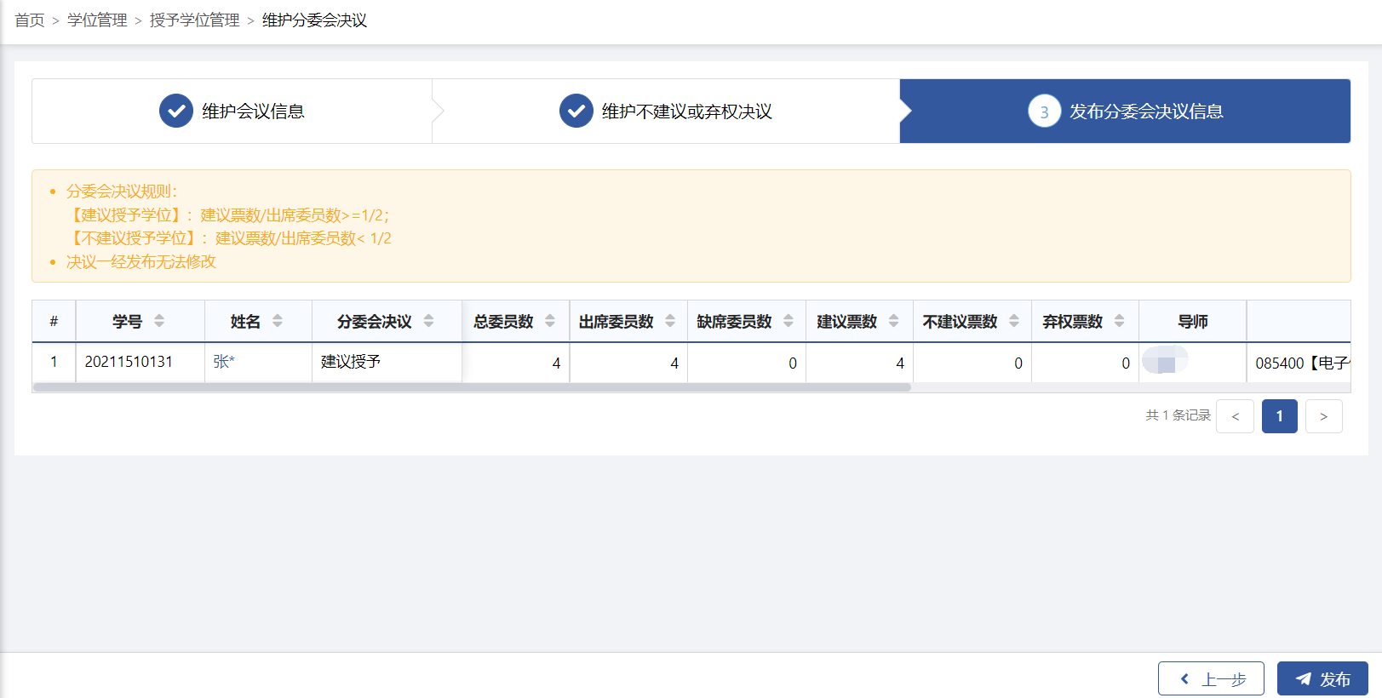
发布分委会决议信息

查询分委会决议（分委会秘书）
功能位置：【学位管理】→【授予学位上会】→【查询分委会决议】。
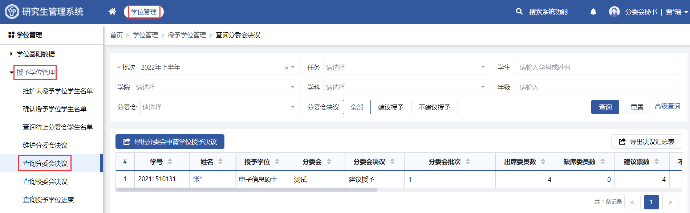
功能位置
- 点击【导出分委会申请学位授予决议】，系统支持导出分委会申请学位授予决议。

查询分委会决议（学院-秘书）
功能位置：【学位管理】→【授予学位上会】→【查询分委会决议】。
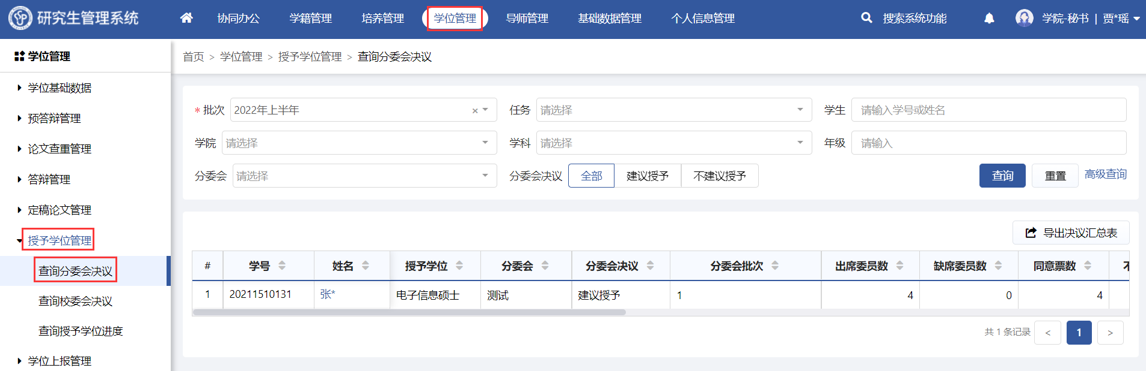
功能位置
- 系统支持在该功能页面管理员查看分委会决议。

查询分委会决议（研部-综合管理员）
功能位置：【学位管理】→【授予学位上会】→【查询分委会决议】。
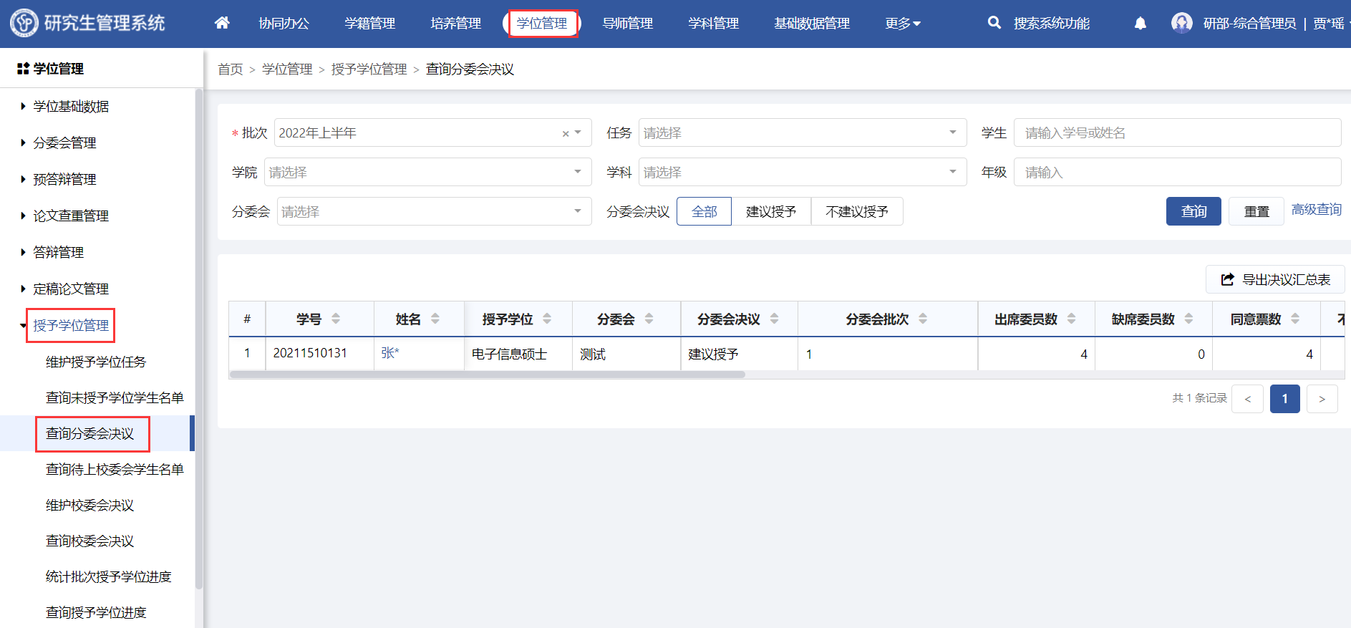
功能位置
- 系统支持在该功能页面管理员查看分委会决议。

查询待上校委会学生名单（研部-综合管理员）
功能位置：【学位管理】→【授予学位上会】→【查询待上校委会学生名单】。
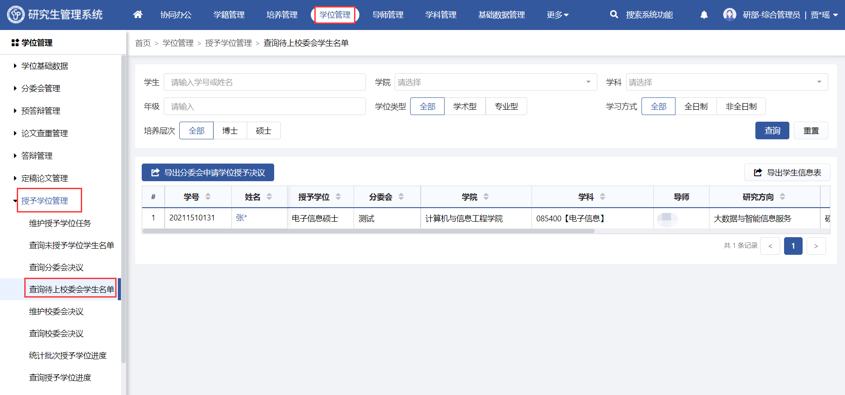
功能位置
- 点击【导出分委会申请学位授予决议】，系统支持导出分委会申请学位授予决议。

维护校委会决议（研部-综合管理员）
功能位置：【学位管理】→【授予学位上会】→【维护校委会决议】。
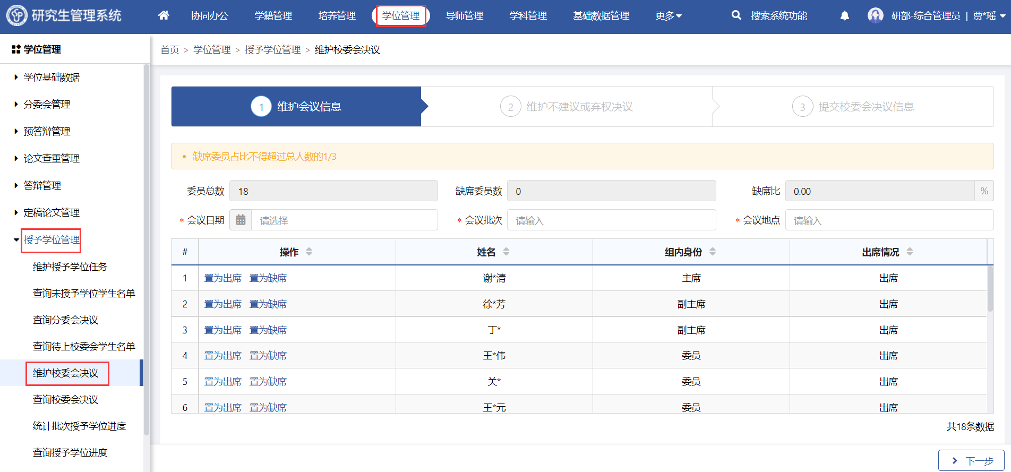
功能位置
- 维护会议信息：维护会议日期、会议批次、会议地点及委员出席情况，维护完成后点击【下一步】。
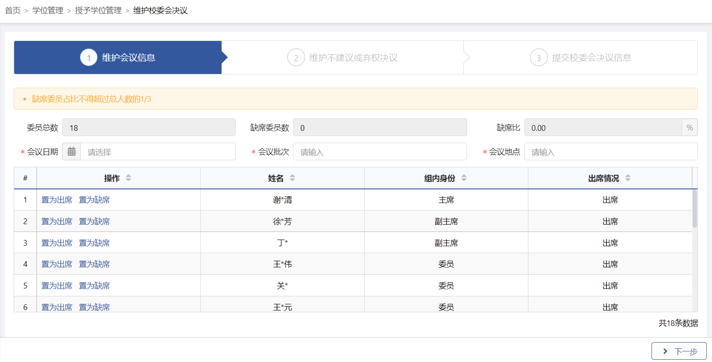
维护会议信息

- 维护不同意或弃权决议：点击【新增一行】，维护不同意或弃权决议学生票数；维护好后点击【下一步】。
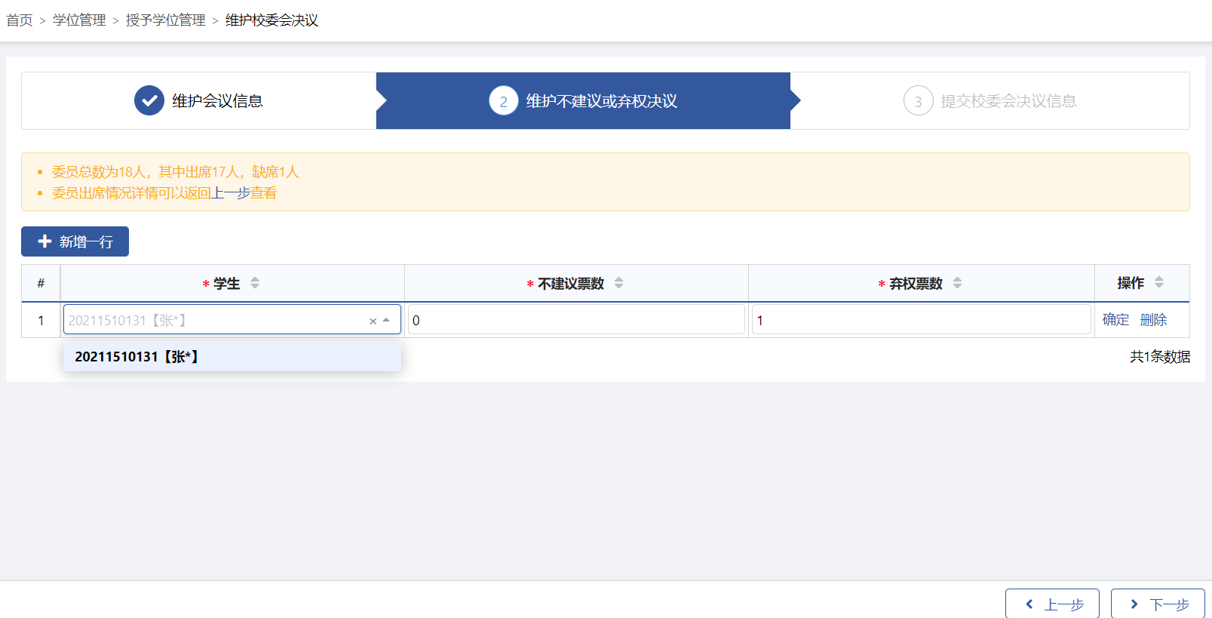
新增一行
- 提交校委会决议信息：在该功能页面课查看学生授予学位情况，点击【发布】，提交校委会决议信息。
注意：
校委会决议规则：【同意授予学位】：同意票数/委员数>1/2；【不同意授予学位】：同意票数/委员数<=1/2；决议一经提交无法修改。
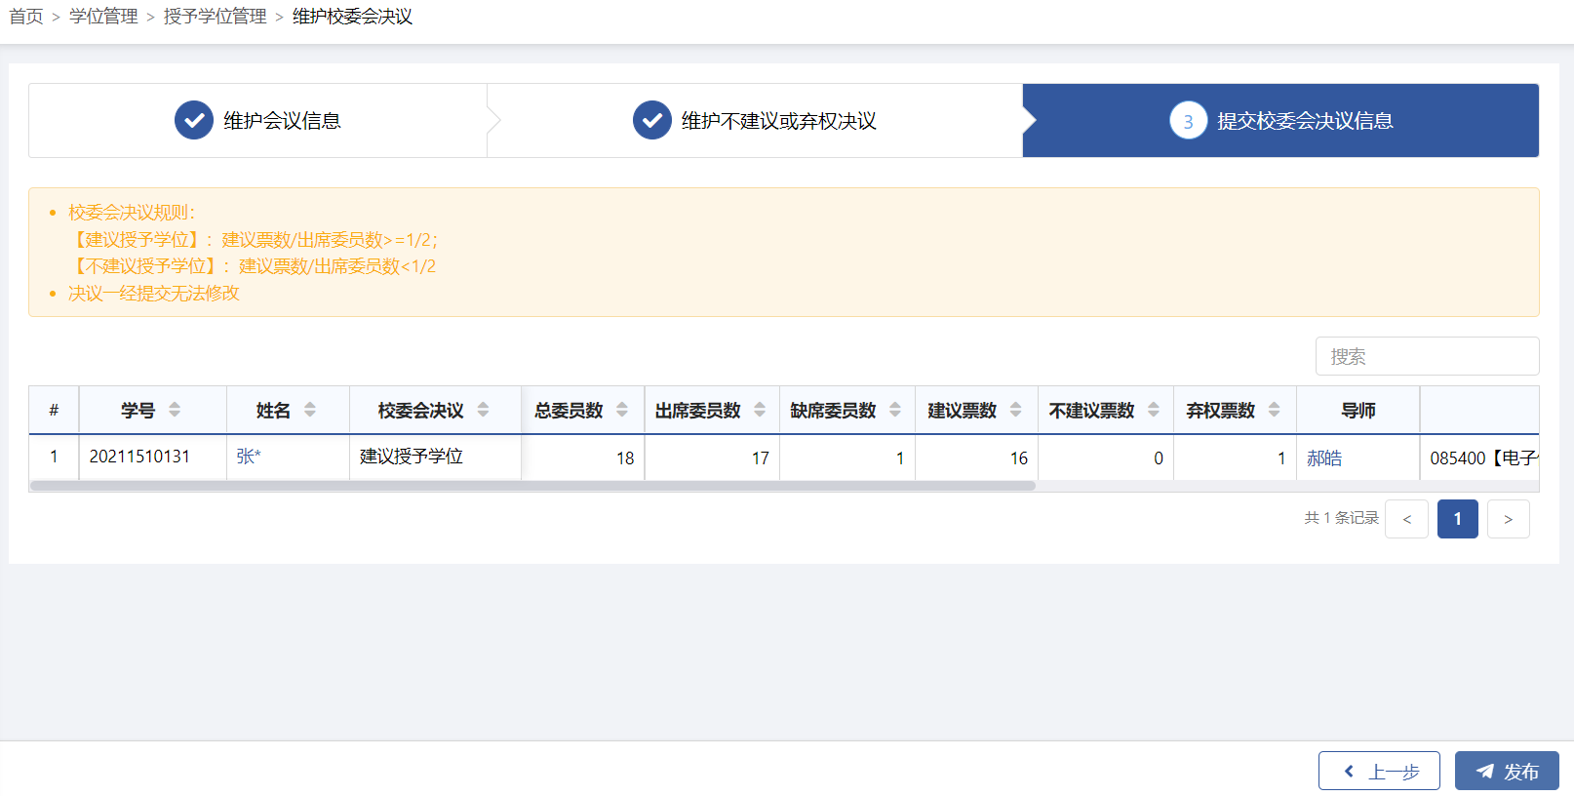
发布分委会决议信息

查询校委会决议（研部-综合管理员）
功能位置：【学位管理】→【授予学位上会】→【查询校委会决议】。
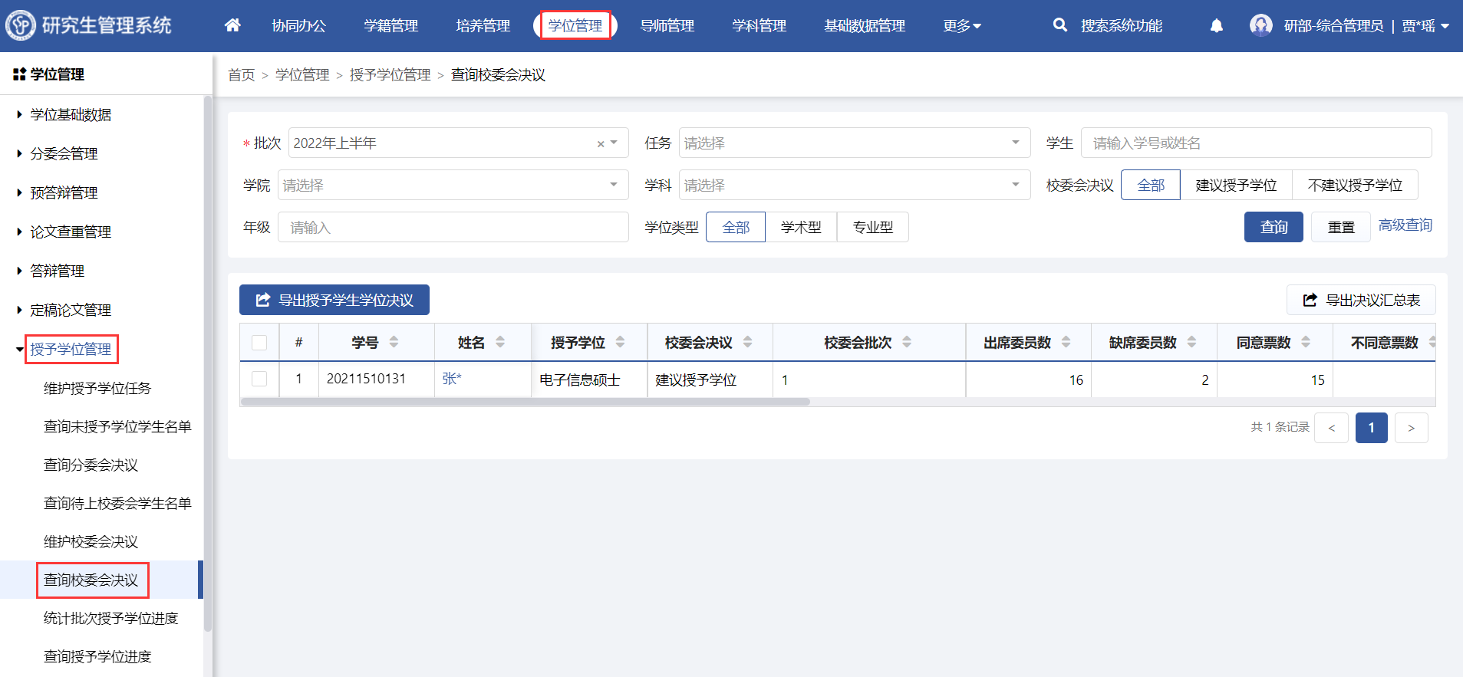
功能位置
- 点击【导出授予学生学位决议】，系统支持导出授予学生学位决议。

查询校委会决议（分委会秘书）
功能位置：【学位管理】→【授予学位上会】→【查询校委会决议】。
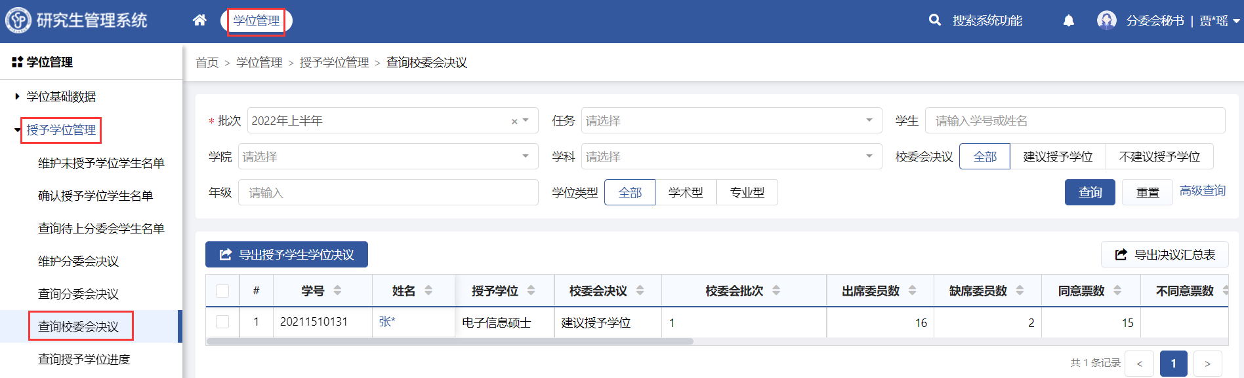
功能位置
- 点击【导出授予学生学位决议】，系统支持导出授予学生学位决议。

统计批次授予学位进度（研部-综合管理员）
功能位置：【学位管理】→【授予学位上会】→【统计批次授予学位进度】。
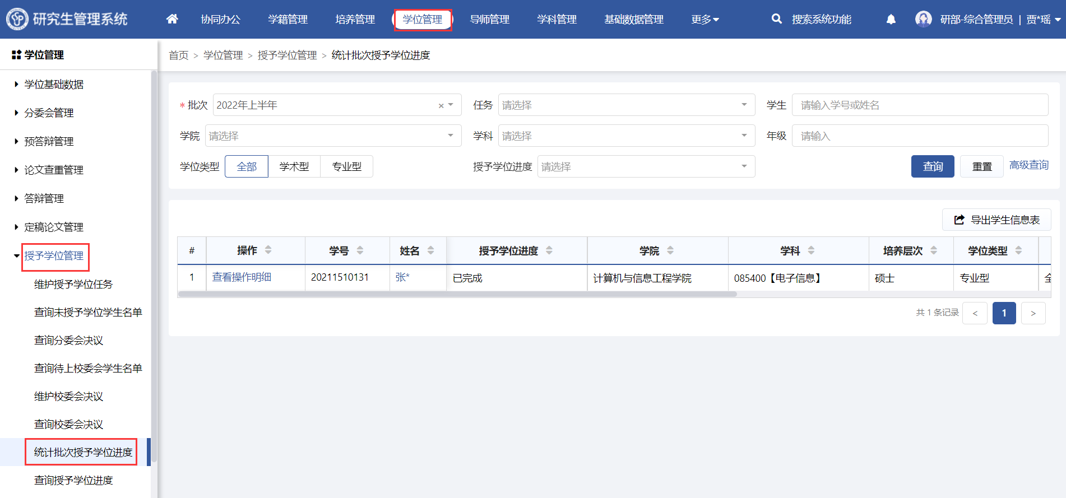
功能位置
- 点击【查看操作明细】，系统支持查看历史操作明细。
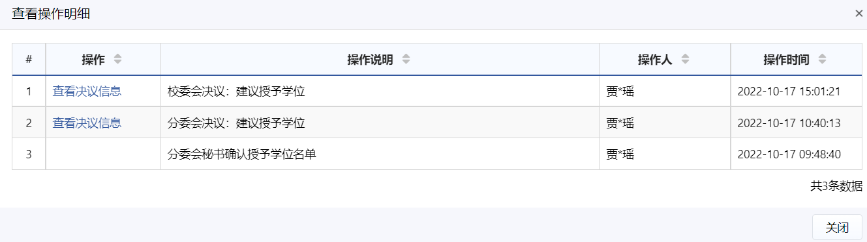
查看操作明细

查询授予学位进度（研部-综合管理员）
功能位置：【学位管理】→【授予学位上会】→【查询授予学位进度】。
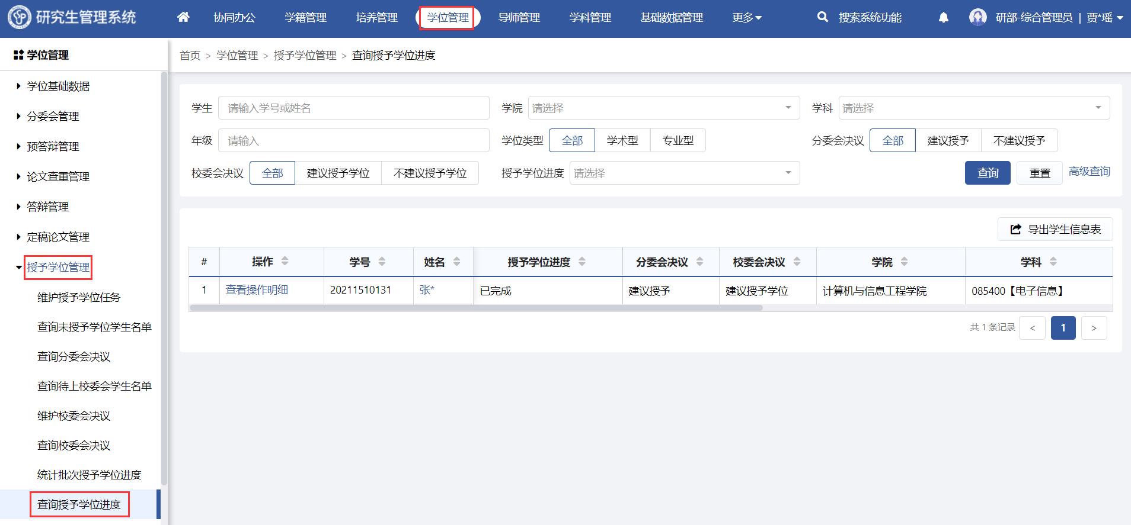
功能位置
- 点击【查看操作明细】，系统支持查看历史操作明细。
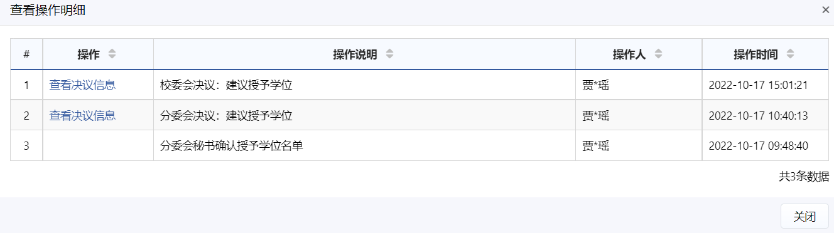
查看操作明细

查询授予学位进度（分委会秘书）
功能位置：【学位管理】→【授予学位上会】→【查询授予学位进度】。
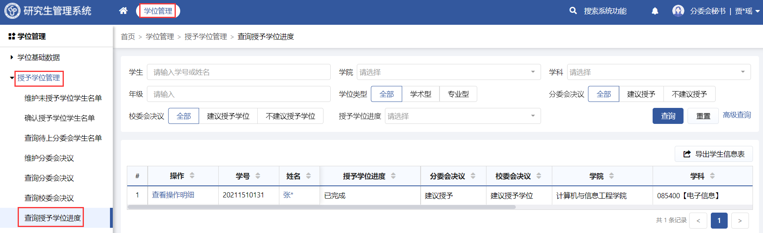
功能位置
- 点击【查看操作明细】，系统支持查看历史操作明细。
查看操作明细

查询授予学位进度（导师）
功能位置：【学位管理】→【授予学位上会】→【查询授予学位进度】。
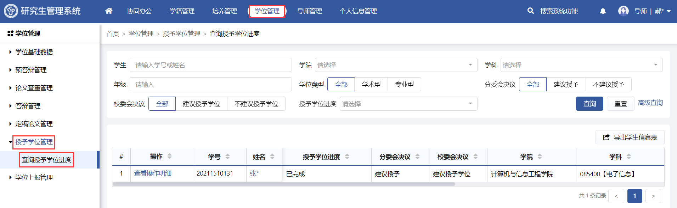
功能位置
- 点击【查看操作明细】，系统支持查看历史操作明细。
查看操作明细

查询授予学位进度（学生）
功能位置：【学位管理】→【授予学位上会】→【查询授予学位进度】。
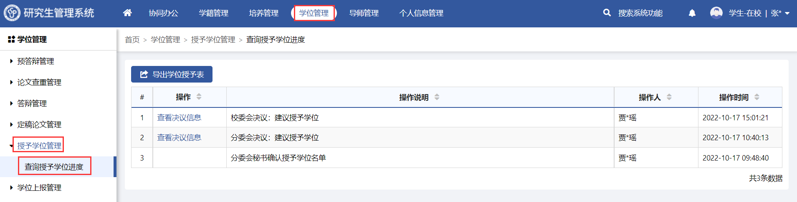
功能位置
- 系统支持查看历史操作明细，导出学位授予表

学位证书管理

设置学位证书（研部-综合管理员）
功能位置：【学位管理】→【学位证书管理】→【设置学位证书编号】。
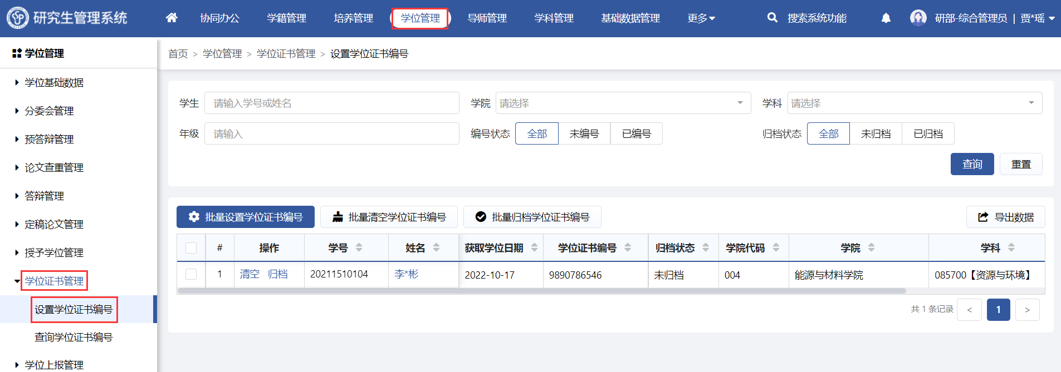
功能位置
- 选择一条或多条学生数据，点击【批量设置学位证书编号】，需要维护“获学位日期”和“自编序号”，学位证书编号规则在上方黄色提示框中展示。维护好后点击【自动编号】即可。
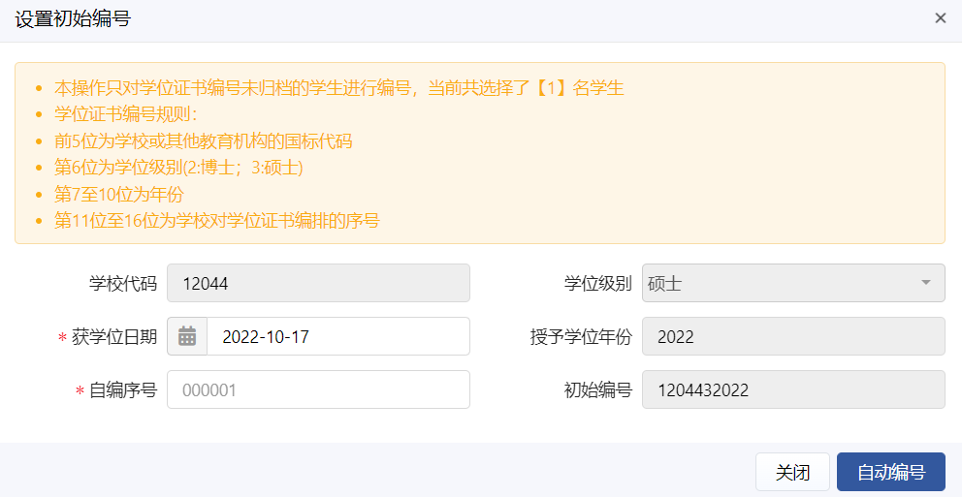
设置初始编号
- 选择多条学生数据，点击【批量清空学位证书编号】，可清空已设置的学位证书编号。选择多条学生数据，点击【批量归档学位证书编号】，可归档已设置编号的学生，归档后的学生，可打印学位证书。
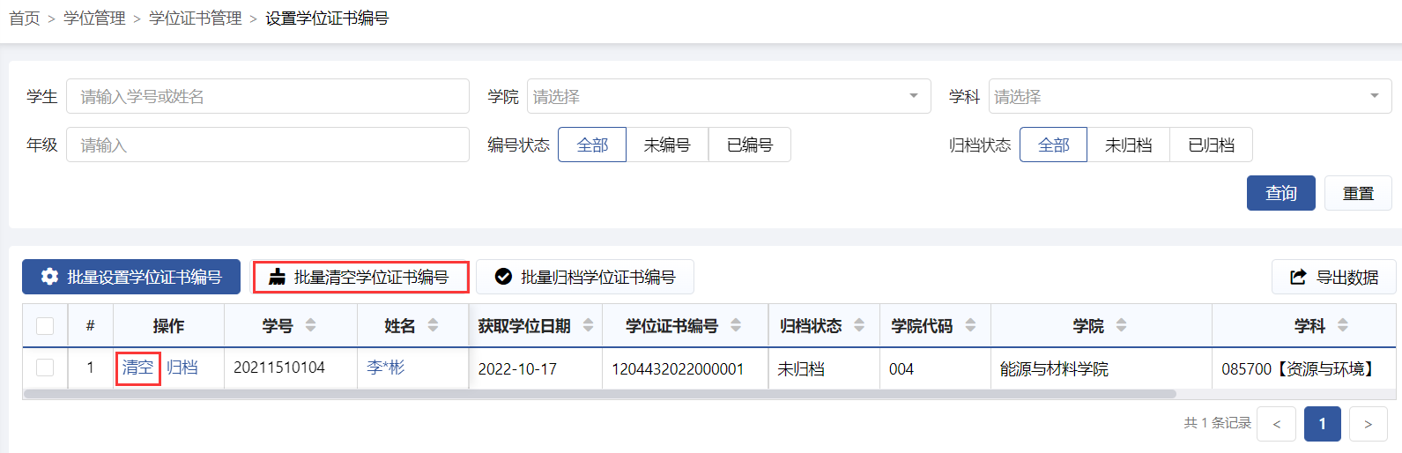
批量清空/归档学位证书编号

查询学位证书编号（研部-综合管理员）
功能位置：【学位管理】→【学位证书管理】→【查询学位证书编号】。
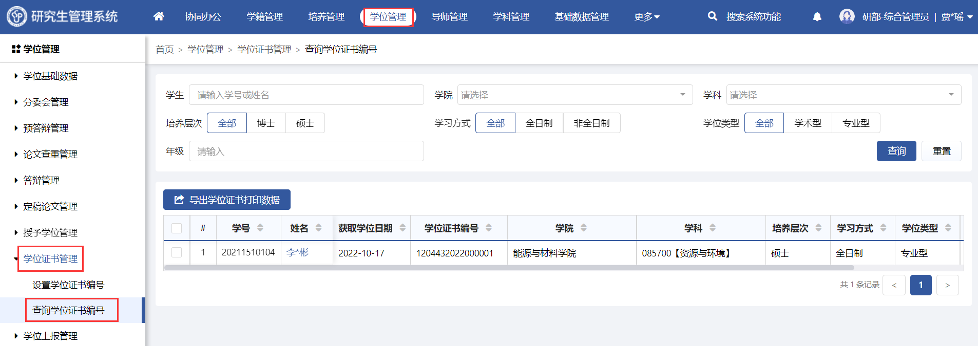
功能位置
- 系统支持管理员查询学生证书编号，点击【导出学位证书打印数据】，导出学位证书打印数据。
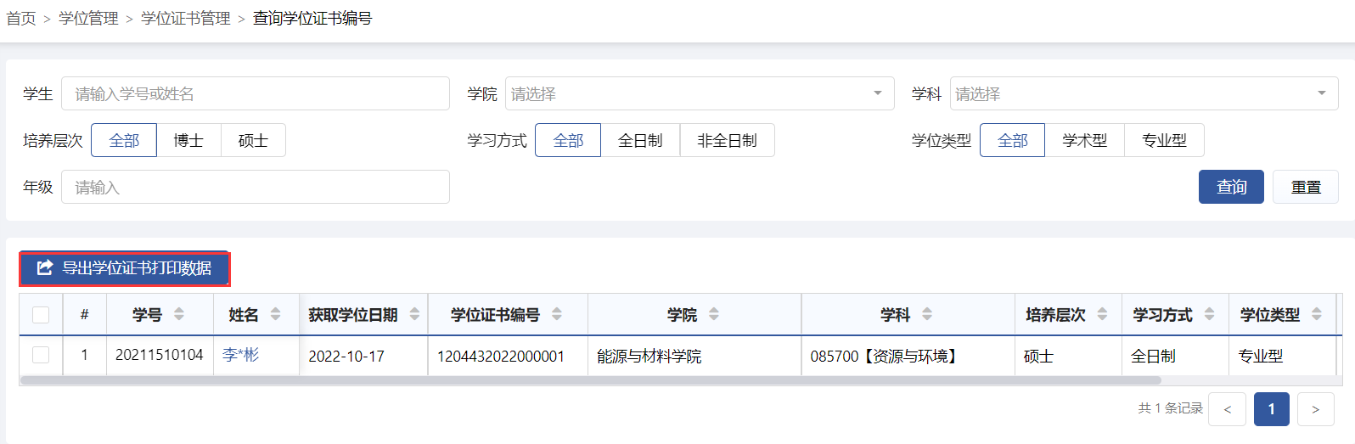
导出学位证书打印数据

学位上报管理

准备工作（研部-综合管理员）
功能位置：【学位管理】→【学位上报管理】→【准备工作】。
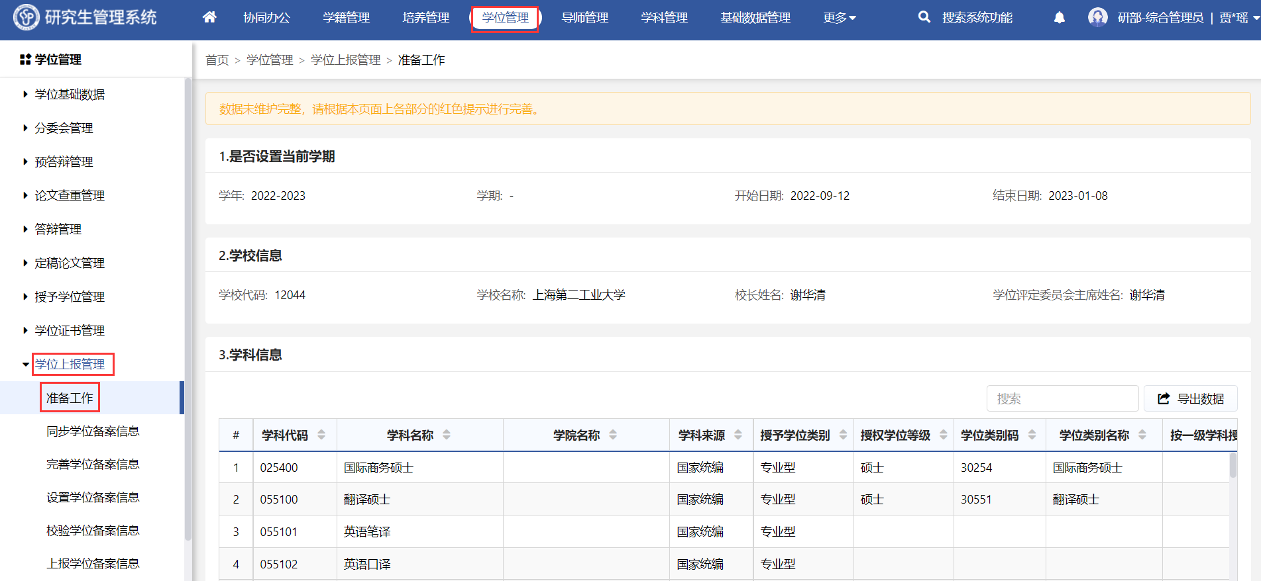
功能位置
本功能用于管理员在学位备案工作开始前，对系统中各项学位备案基础数据进行梳理，对尚需补全的基础数据（被系统标记为红色的数据部分）进行完善。

同步学位备案信息（研部-综合管理员）
功能位置：【学位管理】→【学位上报管理】→【同步学位备案信息】。
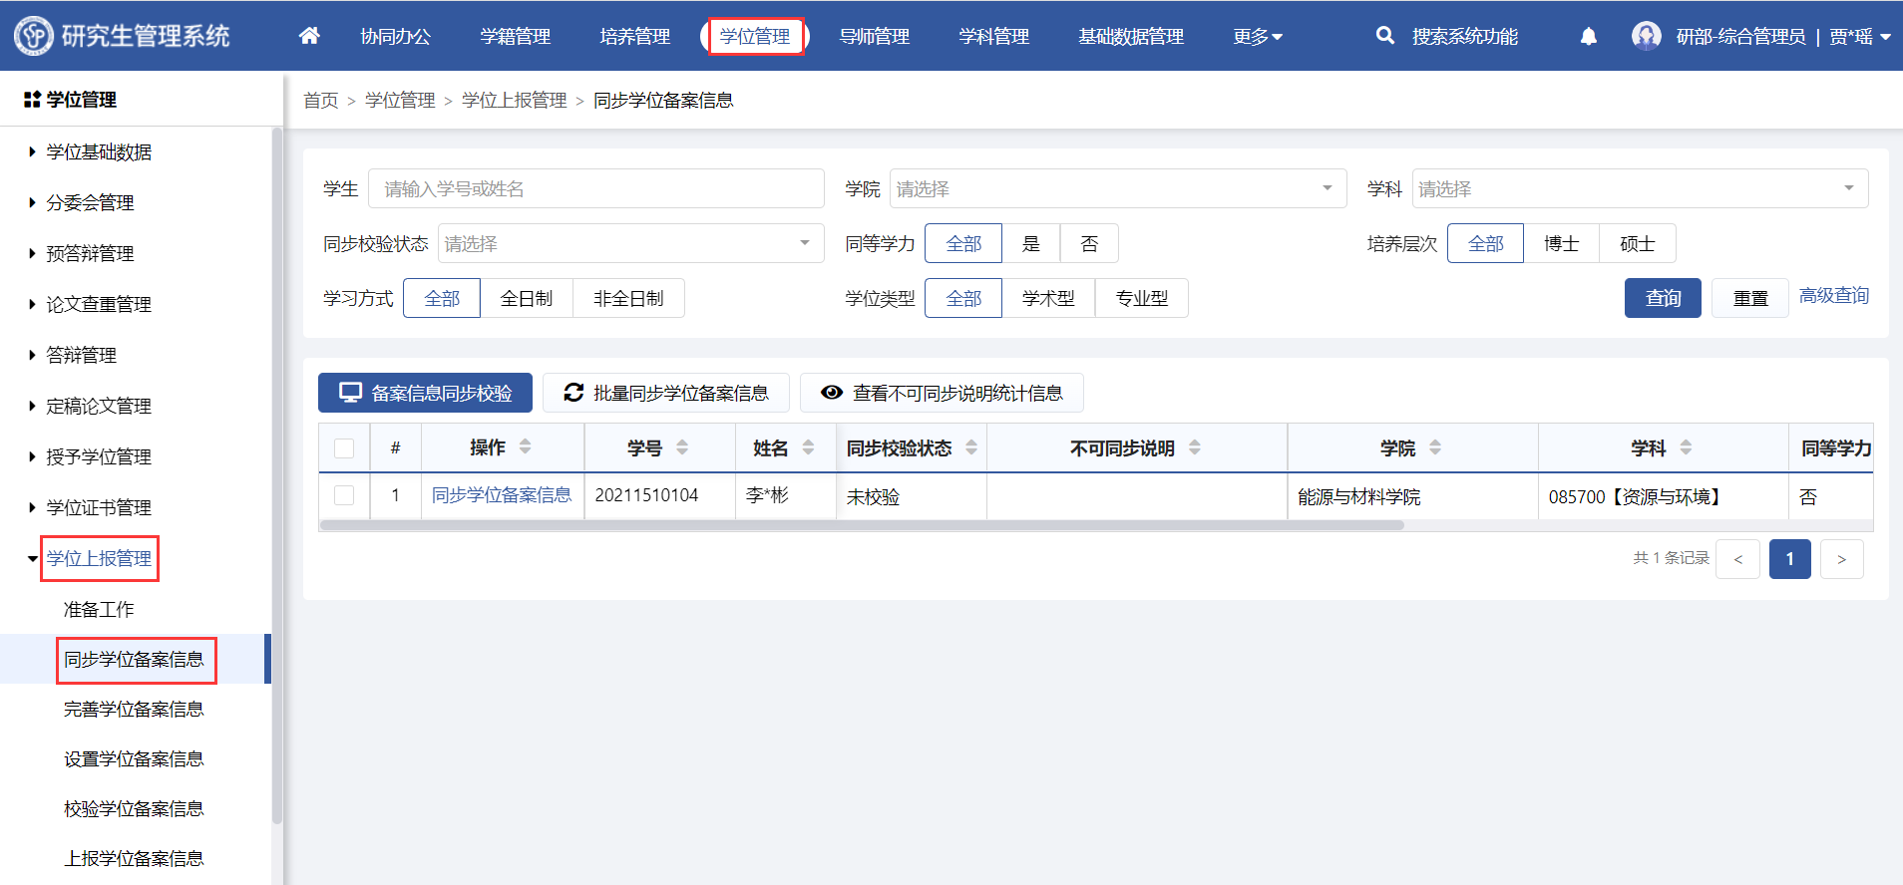
功能位置
考虑到学位备案信息项繁多，且学位中心对于各信息项的合法性有严格要求，为尽量减少学位备案数据准备的工作量，系统提供本功能，由管理员根据学生学籍、论文等信息一键同步生成学生的学位备案信息。
1．备案信息同步校验
点击【备案信息同步校验】，系统单个、批量对列表中所有学生是否可以执行学位信息同步进行校验，并标记学生的同步校验状态为“可同步”或“不可同步”。
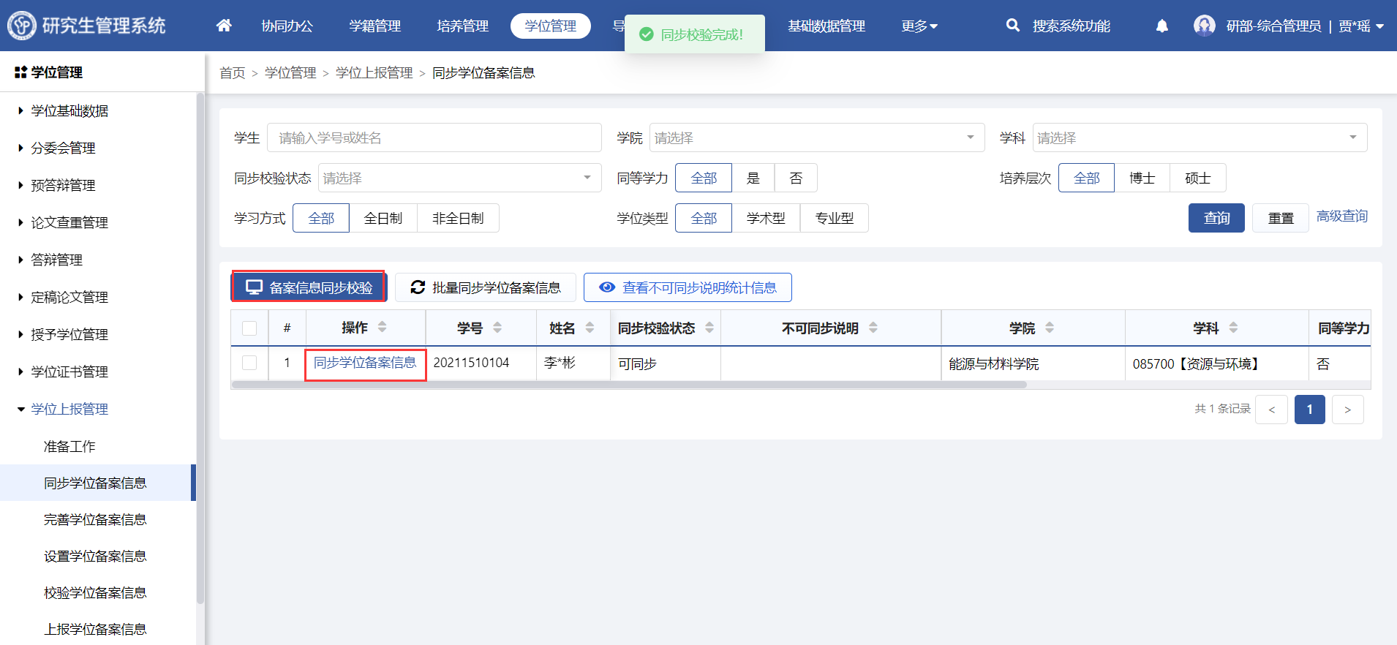
备案信息同步校验
2．查看不可同步说明统计信息
在备案信息同步校验完成后，点击查看不可同步说明统计信息按钮，可查看因各种原因导致学生不可同步的明细信息，管理员在结合不可同步说明对学生信息进行完善，再次执行备案信息同步校验，经校验可以同步，执行同步学位备案信息操作。
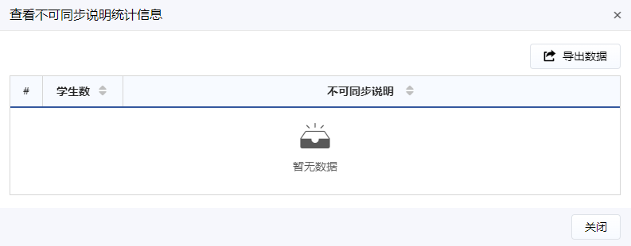
查看不可同步说明统计信息
3．同步学位备案信息
点击同步学位备案信息操作链接，或选中一批学生点击批量同步学位备案信息按钮，系统自动根据学生的学籍、论文等信息中抽取学位备案信息所需的数据项。
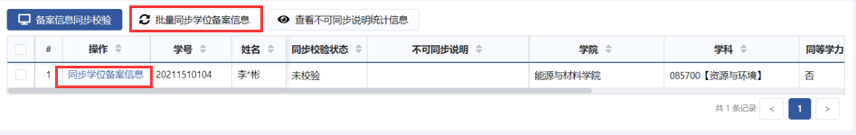同步学位备案信息

完善学位备案信息（研部-综合管理员）
功能位置：【学位管理】→【学位上报管理】→【完善学位备案信息】。
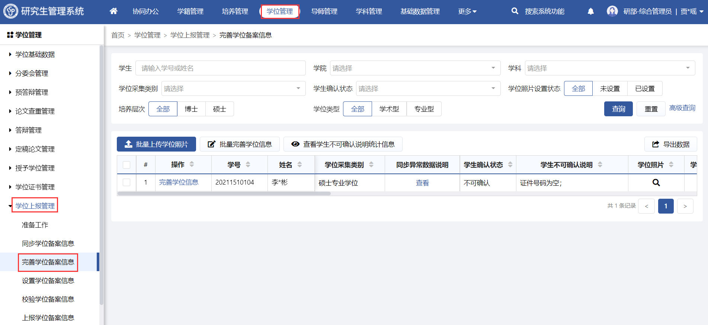
功能位置
本功能用于管理员完善学位备案信息，备案信息经学生、院系秘书依次确认后正式生效。
1．同步异常数据说明
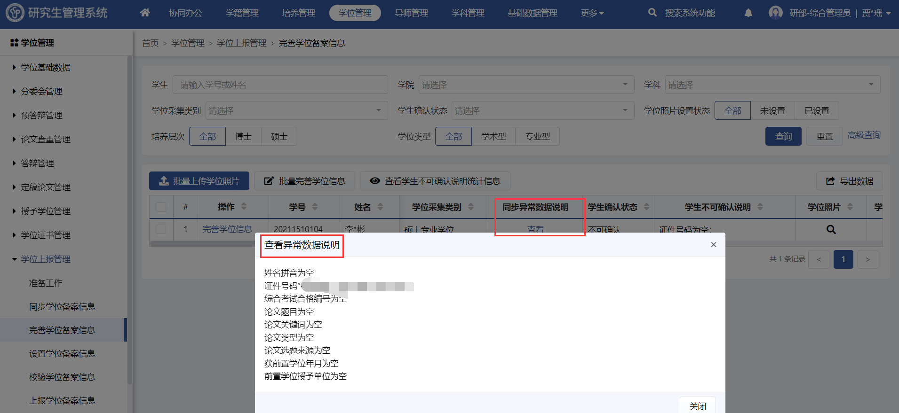
同步异常数据说明
点击【查看】，可以查看经同步产生的学位备案信息存在的问题，管理员可以结合异常信息提示来完善学位备案信息。
2．完善学位信息
点击完善学位信息操作链接，完善学生的学位备案信息。经学位管理员完善的学位备案信息需要经学生、学院秘书依次确认。
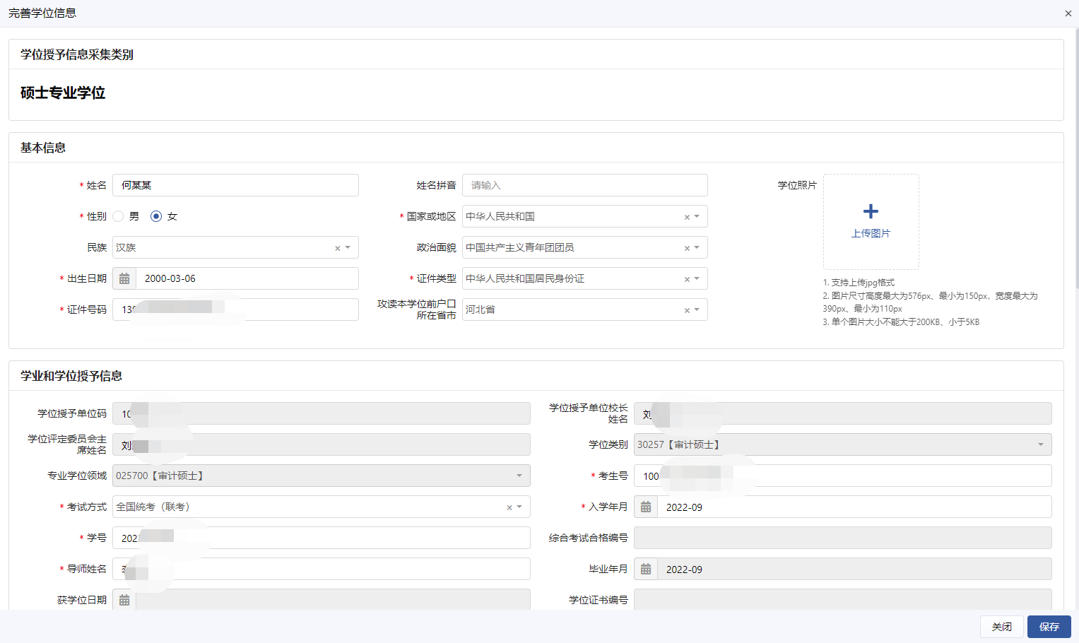
完善学位备案信息
3．批量上传学位照片
点击批量上传学位照片按钮，批量上传学生学位照片信息。
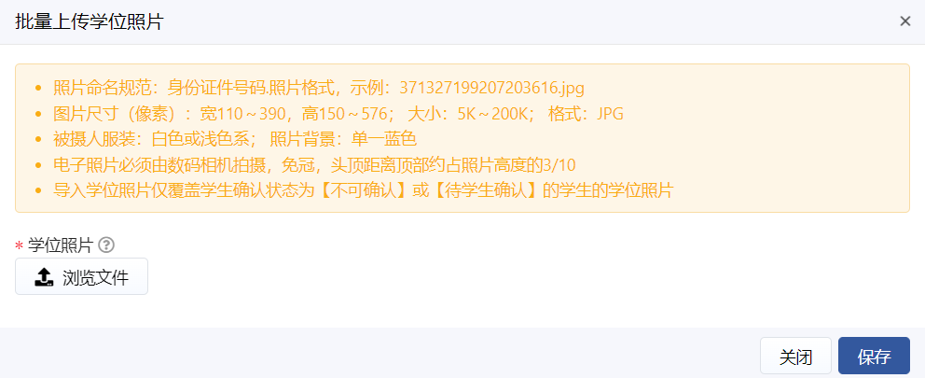
批量上传学位照片
4．批量完善学位信息
选中一批学生，点击批量完善学位信息按钮，可以批设置部分通用的学位信息。
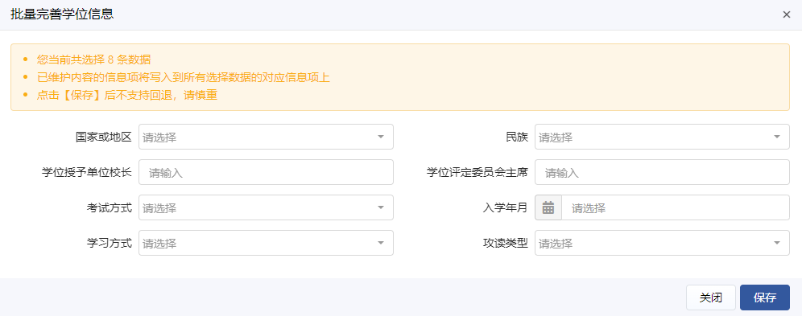
批量完善学位信息
5．查看学生不可确认说明统计信息
点击查看学生不可确认说明统计信息按钮，可以查看是什么原因导致部分学生不能确认个人备案信息，从而有针对性的开展信息完善工作。
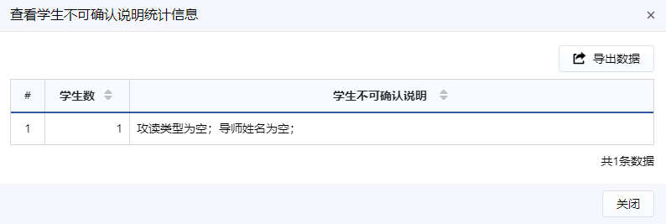
查看学生不可确认说明统计信息

设置学位备案信息（研部-综合管理员）
功能位置：【学位管理】→【学位上报管理】→【设置学位备案信息】。
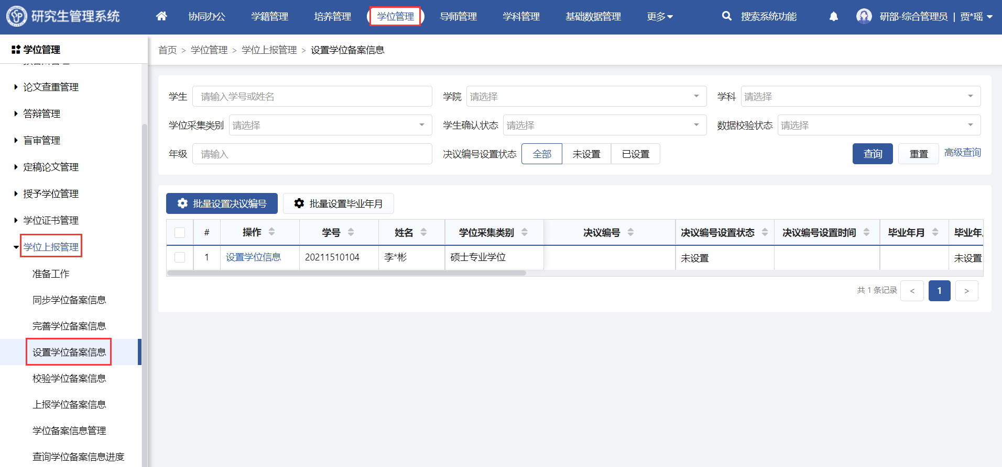
功能位置
1．批量设置决议编号
选中一批学生，点击批量设置决议编号按钮，输入决议编号，点击确定。
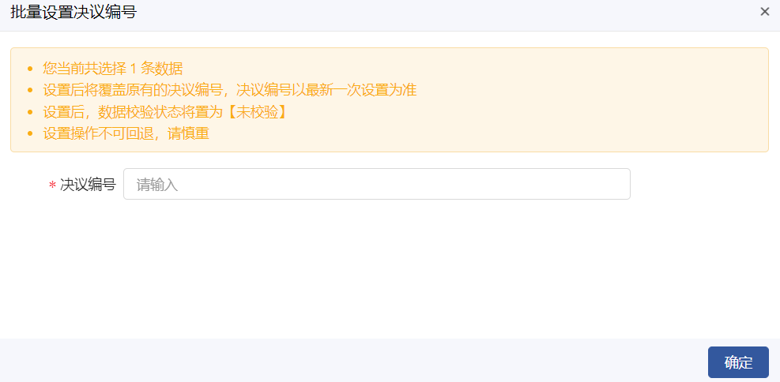
批量设置决议编号
2．批量设置毕业年月
点击批量设置毕业年月按钮，输入毕业年月，点击确定。
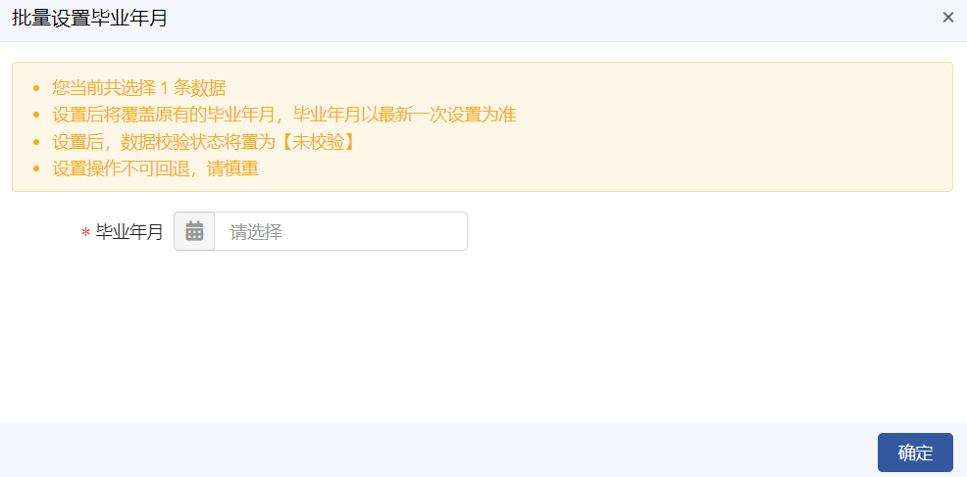
批量设置毕业年月

确认学位备案信息（学生）
功能位置：【学位管理】→【学位上报管理】→【确认学位备案信息】。
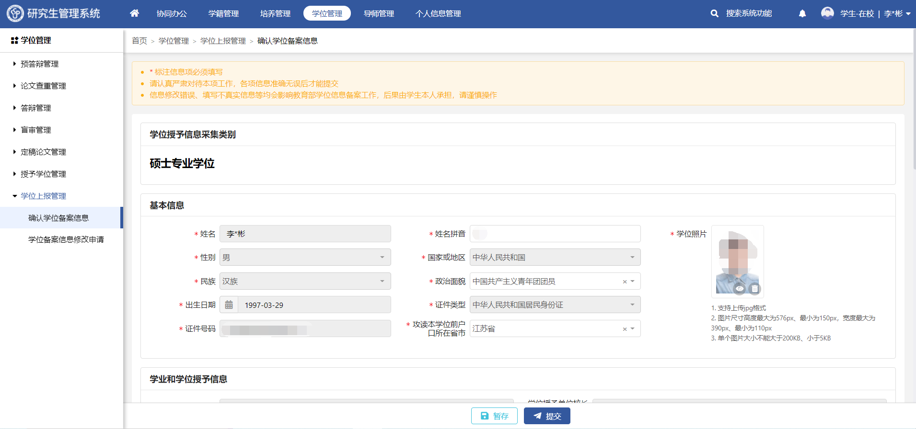
功能位置
本功能用于学生完善学位备案信息，可修改学位备案部分信息项。点击暂存按钮，保存学位备案信息但不提交，点击提交按钮，将学位备案信息提交至学院秘书处确认。

确认学位备案信息（学院-秘书）
功能位置：【学位管理】→【学位上报管理】→【上报学位备案信息】。
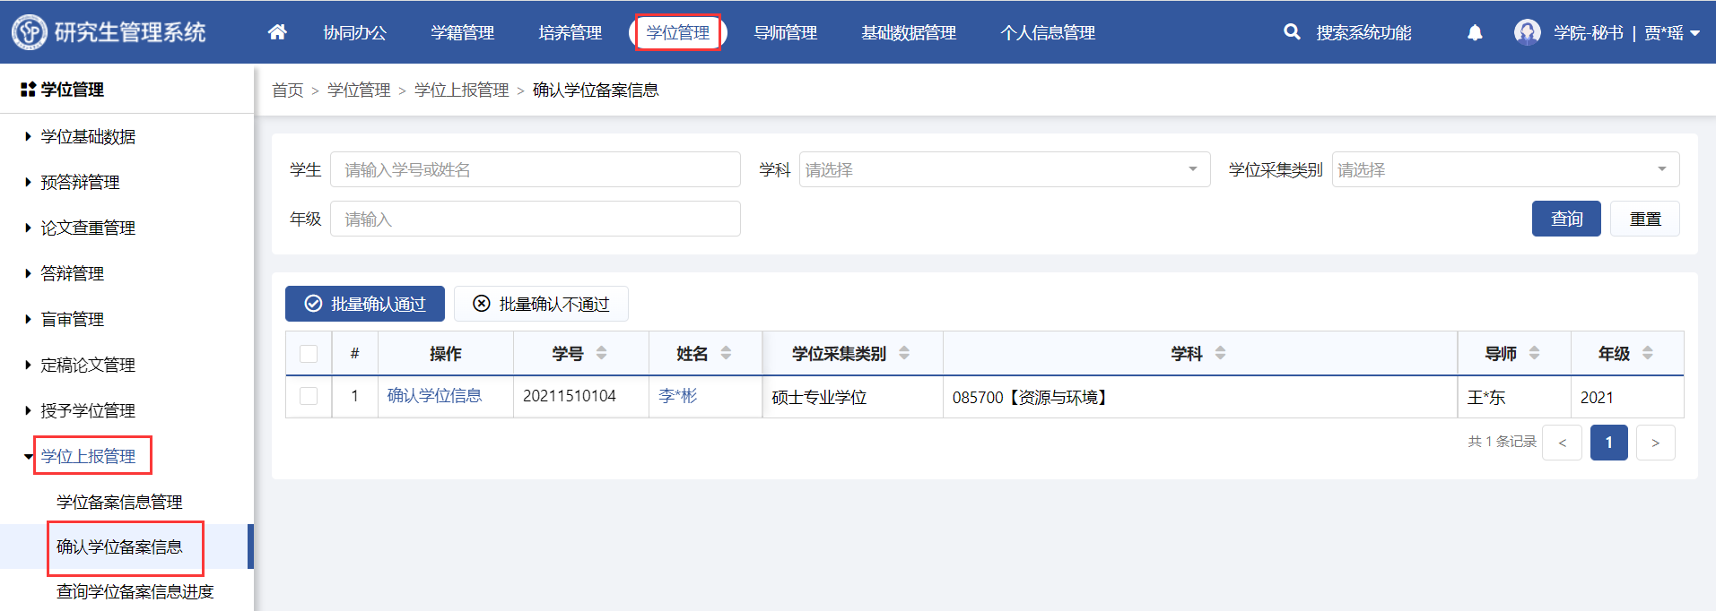
功能位置
- 系统支持批量确认通过、批量确认不通过，确认不通过后维护原因，由学生修改，修改后重新提交即可。
- 点击【确认学位信息】，查看学生的学位信息，认不通过后维护原因，由学生修改，修改后重新提交即可，通过后学位信息生效。
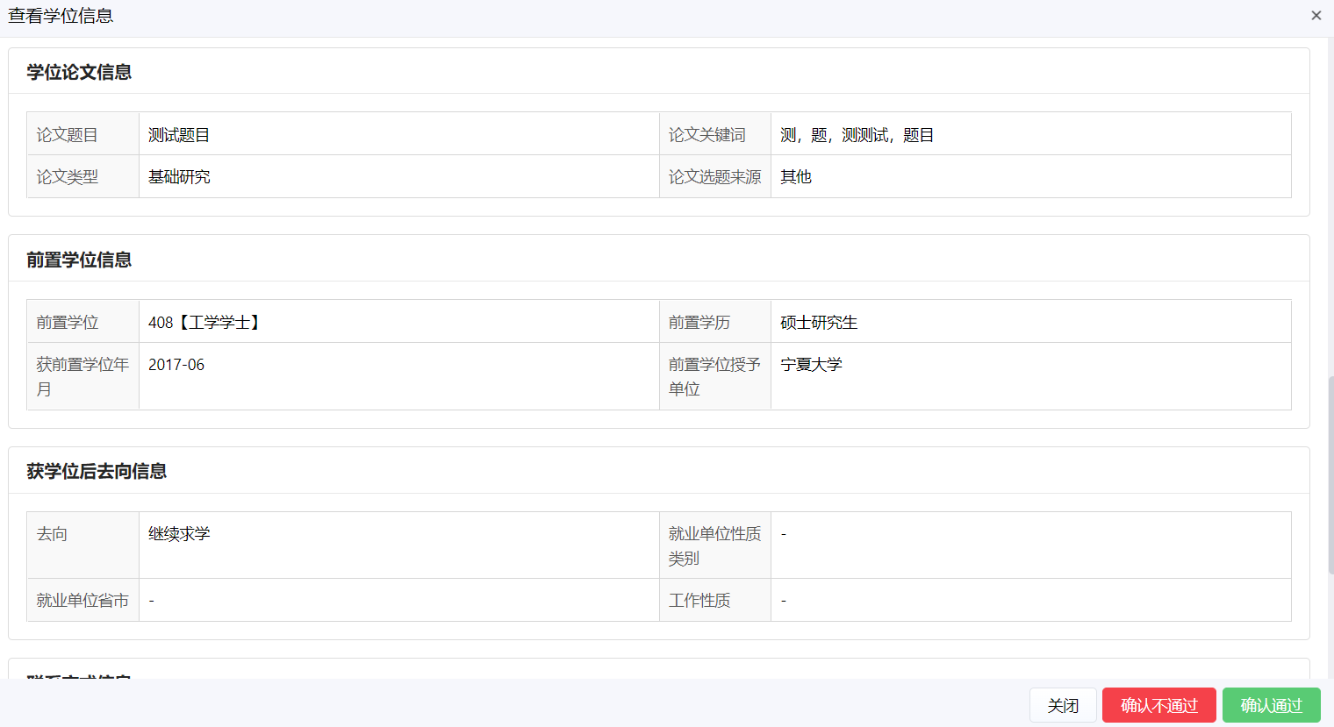
查看学位信息
不通过原因

校验学位备案信息（研部-综合管理员）
功能位置：【学位管理】→【学位上报管理】→【校验学位备案信息】。
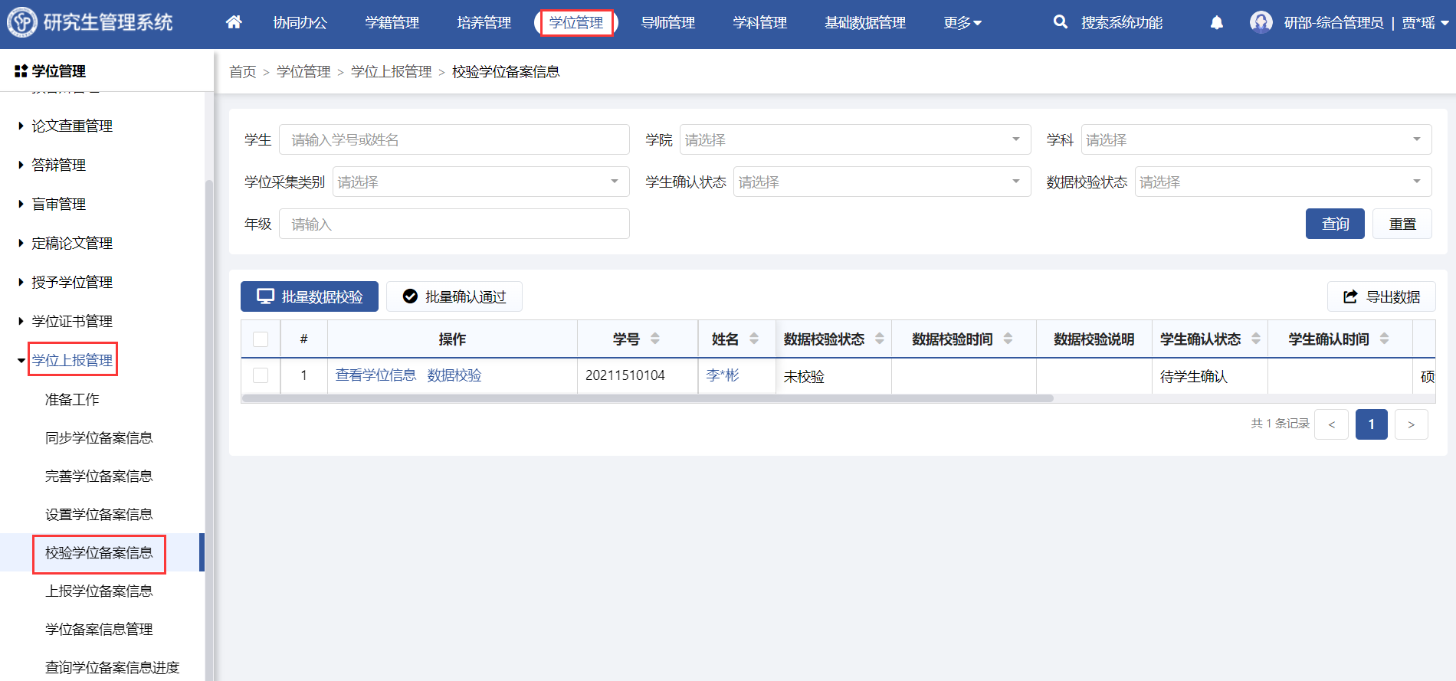
功能位置
本功能内嵌了学位中心关于学生学位备案信息各数据项合法性校验规则，管理员可以通过本功能提前校验学生学位备案信息是否符合上报要求，如校验出问题，则结合问题描述调整备案信息，从而保证通过本系统导出的备案信息完全符合学位中心学位备案各项要求，达到学位备案一次成功的目的。
1．查看学位信息
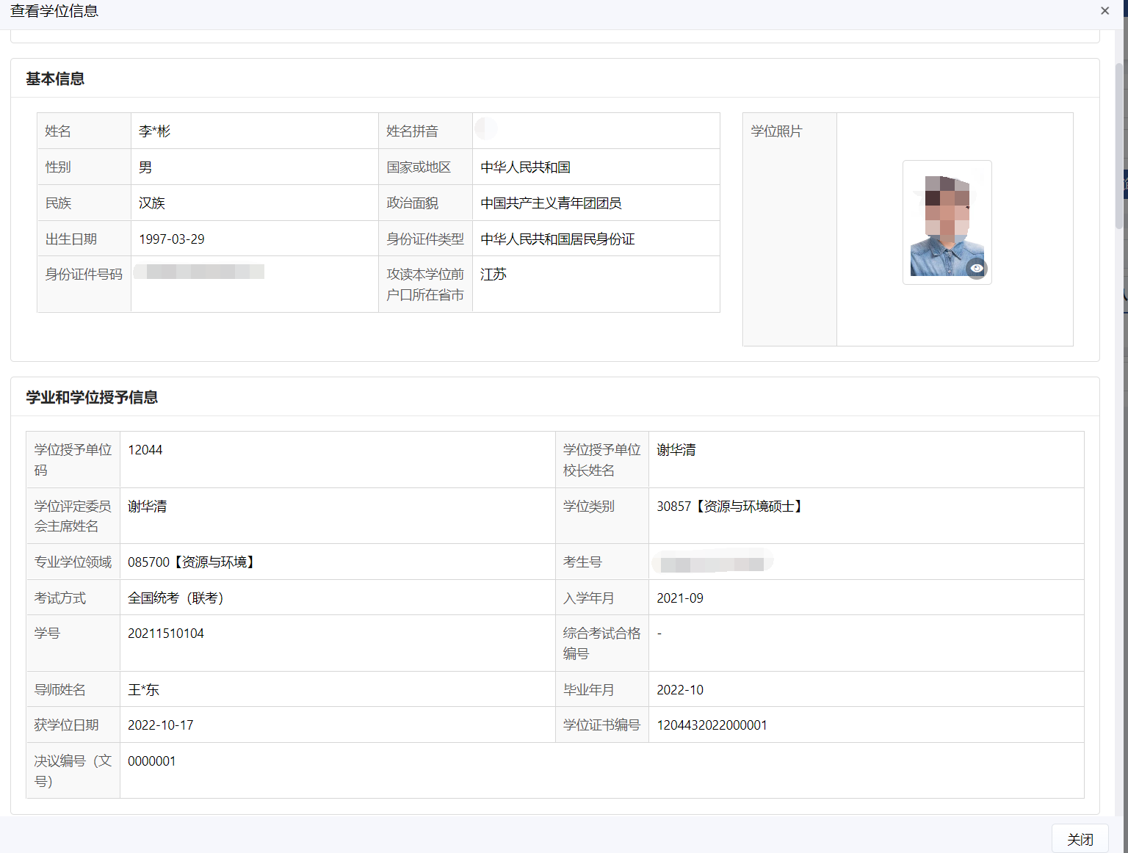
查看学位信息
2．批量数据校验
选中学生，点击批量数据校验按钮，系统基于内嵌的校验规则，对所选学生学位备案信息是否满足学位中心备案要求进行判断，并自动标记数据校验状态（校验通过/校验不通过/需手工确认）、数据校验时间、数据校验说明。
对于校验不通过的备案信息，点击数据校验说明，能够查看校验不通过的原因。管理员可结合校验不通过的原因进行备案信息完善。
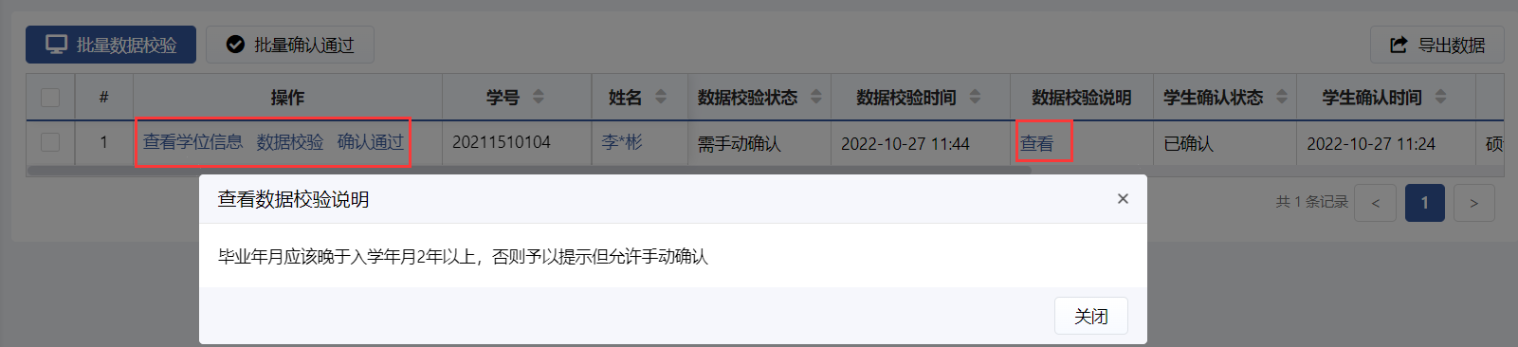
查看数据校验说明
3．批量确认通过
对于经数据校验被标记为需手工确认的备案信息（如学生毕业年月与入学年月时间间隔小于2年），可以选中后点击批量确认通过，则数据校验状态被更新为校验通过。
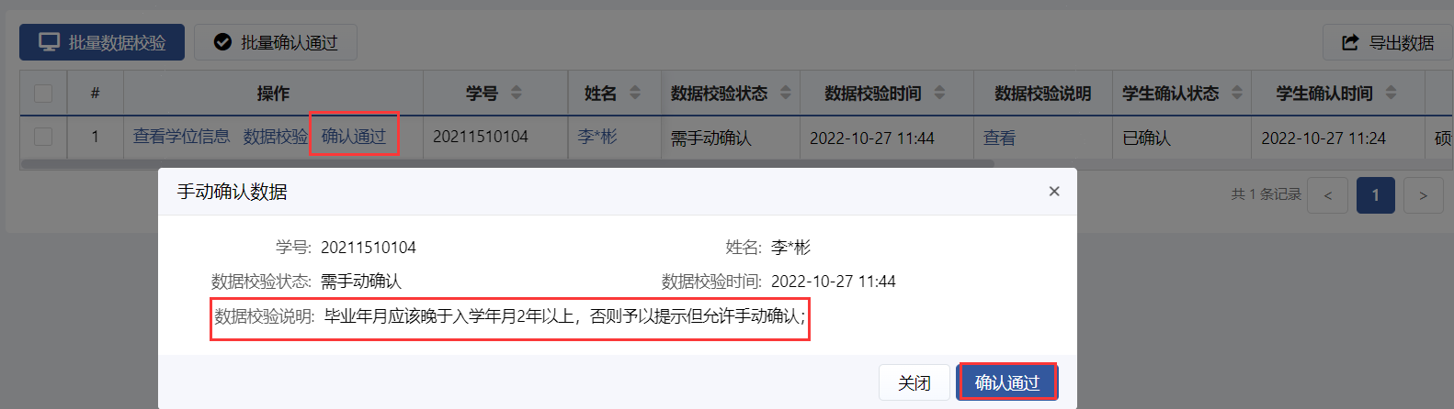
手动确认

上报学位备案信息（研部-综合管理员）
功能位置：【学位管理】→【学位上报管理】→【上报学位备案信息】。
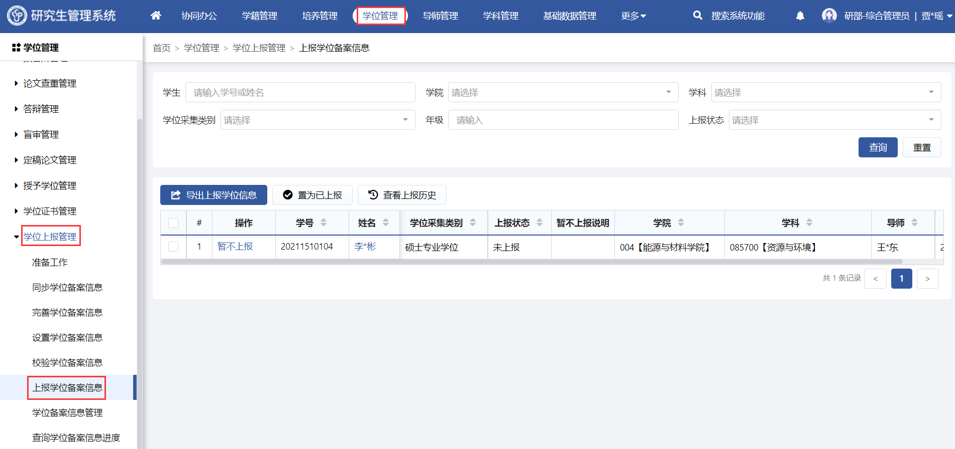
功能位置
本功能展示所有已校验通过的学位备案信息，用于管理员上报学位备案信息。
1．导出上报学位信息
选择一批学生，点击导出上报学位信息按钮，能够按学术型博士、学术型硕士、专业型硕士等类型进行分类导出上报信息。
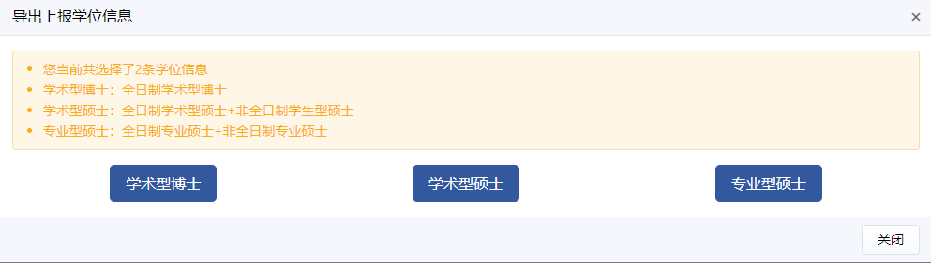
导出上报学位信息
2．置为已上报
选中一批已上报学位备案信息的学生，点击置为已上报按钮，标记为已上报，便于结合上报状态查询条件查询未上报的学位备案信息。
3．查看上报历史
点击查看上报历史按钮，可以查看上报学位备案历史信息。选择学生，点击置为未上报按钮，可将学生学位备案信息重新标记为未上报，该功能下支持批量置为未上报。
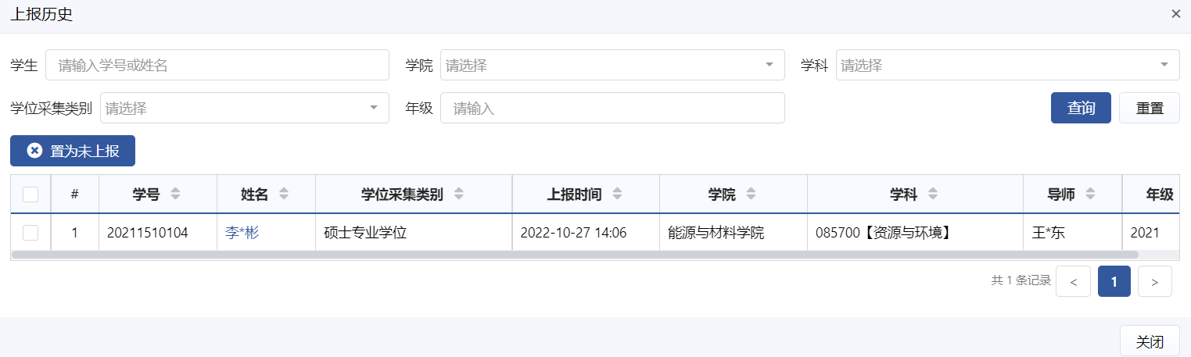
查看上报历史
4．暂不上报
对于学位备案信息已准备完毕，但因种种原因无法进行学位备案的学生，可由学位管理员标记为暂不上报。录入暂不上报原因，点击保存，上报状态变为“暂不上报”。
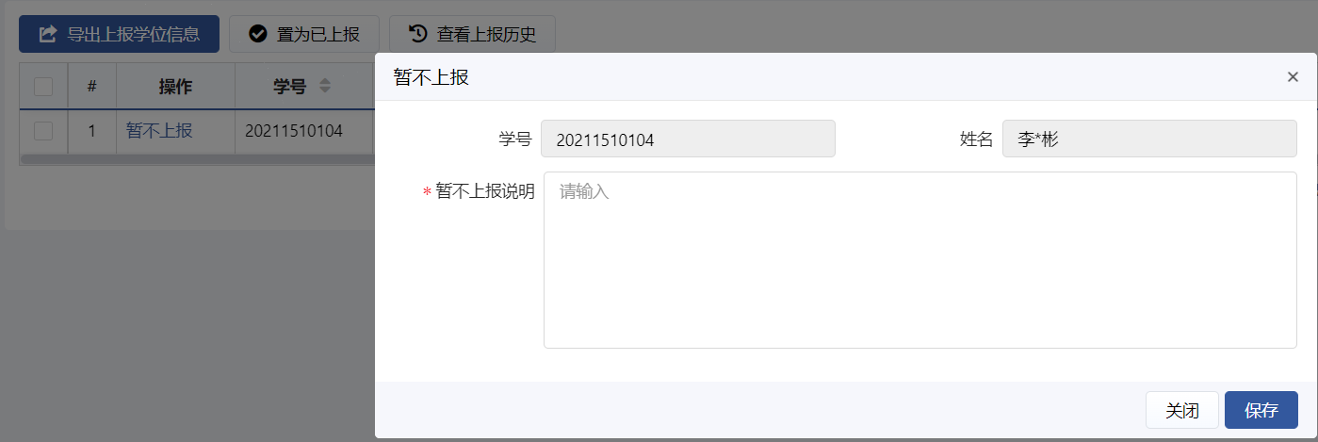
5．取消暂不上报
被标记为暂不上报的同学具备上报条件的，可由管理员取消暂不上报标记，上报状态变为“未上报”。
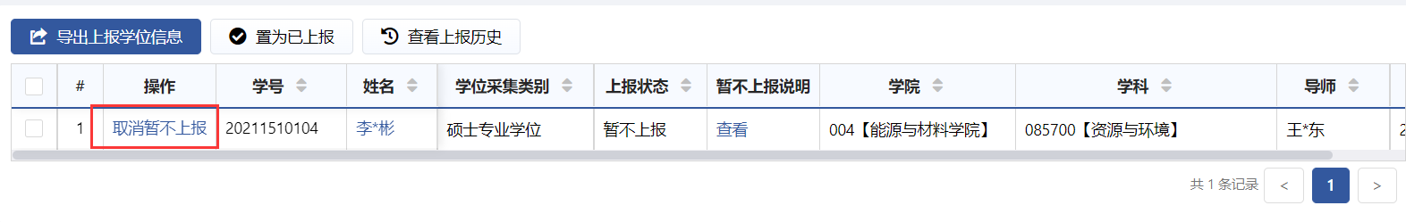
取消暂不上报

学位备案信息管理（研部-综合管理员）
功能位置：【学位管理】→【学位上报管理】→【学位备案信息管理】。
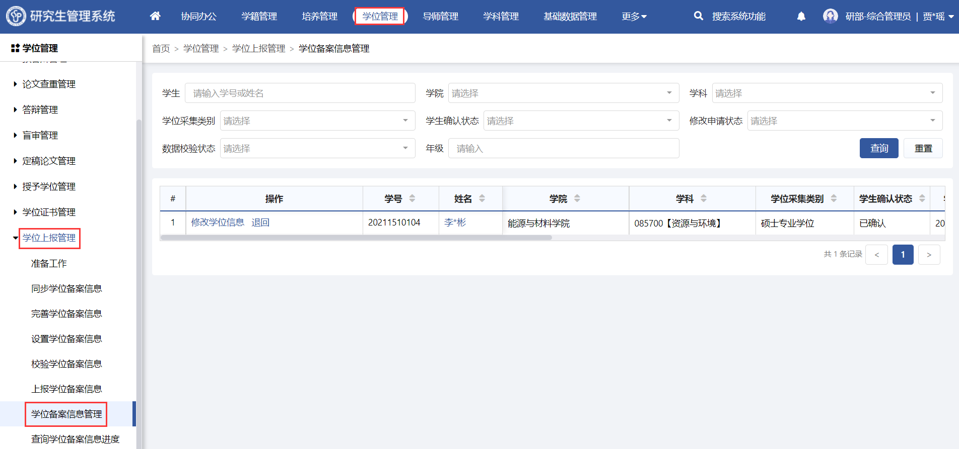
功能位置
本功能用于管理员管理所有学生的学位备案信息，可以直接修改学位信息，也可退回至学生处由学生修改，也可结合实际情况拒绝修改申请。
1．修改学位信息
点击修改学位信息，可直接修改学位备案信息，修改后仍需要学生和学院秘书的依次确认。
2．退回
对于学生提交了学位备案信息修改申请的，点击退回按钮，可退回至学生处由学生自行编辑，学生编辑后需提交至学院秘书处进行确认，确认通过后正式变更学位备案信息。
3．拒绝修改申请
对于学生提交了学位备案信息修改申请的，点击拒绝修改申请，拒绝本次修改请求，不对学位备案信息做任何变更。

学位备案信息管理（学院-秘书）
功能位置：【学位管理】→【学位上报管理】→【学位备案信息管理】。
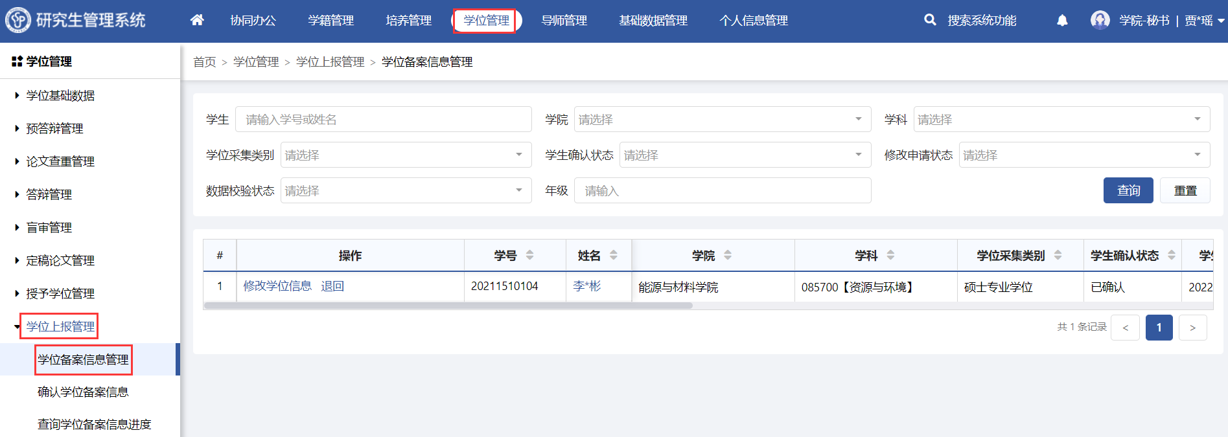
功能位置
本功能用于学院秘书管理本学院所有学生的学位备案信息，可以直接修改学位信息，也可退回至学生处由学生修改，也可结合实际情况拒绝修改申请。
1.修改学位信息
点击修改学位信息，可直接修改学位备案信息，修改后仍需要学生和学院秘书的依次确认。
2．退回
对于学生提交了学位备案信息修改申请的，点击退回按钮，可退回至学生处由学生自行编辑，学生编辑后需提交至学院秘书处进行确认，确认通过后正式变更学位备案信息。
3．拒绝修改申请
对于学生提交了学位备案信息修改申请的，点击拒绝修改申请，拒绝本次修改请求，不对学位备案信息做任何变更。

学位备案信息修改申请（学生）
功能位置：【学位管理】→【学位上报管理】→【学位备案信息修改申请】。
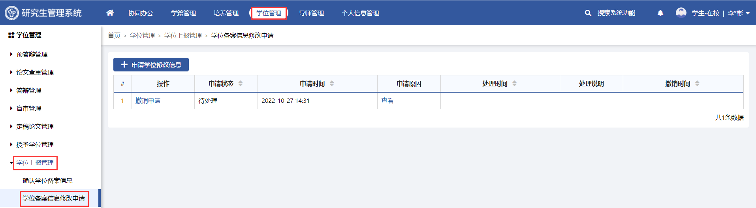
功能位置
- 点击【申请学位修改信息】，维护申请理由，审核前支持撤销。
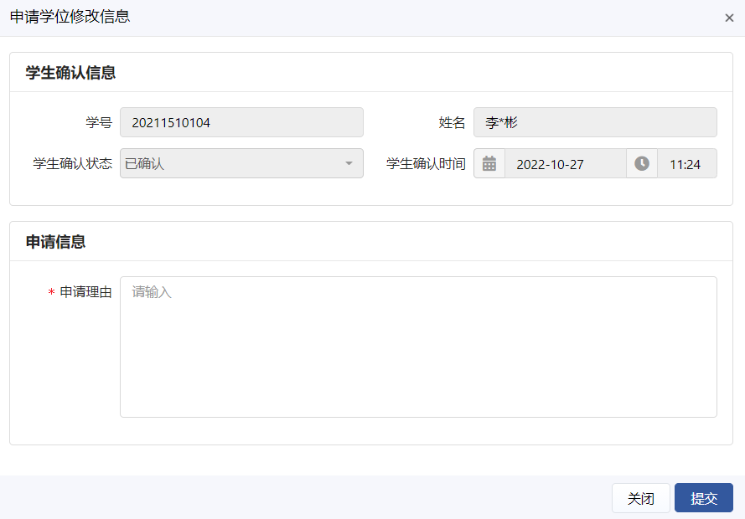
申请学位修改信息
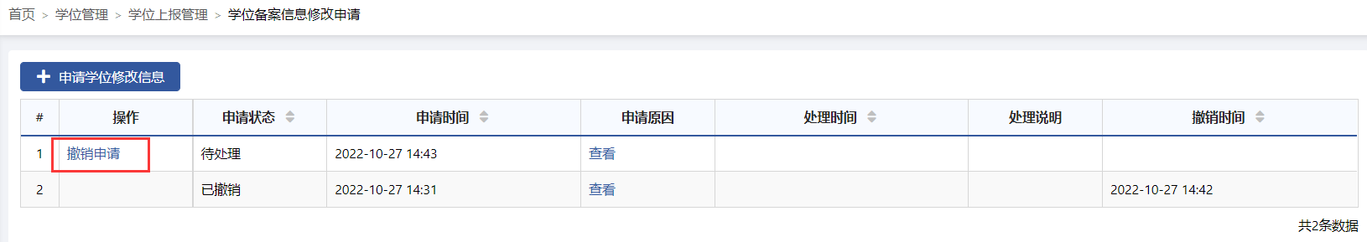
撤销申请

查询学位备案信息进度（导师）
功能位置：【学位管理】→【学位上报管理】→【查询学位备案信息进度】。
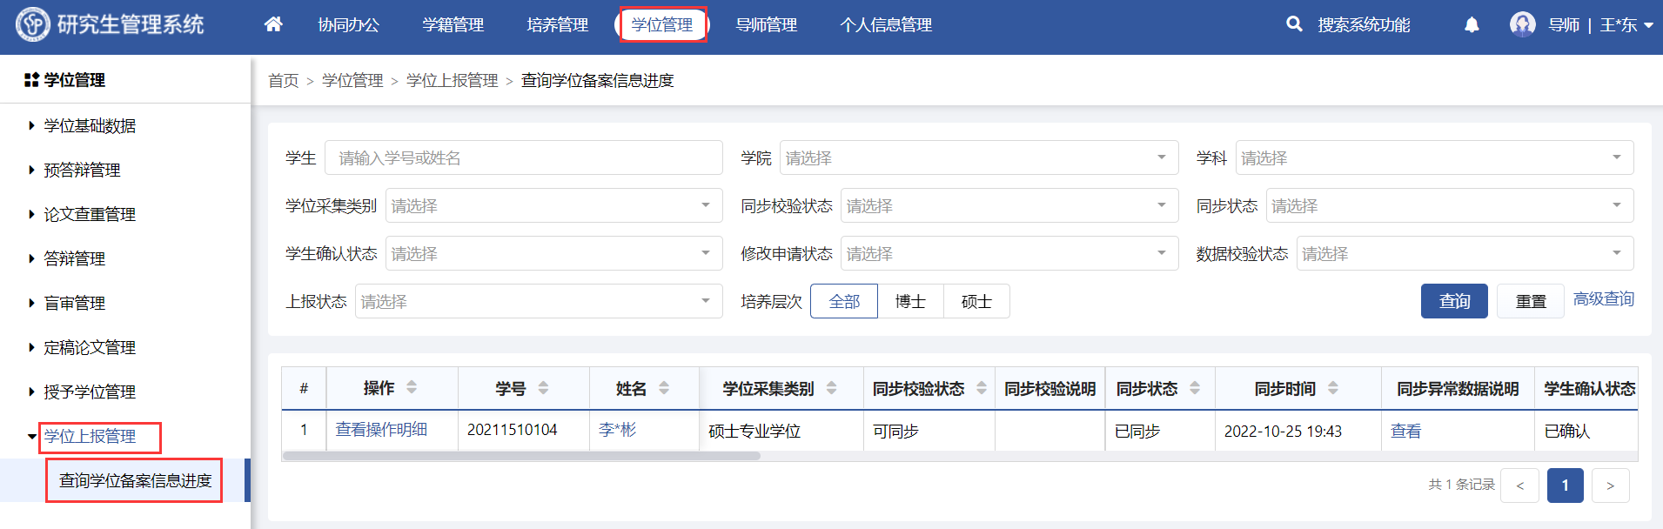
功能位置
本功能用于导师查询由本人指导的学生学位备案进度。点击查看操作明细链接，可以查看学生学位备案信息操作明细。
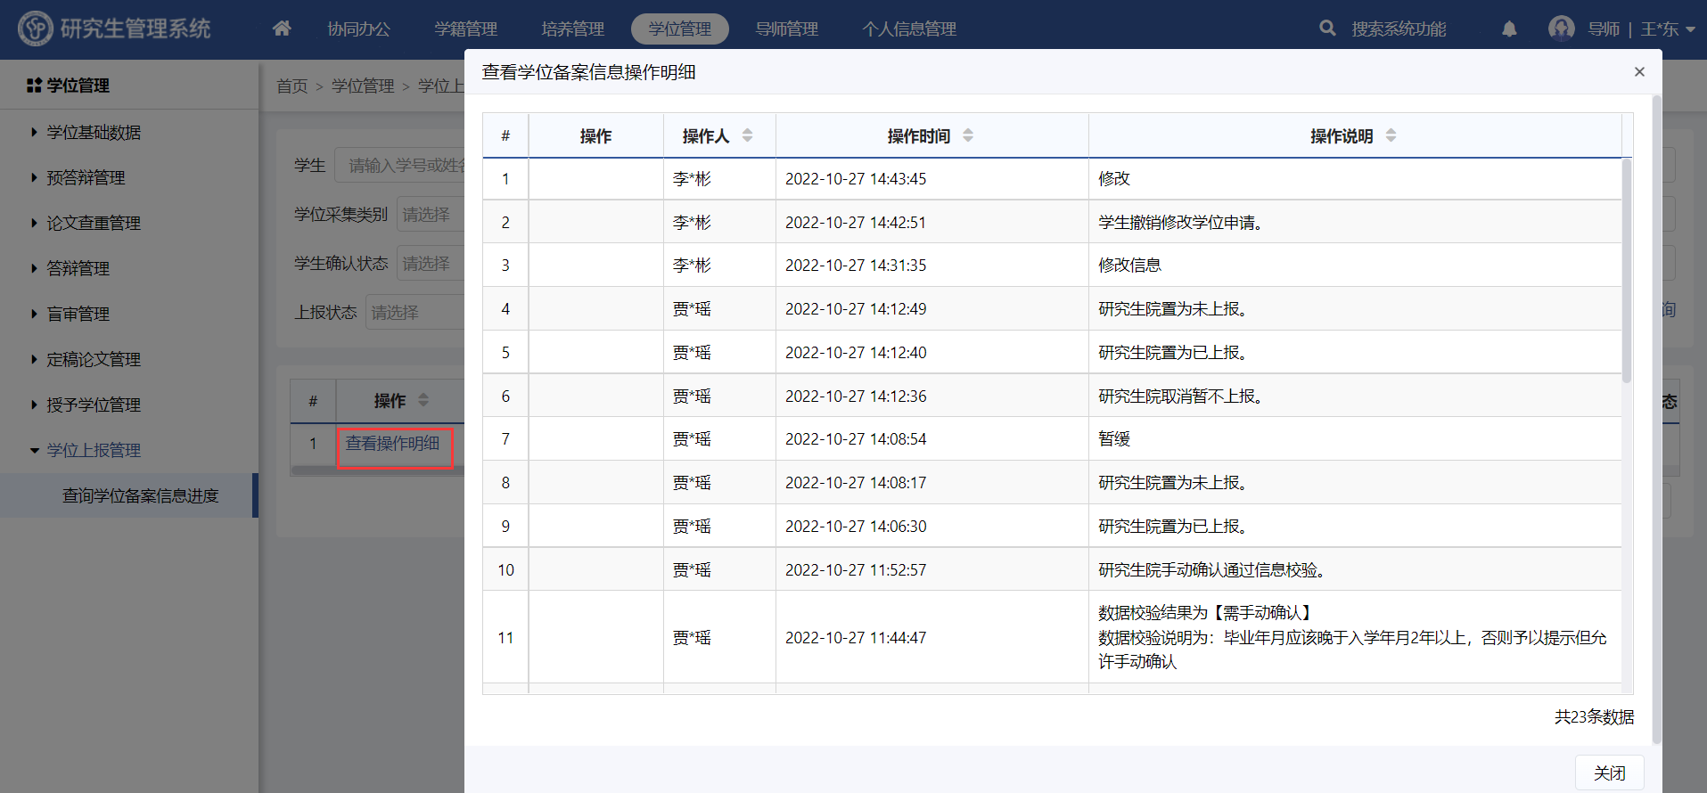
查看学位备案信息操作明细

查询学位备案信息进度（学院-秘书）
功能位置：【学位管理】→【学位上报管理】→【查询学位备案信息进度】。
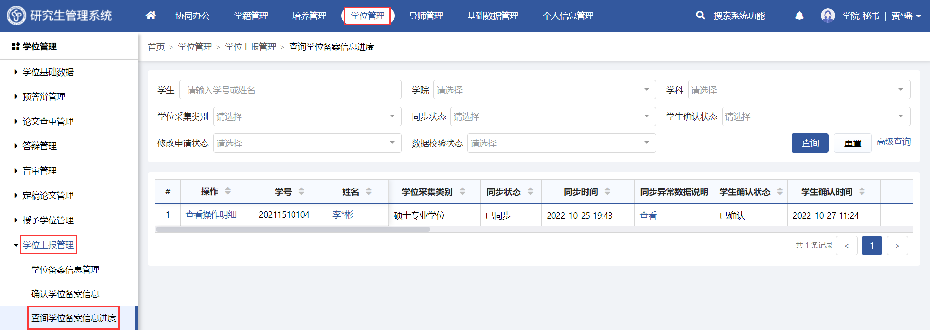
功能位置
本功能用于学院秘书查询本学院所有学生的学位备案进度。点击查看操作明细链接，可以查看学生学位备案信息操作明细。
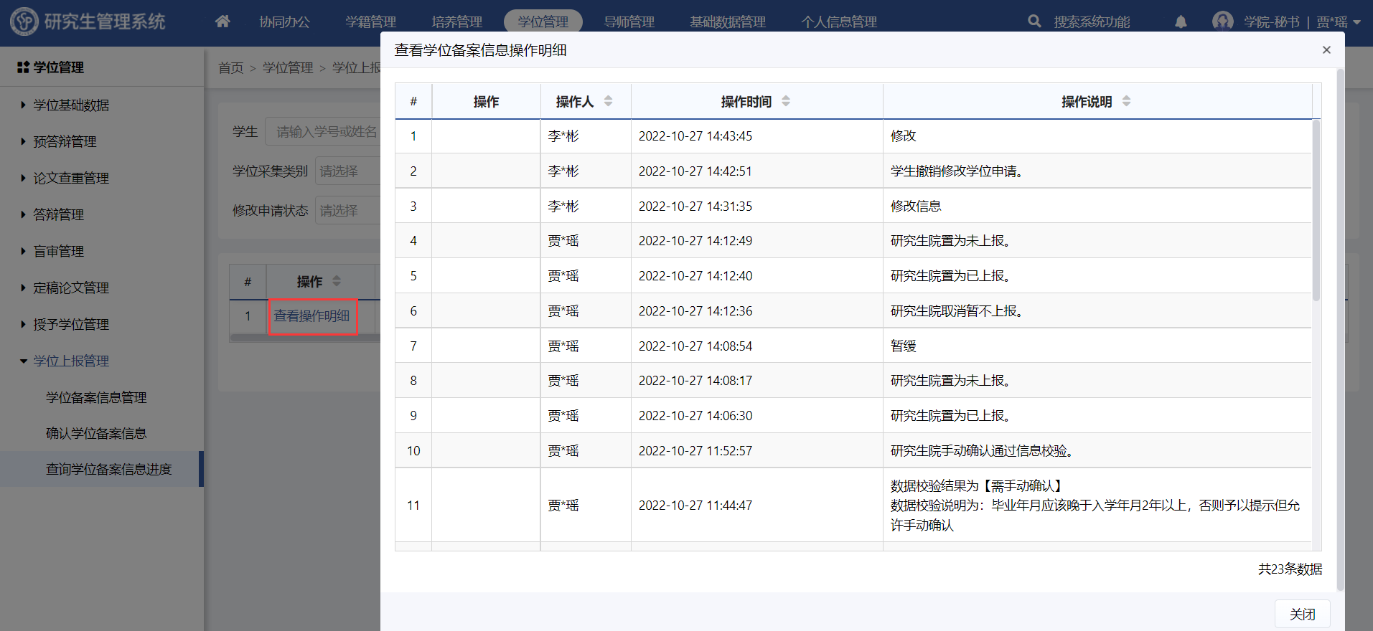
查看学位备案信息操作明细

查询学位备案信息进度（研部-综合管理员）
功能位置：【学位管理】→【学位上报管理】→【查询学位备案信息进度】。
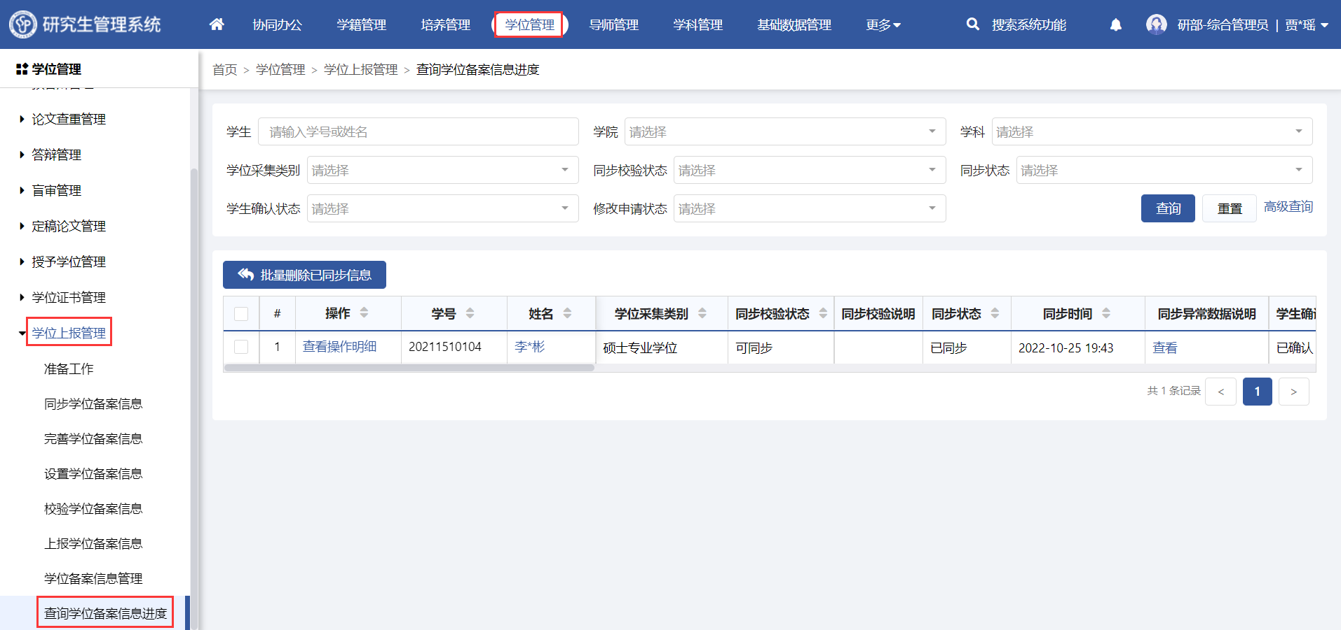
功能位置
本功能用于管理员查询所有学生的学位备案进度。
1．批量删除已同步信息
经同步学位信息操作后，系统会基于学生的学籍和论文信息自动生成学位备案信息，并在此基础上调整和完善学位备案信息。通过批量删除已同步信息，可以删除学生的学位备案信息，然后通过同步学位备案信息功能重新同步生成学生学位备案信息。
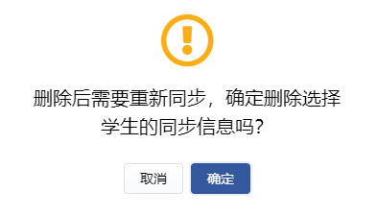
批量删除已同步信息操作提示

2．查看操作明细
点击查看操作明细链接，可以查看学生学位备案信息操作明细。
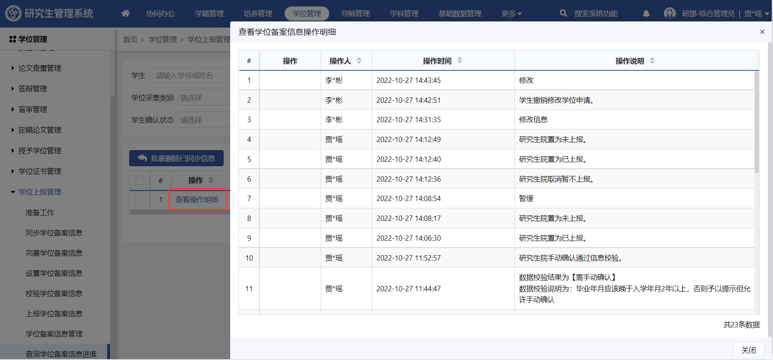
查看学位备案信息操作明细

毕业管理

设置毕业结论（研部-综合管理员）
功能位置：【学位管理】→【毕业管理】→【设置毕业结论】。
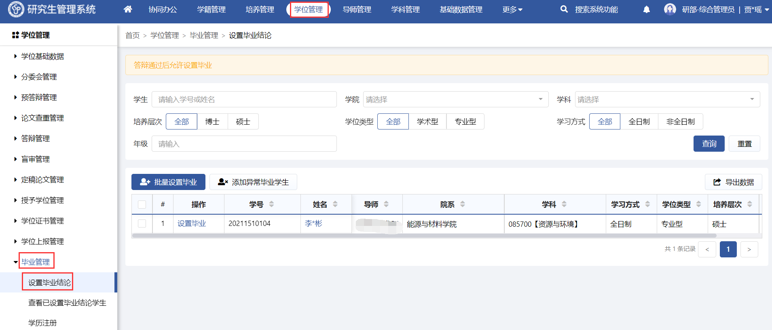
功能位置
- 系统支持批量设置为毕业、单个设置毕业。
- 点击【设置毕业】，维护毕业年份、毕业批次，保存后生效。
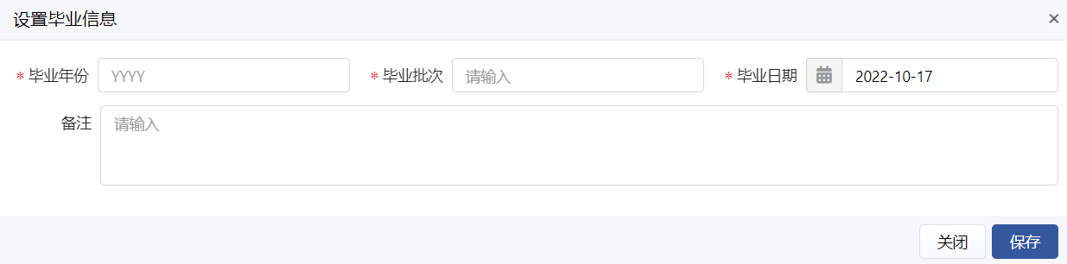
设置毕业信息
- 点击【添加异常毕业学生】，支持设置为结业、肄业，维护结业、肄业年份、日期等信息。
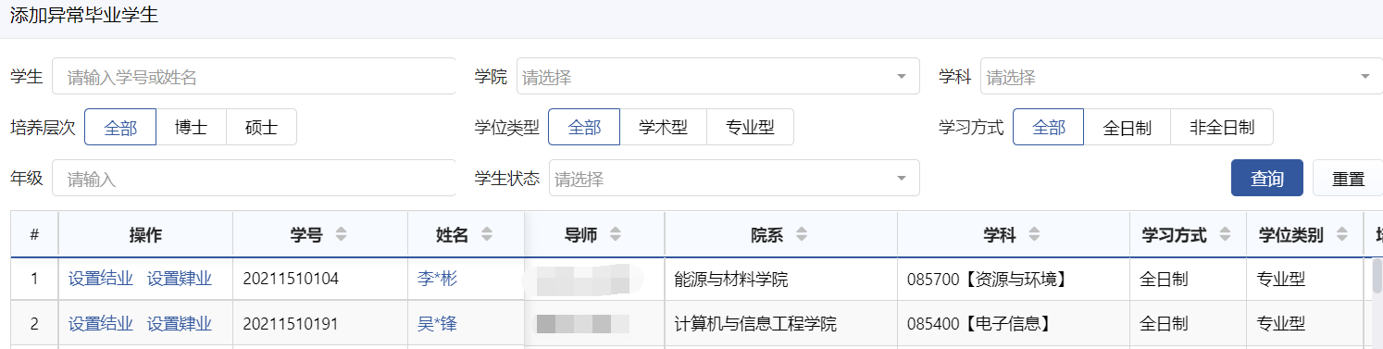
添加异常毕业学生
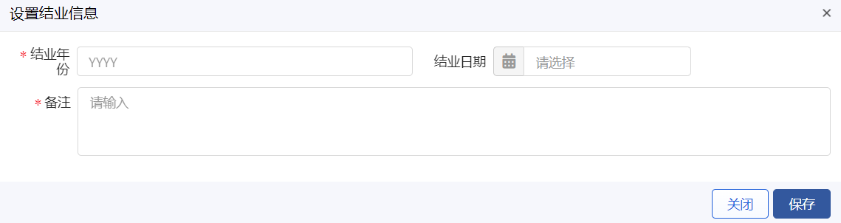
设置结业信息
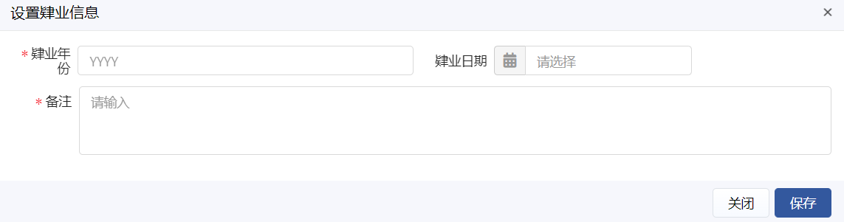
设置肄业信息

查看已设置毕业结论学生（研部-综合管理员）
功能位置：【学位管理】→【毕业管理】→【查看已设置毕业结论学生】。
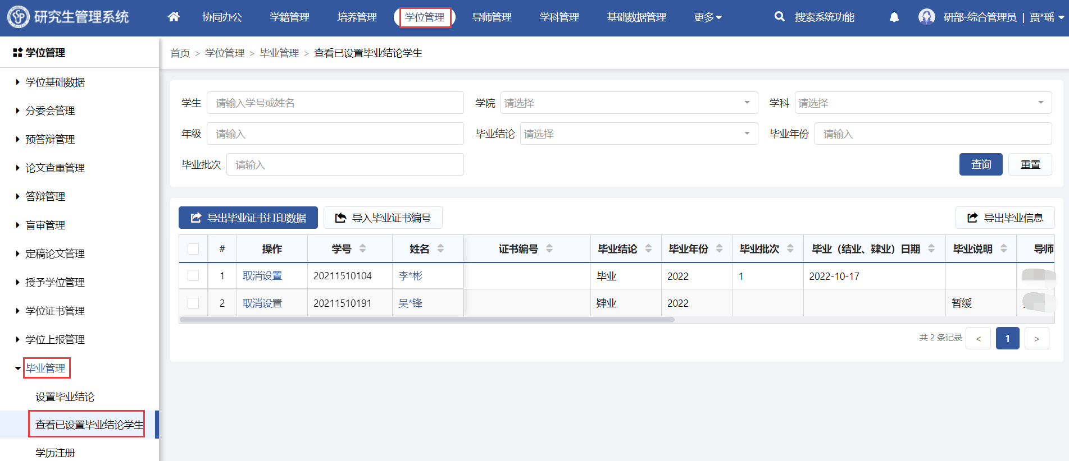
功能位置
- 点击【取消设置】，将学生退回至设置毕业结论阶段。
- 点击【导入毕业证书编号】，下载导入模板，填写后上传。
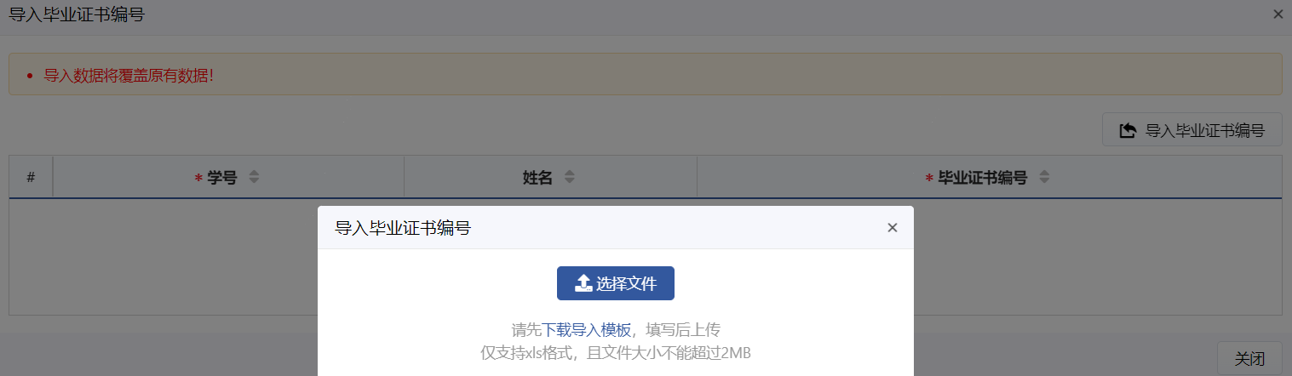
导入毕业证书编号
- 点击【导出毕业证书打印数据】，支持批量导出数据用于打印。

学历注册（研部-综合管理员）
功能位置：【学位管理】→【毕业管理】→【学历注册】。
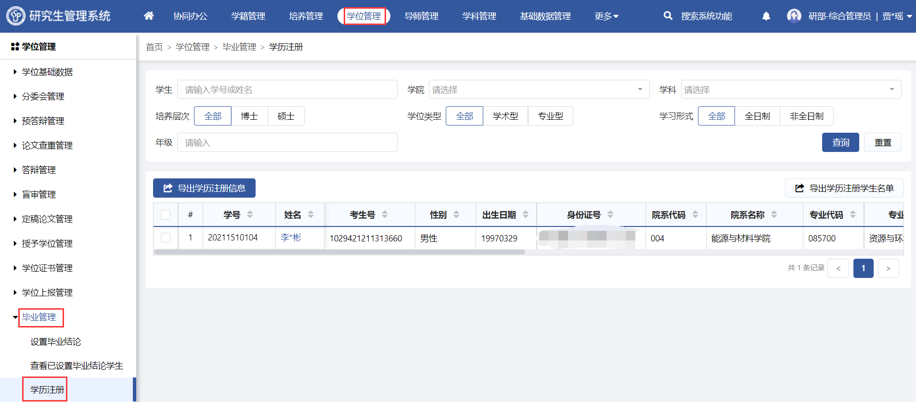
功能位置
- 系统支持批量导出学历注册信息。

离校管理

设置离校环节（研部-综合管理员）
功能位置：【学位管理】→【离校管理】→【设置离校环节】。
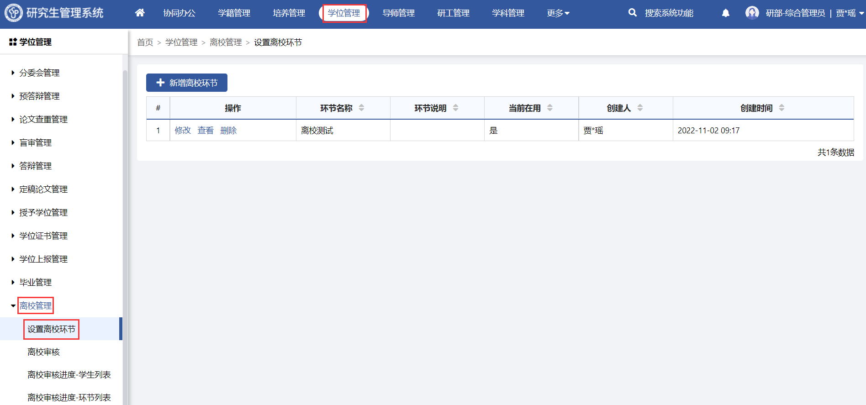
功能位置
- 点击【新增离校环节】，维护环节名称、环节说明，点击【新增】，维护审核部门名称、审核人员类型、所办事项、审核时间等信息。
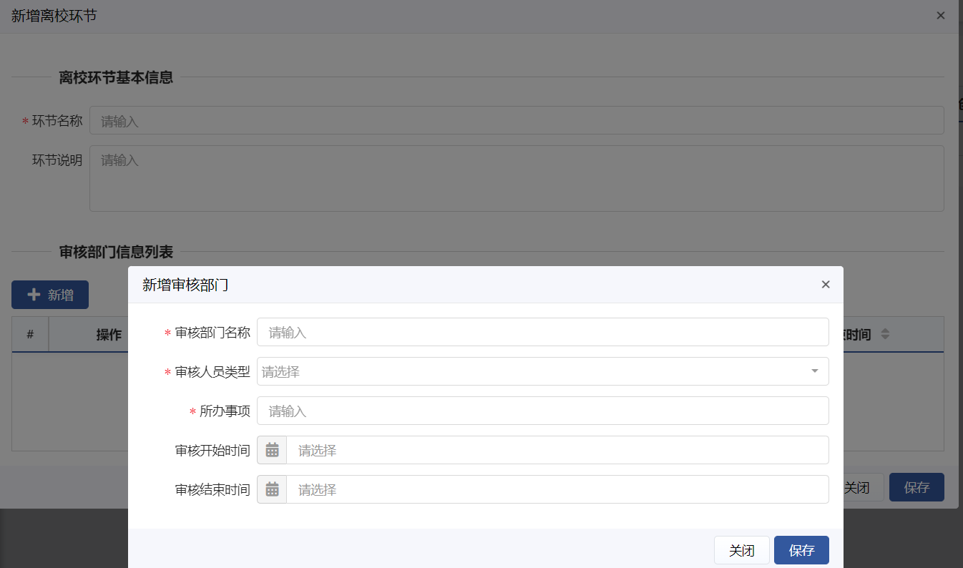
新增离校环节

申请离校（学生）
功能位置：【学位管理】→【离校管理】→【申请离校】。
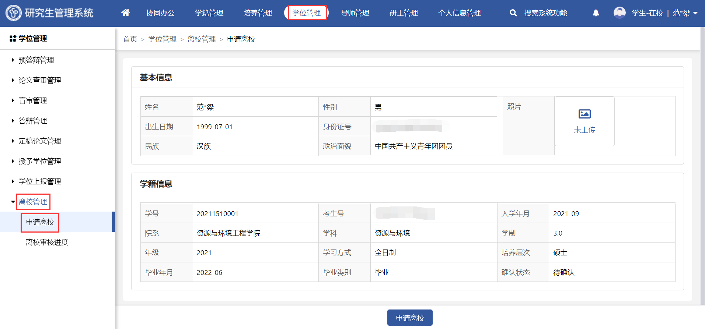
功能位置
- 点击【审核离校】，离校后申请由管理员设置的离校环节审核部门进行审核。

离校审核（导师）
功能位置：【学位管理】→【离校管理】→【离校审核】。
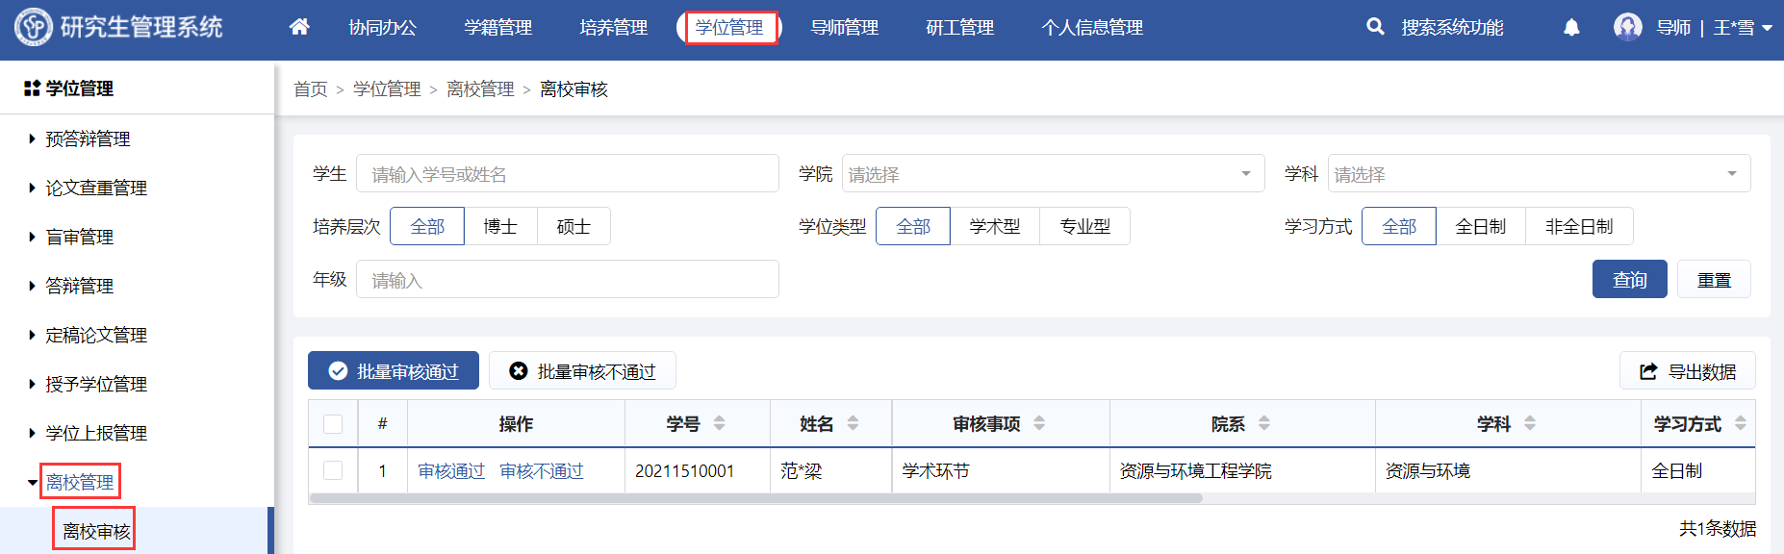
功能位置
- 系统支持批量审核通过、批量审核不通过，单个审核通过、审核不通过，审核不通过需维护审核意见。
审核意见

离校审核（学院-秘书）
功能位置：【学位管理】→【离校管理】→【离校审核】。
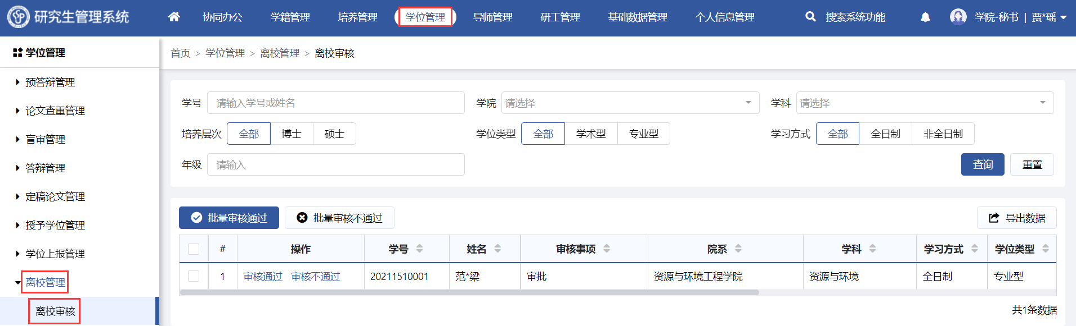
功能位置
- 系统支持批量审核通过、批量审核不通过，单个审核通过、审核不通过，审核不通过需维护审核意见。
审核意见

离校审核进度-学生列表（研部-综合管理员）
功能位置：【学位管理】→【离校管理】→【离校审核进度-学生列表】。
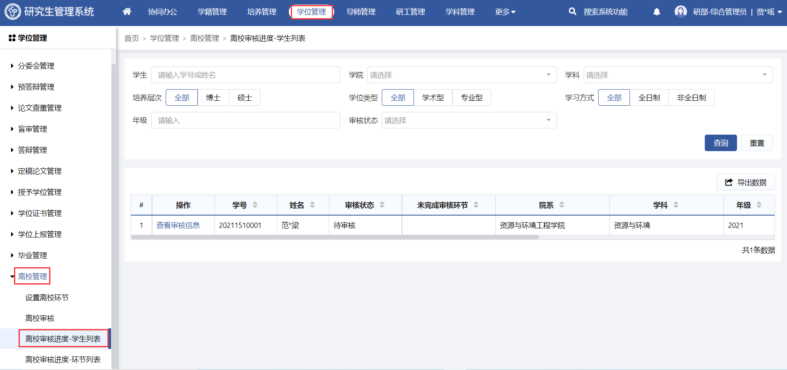
功能位置
- 点击【查看审核信息】，支持查看详细日志。
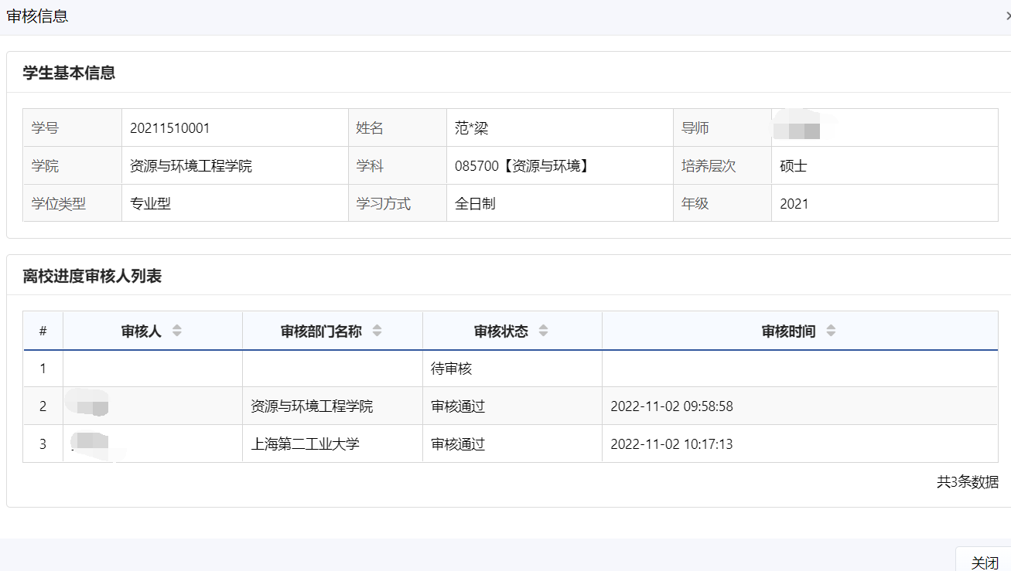
审核信息

离校审核进度-环节列表（研部-综合管理员）
功能位置：【学位管理】→【离校管理】→【离校审核进度-学生列表】。
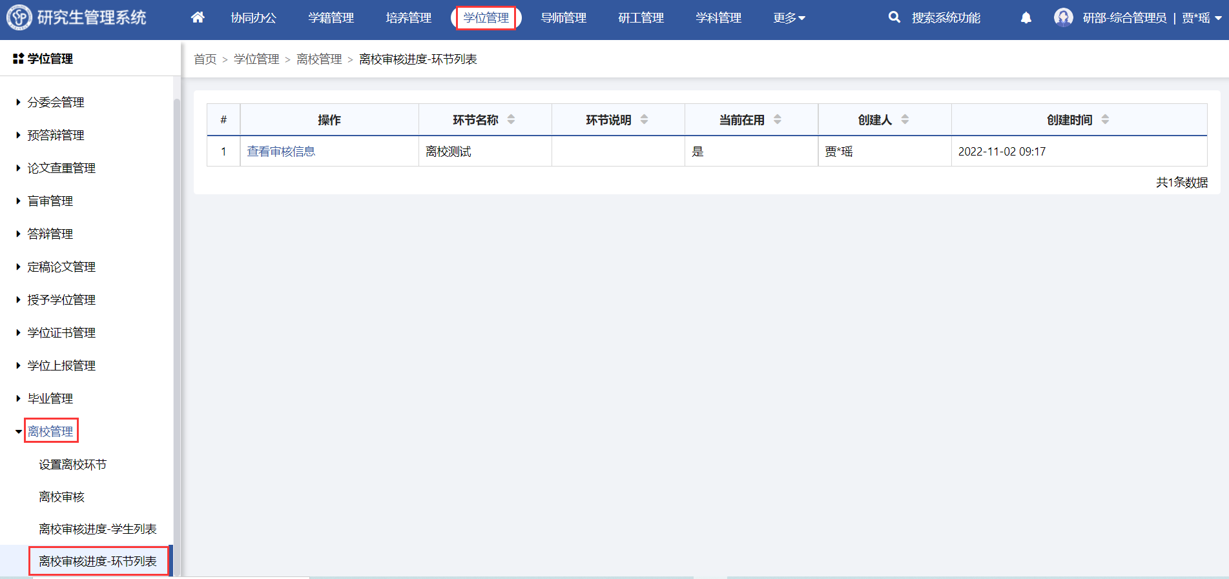
功能位置
- 点击【查看审核信息】，支持查看详细日志。
审核信息

离校审核进度（学生）
功能位置：【学位管理】→【离校管理】→【离校审核进度】。
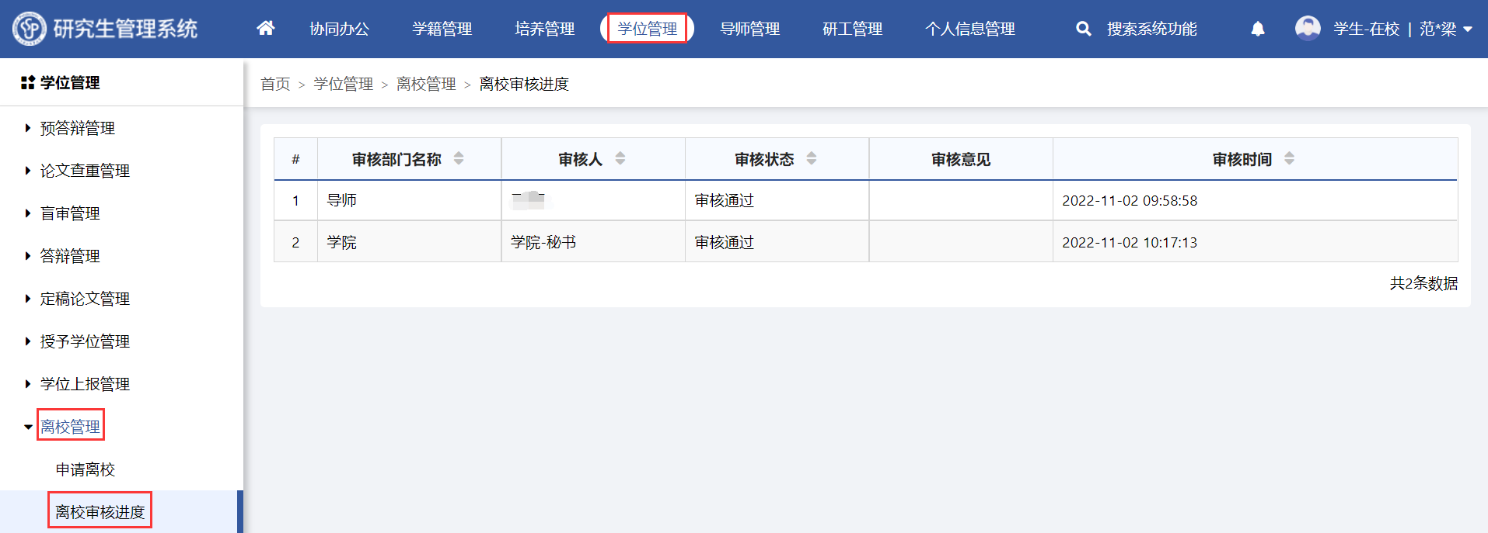
功能位置
- 系统支持学生查看离校审核进度。

